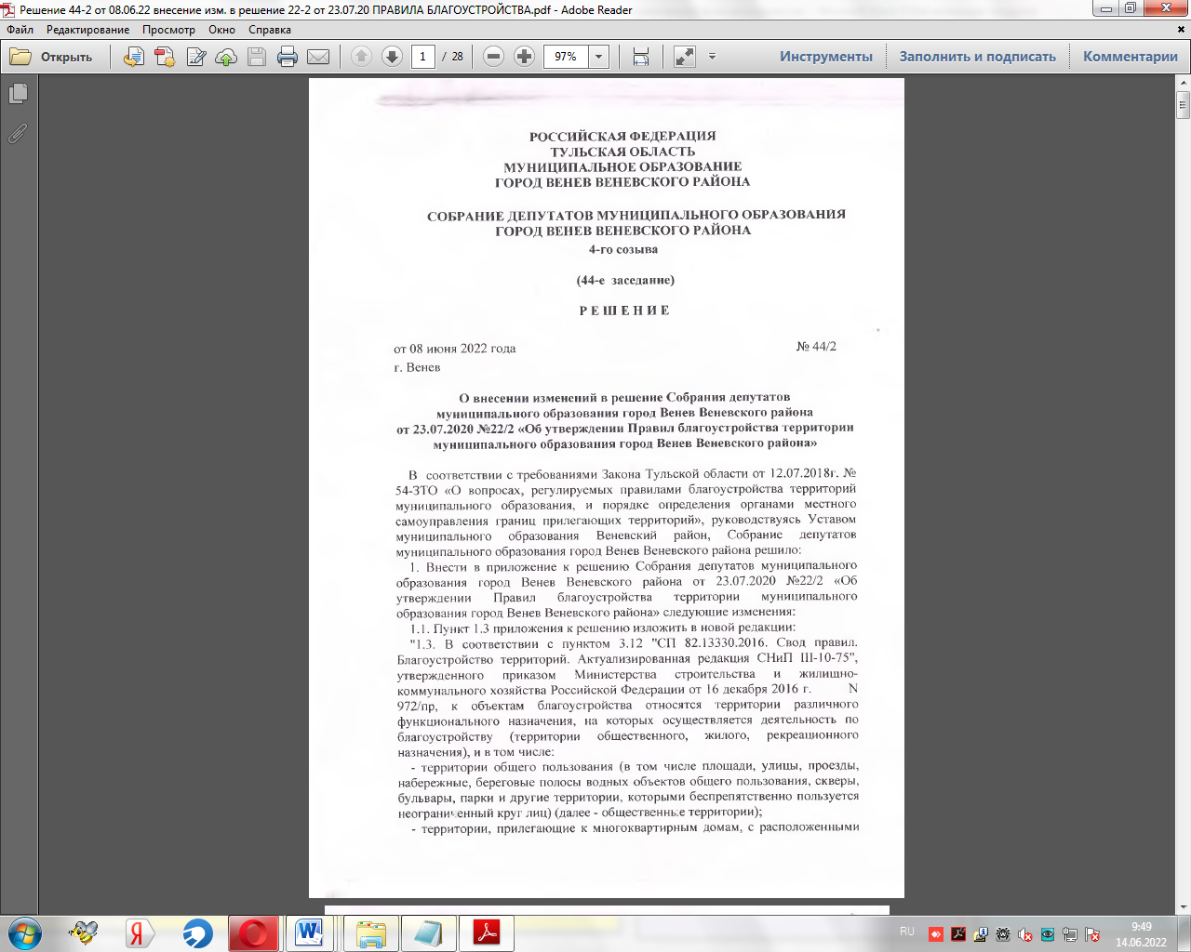
на них объектами, предназначенными для обслуживания и эксплуатации таких домов, и элементами благоустройства этих территорий, в том числе парковками (парковочными местами), тротуарами и автомобильными дорогами, включая автомобильные дороги, образующие проезды к территориям, прилегающим к многоквартирным домам (далее - дворовые территории);
- детские игровые и детские спортивные площадки;
- инклюзивные детские игровые площадки и инклюзивные детские спортивные площадки, предусматривающие возможность для игр, в том числе совместных, детей, у которых отсутствуют ограничения здоровья, препятствующие физической активности, и детей с ограниченными возможностями здоровья (далее - инклюзивные детские площадки);
- спортивные площадки, спортивные комплексы для занятий активными видами спорта, площадки, предназначенные для спортивных игр на открытом воздухе, спортивно-общественные кластеры (далее - спортивные площадки);
- инклюзивные спортивные площадки, предусматривающие возможность для занятий физкультурой и спортом взрослыми людьми с ограниченными возможностями здоровья (далее - инклюзивные спортивные площадки);
- велокоммуникации (в том числе велопешеходные и велосипедные дорожки, тропы, аллеи, полосы для движения велосипедного транспорта);
- пешеходные коммуникации (в том числе пешеходные тротуары, дорожки, тропы, аллеи, эспланады, мосты, пешеходные улицы и зоны);
- места размещения нестационарных торговых объектов;
- проезды, не являющиеся элементами поперечного профиля улиц и дорог (в том числе местные, внутридворовые и внутриквартальные проезды, проезды хозяйственные для посадки и высадки пассажиров, для автомобилей скорой помощи, пожарных, аварийных служб, проезды на площадках, а также проезды, обеспечивающие возможность въезда-съезда транспортных средств на улицу или дорогу с пересекаемых или примыкающих улиц или дорог и с прилегающих территорий);
- кладбища и мемориальные зоны;
- площадки отстойно-разворотные, остановочные, для отстоя грузовых машин перед ограждением и (или) въездом на территорию, прилегающую к зданиям, строениям, сооружениям и иным объектам;
- площадки пикниковые, барбекю, танцевальные, для отдыха и досуга, проведения массовых мероприятий, размещения аттракционов, средств информации;
- площадки, предназначенные для хранения транспортных средств (в том числе плоскостные открытые стоянки автомобилей и других мототранспортных средств, коллективные автостоянки (далее - автостоянки), парковки (парковочные места), площадки (места) для хранения (стоянки) велосипедов (велопарковки и велосипедные стоянки), кемпстоянки;
- зоны транспортных, инженерных коммуникаций;
- водоохранные зоны;
- площадки для выгула и дрессировки собак;
- контейнерные площадки и площадки для складирования отдельных групп коммунальных отходов;
- другие территории муниципального образования".
1.2. Пункт 1.4 приложения к решению изложить в новой редакции:
"1.4. К элементам благоустройства в настоящих Правилах относятся в том числе:
- декоративные, технические, планировочные, конструктивные устройства;
- элементы озеленения;
- покрытия;
- ограждения (заборы);
- водные устройства;
- уличное коммунально-бытовое и техническое оборудование;
- игровое и спортивное оборудование;
- элементы освещения;
- информационные и рекламные конструкции;
- малые архитектурные формы и городская мебель;
- некапитальные нестационарные сооружения;
- элементы объектов капитального строительства.
К элементам благоустройства могут быть также отнесены:
- внешние поверхности зданий, строений, сооружений (в том числе декоративные, технические, планировочные, конструктивные устройства, различные виды оборудования и оформления, изображения, архитектурно-строительные изделия и иной декор, оконные и дверные проемы, витражи, витрины, козырьки, навесы, тамбуры, входные площадки, лестницы, пандусы, ограждения и перила, балконы, лоджии, входные группы, цоколи, террасы, веранды и иные элементы, иные внешние поверхности фасадов, крыш);
- покрытия объектов благоустройства (в том числе резиновое, синтетическое, песчаное, грунтовое, гравийное, деревянное, тротуарная плитка, асфальтобетонное, асфальтовое, щебеночное, газон, искусственный газон, экоплитки, газонные решетки), направляющие дорожные устройства, стационарные искусственные неровности, стационарные шумовые полосы, вертикальная и горизонтальная разметки, рельеф и элементы организации рельефа, иные неотделимые улучшения объектов благоустройства;
- элементы сопряжения покрытий (в том числе бортовые камни, бордюры, линейные разделители, садовые борта, подпорные стенки, мостики, лестницы, пандусы);
- сборные искусственные неровности, сборные шумовые полосы;
- элементы сохранения и защиты корневой системы элементов озеленения (в том числе прикопы, приствольные лунки, приствольные решетки, защитные приствольные ограждения);
- ограждения, ограждающие устройства, ограждающие элементы, придорожные экраны;
- въездные группы;
- система наружного освещения (в том числе утилитарное наружное освещение, архитектурно-художественное освещение, праздничное освещение (иллюминация), элементы освещения (в том числе источники света, осветительные приборы и установки наружного освещения всех видов, включая уличные, архитектурные, рекламные, витринные, опоры освещения, тросы, кронштейны, включая оборудование для управления наружным освещением);
- пруды и обводненные карьеры, искусственные сезонные водные объекты для массового отдыха, размещаемые на общественных территориях;
- лодочные станции, объекты, предназначенные для обеспечения безопасности людей на водных объектах, сооружения водно-спасательных станций и постов в береговой и прибрежной защитных полосах водных объектов, пирсы, парковые павильоны, общественные туалеты, иные сооружения, благоустраиваемые на общественных территориях;
- водные устройства (в том числе питьевые фонтанчики, фонтаны, искусственные декоративные водопады);
- плавучие домики для птиц, скворечники, кормушки, голубятни;
- уличное коммунально-бытовое и техническое оборудование (в том числе урны, люки смотровых колодцев, подъемные платформы);
- детское игровое, спортивно-развивающее и спортивное оборудование, в том числе инклюзивное спортивно-развивающее и инклюзивное спортивное оборудование;
- остановочные павильоны;
- сезонные (летние) кафе;
- городская мебель;
- рекламные конструкции;
- праздничное оформление".
1.3. Пункт 2 приложения к решению дополнить подпунктами следующего содержания:
"2.9. В рамках разработки муниципальных программ формирования современной городской среды рекомендуется провести инвентаризацию объектов благоустройства и разработать паспорта объектов благоустройства, в том числе в электронной форме.
2.10. В паспорте объекта благоустройства рекомендуется отобразить следующую информацию:
- наименование (вид) объекта благоустройства;
- адрес объекта благоустройства;
- площадь объекта благоустройства, в том числе площадь механизированной и ручной уборки;
- ситуационный план;
- информация о земельном участке, на котором расположен объект благоустройства (например: категория земель, вид разрешенного использования, кадастровый номер земельного участка);
- информация о наличии зон с особыми условиями использования территории;
- информация о всех элементах благоустройства объекта благоустройства, включая количество, назначенный срок службы, основные технические характеристики;
- информация о лице, ответственном за содержание объекта благоустройства;
- иная информация, характеризующая объект благоустройства".
1.4. Подпункт 3.1.1.1 приложения к решению изложить в новой редакции:
"3.1.1.1. Территориями общественного назначения являются площади, улицы, пешеходные зоны, скверы, парки, участки и зоны общественной застройки, которые в различных сочетаниях формируют все разновидности общественных территорий муниципального образования: озелененные территории, центры притяжения общегородского и локального значения, многофункциональные, примагистральные и специализированные общественные зоны, береговые полосы водных объектов общего пользования, а также другие объекты, которыми беспрепятственно пользуется неограниченный круг лиц".
1.5. Подпункт 3.1.1.2 приложения к решению изложить в новой редакции:
"3.1.1.2. На территориях общественного назначения при разработке проектной документации по благоустройству необходимо обеспечивать:
открытость и проницаемость территорий общественного назначения для визуального восприятия (отсутствие глухих оград);
условия беспрепятственного передвижения населения муниципального образования (включая маломобильные группы);
приемы поддержки исторически сложившейся планировочной структуры и масштаба застройки;
достижение стилевого единства элементов благоустройства с окружающей средой муниципального образования, а также стилевого единства конструкций, в том числе средств размещения информации, рекламы и вывесок, размещаемых на внешних поверхностях зданий, строений, сооружений.
Проектная документация по благоустройству территорий общественного назначения разрабатывается на основании предварительных предпроектных исследований, определяющих потребности населения и возможные виды деятельности на данной территории. Проектная документация по благоустройству территорий общественного назначения должна обеспечивать высокий уровень комфорта пребывания граждан, визуальную привлекательность среды, экологическую обоснованность территории, способствующие привлечению населения и обеспечивающие наличие возможностей для развития предпринимательства".
1.6. Подпункт 3.1.1.3 приложения к решению изложить в новой редакции:
"3.1.1.3. Перечень элементов благоустройства на территории общественного назначения включает: твердые виды покрытия, элементы сопряжения поверхностей, озеленение, скамьи, урны и малые контейнеры для мусора, уличное детское и спортивное оборудование, уличное техническое оборудование, осветительное оборудование, оборудование архитектурно-декоративного освещения, носители информации, элементы защиты участков озеленения (металлические ограждения, специальные виды покрытий и т.п.)".
1.7. Подпункт 3.1.2.1 приложения к решению изложить в новой редакции:
"3.1.2.1. Территориями жилого назначения являются общественные пространства, земельные участки многоквартирных домов, детских садов, школ, постоянного и временного хранения автотранспортных средств, детские игровые и детские спортивные площадки, инклюзивные детские площадки, спортивные площадки, инклюзивные спортивные площадки, площадки автостоянок, технические зоны транспортных, инженерных коммуникаций, контейнерные площадки и площадки для складирования отдельных групп коммунальных отходов, площадки для выгула и дрессировки животных, другие территории, которые в различных сочетаниях формируют участки жилой застройки: микрорайоны, жилые районы".
1.8. Подпункт 3.1.2.3 приложения к решению изложить в новой редакции:
"3.1.2.3. Перечень элементов благоустройства на территории пешеходных коммуникаций и участков объектов социально-коммунальной инфраструктуры включает: твердые виды покрытия, различные виды покрытия площадок в зависимости от их функционального назначения, элементы сопряжения поверхностей, детское игровое, спортивно-развивающее, спортивное оборудование площадок, озеленение, урны, малые контейнеры для мусора, осветительное оборудование, информационные конструкции. Возможно размещение рекламных конструкций, некапитальных нестационарных сооружений в соответствии со схемами размещения, утвержденными постановлениями администрации муниципального образования Веневский район (далее - Администрация)".
1.9. Подпункт 3.1.3.1 приложения к решению изложить в новой редакции:
"3.1.3.1. Территориями рекреационного назначения являются части территорий зон особо охраняемых природных территорий, зоны отдыха, парки, лесопарковые зоны, городские леса, сады, бульвары, скверы и иные подобные элементы планировочной структуры населенного пункта".
1.10. Подпункт 3.1.3.11 приложения к решению изложить в новой редакции:
"3.1.3.11. На территории муниципального образования возможно формирование следующих видов садов:
сады отдыха - предназначены для организации кратковременного отдыха населения и прогулок;
сады при сооружениях, сады-выставки (экспозиционная территория, действующая как самостоятельный объект или как часть городского парка);
сады на крышах - размещаются на плоских крышах жилых, общественных и производственных зданий и сооружений в целях создания среды для кратковременного отдыха, благоприятных эстетических и микроклиматических условий и др.
Перечень элементов благоустройства на территории сада отдыха и прогулок включает: твердые виды покрытия дорожек в виде плиточного мощения, элементы сопряжения поверхностей, озеленение, скамьи, урны, нестационарные торговые объекты, осветительное оборудование.
На территориях рекреационного назначения предусматриваются колористическое решение покрытия, элементов декоративно-прикладного оформления, оборудование архитектурно-декоративного освещения, формирование пейзажного характера озеленения, а также размещение водных устройств, установку туалетных кабин, питьевых фонтанчиков, скамеек, урн, малых контейнеров для мусора, ограждения, некапитальных нестационарных сооружений питания (летние кафе)".
1.11. Пункт 3.1.3 приложения к решению дополнить подпунктами следующего содержания:
"3.1.3.13. Объекты мелкорозничной торговли и питания, размещаемые на территории рекреационного назначения, рекомендуется проектировать некапитальными и оборудовать туалетом, доступным для посетителей объекта, также рекомендуется установка передвижных тележек для торговли напитками, мороженым и иными готовыми пищевыми продуктами".
1.12. Подпункт 3.2.4 приложения к решению изложить в новой редакции:
"3.2.4. Проектирование оформления и оборудования зданий, строений, сооружений включает в себя колористическое решение внешних поверхностей стен, отделку крыши, оборудование конструктивных элементов объекта (входные группы, цоколи и др.), размещение антенн, водосточных труб, отмостки, домовых знаков, и иные решения внешних поверхностей вновь создаваемых и реконструируемых, а также существующих объектов капитального строительства, элементов объектов капитального строительства, а также некапитальных строений, сооружений, в том числе навесов и иных подобных конструкций, некапитальных строений, сооружений, ограждающих конструкций, общественных туалетов нестационарного типа и иных некапитальных строений и сооружений".
1.13. Подпункт 3.2.7 приложения к решению изложить в новой редакции:
"3.2.7. При проектировании входных групп, обновлении, изменении фасадов зданий, сооружений не допускается:
закрытие существующих декоративных, архитектурных и художественных элементов фасада элементами входной группы, новой отделкой и рекламой;
устройство опорных элементов (в том числе колонн, стоек), препятствующих движению пешеходов;
прокладка сетей инженерно-технического обеспечения открытым способом по фасаду здания, выходящему на улицу;
устройство входов, расположенных выше первого этажа, на фасадах объектов культурного наследия.
Входные группы зданий жилого и общественного назначения (участки входов в здания) рекомендуется оборудовать осветительным оборудованием, навесом (козырьком), элементами сопряжения поверхностей, устройствами и приспособлениями для перемещения инвалидов и других маломобильных групп населения (пандусами, перилами и другими устройствами с учетом особенностей и потребностей маломобильных групп населения)".
1.14. Пункт 3.2 приложения к решению дополнить подпунктами следующего содержания:
"3.2.13. Указатели с наименованиями улиц и номерами домов, а также иные указатели, используемые для навигации, рекомендуется размещать в удобных местах, не перекрывая архитектурные элементы зданий.
3.2.14. Средства размещения информации, в том числе информационные указатели, реклама и вывески, размещаемые на одной улице, на одном здании, сооружении рекомендуется оформлять в едином концептуальном и стилевом решении и декоративно-художественном дизайнерском стиле для данной улицы, здания, сооружения.
Не рекомендуется размещать на зданиях информационные конструкции и рекламу, перекрывающие архитектурные элементы зданий, такие как оконные проемы, колонны, орнамент и прочие.
3.2.15. Антенны, дымоходы, наружные кондиционеры, размещаемые на зданиях, расположенных вдоль магистральных улиц населенного пункта, рекомендуется устанавливать со стороны дворовых фасадов.
3.2.16. При создании, содержании, реконструкции и иных работах на внешних поверхностях зданий, строений, сооружений рекомендуется избегать образования "визуального мусора" (эксплуатационных деформаций внешних поверхностей зданий, строений, сооружений, а также размещения на них конструкций и элементов конструкций, в том числе средств размещения информации, и оборудования) в нарушение правил благоустройства и иных документов муниципального образования".
1.15. Подпункт 3.3.7.3 приложения к решению изложить в новой редакции:
"3.3.7.3. При проектировании озеленения учитываются минимальные расстояния посадок деревьев и кустарников до инженерных сетей, зданий и сооружений.
При организации озеленения рекомендуется сохранять существующие ландшафты.
Для озеленения рекомендуется использовать преимущественно многолетние виды и сорта растений, произрастающие на территории данного региона и не нуждающиеся в специальном укрытии в зимний период".
1.16. Пункт 3.3 приложения к решению дополнить подпунктами следующего содержания:
"3.3.7.5. Работы по созданию элементов озеленения рекомендуется проводить по предварительно разработанному и утвержденному ответственными органами муниципального образования проекту благоустройства.
При этом на стадии разработки проекта благоустройства рекомендуется определить количество деревьев и кустарников, попадающих в зону строительства, определить объемы вырубок и пересадок зеленых насаждений, осуществить расчет компенсационной стоимости данного вида работ.
3.3.7.6. Содержание озелененных территорий муниципального образования рекомендуется осуществлять путем привлечения специализированных организаций, а также жителей муниципального образования, в том числе добровольцев (волонтеров), и других заинтересованных лиц.
3.3.7.7. В рамках мероприятий по содержанию озелененных территорий рекомендуется:
- своевременно осуществлять проведение всех необходимых агротехнических мероприятий (полив, рыхление, обрезка, сушка, борьба с вредителями и болезнями растений, скашивание травы);
- осуществлять обрезку и вырубку сухостоя и аварийных деревьев, вырезку сухих и поломанных сучьев и вырезку веток, ограничивающих видимость технических средств регулирования дорожного движения;
- принимать меры в случаях массового появления вредителей и болезней, производить замазку ран и дупел на деревьях;
- производить комплексный уход за газонами, систематический покос газонов и иной травянистой растительности;
- проводить своевременный ремонт ограждений зеленых насаждений.
3.3.7.8. Луговые газоны в парках и лесопарках, созданные на базе естественной луговой высокотравной многовидовой растительности, рекомендуется оставлять в виде цветущего разнотравья, вдоль объектов пешеходных коммуникаций и по периметру площадок рекомендуется производить покос травы.
3.3.7.9. На газонах парков и лесопарков, в массивах и группах, удаленных от дорог, рекомендуется не сгребать опавшую листву во избежание выноса органики и обеднения почв. Сжигание травы и опавшей листвы не рекомендуется.
3.3.7.10. Подсев газонных трав на газонах производится по мере необходимости. Рекомендуется использовать устойчивые к вытаптыванию сорта трав. Полив газонов и цветников рекомендуется производить в утреннее или вечернее время по мере необходимости.
3.3.7.11. Погибшие и потерявшие декоративный вид цветы в цветниках и вазонах рекомендуется удалять сразу с одновременной подсадкой новых растений либо иным декоративным оформлением.
3.3.8. При необходимости сноса, обрезки, посадки и пересадки зеленых насаждений и газонов необходимо оформить разрешение на снос, обрезку, посадку и пересадку зеленых насаждений и газонов (порубочный билет) в соответствии с нормативными правовыми актами администрации муниципального образования Веневский район, регламентирующими вопросы оформления и выдачи разрешений на право вырубки зеленых насаждений на территории муниципального образования, расчета компенсационных платежей, составляющих восстановительную стоимость за вынужденный снос зеленых насаждений, в рамках оказания муниципальной услуги «Выдача разрешений на право вырубки зеленых насаждений на территории муниципального образования город Венев Веневского района».
3.3.8.1. Оформление по форме и выдача разрешения на снос, обрезку, посадку и пересадку зеленых насаждений и газонов (порубочного билета) осуществляются после составления акта комиссионного обследования зеленых насаждений с расчетом и оплатой восстановительной стоимости за снос и повреждение зеленых насаждений (деревьев, кустарников, газонов).
3.3.8.2. Срок действия разрешения на снос, обрезку, посадку и пересадку зеленых насаждений и газонов (порубочного билета) при проведении градостроительной и хозяйственной деятельности на территории муниципального образования город Венев Веневского района указывается с учетом планируемых сроков производства вырубки, сложности и объемов работ, но не более двух лет.
3.3.8.3. Услуга предоставляется с оплатой восстановительной стоимости за снос и повреждение зеленых насаждений (деревьев, кустарников, газонов), удаление или повреждение которых выполняется вынуждено при осуществлении строительства, реконструкции и ремонте зданий, строений и сооружений, в том числе инженерных коммуникаций; а также при удалении редких и ценных пород деревьев и кустарников, независимо от вида собственности земельного участка, на котором они находятся.
3.3.8.4. Восстановительная стоимость за снос и повреждение зеленых насаждений (деревьев, кустарников, газонов) рассчитывается в соответствии с Методикой расчета компенсационных платежей, составляющих восстановительную стоимость за вынужденный снос зеленых насаждений (далее – Методика), и предназначена для зачисления в бюджет с целью компенсации экологического ущерба в случаях сноса и повреждения деревьев, кустарников, газонов при проведении градостроительной и хозяйственной деятельности на территории муниципального образования город Венев Веневского района.
3.3.8.5. Определение размера восстановительной стоимости за снос и повреждение зеленых насаждений (деревьев, кустарников, газонов) осуществляется МУ «Управление строительства и жилищно коммунального хозяйства» администрации муниципального образования Веневский район, на основании представленных документов, надлежаще оформленных в соответствии с административным регламентом о выдаче разрешений на право вырубки зеленых насаждений, акта комиссионного обследования зеленых насаждений, в соответствии с Методикой.
3.3.8.6. Оценка зеленых насаждений производится в соответствии с Методикой методом суммирования всех видов затрат, связанных с посадкой и содержанием зеленых насаждений, с учетом их ценности, экологической и социальной значимости.
3.3.8.7. Услуга предоставляется без оплаты восстановительной стоимости за снос и повреждение зеленых насаждений (деревьев, кустарников, газонов), но с оформлением порубочного билета:
- при проведении рубок ухода, санитарных рубок и реконструкции зеленых насаждений;
- при вырубке аварийных и сухих деревьев и кустарников;
- при уничтожении зеленых насаждений, расположенных на территориях, специально отведенных для агротехнической деятельности по их разведению и содержанию;
- при вырубке деревьев и кустарников, нарушающих световой режим в жилых и общественных зданиях (при наличии заключения и (или) акта обследования);
- при вырубке деревьев и кустарников, произрастающих в охранных зонах существующих инженерных сетей и коммуникаций;
- при вырубке деревьев и кустарников при ликвидации аварийных и чрезвычайных ситуаций;
- при пересадке зеленых насаждений в целях обеспечения безопасности дорожного движения (при наличии предписания).
3.3.8.8. При оформлении по форме и выдаче разрешения на снос, обрезку, посадку и пересадку зеленых насаждений и газонов (порубочного билета) при сносе ветхих, аварийных строений, восстановительная стоимость за снос и повреждение зеленых насаждений (деревьев, кустарников, газонов), расположенных в зоне сноса, не взимается.
3.3.8.9. Сухостойные, аварийные деревья и кустарники, подлежащие вырубке на основании данных мониторингового обследования, формируются в списки аварийных элементов озеленения с определением объемов производства работ.
3.3.8.10. Деревья, оцениваемые как аварийные, несущие вследствие усиления ветра и других антропогенных воздействий реальную угрозу здоровью граждан, их имуществу, зданиям и сооружениям, а также деревья, подлежащие удалению в ходе ликвидации аварийных и иных чрезвычайных ситуаций, удаляются в первоочередном порядке в соответствии с актом комиссионного обследования зеленых насаждений без взимания восстановительной стоимости.
3.3.8.11. Определение качественного состояния, удаление, обрезка зеленых насаждений (деревьев, кустарников, газонов), в том числе аварийных деревьев, находящихся на придомовой территории, производятся организацией, отвечающей за управление, содержание и ремонт жилых помещений, а также организацией, оказывающей услуги по содержанию и (или) выполнению работ по ремонту общего имущества собственников многоквартирных домов, независимо от форм собственности, за счет собственных средств без оплаты восстановительной стоимости.
Вышеуказанные работы проводятся по решению общего собрания собственников помещений в многоквартирном доме, оформленному протоколом общего собрания собственников помещений в многоквартирном доме.
3.3.8.12. Определение качественного состояния, удаление, обрезка зеленых насаждений (деревьев, кустарников, газонов), входящих в границы гаражно-строительных кооперативов, гаражных и садоводческих обществ, осуществляются по решению общего собрания членов соответствующего объединения, оформленному протоколом общего собрания, за счет собственных средств без оплаты восстановительной стоимости.
3.3.8.13. Определение качественного состояния, удаление, обрезка зеленых насаждений (деревьев, кустарников) вдоль линий электропередачи, на перекрестках, заросших растительностью, закрывающей указатели улиц и номерные знаки домов и дорожные знаки, осуществляется силами предприятий и организаций, на балансе или в собственности которых находятся данные объекты".
1.17. Подпункт 3.4.1 приложения к решению изложить в новой редакции:
"Покрытия поверхности обеспечивают на территории муниципального образования условия безопасного и комфортного передвижения, а также формируют архитектурно-художественный облик среды (приложение 4 к Правилам).
Выбор вида покрытия объекта благоустройства рекомендуется осуществлять в соответствии с его целевым назначением, в зависимости от вида и специализации объекта благоустройства (функциональной зоны объекта благоустройства), природно-климатических условий и предпочтений жителей населенного пункта, с учетом архитектурно-художественного облика населенного пункта.
Рекомендуется устанавливать прочные, ремонтопригодные, экологичные виды покрытий, препятствующие скольжению и падению пешеходов, а также учитывающие особенности передвижения различных групп населения, в том числе МГН.
Виды покрытий:
- твердые (капитальные) - монолитные или сборные, выполняемые из асфальтобетона, цементобетона, природного камня;
- мягкие (некапитальные) - выполняемые из природных или искусственных сыпучих материалов (песок, щебень, гранитные высевки, керамзит, резиновая крошка), находящихся в естественном состоянии, сухих смесях, уплотненных или укрепленных вяжущими;
- газонные - выполняемые по специальным технологиям подготовки и посадки травяного покрова;
- комбинированные - представляющие сочетания покрытий, указанных выше (например, плитка, утопленная в газон)".
1.18. Пункт 3.4 приложения к решению дополнить подпунктами следующего содержания:
"3.4.7. Для площадок и функциональных зон площадок, предполагающих занятие физкультурой и спортом, рекомендуется применять сертифицированное на соответствие требованиям национальных стандартов Российской Федерации спортивное покрытие, тип которого зависит от вида и специализации площадки (функциональной зоны площадки), а также требований к покрытиям, предъявляемым в зависимости от вида спорта, для занятий которым организовывается площадка. При отсутствии специальных требований к покрытию таких площадок рекомендуется применять резиновые или синтетические покрытия".
1.19. Подпункт 3.7.1 приложения к решению изложить в новой редакции:
"3.7.1. В рамках решения задачи обеспечения качества городской среды при создании и благоустройстве малых архитектурных форм (далее - МАФ) учитываются принципы функционального разнообразия, комфортной среды для общения, гармонии с природой в части обеспечения разнообразия визуального облика муниципального образования, различных видов социальной активности и коммуникаций между людьми, применения экологичных материалов, привлечения людей к активному и здоровому времяпрепровождению на территории с зелеными насаждениями.
К МАФ в настоящих Правилах относятся:
- элементы монументально-декоративного оформления;
- малые формы садово-парковой архитектуры;
- устройства для оформления различных видов озеленения;
- водные устройства; детское игровое, спортивно-развивающее, спортивное оборудование, а также инклюзивное спортивно-развивающее оборудование и инклюзивное спортивное оборудование площадок, оборудование для отдыха взрослого населения;
- коммунально-бытовое и техническое оборудование;
- осветительное оборудование;
- ограждения;
- городскую уличную, в том числе садово-парковую мебель (далее - уличная мебель);
- иные элементы, дополняющие общую композицию архитектурного ансамбля застройки".
1.20. Подпункт 3.7.4 приложения к решению изложить в новой редакции:
"3.7.4. При проектировании, выборе МАФ необходимо учитывать:
а) наличие свободной площади на благоустраиваемой территории;
б) соответствие материалов и конструкции МАФ климату и назначению МАФ;
в) пропускную способность территории, частоту и продолжительность использования МАФ;
г) возраст потенциальных пользователей МАФ;
д) антивандальную защищенность - от разрушения, оклейки, нанесения надписей и изображений;
е) возможность ремонта или замены деталей МАФ;
ж) защиту от образования наледи и снежных заносов, обеспечение стока воды;
з) удобство обслуживания, а также механизированной и ручной очистки территории рядом с МАФ и под конструкцией;
и) интенсивность пешеходного и автомобильного движения, близость транспортных узлов;
к) эргономичность конструкций (высоту и наклон спинки, высоту урн и прочее);
л) расцветку, не диссонирующую с окружением;
м) безопасность для потенциальных пользователей;
н) стилистическое сочетание с другими МАФ и окружающей архитектурой;
о) соответствие характеристикам зоны расположения: утилитарный, минималистический дизайн - для тротуаров дорог, более сложный, с элементами декора - для рекреационных зон и дворов".
1.21. Подпункт 3.7.11 приложения к решению изложить в новой редакции:
"3.7.11. На тротуарах автомобильных дорог рекомендуется использовать следующие типы МАФ:
а) установки освещения;
б) скамьи без спинок, оборудованные местом для сумок;
в) опоры у скамеек, предназначенных для людей с ограниченными возможностями;
г) ограждения (в местах необходимости обеспечения защиты пешеходов от наезда автомобилей);
д) кадки, цветочницы, вазоны, кашпо, в том числе подвесные;
е) урны".
1.22. Пункт 3.7 приложения к решению дополнить подпунктами следующего содержания:
"3.7.12. При проектировании и размещении оборудования необходимо предусматривать его вандалозащищенность, в том числе:
- использовать озеленение, стрит-арт, афиши, рекламные конструкции, информационные конструкции с общественно полезной информацией (например, размещать на поверхностях МАФ исторические планы местности, навигационные схемы и другие элементы);
- использовать легко очищающиеся и не боящиеся абразивных и растворяющих веществ материалы;
- использовать на плоских поверхностях оборудования и МАФ перфорирование или рельефное текстурирование, которое мешает расклейке объявлений и разрисовыванию поверхности и облегчает очистку;
- выполнять большинство объектов в максимально нейтральном к среде виде;
- учитывать все сторонние элементы и процессы использования, например, процессы уборки и ремонты".
1.23. Подпункт 3.11.1 приложения к решению изложить в новой редакции:
"3.11.1. Игровое и спортивное оборудование на территории муниципального образования представлено игровыми, физкультурно-оздоровительными устройствами, сооружениями и (или) их комплексами.
Проектирование, строительство, реконструкцию, капитальный ремонт, содержание и эксплуатацию детских и спортивных площадок различного функционального назначения рекомендуется осуществлять в соответствии с требованиями по охране и поддержанию здоровья человека, охране исторической и природной среды, безопасности оборудования для детских игровых и спортивных площадок.
На общественных и дворовых территориях населенного пункта могут размещаться в том числе площадки следующих видов:
- детские игровые площадки;
- детские спортивные площадки;
- спортивные площадки;
- детские инклюзивные площадки;
- инклюзивные спортивные площадки;
- площадки для занятий активными видами спорта, в том числе скейтплощадки".
1.24. Пункт 3.11 приложения к решению дополнить подпунктами следующего содержания:
"3.11.10. На общественных и дворовых территориях населенного пункта могут размещаться в том числе площадки следующих видов:
- детские игровые площадки;
- детские спортивные площадки;
- спортивные площадки;
- детские инклюзивные площадки;
- инклюзивные спортивные площадки;
- площадки для занятий активными видами спорта, в том числе скейтплощадки.
3.11.11. При планировании размеров площадок (функциональных зон площадок) рекомендуется учитывать:
а) размеры территории, на которой будет располагаться площадка;
б) функциональное предназначение и состав оборудования;
в) требования документов по безопасности площадок (зоны безопасности оборудования);
г) наличие других элементов благоустройства (разделение различных функциональных зон);
д) расположение подходов к площадке;
е) пропускную способность площадки.
3.11.12. Планирование функционала и (или) функциональных зон площадок рекомендуется осуществлять с учетом:
а) площади земельного участка, предназначенного для размещения площадки и (или) реконструкции площадки;
б) предпочтений (выбора) жителей;
в) развития видов спорта в муниципальном образовании (популярность, возможность обеспечить методическую поддержку, организовать спортивные мероприятия);
г) экономических возможностей для реализации проектов по благоустройству;
д) требований к безопасности площадок (технические регламенты, национальные стандарты Российской Федерации, санитарные правила и нормы);
е) природно-климатических условий;
ж) половозрастных характеристик населения, проживающего на территории квартала, микрорайона;
з) фактического наличия площадок (обеспеченности площадками с учетом их функционала) на прилегающей территории;
и) создания условий доступности площадок для всех жителей муниципального образования, включая МГН;
к) структуры прилегающей жилой застройки.
3.11.13. Площадки могут быть организованы в виде отдельных площадок для различных возрастных групп жителей населенного пункта или как комплексы из игровых и спортивных площадок с зонированием по возрастным группам и интересам, а также с учетом особенностей здоровья.
Для обеспечения непрерывности развивающего воздействия рекомендуется комбинировать на дворовых территориях детские игровые площадки и детские спортивные площадки, оснащение которых включает как игровые, так и физкультурно-оздоровительные, развивающие и обучающие элементы.
3.11.14. Площадки рекомендуется создавать с большим разнообразием функциональных возможностей, использовать универсальное, многофункциональное оборудование (совмещающее функции нескольких типов оборудования), инклюзивное оборудование, предусматривающее возможность использования, в том числе совместного, людьми, у которых отсутствуют ограничения здоровья, препятствующие физической активности, и людьми с ограниченными возможностями здоровья, что позволяет обеспечивать при меньших затратах большую пропускную способность площадки и большую привлекательность оборудования площадки.
Подбор и размещение на площадках детского игрового, спортивно-развивающего, спортивного, инклюзивного спортивно-развивающего и инклюзивного спортивного оборудования рекомендуется осуществлять в зависимости от потребностей населения, вида и специализации благоустраиваемой площадки, функциональной зоны площадки.
3.11.15. На каждой площадке рекомендуется устанавливать информационные таблички со сведениями о возрастных группах населения, для которых предназначена площадка, с правилами пользования оборудованием, включая ограничения по росту и весу, а также номерами телефонов службы спасения, скорой помощи, контактными данными лица, осуществляющего содержание и эксплуатацию площадки, по которым следует обращаться в случае неисправности или поломки оборудования площадки.
3.11.16. Создание, размещение, благоустройство, в том числе озеленение, освещение и оборудование площадок различного функционального назначения средствами спортивной и детской игровой инфраструктуры, а также содержание площадок рекомендуется осуществлять с учетом методических рекомендаций по благоустройству общественных и дворовых территорий средствами спортивной и детской игровой инфраструктуры, утвержденных приказом Министерства строительства и жилищно-коммунального хозяйства Российской Федерации и Министерства спорта Российской Федерации от 27 декабря 2019 г. N 897/1128/пр (с учетом внесенных в них изменений)".
1.25. Пункт 3.12 приложения к решению дополнить подпунктами следующего содержания:
"3.12.2.1. Утилитарное наружное освещение общественных и дворовых территорий рекомендуется осуществлять стационарными установками освещения, которые, как правило, подразделяют на следующие виды:
- обычные (традиционные), светильники которых располагаются на опорах (венчающие, консольные), подвесах или фасадах зданий, строений и сооружений (бра, плафоны), использовать которые рекомендуется для освещения транспортных и пешеходных коммуникаций;
- высокомачтовые, которые рекомендуется использовать для освещения обширных по площади территорий, транспортных развязок и магистралей, открытых автостоянок и парковок;
- парапетные, светильники которых встроены линией или пунктиром в парапет, ограждающий проезжую часть путепроводов, мостов, эстакад, пандусов, развязок, а также тротуары и площадки, и применение которых рекомендуется обосновать технико-экономическими и (или) художественными аргументами;
- газонные, которые рекомендуется использовать для освещения газонов, цветников, пешеходных дорожек и площадок;
- встроенные, светильники которых встроены в ступени, подпорные стенки, ограждения, цоколи зданий и сооружений, МАФ, и применять которые рекомендуется для освещения пешеходных зон и коммуникаций общественных территорий.
3.12.2.2. В стационарных установках утилитарного наружного освещения транспортных и пешеходных зон рекомендуется применять осветительные приборы направленного в нижнюю полусферу прямого, рассеянного или отраженного света".
1.26. Подпункт 3.16.1 приложения к решению изложить в новой редакции:
"3.16.1. Праздничное оформление территории муниципального образования выполняется по решению Администрации на период проведения государственных и городских (сельских) праздников, мероприятий, связанных со знаменательными событиями.
К объектам праздничного оформления относятся:
а) площади, улицы, бульвары, мостовые сооружения, магистрали;
б) места массовых гуляний, парки, скверы, набережные;
в) фасады зданий;
г) фасады и витрины объектов потребительского рынка и услуг, промышленных предприятий, банков, автозаправочных станций, организаций различных форм собственности, в том числе учреждений образования, культуры, здравоохранения, физической культуры и спорта, иных зданий и прилегающие к ним территории;
д) наземный общественный пассажирский транспорт, территории и фасады зданий, строений и сооружений транспортной инфраструктуры.
Оформление зданий, сооружений осуществляется их владельцами в рамках концепции праздничного оформления территории муниципального образования".
1.27. Подпункт 3.16.2 приложения к решению изложить в новой редакции:
"3.16.2. К элементам праздничного оформления относятся:
а) текстильные или нетканые изделия, в том числе с нанесенными на их поверхности графическими изображениями, в том числе:
декоративные флаги, флажки, стяги, вывески с лозунгами, гирлянды, панно;
б) объемно-декоративные сооружения, имеющие несущую конструкцию и внешнее оформление, соответствующее тематике мероприятия, в том числе:
композиции, стенды, киоски, трибуны, эстрады;
в) мультимедийное и проекционное оборудование, предназначенное для трансляции текстовой, звуковой, графической и видеоинформации;
г) праздничное освещение (иллюминация) улиц, площадей, фасадов зданий и сооружений, в том числе:
праздничная подсветка фасадов зданий;
иллюминационные гирлянды и кронштейны;
художественно-декоративное оформление на тросовых конструкциях, расположенных между зданиями или опорами наружного городского освещения и контактной сети;
подсветка зеленых насаждений;
праздничное и тематическое оформление пассажирского транспорта;
государственные и муниципальные флаги, государственная и муниципальная символика;
информационные и тематические материалы на рекламных конструкциях;
иные элементы праздничного оформления, в том числе экспериментальные, инновационные элементы с применением новых материалов, оборудования и технологий".
1.28. Пункт 3.16 приложения к решению дополнить подпунктами следующего содержания:
"3.16.5. При проектировании элементов праздничного и (или) тематического оформления рекомендуется предусматривать меры по их безопасной утилизации по окончании эксплуатации, с исключением причинения вреда жизни или здоровью граждан, имуществу физических или юридических лиц, государственному или муниципальному имуществу.
3.16.6. При проведении праздничных и иных массовых мероприятий обязанность по обеспечению уборки места проведения мероприятия и прилегающих к нему территорий, а также восстановлению поврежденных элементов благоустройства, возложена организаторов указанных мероприятий".
1.29. Пункт 3.18 приложения к решению дополнить подпунктами следующего содержания:
"3.18.1.13. Содержание детских площадок включает в себя техническое обслуживание оборудования и покрытия детских площадок и контроль за их состоянием.
3.18.1.14. Ответственность за содержание и безопасную эксплуатацию детских площадок возлагается на лиц, ответственных за содержание территории, на которой размещена детская площадка, в том числе:
а) на территориях земельных участков, территорий и иных объектов, находящихся в собственности, - на их собственников, если законом или договором не предусмотрено иное;
б) на придомовых территориях многоквартирных домов - на собственников помещений в многоквартирном доме либо на уполномоченных собственниками помещений в многоквартирном доме лиц;
в) на территориях общего пользования - на органы местного самоуправления, осуществляющие организацию благоустройства.
3.18.1.15. Лица, указанные в пункте 3.18.1.14 настоящих Правил, обеспечивают:
а) содержание детских площадок, в том числе:
- регулярное техническое обслуживание оборудования и покрытий детской площадки (проверку и подтягивание узлов крепления оборудования, обновление окраски оборудования, смазку подшипников и шарниров, обслуживание ударопоглощающих покрытий, их восстановление и корректировку их уровня);
- ремонтные работы (замену крепежных деталей, сварочные работы, замену изношенных, неисправных или дефектных частей и элементов оборудования, текущий и косметический ремонт покрытия);
- поддержание в сохранности элементов благоустройства, расположенных на детской площадке (скамьи, урны, осветительное и иное оборудование, ограждения);
б) надлежащее санитарное состояние детских площадок, в том числе:
- обеспечение чистоты оборудования и покрытий (удаление битого стекла, обломков и загрязнений);
- оборудование детской площадки урнами;
- организацию сбора и вывоза мусора;
в) уборку территории детских площадок, в том числе:
- ежедневную уборку случайного мусора;
- очистку урн;
- кошение травы в летний период;
- уборку от снега в зимний период;
г) контроль за состоянием оборудования, в том числе:
- визуальный осмотр (осуществляется еженедельно с целью проверки санитарного состояния детской площадки);
- функциональный осмотр (осуществляется не реже 1 раза в месяц с целью проверки исправности, прочности и устойчивости оборудования и предназначен для определения видимых источников опасностей, которые являются следствием актов вандализма, неправильной эксплуатации или неблагоприятных погодных условий);
- основной осмотр (осуществляется ежегодно в марте с целью подтверждения нормального эксплуатационного состояния оборудования, включая его фундамент и поверхности).
3.18.1.16. В случае обнаружения в процессе осмотров оборудования детской площадки дефектов, влияющих на безопасность оборудования, дефекты подлежат немедленному устранению. Если это невозможно, то оборудование, имеющее дефекты, должно быть демонтировано и удалено с площадки. С момента обнаружения дефектов оборудования и до его демонтажа и удаления с территории детской площадки принимаются меры, обеспечивающие невозможность использования неисправного оборудования.
3.18.1.17. Информационное обеспечение безопасности.
Для обеспечения безопасности на детских площадках устанавливаются информационные таблички, содержащие:
- правила и возрастные требования при использовании оборудования;
- номера телефонов службы спасения, скорой помощи;
- номера телефонов лиц, ответственных за содержание и безопасную эксплуатацию детской площадки, для сообщения о неисправности и/или поломке оборудования;
- информацию о запретах, установленных при нахождении на территории детской площадки.
3.18.1.18. На территории детской площадки запрещается размещение транспортных средств".
1.30. Подпункт 3.19.4 приложения к решению изложить в новой редакции:
"3.19.4. При планировочной организации пешеходных тротуаров рекомендуется предусматривать беспрепятственный доступ к зданиям и сооружениям для МГН, в том числе для инвалидов и иных граждан с ограниченными возможностями передвижения и их сопровождающих в соответствии СП 59.13330.2020 "Свод правил. Доступность зданий и сооружений для маломобильных групп населения. СНиП 35-01-2001"".
1.31. Подпункт 4.13 приложения к решению изложить в новой редакции:
"4.13. При планировочной организации пешеходных тротуаров предусматривается беспрепятственный доступ к зданиям и сооружениям маломобильных групп населения (инвалидов и других групп населения с ограниченными возможностями передвижения и их сопровождающих), а также специально оборудованные места для маломобильных групп населения в соответствии с требованиями СП 59.13330.2020 "Свод правил. Доступность зданий и сооружений для маломобильных групп населения. Актуализированная редакция СНиП 35-01-2001"".
1.32. Пункт 4 приложения к решению дополнить подпунктами следующего содержания:
"4.17. При благоустройстве улиц в части организации подходов к зданиям и сооружениям поверхность реконструируемой части тротуаров необходимо выполнять на одном уровне с существующим тротуаром или путем обеспечения плавного перехода между поверхностями тротуаров, выполненными в разных уровнях.
4.18. Поверхности тротуаров, площадок перед входом в здания, строения и сооружения, ступеней и пандусов, имеющие скользкую поверхность в холодный период времени, необходимо обрабатывать специальными противогололедными средствами.
4.19. Для предупреждения инвалидов по зрению о препятствиях и опасных местах на путях их следования, в том числе на пешеходных коммуникациях общественных территорий, на путях следования в жилых и производственных зданиях, общественных зданиях и сооружениях открытого доступа населения и на прилегающих к ним участках, на объектах транспортной инфраструктуры, а также для обозначения безопасных путей следования, обозначения мест их начала и изменения направления движения, для обозначения мест посадки в маршрутные транспортные средства, мест получения услуг или информации, рекомендуется применение тактильных наземных указателей.
4.20. Для информирования инвалидов по зрению на путях их движения, указания направления движения, идентификации мест и возможности получения услуги рекомендуется оборудование общественных территорий населенного пункта, территорий, прилегающих к объектам социальной инфраструктуры, зон транспортно-пересадочных узлов и иных центров притяжения тактильными мнемосхемами (тактильными мнемокартами и рельефными планами) и тактильными указателями (тактильными табличками, пиктограммами, накладками и наклейками), обеспечивающими возможность их эффективного использования инвалидами по зрению и другими категориями МГН, а также людьми без инвалидности.
На тактильных мнемосхемах рекомендуется размещать в том числе тактильную пространственную информацию, позволяющую определить фактическое положение объектов в пространстве.
На тактильных указателях рекомендуется размещать тактильную информацию, необходимую инвалиду по зрению вдоль пути следования и позволяющую получать полноценную информацию для ориентирования в пространстве, предназначенную для считывания посредством осязания лицами, владеющими техникой чтения шрифта Брайля, и не владеющими данными навыками МГН".
1.33. Подпункт 5.2.2 приложения к решению изложить в новой редакции:
5.2.2. Физические и юридические лица обязаны обеспечивать своевременную и качественную очистку и уборку принадлежащих им на праве собственности или ином праве земельных участков, а также прилегающих к ним территорий, если это предусмотренно действующими нормативно правовыми актами, а также настоящими Правилами.
Организация уборки иных территорий осуществляется Администрацией в пределах средств, предусмотренных на эти цели в бюджете муниципального образования город Венев, в порядке, установленном муниципальными правовыми актами.
1.34. Подпункт 5.2.16.9 приложения к решению изложить в новой редакции:
5.2.16.9. За уборку и содержание длительное время неиспользуемых и неосваиваемых территорий, территорий после сноса строений, территорий под аварийными и разрушающимися зданиями и строениями - на собственников, арендаторов (правообладателей) указанных территорий.
1.35. Подпункт 5.2.20 приложения к решению изложить в новой редакции:
5.2.20. На территории муниципального образования запрещается:
- оставлять мусор на улицах, площадях, участках с зелеными насаждениями, в скверах, парках, на газонах, на пляжах и других территориях общего пользования;
- устанавливать мемориальные намогильные сооружения (памятные сооружения) на территориях общего пользования вне мест погребения, отведенных в соответствии с действующим законодательством;
- сливать отработанные масла и ГСМ на рельеф местности;
- осуществлять мойку, чистку салона и техническое обслуживание транспортных средств в местах, не предусмотренных для этих целей (около водоразборных колонок, водоемов, ручьев, прудов, рек, у жилых зданий), в том числе на конечных остановочных пунктах;
- самовольно перекрывать проезжие части дорог, переулки, тротуары ограждениями, столбами или другими сооружениями;
- размещать в неустановленных местах объявления, листовки, рекламную печатную продукцию и иные средства наружной информации;
- портить внешний вид информационных щитов, табличек, аншлагов;
- устанавливать изгороди, столбы и иные конструкции на территориях общественного назначения;
- заниматься огородничеством в местах, не отведенных для этих целей;
- выпускать домашнюю птицу и пасти скот на дворовых территориях, в скверах, на газонах, в зонах отдыха и на других территориях общественного назначения;
- повреждать объекты внешнего благоустройства (детские площадки, скамейки, урны, бордюры, ограждения);
- повреждать объекты зеленых насаждений (деревьев, кустарников, травяного покрова газонной части жилой застройки и разделительных полос на проезжей части);
- недопустимы акты вандализма (граффити и его разновидности теггинг и бомбинг (если рисунки характеризуются антиобщественным, аморальным содержанием), оклейка, уничтожение или порча памятников культуры) по отношению к малым архитектурным объектам.
1.36. Подпункт 5.2.34 приложения к решению изложить в новой редакции:
5.2.34. Объекты незавершенного строительства, на которых не ведутся работы, аварийные и разрушающиеся здания и строения должны быть закрыты строительными сетками, либо рекламными баннерами, либо сплошным ограждением, собственниками или арендаторами (правообладателями) указанных объектов .
1.37. Подпункт 5.2.56 приложения к решению изложить в новой редакции:
5.2.56. При содержании домашних животных в частном секторе (На основании ФЗ от 27.12.2018 № 498 -Ф№ «Об ответственном обращении с животными и о внесении изменений в отдельные законодательные акты Российской Федерации»)
1. При содержании домашних животных их владельцам необходимо соблюдать общие требования к содержанию животных, а также права и законные интересы лиц, проживающих в доме, в помещениях которого содержатся домашние животные.
2. Не допускается использование домашних животных в предпринимательской деятельности, за исключением случаев, установленных Правительством Российской Федерации.
3. Предельное количество домашних животных в местах содержания животных определяется исходя из возможности владельца обеспечивать животным условия, соответствующие ветеринарным нормам и правилам, а также с учетом соблюдения санитарно-эпидемиологических правил и нормативов.
4. Выгул и содержание домашних животных должен осуществляться при условии обязательного обеспечения безопасности граждан, животных, сохранности имущества физических лиц и юридических лиц.
5. При выгуле и содержании домашнего животного необходимо соблюдать следующие требования:
1) исключать возможность свободного, неконтролируемого передвижения животного при пересечении проезжей части автомобильной дороги, помещениях общего пользования многоквартирных домов, во дворах таких домов, на детских и спортивных площадках;
2) обеспечивать уборку продуктов жизнедеятельности животного в местах и на территориях общего пользования;
3) не допускать выгул животного на территории детский садов, школ, учреждений дополнительного образования, территорий зон особо охраняемых природных территорий, зоны отдыха, парков, садов, бульваров, скверов, детских игровых площадок.
6. Выгул потенциально опасной собаки без намордника и поводка независимо от места выгула запрещается, за исключением случаев, если потенциально опасная собака находится на огороженной территории, принадлежащей владельцу потенциально опасной собаки на праве собственности или ином законном основании. О наличии этой собаки должна быть сделана предупреждающая надпись при входе на данную территорию.
7. Перечень потенциально опасных собак утверждается Правительством Российской Федерации.
8. Владельцы домашних животных должны знать о том, что:
- не разрешается содержать их в местах общего пользования жилых домов (лестничных клетках, чердаках, подвалах, коридорах и т.п.);
- выводить собак из жилых помещений (домов), а также изолированных территорий в общие дворы и на улицу разрешается только на коротком поводке и в наморднике (кроме щенков до трехмесячного возраста), парках скверах местах массового отдыха;
- запрещается выгуливать домашних животных и появляться с ними в общественном транспорте лицам в нетрезвом состоянии и детям младше 14 лет.
Наряду с ограничивающими нормами, правила также обязывают владельцев животных обеспечивать должные условия содержания домашних животных, соответствующие видовым и индивидуальным особенностям животного.
1.38. Подпункт 5.2.58.1 приложения к решению изложить в новой редакции:
"5.2.58.1. Участие физических, юридических лиц, индивидуальных предпринимателей, являющихся собственниками зданий (помещений в них), сооружений, включая временные сооружения, а также владеющих земельными участками на праве собственности, ином вещном праве, праве аренды, ином законном праве, в содержании и благоустройстве прилегающих территорий осуществляется в соответствии с согласованными с ними схемами подведомственной территории.
К работам по содержанию прилегающих территорий относятся:
а) содержание покрытия прилегающей территории в летний и зимний периоды, в том числе:
очистку и подметание прилегающей территории;
мойку прилегающей территории;
посыпку и обработку прилегающей территории противогололедными средствами;
укладку свежевыпавшего снега в валы или кучи;
текущий ремонт;
б) содержание газонов, в том числе:
прочесывание поверхности железными граблями;
покос травостоя;
сгребание и уборку скошенной травы и листвы;
очистку от мусора;
полив;
в) содержание деревьев и кустарников, в том числе:
обрезку сухих сучьев и мелкой суши;
сбор срезанных ветвей;
прополку и рыхление приствольных лунок;
полив в приствольные лунки;
г) содержание иных элементов благоустройства, в том числе по видам работ:
очистку;
текущий ремонт".
1.39 . Добавить подпункт 5.4.20 приложения:
5.4.20. Собственники и арендаторы (индивидуальные предприниматели, физические и юридические лица), объектов торговли и сферы услуг несут ответственность за недобросовестное содержание своих территорий, в случае:
-если уборка снега не производится в 5 метровой зоне от границы объекта здания, сооружения (в случае снегопада, уборка должна производится в течении 2 часов с момента окончания);
-если не производится очистка крыш объектов от снега, наледи, сосулек;
-если полная очистка территории не осуществлялась от 2 и более дней.
1.40. Подпункт 5.4.8 приложения к решению изложить в новой редакции:
"5.4.8. Очистку от снега крыш и удаление сосулек обязаны производить собственники, арендаторы (правообладатели) зданий, строений, сооружений и уполномоченные собственниками помещений в МКД организации, при их наличии, не реже чем раз в 2 дня с обеспечением следующих мер безопасности: назначение дежурных, ограждение тротуаров, оснащение страховочным оборудованием лиц, работающих на высоте. При сбрасывании снега и ледяных образований должны быть приняты меры, обеспечивающие полную сохранность деревьев, кустарников, воздушных линий уличного освещения и связи, растяжек, рекламоносителей, светофорных объектов, дорожных знаков.
Лица, осуществляющие очистку от снега крыш и удаление сосулек, обязаны немедленно вывозить снег и сосульки, сброшенные с крыш, на городской полигон размещения отходов IV - V классов опасности.
При уборке придомовых территорий многоквартирных домов управляющим организациям необходимо информировать жителей о сроках и месте проведения работ по уборке и вывозу снега с придомовой территории и о необходимости перемещения транспортных средств в случае создания препятствий для работы снегоуборочной техники".
1.41. Подпункт 5.5.16 приложения к решению изложить в новой редакции:
5.5.16. На площадях и улицах, в садах, парках, на рынках, остановочных пунктах, у входов в магазины, предприятия сферы обслуживания, офисные помещения юридических и физических лиц, имеющие отдельные входы, у объектов с кратковременным сроком эксплуатации устанавливаются урны для сбора мусора:
- установка урн для мусора и своевременная их очистка (содержание) осуществляются собственниками и арендаторами;
- на площадях и улицах, в садах, парках, на рынках, остановках общественного транспорта, иных территориях - лицами, в обязанность которых входит уборка соответствующих территорий, улиц, площадей, садов, парков, рынков, остановок, иных территорий;
- у входов в магазины, на предприятия сферы обслуживания, в офисные помещения юридических и физических лиц, у объектов с кратковременным сроком эксплуатации и иных объектов - юридическими и физическими лицами, осуществляющими хозяйственную или иную деятельность в указанных объектах.
1.42. Подпункт 5.6.1 приложения к решению изложить в новой редакции:
"5.6.1. Обустройство стоянок для автотранспорта на придомовой территории допускается только после принятия соответствующего решения собственниками многоквартирного дома в порядке, установленном жилищным законодательством.
Заезд, парковка (стоянка) автотранспортных средств допускается на специально оборудованных (заасфальтированных, забетонированных) площадках.
Запрещается самовольная установка ограждающих конструкций с целью ограничения доступа к площадкам для парковки автомобилей на придомовой территории.
Запрещается обустройство стоянок для автотранспорта на земельных участках придомовой территории, на газонах, то есть в местах с естественной или искусственно высаженной травяной растительностью, кроме случаев оборудования экогазонов.
Размещение и хранение личного легкового автотранспорта на дворовых и внутриквартальных территориях жилой застройки населенных пунктов рекомендуется предусматривать в один ряд в отведенных для этой цели местах, с обеспечением беспрепятственного продвижения уборочной и специальной техники.
Размещение (за исключением погрузки или разгрузки) и хранение транспортных средств, предназначенных для перевозки грузов (за исключением прицепов к легковым пассажирским транспортным средствам), на дворовых и внутриквартальных территориях жилой застройки населенных пунктов не рекомендуется".
1.43. Подпункт 5.6.3. приложения к решению изложить в новой редакции:
5.6.3. Запрещается размещение транспортных средств с признаками бесхозных (брошенных) на территории муниципального образования город Венев.
Транспортное средство с признаками бесхозяйного (брошенного) - транспортное средство находящееся в разукомплектованном состоянии, определяемом отсутствием на нем кузовных узлов и агрегатов, кузовных деталей (капот, крышка багажника, двери, какая-либо из частей транспортного средства), стекол и колес, включая сгоревшие, в состоянии, при котором невозможна его дальнейшая эксплуатация по конструктивным, техническим критериям или критериям безопасности.
1.44. Подпункт 5.7.9 приложения к решению изложить в новой редакции:
5.7.9. Запрещается:
- ломать деревья, кустарники, сучья и ветви, срывать листья и цветы;
- разбивать палатки и разводить костры в парках, скверах, лесопарковых зонах в границах населенных пунктов;
- парковать автотранспортные средства на газонах, то есть в местах с естественной или искусственной травяной растительностью;
- добывать растительную землю, песок и производить другие раскопки на земельных участках, на которых размещены объекты озеленения;
- добывать из деревьев сок, делать надрезы, надписи, приклеивать к деревьям объявления, номерные знаки, всякого рода указатели, провода и забивать в деревья крючки и гвозди для подвешивания гамаков, качелей, веревок, сушить белье на ветвях;
- производить строительные и ремонтные работы без ограждений объектов озеленения щитами, гарантирующими защиту их от повреждений;
- обнажать корни деревьев на расстоянии ближе 1,5 м от ствола;
- складировать и хранить на земельных участках с объектами озеленения строительные материалы, тару;
- ездить на автомобильном и грузовом транспорте по газонам.
1.45. Подпункт 5.9.6 приложения к решению изложить в новой редакции:
"5.9.6. На время проведения земляных, а также строительных, дорожных, аварийных и других видов работ, в том числе работ по благоустройству, должностным и иным лицам, ответственным за производство работ, необходимо установить информационный стенд или иной вид информационной конструкции в целях обеспечения безопасности населения и информирования о проводимых работах".
1.46. Подпункт 5.9.17.1 приложения к решению изложить в новой редакции:
"5.9.17.1. По завершении земляных работ должно быть полностью восстановлено благоустройство с учетом площадей и объемов, нарушенных в результате проведения земляных работ, перемещения техники в процессе производства земляных работ, складирования строительных материалов и мусора.
Земляные работы считаются завершенными после выполнения мероприятий по восстановлению поврежденных элементов благоустройства, расположенных на общественной или дворовой территории, улице, тротуаре, иных пешеходных и транспортных коммуникациях, газоне, иных озелененных территориях и других территориях муниципального образования, где производились земляные работы, в соответствии с документами, регламентирующими производство земляных работ".
1.47. Пункт 6.1 приложения к решению дополнить подпунктами следующего содержания:
"6.1.3. Привлечение граждан и организаций к участию в реализации мероприятий по благоустройству общественных и дворовых территорий муниципального образования, в том числе при осуществлении реконструкции и ремонта общественных и дворовых территорий, когда проводимые работы предполагают изменение функционального, архитектурного и (или) пространственного решений таких территорий, а также мероприятий по благоустройству территории муниципального образования, осуществляется на всех этапах реализации проекта благоустройства.
6.1.4. Гражданам и организациям предоставлены равные возможности участия в процессе обсуждения, планирования и реализации мероприятий по благоустройству с целью исключения возникновения конфликтов интересов среди лиц, заинтересованных в реализации конкретного проекта благоустройства или развития территории.
6.1.5. Вовлечение граждан в обсуждение проекта развития территории обеспечено с использованием различных форматов вовлечения, которые подразумевают как личное участие жителей населенного пункта в проводимых мероприятиях, так и участие в электронной форме с помощью сети "Интернет".
6.1.6. Уровни и форматы вовлечения, как в очной, так и в электронной форме, на различных этапах реализации мероприятий по благоустройству территории муниципального образования, приведены в Методических рекомендациях по вовлечению граждан, их объединений и иных лиц в решение вопросов развития городской среды, утвержденных приказом Минстроя России от 30 декабря 2020 г. N 913/пр".
1.48. Приложение 6 к Правилам благоустройства территории муниципального образования город Венев изложить в новой редакции:
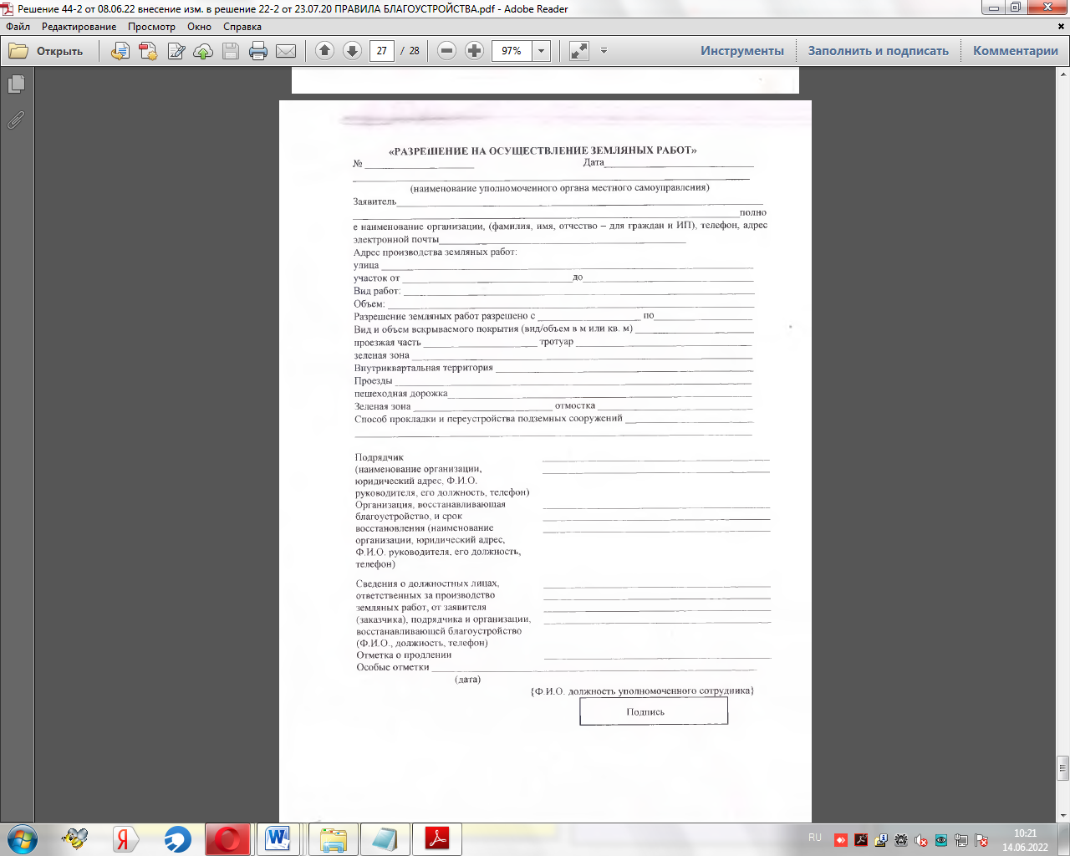


Приложение
к решению Собрания депутатов
муниципального образования
город Венев
от 8 июня 2022г. № 44/2

ПРАВИЛА
БЛАГОУСТРОЙСТВА ТЕРРИТОРИИ МУНИЦИПАЛЬНОГО
ОБРАЗОВАНИЯ ГОРОД ВЕНЕВ

1. Общие положения

1.1. Настоящие Правила благоустройства территории муниципального образования город Венев (далее - Правила) разработаны в соответствии с Конституцией Российской Федерации, Кодексом Российской Федерации об административных правонарушениях, Земельным кодексом Российской Федерации, Жилищным кодексом Российской Федерации, Градостроительным кодексом Российской Федерации, Федеральным законом от 06.10.2003 N 131-ФЗ "Об общих принципах организации местного самоуправления в Российской Федерации", Федеральным законом от 10.01.2002 N 7-ФЗ "Об охране окружающей среды", Федеральным законом от 24.06.1998 N 89-ФЗ "Об отходах производства и потребления", Правилами и нормами технической эксплуатации жилищного фонда, утвержденными Постановлением Госстроя Российской Федерации от 27.09.2003 N 170, Законом Тульской области от 09.06.2003 N 388-ЗТО "Об административных правонарушениях в Тульской области", Приказом Министерства строительства и жилищно-коммунального хозяйства Российской Федерации от 13.04.2017 N 711/пр "Об утверждении методических рекомендаций для подготовки правил благоустройства территорий поселений, городских округов, внутригородских районов", а также в соответствии с иным действующим законодательством Российской Федерации и Тульской области, определяющим требования к состоянию благоустройства территорий муниципальных образований, защите окружающей среды, проведению работ, нарушающих существующее благоустройство на территории муниципальных образований, Уставом муниципального образования город Венев.
1.2. Настоящие Правила устанавливают общие требования к состоянию объектов благоустройства, состоянию и облику зданий, строений и сооружений различного назначения и разной формы собственности, к доступности среды обитания для маломобильных групп населения, порядок содержания и эксплуатации объектов благоустройства, порядок контроля за соблюдением настоящих Правил, порядок и механизмы общественного участия в процессе благоустройства.
1.3. В соответствии с пунктом 3.12 "СП 82.13330.2016. Свод правил. Благоустройство территорий. Актуализированная редакция СНиП III-10-75", утвержденного приказом Министерства строительства и жилищно-коммунального хозяйства Российской Федерации от 16 декабря 2016 г. N 972/пр, к объектам благоустройства относятся территории различного функционального назначения, на которых осуществляется деятельность по благоустройству (территории общественного, жилого, рекреационного назначения), и в том числе:
- территории общего пользования (в том числе площади, улицы, проезды, набережные, береговые полосы водных объектов общего пользования, скверы, бульвары, парки и другие территории, которыми беспрепятственно пользуется неограниченный круг лиц) (далее - общественные территории);
- территории, прилегающие к многоквартирным домам, с расположенными на них объектами, предназначенными для обслуживания и эксплуатации таких домов, и элементами благоустройства этих территорий, в том числе парковками (парковочными местами), тротуарами и автомобильными дорогами, включая автомобильные дороги, образующие проезды к территориям, прилегающим к многоквартирным домам (далее - дворовые территории);
- детские игровые и детские спортивные площадки;
- инклюзивные детские игровые площадки и инклюзивные детские спортивные площадки, предусматривающие возможность для игр, в том числе совместных, детей, у которых отсутствуют ограничения здоровья, препятствующие физической активности, и детей с ограниченными возможностями здоровья (далее - инклюзивные детские площадки);
- спортивные площадки, спортивные комплексы для занятий активными видами спорта, площадки, предназначенные для спортивных игр на открытом воздухе, спортивно-общественные кластеры (далее - спортивные площадки);
- инклюзивные спортивные площадки, предусматривающие возможность для занятий физкультурой и спортом взрослыми людьми с ограниченными возможностями здоровья (далее - инклюзивные спортивные площадки);
- велокоммуникации (в том числе велопешеходные и велосипедные дорожки, тропы, аллеи, полосы для движения велосипедного транспорта);
- пешеходные коммуникации (в том числе пешеходные тротуары, дорожки, тропы, аллеи, эспланады, мосты, пешеходные улицы и зоны);
- места размещения нестационарных торговых объектов;
- проезды, не являющиеся элементами поперечного профиля улиц и дорог (в том числе местные, внутридворовые и внутриквартальные проезды, проезды хозяйственные для посадки и высадки пассажиров, для автомобилей скорой помощи, пожарных, аварийных служб, проезды на площадках, а также проезды, обеспечивающие возможность въезда-съезда транспортных средств на улицу или дорогу с пересекаемых или примыкающих улиц или дорог и с прилегающих территорий);
- кладбища и мемориальные зоны;
- площадки отстойно-разворотные, остановочные, для отстоя грузовых машин перед ограждением и (или) въездом на территорию, прилегающую к зданиям, строениям, сооружениям и иным объектам;
- площадки пикниковые, барбекю, танцевальные, для отдыха и досуга, проведения массовых мероприятий, размещения аттракционов, средств информации;
- площадки, предназначенные для хранения транспортных средств (в том числе плоскостные открытые стоянки автомобилей и других мототранспортных средств, коллективные автостоянки (далее - автостоянки), парковки (парковочные места), площадки (места) для хранения (стоянки) велосипедов (велопарковки и велосипедные стоянки), кемпстоянки;
- зоны транспортных, инженерных коммуникаций;
- водоохранные зоны;
- площадки для выгула и дрессировки собак;
- контейнерные площадки и площадки для складирования отдельных групп коммунальных отходов;
- другие территории муниципального образования.

1.4. К элементам благоустройства в настоящих Правилах относятся в том числе:
- декоративные, технические, планировочные, конструктивные устройства;
- элементы озеленения;
- покрытия;
- ограждения (заборы);
- водные устройства;
- уличное коммунально-бытовое и техническое оборудование;
- игровое и спортивное оборудование;
- элементы освещения;
- информационные и рекламные конструкции;
- малые архитектурные формы и городская мебель;
- некапитальные нестационарные сооружения;
- элементы объектов капитального строительства.
К элементам благоустройства могут быть также отнесены:
- внешние поверхности зданий, строений, сооружений (в том числе декоративные, технические, планировочные, конструктивные устройства, различные виды оборудования и оформления, изображения, архитектурно-строительные изделия и иной декор, оконные и дверные проемы, витражи, витрины, козырьки, навесы, тамбуры, входные площадки, лестницы, пандусы, ограждения и перила, балконы, лоджии, входные группы, цоколи, террасы, веранды и иные элементы, иные внешние поверхности фасадов, крыш);
- покрытия объектов благоустройства (в том числе резиновое, синтетическое, песчаное, грунтовое, гравийное, деревянное, тротуарная плитка, асфальтобетонное, асфальтовое, щебеночное, газон, искусственный газон, экоплитки, газонные решетки), направляющие дорожные устройства, стационарные искусственные неровности, стационарные шумовые полосы, вертикальная и горизонтальная разметки, рельеф и элементы организации рельефа, иные неотделимые улучшения объектов благоустройства;
- элементы сопряжения покрытий (в том числе бортовые камни, бордюры, линейные разделители, садовые борта, подпорные стенки, мостики, лестницы, пандусы);
- сборные искусственные неровности, сборные шумовые полосы;
- элементы сохранения и защиты корневой системы элементов озеленения (в том числе прикопы, приствольные лунки, приствольные решетки, защитные приствольные ограждения);
- ограждения, ограждающие устройства, ограждающие элементы, придорожные экраны;
- въездные группы;
- система наружного освещения (в том числе утилитарное наружное освещение, архитектурно-художественное освещение, праздничное освещение (иллюминация), элементы освещения (в том числе источники света, осветительные приборы и установки наружного освещения всех видов, включая уличные, архитектурные, рекламные, витринные, опоры освещения, тросы, кронштейны, включая оборудование для управления наружным освещением);
- пруды и обводненные карьеры, искусственные сезонные водные объекты для массового отдыха, размещаемые на общественных территориях;
- лодочные станции, объекты, предназначенные для обеспечения безопасности людей на водных объектах, сооружения водно-спасательных станций и постов в береговой и прибрежной защитных полосах водных объектов, пирсы, парковые павильоны, общественные туалеты, иные сооружения, благоустраиваемые на общественных территориях;
- водные устройства (в том числе питьевые фонтанчики, фонтаны, искусственные декоративные водопады);
- плавучие домики для птиц, скворечники, кормушки, голубятни;
- уличное коммунально-бытовое и техническое оборудование (в том числе урны, люки смотровых колодцев, подъемные платформы);
- детское игровое, спортивно-развивающее и спортивное оборудование, в том числе инклюзивное спортивно-развивающее и инклюзивное спортивное оборудование;
- остановочные павильоны;
- сезонные (летние) кафе;
- городская мебель;
- рекламные конструкции;
- праздничное оформление.

1.5. В целях реализации Правил используются основные понятия, отраженные в приложении 1 к Правилам.

2. Общие подходы к благоустройству

2.1. К деятельности по благоустройству территории муниципального образования город Венев (далее - муниципальное образование) относится разработка проектной документации по благоустройству территорий, выполнение мероприятий по благоустройству территорий и содержание объектов благоустройства.
2.1.1. Под проектной документацией по благоустройству территории муниципального образования понимается пакет документации, основанный на стратегии развития муниципального образования и концепции, отражающей потребности населения муниципального образования, который содержит материалы в текстовой и графической форме и определяет проектные решения по благоустройству территории. Состав проектной документации может быть различным в зависимости от того, к какому объекту благоустройства он относится.
2.2. Развитие территорий муниципального образования осуществляется путем улучшения, обновления, трансформации, использования лучших практик и технологий. Реализация комплексных проектов по благоустройству предусматривает одновременное использование различных элементов благоустройства, обеспечивающих повышение удобства использования и визуальной привлекательности благоустраиваемой территории.
2.3. Содержание объектов благоустройства осуществляется путем поддержания в надлежащем техническом, физическом, эстетическом состоянии объектов благоустройства, их отдельных элементов в соответствии с эксплуатационными требованиями.
2.4. Участниками деятельности по благоустройству выступают:
а) население муниципального образования;
б) представители администрации муниципального образования;
в) хозяйствующие субъекты;
г) представители профессионального сообщества, в том числе специалисты по благоустройству и озеленению, архитекторы и дизайнеры;
д) исполнители работ;
е) иные лица.
2.5. В подготовке и реализации проектов по благоустройству в целях повышения эффективности расходов на благоустройство и качества реализованных проектов, а также обеспечения сохранности созданных объектов благоустройства принимает участие население муниципального образования.
2.6. Участие населения муниципального образования может быть прямым или опосредованным через общественные организации, в том числе организации, объединяющие профессиональных проектировщиков-архитекторов, дизайнеров, а также ассоциации и объединения предпринимателей.
2.7. В качестве приоритетных объектов благоустройства выбираются активно посещаемые или имеющие очевидный потенциал для роста пешеходных потоков территории муниципального образования с учетом объективной потребности в развитии тех или иных территорий, экономической эффективности реализации проектов.
2.8. Определение конкретных зон, территорий, объектов для проведения работ по благоустройству, очередность реализации проектов, объемы и источники финансирования рекомендуется устанавливать в муниципальной программе по благоустройству территории муниципального образования.
2.9. В рамках разработки муниципальных программ формирования современной городской среды рекомендуется провести инвентаризацию объектов благоустройства и разработать паспорта объектов благоустройства, в том числе в электронной форме.

2.10. В паспорте объекта благоустройства рекомендуется отобразить следующую информацию:
- наименование (вид) объекта благоустройства;
- адрес объекта благоустройства;
- площадь объекта благоустройства, в том числе площадь механизированной и ручной уборки;
- ситуационный план;
- информация о земельном участке, на котором расположен объект благоустройства (например: категория земель, вид разрешенного использования, кадастровый номер земельного участка);
- информация о наличии зон с особыми условиями использования территории;
- информация о всех элементах благоустройства объекта благоустройства, включая количество, назначенный срок службы, основные технические характеристики;
- информация о лице, ответственном за содержание объекта благоустройства;
- иная информация, характеризующая объект благоустройства.

3. Общие требования к состоянию территорий различного
функционального назначения, состоянию и облику зданий,
строений и сооружений разной формы собственности,
к имеющимся на территории муниципального образования
объектам благоустройства и их отдельным элементам

3.1. Общие требования к состоянию территорий различного
функционального назначения в муниципальном образовании

3.1.1. Территории общественного назначения

3.1.1.1. Территориями общественного назначения являются площади, улицы, пешеходные зоны, скверы, парки, участки и зоны общественной застройки, которые в различных сочетаниях формируют все разновидности общественных территорий муниципального образования: озелененные территории, центры притяжения общегородского и локального значения, многофункциональные, примагистральные и специализированные общественные зоны, береговые полосы водных объектов общего пользования, а также другие объекты, которыми беспрепятственно пользуется неограниченный круг лиц.

3.1.1.2. На территориях общественного назначения при разработке проектной документации по благоустройству необходимо обеспечивать:
открытость и проницаемость территорий общественного назначения для визуального восприятия (отсутствие глухих оград);
условия беспрепятственного передвижения населения муниципального образования (включая маломобильные группы);
приемы поддержки исторически сложившейся планировочной структуры и масштаба застройки;
достижение стилевого единства элементов благоустройства с окружающей средой муниципального образования, а также стилевого единства конструкций, в том числе средств размещения информации, рекламы и вывесок, размещаемых на внешних поверхностях зданий, строений, сооружений.
Проектная документация по благоустройству территорий общественного назначения разрабатывается на основании предварительных предпроектных исследований, определяющих потребности населения и возможные виды деятельности на данной территории. Проектная документация по благоустройству территорий общественного назначения должна обеспечивать высокий уровень комфорта пребывания граждан, визуальную привлекательность среды, экологическую обоснованность территории, способствующие привлечению населения и обеспечивающие наличие возможностей для развития предпринимательства.
3.1.1.3. Перечень элементов благоустройства на территории общественного назначения включает: твердые виды покрытия, элементы сопряжения поверхностей, озеленение, скамьи, урны и малые контейнеры для мусора, уличное детское и спортивное оборудование, уличное техническое оборудование, осветительное оборудование, оборудование архитектурно-декоративного освещения, носители информации, элементы защиты участков озеленения (металлические ограждения, специальные виды покрытий и т.п.).
3.1.1.4. При благоустройстве на территории общественного назначения допускается размещение произведений декоративно-прикладного искусства, водных устройств.

3.1.2. Территории жилого назначения

3.1.2.1. Территориями жилого назначения являются общественные пространства, земельные участки многоквартирных домов, детских садов, школ, постоянного и временного хранения автотранспортных средств, детские игровые и детские спортивные площадки, инклюзивные детские площадки, спортивные площадки, инклюзивные спортивные площадки, площадки автостоянок, технические зоны транспортных, инженерных коммуникаций, контейнерные площадки и площадки для складирования отдельных групп коммунальных отходов, площадки для выгула и дрессировки животных, другие территории, которые в различных сочетаниях формируют участки жилой застройки: микрорайоны, жилые районы.
3.1.2.2. Общественные пространства на территориях жилого назначения включают в себя систему пешеходных коммуникаций, участки объектов социально-коммунальной инфраструктуры, микрорайонов, жилых районов и озелененные территории общего пользования.
3.1.2.3. Перечень элементов благоустройства на территории пешеходных коммуникаций и участков объектов социально-коммунальной инфраструктуры включает: твердые виды покрытия, различные виды покрытия площадок в зависимости от их функционального назначения, элементы сопряжения поверхностей, детское игровое, спортивно-развивающее, спортивное оборудование площадок, озеленение, урны, малые контейнеры для мусора, осветительное оборудование, информационные конструкции. Возможно размещение рекламных конструкций, некапитальных нестационарных сооружений в соответствии со схемами размещения, утвержденными постановлениями администрации муниципального образования Веневский район (далее - Администрация).
3.1.2.4. Территория общественных пространств на территориях жилого назначения делится на зоны, предназначенные для выполнения определенных функций: рекреационная, транспортная, хозяйственная и т.д.
3.1.2.5. При невозможности одновременного размещения в общественных пространствах на территориях жилого назначения рекреационной и транспортной функций приоритет в использовании территории отдается рекреационной функции. При этом для решения транспортной функции применяются специальные инженерно-технические сооружения.
3.1.2.7. Безопасность общественных пространств на территориях жилого назначения необходимо обеспечивать их просматриваемостью со стороны окон жилых домов, а также со стороны прилегающих общественных пространств в сочетании с освещенностью.
3.1.2.8. Проектирование благоустройства участков жилой застройки производится с учетом коллективного или индивидуального характера пользования придомовой территорией. Кроме того, учитываются особенности благоустройства участков жилой застройки при их размещении в составе исторической застройки, на территориях высокой плотности застройки, вдоль магистралей, на реконструируемых территориях.
3.1.2.9. На территории земельных участков многоквартирных домов с коллективным пользованием придомовой территорией предусматриваются: транспортный проезд (проезды), пешеходные коммуникации (основные, второстепенные), площадки (для игр детей дошкольного возраста, отдыха взрослых, контейнерные площадки, гостевых автостоянок, при входных группах), озелененные территории. Если размеры территории участка позволяют, то в границах участка размещаются спортивные площадки и площадки для игр детей школьного возраста, площадки для выгула собак.
3.1.2.10. В перечень элементов благоустройства на территории участка жилой застройки коллективного пользования включаются твердые виды покрытия проезда, различные виды покрытия площадок, элементы сопряжения поверхностей, оборудование площадок, озеленение, осветительное оборудование.
3.1.2.11. При размещении участков жилой застройки вдоль магистральных улиц не допускается со стороны улицы их сплошное ограждение и размещение площадок (детских, спортивных, контейнерных).
3.1.2.12. При озеленении территории детских садов и школ запрещается использовать растения с ядовитыми плодами, а также с колючками и шипами.
3.1.2.13. В перечень элементов благоустройства на автостоянке длительного и кратковременного хранения автотранспортных средств включаются твердые виды покрытия, элементы сопряжения поверхностей, ограждения, урны или малые контейнеры для мусора, осветительное оборудование, информационное оборудование (указатели).

3.1.3. Территории рекреационного назначения

3.1.3.1. Территориями рекреационного назначения являются части территорий зон особо охраняемых природных территорий, зоны отдыха, парки, лесопарковые зоны, городские леса, сады, бульвары, скверы и иные подобные элементы планировочной структуры населенного пункта.
3.1.3.2. Благоустройство памятников садово-паркового искусства, истории и архитектуры, как правило, включает реконструкцию или реставрацию их исторического облика, планировки, озеленения, включая воссоздание ассортимента растений. Оборудование и оснащение территории парка элементами благоустройства проектируется в соответствии с историко-культурным регламентом территории, на которой он расположен (при его наличии).
3.1.3.3. При реконструкции объектов рекреации рекомендуется предусматривать:
- для лесопарков: создание экосистем, способных к устойчивому функционированию, проведение функционального зонирования территории в зависимости от ценности ландшафтов и насаждений с установлением предельной рекреационной нагрузки, режимов использования и мероприятий благоустройства для различных зон лесопарка;
- для парков и садов: реконструкцию планировочной структуры (например, изменение плотности дорожной сети), разреживание участков с повышенной плотностью насаждений, удаление больных, старых, недекоративных потерявших декоративность деревьев и растений малоценных видов, их замену на декоративно-лиственные и красивоцветущие формы деревьев и кустарников, организацию площадок отдыха, детских площадок;
- для бульваров и скверов: формирование групп со сложной вертикальной структурой, удаление больных, старых и недекоративных потерявших декоративность деревьев, создание и увеличение расстояний между краем проезжей части и ближайшим рядом деревьев, посадку за пределами зоны риска преимущественно крупномерного посадочного материала с использованием специальных технологий посадки и содержания.
3.1.3.4. Перечень элементов благоустройства на территориях, предназначенных и обустроенных для организации активного массового отдыха, купания и рекреации, включает: твердые виды покрытия проезда, комбинированные - дорожек (плитка, утопленная в газон), озеленение, питьевые фонтанчики, скамьи, урны, малые контейнеры для мусора, оборудование пляжа (навесы от солнца, лежаки, кабинки для переодевания), туалетные кабины (приложение 2 к Правилам).
3.1.3.5. При проектировании озеленения территории рекреационного назначения:
- производится оценка существующей растительности, состояния древесных растений и травяного покрова;
- производится выявление сухих, поврежденных вредителями древесных растений, разрабатываются мероприятия по их удалению с объектов;
- обеспечивается сохранение травяного покрова, древесно-кустарниковой и прибрежной растительности не менее чем на 80% общей площади зоны отдыха;
- обеспечивается озеленение и формирование берегов водоема (берегоукрепительный пояс на оползневых и эродируемых склонах, склоновые водозадерживающие пояса - головной дренаж и пр.);
- обеспечивается недопущение использования территории зоны отдыха для иных целей (выгуливания собак, устройства игровых городков, аттракционов и т.п.).
Возможно размещение ограждения, некапитальных нестационарных сооружений мелкорозничной торговли и питания, туалетных кабин.
3.1.3.6. На территории муниципального образования организуются следующие виды парков:
- многофункциональные - предназначены для периодического массового отдыха, развлечения, активного и тихого отдыха, устройства аттракционов для взрослых и детей;
- специализированные - предназначены для организации специализированных видов отдыха;
- парки участков жилой застройки - предназначены для организации активного и тихого отдыха населения жилого района.
3.1.3.7. На территории многофункционального парка предусматриваются: система аллей, дорожек и площадок, парковые сооружения (аттракционы, беседки, павильоны, туалеты и др.).
Применяются различные виды и приемы озеленения: вертикального (перголы, трельяжи, шпалеры), мобильного (контейнеры, вазоны), создание декоративных композиций из деревьев, кустарников, цветочного оформления, экзотических видов растений.
3.1.3.8. Состав и количество парковых сооружений, элементы благоустройства в специализированных парках зависят от тематической направленности парка, определяются заданием на проектирование и проектным решением.
3.1.3.9. На территории парка участков жилой застройки предусматриваются: система аллей и дорожек, площадки (детские, тихого и активного отдыха, спортивные). Рядом с территорией парка или в его составе могут быть расположены спортивный комплекс жилого района, детские спортивно-игровые комплексы, места для катания на роликах.
3.1.3.10. При разработке проектов по озеленению в парке участков жилой застройки учитываются формируемые типы пространственной структуры и типы насаждений; в зависимости от функционально-планировочной организации территории предусматривается цветочное оформление с использованием видов растений, характерных для данной климатической зоны.
3.1.3.11. На территории муниципального образования возможно формирование следующих видов садов:
сады отдыха - предназначены для организации кратковременного отдыха населения и прогулок;
сады при сооружениях, сады-выставки (экспозиционная территория, действующая как самостоятельный объект или как часть городского парка);
сады на крышах - размещаются на плоских крышах жилых, общественных и производственных зданий и сооружений в целях создания среды для кратковременного отдыха, благоприятных эстетических и микроклиматических условий и др.
Перечень элементов благоустройства на территории сада отдыха и прогулок включает: твердые виды покрытия дорожек в виде плиточного мощения, элементы сопряжения поверхностей, озеленение, скамьи, урны, нестационарные торговые объекты, осветительное оборудование.
На территориях рекреационного назначения предусматриваются колористическое решение покрытия, элементов декоративно-прикладного оформления, оборудование архитектурно-декоративного освещения, формирование пейзажного характера озеленения, а также размещение водных устройств, установку туалетных кабин, питьевых фонтанчиков, скамеек, урн, малых контейнеров для мусора, ограждения, некапитальных нестационарных сооружений питания (летние кафе).
3.1.3.12. Перечень элементов благоустройства на территории скверов включает: твердые виды покрытия дорожек и площадок, элементы сопряжения поверхностей, озеленение, скамьи, урны или малые контейнеры для мусора, осветительное оборудование, оборудование архитектурно-декоративного освещения.
3.1.3.13. Объекты мелкорозничной торговли и питания, размещаемые на территории рекреационного назначения, рекомендуется проектировать некапитальными и оборудовать туалетом, доступным для посетителей объекта, также рекомендуется установка передвижных тележек для торговли напитками, мороженым и иными готовыми пищевыми продуктами.

3.2. Общие требования к состоянию и облику зданий, строений
и сооружений различного назначения и разной формы
собственности на территории муниципального образования

3.2.1. К зданиям, строениям и сооружениям, фасады которых определяют архитектурный облик сложившейся застройки населенных пунктов муниципального образования, относятся все расположенные на территории населенных пунктов (эксплуатируемые, строящиеся, реконструируемые или капитально ремонтируемые):
здания административного и общественно-культурного назначения;
жилые дома;
здания и сооружения производственного и иного назначения;
некапитальные нестационарные сооружения (торговые павильоны, киоски, гаражи и прочие аналогичные объекты);
ограждения и другие стационарные архитектурные формы, размещенные на прилегающих к зданиям, строениям, сооружениям земельных участках.
3.2.2. Архитектурное решение фасадов объекта формируется с учетом:
функционального назначения объекта (жилое, промышленное, административное, культурно-просветительское, физкультурно-спортивное и т.д.);
местоположения объекта в структуре населенных пунктов муниципального образования;
зон визуального восприятия (участие в формировании силуэта и/или панорамы, визуальный акцент, визуальная доминанта);
типа (архетип и стилистика), архитектурной колористики окружающей застройки;
тектоники объекта (пластически разработанная, художественно осмысленная, в том числе цветом, конструкция объекта);
материала существующих ограждающих конструкций.
3.2.3. Формирование архитектурного решения фасадов зданий, строений, сооружений, являющихся объектами культурного наследия, осуществляется в соответствии с законодательством в области сохранения, использования, популяризации и государственной охраны объектов культурного наследия. Оформление колористических решений фасадов зданий, строений, сооружений, являющихся объектами культурного наследия, производится в составе соответствующей проектной документации.
3.2.4. Проектирование оформления и оборудования зданий, строений, сооружений включает в себя колористическое решение внешних поверхностей стен, отделку крыши, оборудование конструктивных элементов объекта (входные группы, цоколи и др.), размещение антенн, водосточных труб, отмостки, домовых знаков, и иные решения внешних поверхностей вновь создаваемых и реконструируемых, а также существующих объектов капитального строительства, элементов объектов капитального строительства, а также некапитальных строений, сооружений, в том числе навесов и иных подобных конструкций, некапитальных строений, сооружений, ограждающих конструкций, общественных туалетов нестационарного типа и иных некапитальных строений и сооружений.
3.2.5. Колористическое решение зданий, строений, сооружений проектируется с учетом концепции общего цветового решения застройки улиц и территорий муниципального образования.
3.2.6. Под изменением внешнего вида фасадов понимается:
создание, изменение или ликвидация крылец, навесов, козырьков, карнизов, балконов, лоджий, веранд, террас, эркеров, декоративных элементов, дверных, витринных, арочных и оконных проемов;
замена облицовочного материала;
покраска фасада, его частей в цвет, отличающийся от цвета здания;
изменение конструкции крыши, материала кровли, элементов безопасности крыши, элементов организованного наружного водостока;
установка (крепление) или демонтаж дополнительных элементов и устройств (флагштоки, указатели).
3.2.7. При проектировании входных групп, обновлении, изменении фасадов зданий, сооружений не допускается:
закрытие существующих декоративных, архитектурных и художественных элементов фасада элементами входной группы, новой отделкой и рекламой;
устройство опорных элементов (в том числе колонн, стоек), препятствующих движению пешеходов;
прокладка сетей инженерно-технического обеспечения открытым способом по фасаду здания, выходящему на улицу;
устройство входов, расположенных выше первого этажа, на фасадах объектов культурного наследия.
Входные группы зданий жилого и общественного назначения (участки входов в здания) рекомендуется оборудовать осветительным оборудованием, навесом (козырьком), элементами сопряжения поверхностей, устройствами и приспособлениями для перемещения инвалидов и других маломобильных групп населения (пандусами, перилами и другими устройствами с учетом особенностей и потребностей маломобильных групп населения).
3.2.8. Проспекты, улицы, площади и переулки должны иметь адресные указатели с обозначением наименования. Адресные указатели устанавливаются на стенах зданий, расположенных на перекрестках, с обеих сторон квартала. Жилые, административные, производственные и общественные здания и индивидуальные жилые дома должны быть оборудованы домовыми знаками. Состав домовых знаков на конкретном здании и условия их размещения определяются функциональным назначением и местоположением зданий относительно улично-дорожной сети.
3.2.9. На фасадах многоквартирных жилых домов устанавливаются таблички с указанием номеров подъездов и квартир, расположенных в данном подъезде, которые должны вывешиваться у входа в подъезд. Они должны быть размещены однотипно в каждом подъезде, доме, микрорайоне и содержаться в чистоте и исправном состоянии.
Обязанность по содержанию в исправном состоянии, чистоте и своевременном обновлении, а в случае утраты – изготовлению новых указателей наименования улиц и номерных знаков зданий города возлагается на предприятия, учреждения, организации независимо от их организационно-правовой формы и физических лиц - собственников зданий, их частей, а также лиц, владеющих указанными объектами на праве хозяйственного ведения, оперативного управления, аренды или безвозмездного пользования.

3.2.10. Дополнительно на фасадах зданий могут размещаться:
памятная доска;
указатель пожарного гидранта;
указатель геодезических знаков;
указатель прохождения инженерных коммуникаций.
3.2.11. Номера объектов адресации размещаются:
на лицевом фасаде - в простенке с правой стороны фасада;
на улицах с односторонним движением транспорта - на стороне фасада, ближнего по направлению движения транспорта;
на домах, расположенных внутри квартала, - на фасаде в простенке со стороны внутриквартального проезда;
при длине фасада более 100 метров указатели устанавливаются с двух сторон главного фасада;
на оградах и корпусах промышленных предприятий - справа от главного входа, въезда;
на объектах адресации, расположенных на перекрестке улиц, указатели устанавливаются на фасаде со стороны перекрестка.
Произвольное перемещение знаков адресации с установленного места не допускается.
Размещение рядом с номерным знаком выступающих вывесок, консолей, а также наземных объектов, затрудняющих его восприятие, запрещается.
3.2.12. Указатели устанавливаются на расстоянии не более 1 м от угла объекта адресации и на высоте от 2,5 м до 3,5 м от уровня земли и должны иметь единую отметку размещения с соседними зданиями.
3.2.13. Указатели с наименованиями улиц и номерами домов, а также иные указатели, используемые для навигации, рекомендуется размещать в удобных местах, не перекрывая архитектурные элементы зданий.
3.2.14. Средства размещения информации, в том числе информационные указатели, реклама и вывески, размещаемые на одной улице, на одном здании, сооружении рекомендуется оформлять в едином концептуальном и стилевом решении и декоративно-художественном дизайнерском стиле для данной улицы, здания, сооружения.
Не рекомендуется размещать на зданиях информационные конструкции и рекламу, перекрывающие архитектурные элементы зданий, такие как оконные проемы, колонны, орнамент и прочие.
3.2.15. Антенны, дымоходы, наружные кондиционеры, размещаемые на зданиях, расположенных вдоль магистральных улиц населенного пункта, рекомендуется устанавливать со стороны дворовых фасадов.
3.2.16. При создании, содержании, реконструкции и иных работах на внешних поверхностях зданий, строений, сооружений рекомендуется избегать образования "визуального мусора" (эксплуатационных деформаций внешних поверхностей зданий, строений, сооружений, а также размещения на них конструкций и элементов конструкций, в том числе средств размещения информации, и оборудования) в нарушение правил благоустройства и иных документов муниципального образования.

3.3. Озеленение
3.3.1. При создании элементов озеленения на территории муниципального образования учитываются принципы организации комфортной пешеходной среды, комфортной среды для общения, насыщения востребованных населением общественных пространств элементами озеленения, а также создания на территории зеленых насаждений благоустроенной сети пешеходных и велосипедных дорожек.
3.3.2. Работы по озеленению планируются в комплексе и в контексте общего зеленого "каркаса" территории муниципального образования, обеспечивающего для всего населения муниципального образования возможность для занятий спортом и общения, физический комфорт и улучшение визуальных и экологических характеристик городской среды, и в соответствии с ГОСТ Р 17.4.3.07-2001 "Охрана природы. Почвы. Требования к свойствам осадков сточных вод при использовании их в качестве удобрения"; ГОСТ 28329-89 "Государственный стандарт Союза ССР. Озеленение городов. Термины и определения"; ОСТ 56-98-93 "Отраслевой стандарт. Сеянцы и саженцы основных древесных и кустарниковых пород. Технические условия"; ГОСТ 24909-81 "Саженцы деревьев декоративных лиственных пород. Технические условия"; ГОСТ 25769-83 "Саженцы деревьев хвойных пород для озеленения городов. Технические условия"; ГОСТ Р 55935-2013 "Национальный стандарт Российской Федерации. Состав и порядок разработки научно-проектной документации на выполнение работ по сохранению объектов культурного наследия - произведений ландшафтной архитектуры и садово-паркового искусства".
3.3.3. Население муниципального образования должно быть обеспечено качественными озелененными территориями в шаговой доступности от дома. Зеленые пространства проектируются приспособленными для активного использования с учетом концепции устойчивого развития и бережного отношения к окружающей среде.
3.3.4. При проектировании озелененных пространств учитываются факторы биоразнообразия и непрерывности озелененных элементов городской среды, создаются проекты зеленых "каркасов" городской среды.
3.3.5. Создание новых объектов озеленения на территории муниципального образования осуществляется в соответствии с Генеральным планом муниципального образования город Венев (далее - Генплан), Правилами землепользования и застройки муниципального образования город Венев, Правилами создания, охраны и содержания зеленых насаждений в городах Российской Федерации, утвержденными Приказом Госстроя РФ от 15.12.1999 N 153, СП 42.13330.2011 "Свод правил. Градостроительство. Планировка и застройка городских и сельских поселений. Актуализированная редакция СНиП 2.07.01-89*".
3.3.6. Основными типами насаждений и озеленения на территории муниципального образования являются: рядовые посадки, аллеи, живые изгороди, шпалеры, газоны (партерные, обыкновенные), цветники (клумбы, рабатки, арабеска, гравийные), вертикальное озеленение вьющимися, лазающими, ниспадающими растениями. В зависимости от выбора типов насаждений определяется объемно-пространственная структура насаждений и обеспечиваются визуально-композиционные и функциональные связи участков озелененных территорий между собой и с застройкой городских и сельских территорий.
3.3.7. На территории муниципального образования используются следующие виды озеленения: стационарное - посадка растений в грунт и мобильное - посадка растений в специальные передвижные емкости (вазоны).
3.3.7.1. Стационарное и мобильное озеленение используется для создания архитектурно-ландшафтных объектов (газонов, парков, скверов, дворовых территорий, цветников и т.п.) на естественных и искусственных элементах рельефа.
3.3.7.2. Озеленение детских игровых и спортивных площадок рекомендуется размещать по периметру. Не рекомендуется применять деревья и кустарники, имеющие блестящие листья, дающие большое количество летящих семян, обильно плодоносящих и рано сбрасывающих листву. Для ограждения площадок возможно применение вертикального озеленения.
3.3.7.3. При проектировании озеленения учитываются минимальные расстояния посадок деревьев и кустарников до инженерных сетей, зданий и сооружений.
При организации озеленения рекомендуется сохранять существующие ландшафты.
Для озеленения рекомендуется использовать преимущественно многолетние виды и сорта растений, произрастающие на территории данного региона и не нуждающиеся в специальном укрытии в зимний период.
3.3.7.4. При посадке деревьев в зонах действия теплотрасс необходимо учитывать фактор прогревания почвы в обе стороны от оси теплотрассы.
3.3.7.5. Работы по созданию элементов озеленения рекомендуется проводить по предварительно разработанному и утвержденному ответственными органами муниципального образования проекту благоустройства.
При этом на стадии разработки проекта благоустройства рекомендуется определить количество деревьев и кустарников, попадающих в зону строительства, определить объемы вырубок и пересадок зеленых насаждений, осуществить расчет компенсационной стоимости данного вида работ.
3.3.7.6. Содержание озелененных территорий муниципального образования рекомендуется осуществлять путем привлечения специализированных организаций, а также жителей муниципального образования, в том числе добровольцев (волонтеров), и других заинтересованных лиц.
3.3.7.7. В рамках мероприятий по содержанию озелененных территорий рекомендуется:
- своевременно осуществлять проведение всех необходимых агротехнических мероприятий (полив, рыхление, обрезка, сушка, борьба с вредителями и болезнями растений, скашивание травы);
- осуществлять обрезку и вырубку сухостоя и аварийных деревьев, вырезку сухих и поломанных сучьев и вырезку веток, ограничивающих видимость технических средств регулирования дорожного движения;
- принимать меры в случаях массового появления вредителей и болезней, производить замазку ран и дупел на деревьях;
- производить комплексный уход за газонами, систематический покос газонов и иной травянистой растительности;
- проводить своевременный ремонт ограждений зеленых насаждений.
3.3.7.8. Луговые газоны в парках и лесопарках, созданные на базе естественной луговой высокотравной многовидовой растительности, рекомендуется оставлять в виде цветущего разнотравья, вдоль объектов пешеходных коммуникаций и по периметру площадок рекомендуется производить покос травы.
3.3.7.9. На газонах парков и лесопарков, в массивах и группах, удаленных от дорог, рекомендуется не сгребать опавшую листву во избежание выноса органики и обеднения почв. Сжигание травы и опавшей листвы не рекомендуется.
3.3.7.10. Подсев газонных трав на газонах производится по мере необходимости. Рекомендуется использовать устойчивые к вытаптыванию сорта трав. Полив газонов и цветников рекомендуется производить в утреннее или вечернее время по мере необходимости.
3.3.7.11. Погибшие и потерявшие декоративный вид цветы в цветниках и вазонах рекомендуется удалять сразу с одновременной подсадкой новых растений либо иным декоративным оформлением.
3.3.8. При необходимости сноса, обрезки, посадки и пересадки зеленых насаждений и газонов необходимо оформить разрешение на снос, обрезку, посадку и пересадку зеленых насаждений и газонов (порубочный билет) в соответствии с нормативными правовыми актами администрации муниципального образования Веневский район, регламентирующими вопросы оформления и выдачи разрешений на право вырубки зеленых насаждений на территории муниципального образования, расчета компенсационных платежей, составляющих восстановительную стоимость за вынужденный снос зеленых насаждений, в рамках оказания муниципальной услуги «Выдача разрешений на право вырубки зеленых насаждений на территории муниципального образования город Венев Веневского района».
3.3.8.1. Оформление по форме и выдача разрешения на снос, обрезку, посадку и пересадку зеленых насаждений и газонов (порубочного билета) осуществляются после составления акта комиссионного обследования зеленых насаждений с расчетом и оплатой восстановительной стоимости за снос и повреждение зеленых насаждений (деревьев, кустарников, газонов).
3.3.8.2. Срок действия разрешения на снос, обрезку, посадку и пересадку зеленых насаждений и газонов (порубочного билета) при проведении градостроительной и хозяйственной деятельности на территории муниципального образования город Венев Веневского района указывается с учетом планируемых сроков производства вырубки, сложности и объемов работ, но не более двух лет.
3.3.8.3. Услуга предоставляется с оплатой восстановительной стоимости за снос и повреждение зеленых насаждений (деревьев, кустарников, газонов), удаление или повреждение которых выполняется вынуждено при осуществлении строительства, реконструкции и ремонте зданий, строений и сооружений, в том числе инженерных коммуникаций; а также при удалении редких и ценных пород деревьев и кустарников, независимо от вида собственности земельного участка, на котором они находятся.
3.3.8.4. Восстановительная стоимость за снос и повреждение зеленых насаждений (деревьев, кустарников, газонов) рассчитывается в соответствии с Методикой расчета компенсационных платежей, составляющих восстановительную стоимость за вынужденный снос зеленых насаждений (далее – Методика), и предназначена для зачисления в бюджет с целью компенсации экологического ущерба в случаях сноса и повреждения деревьев, кустарников, газонов при проведении градостроительной и хозяйственной деятельности на территории муниципального образования город Венев Веневского района.
3.3.8.5. Определение размера восстановительной стоимости за снос и повреждение зеленых насаждений (деревьев, кустарников, газонов) осуществляется МУ «Управление строительства и жилищно коммунального хозяйства» администрации муниципального образования Веневский район, на основании представленных документов, надлежаще оформленных в соответствии с административным регламентом о выдаче разрешений на право вырубки зеленых насаждений, акта комиссионного обследования зеленых насаждений, в соответствии с Методикой.
3.3.8.6. Оценка зеленых насаждений производится в соответствии с Методикой методом суммирования всех видов затрат, связанных с посадкой и содержанием зеленых насаждений, с учетом их ценности, экологической и социальной значимости.
3.3.8.7. Услуга предоставляется без оплаты восстановительной стоимости за снос и повреждение зеленых насаждений (деревьев, кустарников, газонов), но с оформлением порубочного билета:
- при проведении рубок ухода, санитарных рубок и реконструкции зеленых насаждений;
- при вырубке аварийных и сухих деревьев и кустарников;
- при уничтожении зеленых насаждений, расположенных на территориях, специально отведенных для агротехнической деятельности по их разведению и содержанию;
- при вырубке деревьев и кустарников, нарушающих световой режим в жилых и общественных зданиях (при наличии заключения и (или) акта обследования);
- при вырубке деревьев и кустарников, произрастающих в охранных зонах существующих инженерных сетей и коммуникаций;
- при вырубке деревьев и кустарников при ликвидации аварийных и чрезвычайных ситуаций;
- при пересадке зеленых насаждений в целях обеспечения безопасности дорожного движения (при наличии предписания).
3.3.8.8. При оформлении по форме и выдаче разрешения на снос, обрезку, посадку и пересадку зеленых насаждений и газонов (порубочного билета) при сносе ветхих, аварийных строений, восстановительная стоимость за снос и повреждение зеленых насаждений (деревьев, кустарников, газонов), расположенных в зоне сноса, не взимается.
3.3.8.9. Сухостойные, аварийные деревья и кустарники, подлежащие вырубке на основании данных мониторингового обследования, формируются в списки аварийных элементов озеленения с определением объемов производства работ.
3.3.8.10. Деревья, оцениваемые как аварийные, несущие вследствие усиления ветра и других антропогенных воздействий реальную угрозу здоровью граждан, их имуществу, зданиям и сооружениям, а также деревья, подлежащие удалению в ходе ликвидации аварийных и иных чрезвычайных ситуаций, удаляются в первоочередном порядке в соответствии с актом комиссионного обследования зеленых насаждений без взимания восстановительной стоимости.
3.3.8.11. Определение качественного состояния, удаление, обрезка зеленых насаждений (деревьев, кустарников, газонов), в том числе аварийных деревьев, находящихся на придомовой территории, производятся организацией, отвечающей за управление, содержание и ремонт жилых помещений, а также организацией, оказывающей услуги по содержанию и (или) выполнению работ по ремонту общего имущества собственников многоквартирных домов, независимо от форм собственности, за счет собственных средств без оплаты восстановительной стоимости.
Вышеуказанные работы проводятся по решению общего собрания собственников помещений в многоквартирном доме, оформленному протоколом общего собрания собственников помещений в многоквартирном доме.
3.3.8.12. Определение качественного состояния, удаление, обрезка зеленых насаждений (деревьев, кустарников, газонов), входящих в границы гаражно-строительных кооперативов, гаражных и садоводческих обществ, осуществляются по решению общего собрания членов соответствующего объединения, оформленному протоколом общего собрания, за счет собственных средств без оплаты восстановительной стоимости.
3.3.8.13. Определение качественного состояния, удаление, обрезка зеленых насаждений (деревьев, кустарников) вдоль линий электропередачи, на перекрестках, заросших растительностью, закрывающей указатели улиц и номерные знаки домов и дорожные знаки, осуществляется силами предприятий и организаций, на балансе или в собственности которых находятся данные объекты.

3.4. Виды покрытий

3.4.1. Покрытия поверхности обеспечивают на территории муниципального образования условия безопасного и комфортного передвижения, а также формируют архитектурно-художественный облик среды (приложение 4 к Правилам).
Выбор вида покрытия объекта благоустройства рекомендуется осуществлять в соответствии с его целевым назначением, в зависимости от вида и специализации объекта благоустройства (функциональной зоны объекта благоустройства), природно-климатических условий и предпочтений жителей населенного пункта, с учетом архитектурно-художественного облика населенного пункта.
Рекомендуется устанавливать прочные, ремонтопригодные, экологичные виды покрытий, препятствующие скольжению и падению пешеходов, а также учитывающие особенности передвижения различных групп населения, в том числе МГН.
Виды покрытий:
- твердые (капитальные) - монолитные или сборные, выполняемые из асфальтобетона, цементобетона, природного камня;
- мягкие (некапитальные) - выполняемые из природных или искусственных сыпучих материалов (песок, щебень, гранитные высевки, керамзит, резиновая крошка), находящихся в естественном состоянии, сухих смесях, уплотненных или укрепленных вяжущими;
- газонные - выполняемые по специальным технологиям подготовки и посадки травяного покрова;
- комбинированные - представляющие сочетания покрытий, указанных выше (например, плитка, утопленная в газон).
3.4.2. На территории муниципального образования не допускается наличие участков почвы без перечисленных видов покрытий, за исключением дорожно-тропиночной сети участков территории в процессе реконструкции и строительства.
3.4.3. Применяемый в проекте вид покрытия устанавливается прочным, ремонтопригодным, экологичным, не допускающим скольжения. Выбор видов покрытия принимать в соответствии с их целевым назначением: твердых - с учетом возможных предельных нагрузок, характера и состава движения, противопожарных требований, действующих на момент проектирования; мягких - с учетом их специфических свойств при благоустройстве отдельных видов территорий (детских, спортивных площадок, прогулочных дорожек); газонных и комбинированных - как наиболее экологичных.
3.4.4. Твердые виды покрытия устанавливаются с шероховатой поверхностью с коэффициентом сцепления в сухом состоянии не менее 0,6, в мокром - не менее 0,4. Не допускается применение в качестве покрытия кафельной, метлахской плитки, гладких или отполированных плит из искусственного и естественного камня на территории пешеходных коммуникаций, в наземных и подземных переходах, на ступенях лестниц, площадках крылец входных групп зданий.
3.4.5. Предусматривается уклон поверхности твердых видов покрытия, обеспечивающий отвод поверхностных вод, - на водоразделах при наличии системы дождевой канализации не менее 4 промилле; при отсутствии системы дождевой канализации - не менее 5 промилле. Максимальные уклоны назначаются в зависимости от условий движения транспорта и пешеходов.
3.4.6. Для деревьев, расположенных в мощении, при отсутствии иных видов защиты (приствольных решеток, бордюров, периметральных скамеек) предусматривается выполнение защитных видов покрытий в радиусе не менее 1,5 м от ствола: щебеночное, галечное, "соты" с засевом газона. Защитное покрытие выполняется в одном уровне или выше покрытия пешеходных коммуникаций.
3.4.7. Для площадок и функциональных зон площадок, предполагающих занятие физкультурой и спортом, рекомендуется применять сертифицированное на соответствие требованиям национальных стандартов Российской Федерации спортивное покрытие, тип которого зависит от вида и специализации площадки (функциональной зоны площадки), а также требований к покрытиям, предъявляемым в зависимости от вида спорта, для занятий которым организовывается площадка. При отсутствии специальных требований к покрытию таких площадок рекомендуется применять резиновые или синтетические покрытия.

3.5. Сопряжения поверхностей

3.5.1. К элементам сопряжения поверхностей относят различные виды бортовых камней, пандусы, ступени, лестницы.
3.5.2. Бортовые камни. На стыке тротуара и проезжей части устанавливаются дорожные бортовые камни. Бортовые камни необходимо устанавливать с нормативным превышением над уровнем проезжей части не менее 150 мм, которое должно сохраняться и в случае ремонта поверхностей покрытий. Для предотвращения наезда автотранспорта на газон в местах сопряжения покрытия проезжей части с газоном необходимо применение повышенного бортового камня на улицах общегородского и районного значения, а также на площадках автостоянок при крупных объектах обслуживания.
3.5.3. При сопряжении покрытия пешеходных коммуникаций с газоном устанавливается садовый борт, дающий превышение над уровнем газона не менее 50 мм на расстоянии не менее 0,5 м, что защищает газон и предотвращает попадание грязи и растительного мусора на покрытие, увеличивая срок его службы. На территории пешеходных зон используются естественные материалы (кирпич, дерево, валуны, керамический борт) для оформления примыкания различных типов покрытия.
3.5.4. Для категории маломобильных групп населения опасные участки и пространства необходимо огораживать бортовым камнем высотой не менее 5 см.
3.5.4.1. В местах пересечения пешеходных путей с проезжей частью улиц и дорог высота бортовых камней тротуара должна быть не менее 2,5 см и не превышать 4 см. Минимальная ширина пониженного бордюра, исходя из габаритов кресла-коляски, должна быть не менее 900 мм.
3.5.4.2. Пониженный бортовой камень окрашивается ярко-желтой (или белой) краской.
3.5.4.3. На территориях общего пользования содержание, ремонт и замена бортовых камней осуществляются Администрацией.
3.5.5. Ступени, лестницы, пандусы. При уклонах пешеходных коммуникаций более 60 промилле предусматривается устройство лестниц. На основных пешеходных коммуникациях в местах размещения учреждений здравоохранения и других объектов массового посещения, домов инвалидов и престарелых ступени и лестницы предусматриваются при уклонах более 50 промилле, обязательно сопровождая их пандусом. При пересечении основных пешеходных коммуникаций с проездами или в иных случаях, оговоренных в задании на проектирование, предусматривается устройство бордюрного пандуса для обеспечения спуска с покрытия тротуара на уровень дорожного покрытия.
3.5.6. На открытых лестницах, на перепадах рельефа высоту ступеней назначать не более 120 мм, ширину - не менее 400 мм и уклон 10 - 20 промилле в сторону вышележащей ступени. После каждых 10 - 12 ступеней устраивать площадки длиной не менее 1,5 м. Край первых ступеней лестниц при спуске и подъеме выделяется полосами яркой контрастной окраски. Все ступени наружных лестниц в пределах одного марша устанавливаются одинаковыми по ширине и высоте подъема ступеней. В условиях реконструкции сложившихся территорий населенного пункта высота ступеней может быть увеличена до 150 мм, а ширина ступеней и длина площадки - уменьшена до 300 мм и 1,0 м соответственно.
3.5.7. Пандус выполняется из нескользкого материала с шероховатой текстурой поверхности без горизонтальных канавок. При отсутствии ограждающих пандус конструкций предусматриваются ограждающий бортик высотой не менее 75 мм и поручни. Зависимость уклона пандуса от высоты подъема.
3.5.8. При повороте пандуса или его протяженности более 9 м не реже чем через каждые 9 м предусматриваются горизонтальные площадки размером 1,5 x 1,5 м. На горизонтальных площадках по окончании спуска проектируются дренажные устройства. Горизонтальные участки пути в начале и конце пандуса выполнять отличающимися от окружающих поверхностей текстурой и цветом.
3.5.9. По обеим сторонам лестницы или пандуса предусматриваются поручни на высоте 800 - 920 мм круглого или прямоугольного сечения, удобные для охвата рукой и отстоящие от стены на 40 мм. При ширине лестниц 2,5 м и более предусматриваются разделительные поручни. Длину поручней устанавливать больше длины пандуса или лестницы с каждой стороны не менее чем на 0,3 м с округленными и гладкими концами поручней.

3.6. Ограждения

3.6.1. В целях благоустройства на территории муниципального образования должно быть предусмотрено применение различных видов ограждений, которые различаются:
- по назначению (декоративные, защитные, их сочетание);
- высоте (низкие - 0,3 - 1,0 м, средние - 1,1 - 1,7 м, высокие - 1,8 - 3,0 м);
- виду материала (металлические, железобетонные);
- степени проницаемости для взгляда (прозрачные, глухие);
- степени стационарности (постоянные, временные, передвижные).
3.6.2. Организацию (проектирование) ограждений производят в зависимости от их местоположения и назначения согласно ГОСТ 23407-78 "Ограждения инвентарные строительных площадок и участков производства строительно-монтажных работ", каталогам сертифицированных изделий, проектам индивидуального проектирования.
3.6.2.1. Устройство ограждений является дополнительным элементом благоустройства. В целях благоустройства на территории муниципального образования предусматривается применение различных видов ограждений:
- газонные ограждения (высота 0,3 - 0,5 м);
- ограды: низкие (высота 0,5 - 1,0 м), средние (высота 1,0 - 1,5 м), высокие (высота 1,5 - 2,0 м);
- ограждения - тумбы для транспортных проездов и автостоянок (высота 0,3 - 0,4 м);
- ограждения спортивных площадок (высота 2,5 - 3,0 м);
- ограждения детских игровых площадок (высота до 1,0 м);
- декоративные ограждения (высота 1,2 - 2,0 м);
- технические ограждения (высота в соответствии с действующими нормами).
3.6.2.2. Ограждения территорий памятников историко-культурного наследия должны соответствовать требованиям, установленным для данных территорий.
3.6.2.3. На территориях общественного, жилого, рекреационного назначения запрещена организация глухих и железобетонных ограждений. В таких случаях применяются декоративные металлические ограждения.
3.6.3. Защитные металлические ограждения устанавливаются высотой не менее 0,5 м в местах примыкания газонов к проездам, стоянкам автотранспорта, в местах возможного наезда автомобилей на газон и вытаптывания троп через газон. Ограждения должны быть размещены на территории газона с отступом от границы примыкания порядка 0,2 - 0,3 м.
3.6.4. При проектировании средних и высоких видов ограждений в местах пересечения с подземными сооружениями должны быть предусмотрены конструкции ограждений, позволяющие производить ремонтные или строительные работы.
3.6.5. В случае произрастания деревьев в зонах интенсивного пешеходного движения или в зонах производства строительных и реконструктивных работ при отсутствии иных видов защиты устанавливаются защитные приствольные ограждения высотой 0,9 м и более, диаметром 0,8 м и более в зависимости от возраста, породы дерева и прочих характеристик.
3.6.6. На территориях общего пользования содержание, ремонт и замена ограждений, находящихся в муниципальной собственности, осуществляются Администрацией.
3.6.7. При установке ограждений рекомендуется учитывать следующее:
- прочность, обеспечивающую защиту пешеходов от наезда автомобилей;
- модульность, позволяющую создавать конструкции любой формы;
- наличие светоотражающих элементов в местах возможного наезда автомобиля;
- расположение ограды не далее 10 см от края газона;
- использование нейтральных цветов или естественного цвета используемого материала.

3.7. Малые архитектурные формы

3.7.1. В рамках решения задачи обеспечения качества городской среды при создании и благоустройстве малых архитектурных форм (далее - МАФ) учитываются принципы функционального разнообразия, комфортной среды для общения, гармонии с природой в части обеспечения разнообразия визуального облика муниципального образования, различных видов социальной активности и коммуникаций между людьми, применения экологичных материалов, привлечения людей к активному и здоровому времяпрепровождению на территории с зелеными насаждениями.

К МАФ в настоящих Правилах относятся:
- элементы монументально-декоративного оформления;
- малые формы садово-парковой архитектуры;
- устройства для оформления различных видов озеленения;
- водные устройства; детское игровое, спортивно-развивающее, спортивное оборудование, а также инклюзивное спортивно-развивающее оборудование и инклюзивное спортивное оборудование площадок, оборудование для отдыха взрослого населения;
- коммунально-бытовое и техническое оборудование;
- осветительное оборудование;
- ограждения;
- городскую уличную, в том числе садово-парковую мебель (далее - уличная мебель);
- иные элементы, дополняющие общую композицию архитектурного ансамбля застройки.
3.7.2. Размещение МАФ при новом строительстве осуществляется в границах застраиваемого земельного участка в соответствии с проектной документацией. При проектировании и выборе малых архитектурных форм следует пользоваться каталогами сертифицированных изделий.
3.7.3. МАФ должны проектироваться на основании индивидуальных проектных разработок в зависимости от мест их размещения.
3.7.4. При проектировании, выборе МАФ необходимо учитывать:
а) наличие свободной площади на благоустраиваемой территории;
б) соответствие материалов и конструкции МАФ климату и назначению МАФ;
в) пропускную способность территории, частоту и продолжительность использования МАФ;
г) возраст потенциальных пользователей МАФ;
д) антивандальную защищенность - от разрушения, оклейки, нанесения надписей и изображений;
е) возможность ремонта или замены деталей МАФ;
ж) защиту от образования наледи и снежных заносов, обеспечение стока воды;
з) удобство обслуживания, а также механизированной и ручной очистки территории рядом с МАФ и под конструкцией;
и) интенсивность пешеходного и автомобильного движения, близость транспортных узлов;
к) эргономичность конструкций (высоту и наклон спинки, высоту урн и прочее);
л) расцветку, не диссонирующую с окружением;
м) безопасность для потенциальных пользователей;
н) стилистическое сочетание с другими МАФ и окружающей архитектурой;
о) соответствие характеристикам зоны расположения: утилитарный, минималистический дизайн - для тротуаров дорог, более сложный, с элементами декора - для рекреационных зон и дворов.
3.7.5. При установке МАФ учитываются:
а) расположение, не создающее препятствий для пешеходов;
б) компактная установка на минимальной площади в местах большого скопления людей;
в) устойчивость конструкции;
г) надежная фиксация или обеспечение возможности перемещения в зависимости от условий расположения;
д) наличие в каждой конкретной зоне МАФ рекомендуемых типов для такой зоны.
3.7.6. При установке урн учитываются:
- достаточная высота (максимальная до 100 см) и объем;
- наличие рельефного текстурирования или перфорирования для защиты от графического вандализма;
- защита от дождя и снега;
- использование и аккуратное расположение вставных ведер и мусорных мешков.
3.7.7. На территории муниципального образования уличную мебель, в том числе различные виды скамей отдыха, размещаемых на территории общественных пространств, рекреаций и дворов; скамей и столов - на площадках для настольных игр, летних кафе и др., следует устанавливать с учетом следующих требований:
а) скамьи (стационарные, переносные, встроенные) должны устанавливаться в основном на твердые виды покрытия или фундамент, который не должен выступать над поверхностью земли. На детских игровых площадках и площадках для отдыха допускается установка скамей на мягкие виды покрытий;
3.7.8. Поверхности скамьи выполняются из дерева с различными видами водоустойчивой обработки;
б) наличие спинок для скамеек рекреационных зон, наличие спинок и поручней для скамеек дворовых зон, отсутствие спинок и поручней для скамеек транзитных зон;
в) на особо охраняемых природных территориях возможно выполнять скамьи и столы из древесных пней-срубов, бревен и плах, не имеющих сколов и острых углов;
г) высота цветочниц (вазонов), в том числе навесных, должна обеспечивать предотвращение случайного наезда автомобилей и попадания мусора;
д) дизайн (цвет, форма) цветочниц (вазонов) не должен отвлекать внимание от растений.
3.7.9. При установке ограждений учитывается следующее:
а) прочность, обеспечивающая защиту пешеходов от наезда автомобилей;
б) модульность, позволяющая создавать конструкции любой формы;
в) наличие светоотражающих элементов в местах возможного наезда автомобиля;
г) расположение ограды не далее 10 см от края газона;
д) использование нейтральных цветов или естественного цвета используемого материала.
3.7.10. Для пешеходных зон на территории муниципального образования используются следующие МАФ:
уличные фонари, высота которых соотносима с ростом человека;
скамейки, предполагающие длительное сидение;
цветочницы и кашпо (вазоны);
информационные стенды;
защитные ограждения.
3.7.11. На тротуарах автомобильных дорог рекомендуется использовать следующие типы МАФ:
а) установки освещения;
б) скамьи без спинок, оборудованные местом для сумок;
в) опоры у скамеек, предназначенных для людей с ограниченными возможностями;
г) ограждения (в местах необходимости обеспечения защиты пешеходов от наезда автомобилей);
д) кадки, цветочницы, вазоны, кашпо, в том числе подвесные;
е) урны.
3.7.12. При проектировании и размещении оборудования необходимо предусматривать его вандалозащищенность, в том числе:
- использовать озеленение, стрит-арт, афиши, рекламные конструкции, информационные конструкции с общественно полезной информацией (например, размещать на поверхностях МАФ исторические планы местности, навигационные схемы и другие элементы);
- использовать легко очищающиеся и не боящиеся абразивных и растворяющих веществ материалы;
- использовать на плоских поверхностях оборудования и МАФ перфорирование или рельефное текстурирование, которое мешает расклейке объявлений и разрисовыванию поверхности и облегчает очистку;
- выполнять большинство объектов в максимально нейтральном к среде виде;
- учитывать все сторонние элементы и процессы использования, например, процессы уборки и ремонты.

3.8. Водные устройства

3.8.1. К водным устройствам относятся фонтаны, питьевые фонтанчики, бюветы, родники, декоративные водоемы. Водные устройства выполняют декоративно-эстетическую функцию, улучшают микроклимат, воздушную и акустическую среду. Водные устройства всех видов снабжаются водосливными трубами, отводящими избыток воды в дренажную сеть и ливневую канализацию.
3.8.1.1. Родники на территории муниципального образования должны соответствовать качеству воды согласно требованиям санитарных норм и иметь положительное заключение органов санитарно-эпидемиологического надзора, на особо охраняемых территориях природного комплекса для обустройства родника, кроме вышеуказанного заключения, требуется разрешение уполномоченных органов природопользования и охраны окружающей среды. Родники оборудуются подходом и площадкой с твердым видом покрытия, приспособлением для подачи родниковой воды (желоб, труба, иной вид водотока), чашей водосбора, системой водоотведения.
3.8.1.2. Декоративные водоемы сооружаются с использованием рельефа или на ровной поверхности в сочетании с газоном, плиточным покрытием, цветниками, древесно-кустарниковыми посадками. Дно водоема должно быть гладким, удобным для очистки.

3.9. Уличное коммунально-бытовое оборудование

3.9.1. Уличное коммунально-бытовое оборудование - это различные виды контейнеров и урн. Основными требованиями при выборе того или иного вида коммунально-бытового оборудования являются: экологичность, безопасность (отсутствие острых углов), удобство в пользовании, легкость очистки, привлекательный внешний вид.
3.9.2. Для сбора бытового мусора на улицах, площадях, объектах рекреации применяются малогабаритные (малые) контейнеры (менее 0,5 куб. м) и (или) урны, которые должны быть установлены у входов: в объекты торговли и общественного питания, другие учреждения общественного назначения, подземные переходы, жилые дома и сооружения транспорта (вокзалы, станции). Интервал при расстановке малых контейнеров и урн (без учета обязательной расстановки у вышеперечисленных объектов) может составлять: на основных пешеходных коммуникациях - не более 60 м, на других территориях муниципального образования - не более 100 м. На территории объектов рекреации расстановка малых контейнеров и урн предусматривается у скамей, некапитальных нестационарных сооружений и уличного технического оборудования, ориентированных на продажу продуктов питания. Урны устанавливаются и на остановках общественного транспорта. Во всех случаях расстановка оборудования не должна создавать затруднения передвижению пешеходов, проезду инвалидных и детских колясок. У входов в объекты общественного, хозяйственного, коммунально-бытового назначения урны должны быть установлены в количестве 2 штук - с правой руки при входе в объект и с правой руки при выходе из объекта.
3.9.3. Требования к конструкции контейнеров для сбора твердых коммунальных отходов (далее - ТКО):
- сбор твердых коммунальных отходов производится в контейнеры емкостью 0,8 м³. Конструкция контейнеров определяется правообладателем контейнерных площадок по согласованию со специализированной организацией по вывозу ТКО.
3.9.4. На контейнеры наносится информация способом, обеспечивающим ее механическую стойкость:
- о виде отходов;
- об инвентарном номере отходов;
- о правообладателе контейнера;
- о наименовании (номере контейнерной площадки).

3.10. Уличное техническое оборудование

3.10.1. К уличному техническому оборудованию относятся: укрытия таксофонов, почтовые ящики, автоматы по продаже воды, элементы инженерного оборудования (подъемные площадки для инвалидных колясок, смотровые люки, решетки дождеприемных колодцев, шкафы телефонной связи).
3.10.2. Установка уличного технического оборудования обеспечивается удобным подходом к оборудованию и таким образом, чтобы предусмотреть для инвалидов и других маломобильных групп населения муниципального образования условия жизнедеятельности, равные с остальными категориями населения.
3.10.3. В рамках решения задачи обеспечения качества городской среды при создании и благоустройстве уличного технического оборудования учитывается принцип организации комфортной пешеходной среды в части исключения барьеров для передвижения людей, а также нарушений визуального облика территории при размещении и эксплуатации объектов инженерной инфраструктуры.
3.10.4. При установке таксофонов на территориях общественного, жилого, рекреационного назначения предусматривается их электроосвещение. Места размещения таксофонов проектируются в максимальном приближении от мест присоединения закладных устройств канала (трубы) телефонной канализации и канала (трубы) для электроосвещения.
3.10.5. Оформление элементов инженерного оборудования выполняется, не нарушая уровень благоустройства формируемой среды, не ухудшая условия передвижения, осуществляя проектирование размещения крышек люков смотровых колодцев, расположенных на территории пешеходных коммуникаций (в том числе уличных переходов), на одном уровне с покрытием прилегающей поверхности.

3.11. Игровое и спортивное оборудование

3.11.1. Игровое и спортивное оборудование на территории муниципального образования представлено игровыми, физкультурно-оздоровительными устройствами, сооружениями и (или) их комплексами.
Проектирование, строительство, реконструкцию, капитальный ремонт, содержание и эксплуатацию детских и спортивных площадок различного функционального назначения рекомендуется осуществлять в соответствии с требованиями по охране и поддержанию здоровья человека, охране исторической и природной среды, безопасности оборудования для детских игровых и спортивных площадок.
На общественных и дворовых территориях населенного пункта могут размещаться в том числе площадки следующих видов:
- детские игровые площадки;
- детские спортивные площадки;
- спортивные площадки;
- детские инклюзивные площадки;
- инклюзивные спортивные площадки;
- площадки для занятий активными видами спорта, в том числе скейтплощадки.
3.11.2. Игровое оборудование размещается на детских игровых площадках. Детские площадки предназначены для игр и активного отдыха детей разных возрастов и на территории муниципального образования организованы в виде отдельных площадок для разных возрастных групп и (или) как комплексные игровые площадки с зонированием по возрастным интересам.
3.11.3. Спортивное оборудование предназначено для всех возрастных групп населения, размещается на спортивных, физкультурных площадках либо на специально оборудованных пешеходных коммуникациях (тропы здоровья) в составе рекреаций.
3.11.4. При выборе состава игрового и спортивного оборудования для детей и подростков обеспечивается соответствие оборудования анатомо-физиологическим особенностям разных возрастных групп.
3.11.5. Игровое и спортивное оборудование должно соответствовать общим требованиям безопасности по:
ГОСТ Р 55677-2013 "Национальный стандарт Российской Федерации. Оборудование детских спортивных площадок. Безопасность конструкций и методы испытания. Общие требования";
ГОСТ Р 55678-2013 "Национальный стандарт Российской Федерации. Оборудование детских спортивных площадок. Безопасность конструкций и методы испытания спортивно-развивающего оборудования";
ГОСТ Р 55679-2013 "Национальный стандарт Российской Федерации. Оборудование детских спортивных площадок. Безопасность при эксплуатации";
ГОСТ Р 52167-2012 "Национальный стандарт Российской Федерации. Оборудование детских игровых площадок. Безопасность конструкции и методы испытаний качелей. Общие требования";
ГОСТ Р 52168-2012 "Национальный стандарт Российской Федерации. Оборудование и покрытия детских игровых площадок. Безопасность конструкции и методы испытаний горок. Общие требования";
ГОСТ Р 52299-2013 "Национальный стандарт Российской Федерации. Оборудование детских игровых площадок. Безопасность конструкции и методы испытаний качалок. Общие требования";
ГОСТ Р 52300-2013 "Национальный стандарт Российской Федерации. Оборудование детских игровых площадок. Безопасность конструкции и методы испытаний каруселей. Общие требования";
ГОСТ Р 52169-2012 "Национальный стандарт Российской Федерации. Оборудование и покрытия детских игровых площадок. Безопасность конструкции и методы испытаний. Общие требования";
ГОСТ Р 52301-2013 "Национальный стандарт Российской Федерации. Оборудование и покрытия детских игровых площадок. Безопасность при эксплуатации. Общие требования";
ГОСТ Р ЕН 1177-2013 "Национальный стандарт Российской Федерации. Покрытия детских игровых площадок ударопоглащающие. Определение критической высоты падения".
3.11.6. Подходы к детским игровым и спортивным площадкам изолируются от транзитного пешеходного движения, проездов, разворотных площадок, гостевых стоянок, площадок для установки контейнеров для сбора ТКО, участков постоянного и временного хранения автотранспортных средств.
3.11.7. Игровое и спортивное оборудование должно быть изготовлено из нерасщепляющейся древесины, не должно иметь на поверхности дефектов обработки (заусенцев, задиров, отщепов, шероховатостей, сколов и т.п.). Поверхности оборудования из других материалов (например из стекловолокна) не должны иметь сколов.
3.11.8. В пределах любой досягаемости элементов оборудования не допускается наличие выступающих элементов (проволока, концы тросов или детали с острыми концами и кромками). Подвижные и/или неподвижные элементы оборудования не должны образовывать сдавливающие или режущие поверхности, создавать возможность застреваний тела, частей тела или одежды ребенка.
3.11.9. Спортивное оборудование в виде специальных физкультурных снарядов и тренажеров может быть как заводского изготовления, так и выполненным из бревен и брусьев со специально обработанной поверхностью, исключающей получение травм (отсутствие трещин, сколов и т.п.).
3.11.10. На общественных и дворовых территориях населенного пункта могут размещаться в том числе площадки следующих видов:
- детские игровые площадки;
- детские спортивные площадки;
- спортивные площадки;
- детские инклюзивные площадки;
- инклюзивные спортивные площадки;
- площадки для занятий активными видами спорта, в том числе скейтплощадки.
3.11.11. При планировании размеров площадок (функциональных зон площадок) рекомендуется учитывать:
а) размеры территории, на которой будет располагаться площадка;
б) функциональное предназначение и состав оборудования;
в) требования документов по безопасности площадок (зоны безопасности оборудования);
г) наличие других элементов благоустройства (разделение различных функциональных зон);
д) расположение подходов к площадке;
е) пропускную способность площадки.
3.11.12. Планирование функционала и (или) функциональных зон площадок рекомендуется осуществлять с учетом:
а) площади земельного участка, предназначенного для размещения площадки и (или) реконструкции площадки;
б) предпочтений (выбора) жителей;
в) развития видов спорта в муниципальном образовании (популярность, возможность обеспечить методическую поддержку, организовать спортивные мероприятия);
г) экономических возможностей для реализации проектов по благоустройству;
д) требований к безопасности площадок (технические регламенты, национальные стандарты Российской Федерации, санитарные правила и нормы);
е) природно-климатических условий;
ж) половозрастных характеристик населения, проживающего на территории квартала, микрорайона;
з) фактического наличия площадок (обеспеченности площадками с учетом их функционала) на прилегающей территории;
и) создания условий доступности площадок для всех жителей муниципального образования, включая МГН;
к) структуры прилегающей жилой застройки.
3.11.13. Площадки могут быть организованы в виде отдельных площадок для различных возрастных групп жителей населенного пункта или как комплексы из игровых и спортивных площадок с зонированием по возрастным группам и интересам, а также с учетом особенностей здоровья.
Для обеспечения непрерывности развивающего воздействия рекомендуется комбинировать на дворовых территориях детские игровые площадки и детские спортивные площадки, оснащение которых включает как игровые, так и физкультурно-оздоровительные, развивающие и обучающие элементы.
3.11.14. Площадки рекомендуется создавать с большим разнообразием функциональных возможностей, использовать универсальное, многофункциональное оборудование (совмещающее функции нескольких типов оборудования), инклюзивное оборудование, предусматривающее возможность использования, в том числе совместного, людьми, у которых отсутствуют ограничения здоровья, препятствующие физической активности, и людьми с ограниченными возможностями здоровья, что позволяет обеспечивать при меньших затратах большую пропускную способность площадки и большую привлекательность оборудования площадки.
Подбор и размещение на площадках детского игрового, спортивно-развивающего, спортивного, инклюзивного спортивно-развивающего и инклюзивного спортивного оборудования рекомендуется осуществлять в зависимости от потребностей населения, вида и специализации благоустраиваемой площадки, функциональной зоны площадки.
3.11.15. На каждой площадке рекомендуется устанавливать информационные таблички со сведениями о возрастных группах населения, для которых предназначена площадка, с правилами пользования оборудованием, включая ограничения по росту и весу, а также номерами телефонов службы спасения, скорой помощи, контактными данными лица, осуществляющего содержание и эксплуатацию площадки, по которым следует обращаться в случае неисправности или поломки оборудования площадки.
3.11.16. Создание, размещение, благоустройство, в том числе озеленение, освещение и оборудование площадок различного функционального назначения средствами спортивной и детской игровой инфраструктуры, а также содержание площадок рекомендуется осуществлять с учетом методических рекомендаций по благоустройству общественных и дворовых территорий средствами спортивной и детской игровой инфраструктуры, утвержденных приказом Министерства строительства и жилищно-коммунального хозяйства Российской Федерации и Министерства спорта Российской Федерации от 27 декабря 2019 г. N 897/1128/пр (с учетом внесенных в них изменений).

3.12. Освещение и осветительное оборудование

3.12.1. В рамках решения задачи обеспечения качества городской среды при создании и благоустройстве освещения и осветительного оборудования учитываются принципы комфортной организации пешеходной среды, в том числе необходимость создания привлекательных и безопасных пешеходных маршрутов.
3.12.2. На территории муниципального образования применяется функциональное, архитектурное и информационное освещение с целью решения утилитарных, светопланировочных и светокомпозиционных задач, в том числе светоцветового зонирования территорий и формирования системы светопространственных ансамблей с учетом СП 52.13330.2016 "Свод правил. Естественное и искусственное освещение. Актуализированная редакция СНиП 23-05-95*".
3.12.2.1. Утилитарное наружное освещение общественных и дворовых территорий рекомендуется осуществлять стационарными установками освещения, которые, как правило, подразделяют на следующие виды:
- обычные (традиционные), светильники которых располагаются на опорах (венчающие, консольные), подвесах или фасадах зданий, строений и сооружений (бра, плафоны), использовать которые рекомендуется для освещения транспортных и пешеходных коммуникаций;
- высокомачтовые, которые рекомендуется использовать для освещения обширных по площади территорий, транспортных развязок и магистралей, открытых автостоянок и парковок;
- парапетные, светильники которых встроены линией или пунктиром в парапет, ограждающий проезжую часть путепроводов, мостов, эстакад, пандусов, развязок, а также тротуары и площадки, и применение которых рекомендуется обосновать технико-экономическими и (или) художественными аргументами;
- газонные, которые рекомендуется использовать для освещения газонов, цветников, пешеходных дорожек и площадок;
- встроенные, светильники которых встроены в ступени, подпорные стенки, ограждения, цоколи зданий и сооружений, МАФ, и применять которые рекомендуется для освещения пешеходных зон и коммуникаций общественных территорий.
3.12.2.2. В стационарных установках утилитарного наружного освещения транспортных и пешеходных зон рекомендуется применять осветительные приборы направленного в нижнюю полусферу прямого, рассеянного или отраженного света.
3.12.3. При проектировании каждой из трех основных групп осветительных установок (функционального, архитектурного освещения, световой информации) необходимо обеспечить:
экономичность и энергоэффективность применяемых установок, рациональное распределение и использование электроэнергии;
эстетику элементов осветительных установок, их дизайн, качество материалов и изделий с учетом восприятия в дневное и ночное время;
удобство обслуживания и управления при разных режимах работы установок.
3.12.4. Функциональное освещение.
3.12.4.1. Функциональное освещение (далее - ФО) осуществляется стационарными установками освещения дорожных покрытий и пространств в транспортных и пешеходных зонах. Установки функционального освещения подразделяют на обычные, высокомачтовые, парапетные, газонные и встроенные.
3.12.4.2. В обычных установках светильники располагаются на опорах (венчающие, консольные), подвесах или фасадах (бра, плафоны). Их применяют в транспортных и пешеходных зонах как наиболее традиционные.
3.12.4.3. Высокомачтовые установки используются для освещения обширных пространств, транспортных развязок и магистралей.
3.12.4.4. В парапетных установках светильники встраиваются линией или пунктиром в парапет, ограждающий проезжую часть путепроводов, мостов, эстакад, пандусов, развязок.
3.12.4.5. На территориях общественных пространств и объектов рекреации в зонах минимального вандализма могут устанавливаться газонные светильники для освещения газонов, цветников, пешеходных дорожек и площадок.
3.12.5. Архитектурное освещение.
3.12.5.1. Архитектурное освещение (далее - АО) применяется для формирования художественно выразительной визуальной среды в вечернее время, выявления из темноты и образной интерпретации памятников архитектуры, истории и культуры, инженерного и монументального искусства, МАФ, доминантных и достопримечательных объектов, ландшафтных композиций, создания световых ансамблей. АО осуществляется стационарными или временными установками освещения объектов для наружного освещения их фасадных поверхностей.
3.12.5.2. К временным установкам АО относится праздничная иллюминация: световые гирлянды, сетки, контурные обтяжки, светографические элементы, панно и объемные композиции из ламп накаливания, разрядных, светодиодов, световые проекции, лазерные рисунки и т.п.
3.12.5.3. В целях АО могут использоваться также установки функционального освещения - для монтажа прожекторов, нацеливаемых на фасады зданий, сооружений, зеленых насаждений, для иллюминации, световой информации и рекламы, элементы которых могут крепиться на опорах уличных светильников.
3.12.6. Световая информация.
3.12.6.1. На территории муниципального образования возможно применение световой информации (далее - СИ), в том числе световой рекламы, для ориентации пешеходов и водителей автотранспорта в пространстве, в том числе для решения светокомпозиционных задач с учетом гармоничности светового ансамбля, не противоречащего действующим правилам дорожного движения.
3.12.7. Источники света.
3.12.7.1. В стационарных установках функционального и архитектурного освещения применяются энергоэффективные источники света, эффективные осветительные приборы и системы, качественные по дизайну и эксплуатационным характеристикам изделия и материалы: опоры, кронштейны, защитные решетки, экраны и конструктивные элементы, отвечающие требованиям действующих национальных стандартов.
3.12.7.2. Источники света в установках функционального освещения выбираются с учетом требований улучшения ориентации, формирования благоприятных зрительных условий, а также в случае необходимости светоцветового зонирования.
3.12.7.3. В установках архитектурного освещения и световой информации используются источники белого или цветного света с учетом формируемых условия световой и цветовой адаптации и суммарный зрительный эффект, создаваемый совместным действием осветительных установок всех групп, особенно с хроматическим светом, функционирующих в конкретном пространстве городского округа или световом ансамбле.
3.12.8. Режимы работы осветительных установок.
3.12.8.1. При проектировании всех трех групп осветительных установок (ФО, АО, СИ) в целях рационального использования электроэнергии и обеспечения визуального разнообразия среды муниципального образования в темное время суток предусматриваются следующие режимы их работы:
- вечерний будничный режим, когда функционируют все стационарные установки ФО, АО и СИ, за исключением систем праздничного освещения;
- ночной дежурный режим, когда в установках ФО, АО и СИ отключается часть осветительных приборов, допускаемая нормами освещенности и распоряжениями Администрации;
- праздничный режим, когда функционируют все стационарные и временные осветительные установки трех групп в часы суток и дни недели, определяемые Администрацией;
- сезонный режим - предусматривается в рекреационных зонах для стационарных и временных установок ФО и АО в определенные сроки (зимой, осенью).
3.12.8.2. Включение всех групп осветительных установок независимо от их ведомственной принадлежности производится вечером при снижении уровня естественной освещенности до 20 лк. Отключение производить:
- установок ФО - утром при повышении освещенности до 10 лк; время возможного отключения части уличных светильников при переходе с вечернего на ночной режим устанавливается Администрацией;
- установок АО - в соответствии с решением Администрации, которая для большинства освещаемых объектов назначает вечерний режим в зимнее и летнее полугодие до полуночи и до часу ночи соответственно, а на ряде объектов (вокзалы, въезды в город) установки АО допускается функционировать от заката до рассвета;
- установок СИ - по решению владельцев.

3.13. Некапитальные нестационарные сооружения

3.13.1. Некапитальными нестационарными сооружениями являются сооружения, выполненные из легких конструкций, не предусматривающих устройство заглубленных фундаментов и подземных сооружений.
3.13.2. К некапитальным нестационарным сооружениям относятся:
- нестационарные торговые объекты, включающие в себя объекты розничной торговли, бытового обслуживания населения муниципального образования и общественного питания;
- сезонные объекты общественного питания, бытового обслуживания населения муниципального образования и розничной торговли;
- остановочные павильоны;
- наземные туалетные кабины;
- объекты обслуживания: банковские, платежные и информационные терминалы и т.п.;
- объекты рекреационного и развлекательного назначения: аттракционы, шапито и т.п.;
- объекты промышленного (производственного), технического назначения, коммунальной и транспортной инфраструктуры: пункты приема вторичного сырья, строительные городки, бытовки, временные склады материалов, гаражи;
- объекты из быстровозводимых конструкций в виде накрытых пешеходных переходов, лестничных спусков и т.д.
3.13.3. Некапитальные нестационарные сооружения не являются недвижимым имуществом, права на них не подлежат государственной регистрации в соответствии с законодательством Российской Федерации.
3.13.4. Размещение некапитальных нестационарных сооружений на территории муниципального образования должно соответствовать требованиям настоящих Правил, градостроительным, архитектурным, противопожарным, санитарным и другим действующим нормам и правилам.
3.13.5. Запрещается самовольная установка и эксплуатация некапитальных нестационарных сооружений.
3.13.6. Выявление самовольно установленных некапитальных нестационарных сооружений осуществляется структурным подразделением Администрации, уполномоченным на осуществление отдельных видов муниципального контроля на территории муниципального образования.
3.13.7. Факт выявления самовольно установленного некапитального нестационарного сооружения оформляется актом, составленным сотрудником структурного подразделения Администрации, уполномоченного на осуществление отдельных видов муниципального контроля на территории муниципального образования.
3.13.8. В случае выявления факта самовольной установки некапитального нестационарного сооружения на территории муниципального образования владелец указанного объекта несет административную ответственность в соответствии с действующим законодательством Российской Федерации.
3.13.9. Размещение некапитального нестационарного сооружения не должно мешать пешеходному движению, ухудшать визуальное восприятие среды населенных пунктов муниципального образования и благоустройство их территорий, создавать помехи основному функциональному использованию объектов недвижимого имущества, на которых либо в непосредственной близости с которыми расположено некапитальное нестационарное сооружение.
3.13.10. Не допускается размещение некапитальных нестационарных сооружений:
- под козырьками входных групп, в арках зданий и сооружений, на площадках (детских, для отдыха, спортивных), стоянках автотранспорта и пр.;
- в охранных зонах инженерных коммуникаций;
- перед витринами торговых предприятий, ближе 10 метров от окон жилых помещений домов.
3.13.11. Некапитальные нестационарные сооружения должны быть оборудованы осветительными приборами и урнами для мусора.
3.13.12. Запрещено размещение нестационарного холодильного оборудования на всей территории муниципального образования вне зданий, строений, сооружений, нестационарных торговых объектов (кроме специализированного передвижного торгового оборудования по реализации мороженого).
3.13.13. При эксплуатации некапитальных нестационарных сооружений их владельцы обязаны обеспечивать соблюдение требований, предусмотренных нормативными правовыми актами Российской Федерации, Тульской области, муниципального образования или договором, в том числе производить:
- очистку прилегающей территории от снега, наледи, посыпку прилегающей территории противогололедным материалом, вывоз снежной массы, уборку прилегающей территории в радиусе 10 метров ежедневно (в постоянном режиме);
- ежедневный вывоз мусора;
- ремонт и замену пришедших в негодность частей конструкций по мере необходимости, а в случаях угрозы безопасности граждан - незамедлительно;
- регулярное мытье наружных ограждающих конструкций (стен, окон, дверей, цоколя, козырька и т.п.) не реже одного раза в два дня (кроме зимнего периода).
3.13.14. На территории, прилегающей к некапитальному нестационарному сооружению, запрещается:
- складировать запас продуктов и производить раскладку товаров;
- складировать тару (в том числе на крышах сооружений);
- производить сброс бытового и строительного мусора, производственных отходов;
- складировать спиленные деревья, листву и снег;
- выдвигать или перемещать на проезжую часть магистралей, улиц и проездов снег, счищаемый с территории вокруг некапитального нестационарного сооружения;
- использовать тротуары, пешеходные дорожки, газоны, элементы благоустройства для подъезда транспорта к зоне загрузки товара, для стоянки автотранспорта, осуществляющего доставку товара.
3.13.15. Строительные материалы некапитальных нестационарных сооружений должны отвечать санитарно-гигиеническим требованиям, нормам противопожарной безопасности, архитектурно-художественным требованиям дизайна и освещения, характеру сложившейся застройки населенного пункта и условиям долговременной эксплуатации. При остеклении витрин разрешается применять только безосколочные, ударостойкие материалы, безопасные, упрочняющие многослойные пленочные покрытия, поликарбонатные стекла.
3.13.16. Установку остановочных павильонов производить на площадку с твердыми видами покрытия размером 2,0 x 5,0 м и более. Расстояние от края проезжей части до ближайшей конструкции остановочного павильона должно быть не менее 3,0 м, расстояние от боковых конструкций остановочного павильона до ствола деревьев - не менее 2,0 м для деревьев с компактной кроной.
3.13.17. Размещение туалетных кабин рекомендуется предусматривать на активно посещаемых территориях населенных пунктов муниципального образования при отсутствии или недостаточной пропускной способности общественных туалетов: в местах проведения массовых мероприятий, при крупных объектах торговли и услуг, на территории объектов рекреации (в парках, садах), в местах установки городских АЗС, на автостоянках. Не допускается размещение туалетных кабин на придомовой территории многоквартирных жилых домов. Расстояние от туалетных кабин до наружных стен с дверными и оконными проемами жилых и общественных зданий должно быть не менее 20 м.
3.13.18. Нестационарные объекты общественного питания должны быть оборудованы туалетами и умывальниками.
3.13.19. Демонтаж некапитальных нестационарных сооружений осуществляется в соответствии с порядком, установленным Администрацией.

3.14. Нестационарные торговые объекты

3.14.1. Размещение нестационарных торговых объектов (далее - НТО) на территории муниципального образования осуществляется в соответствии со схемой размещения нестационарных торговых объектов, на основании договора на размещение нестационарного торгового объекта на территории муниципального образования (далее - Договор) по результатам торгов в форме аукциона, проведенного в соответствии с порядком проведения аукционов на право заключения договора на размещение нестационарного торгового объекта на территории муниципального образования.
3.14.1.1. Плата, взимаемая за размещение НТО на основании Договора, перечисляется в бюджет муниципального образования город Венев.
3.14.2. Период функционирования НТО устанавливается в схеме размещения нестационарных торговых объектов для каждого объекта с учетом специализации.
3.14.3. К НТО, включаемым в схему размещения НТО на территории муниципального образования, относятся павильоны, киоски, палатки, торговые автоматы (вендинговые автоматы), бахчевые развалы, елочные базары, мобильные торговые объекты (передвижные торговые объекты).
3.14.4. Не допускается размещение НТО в местах, не определенных схемой размещения нестационарных торговых объектов на территории муниципального образования.
3.14.5. НТО можно размещать на тротуарах шириной более 4,5 м (улицы общегородского значения) и более 3 м (улицы местного значения), на территориях пешеходных зон, в парках, садах, на бульварах населенных пунктов.
3.14.6. Владельцами НТО должны быть заключены договоры на вывоз бытовых отходов и мусора. Уборка территории должна производиться не реже одного раза в день.
3.14.7. При эксплуатации НТО должно обеспечиваться соблюдение санитарных норм и правил по реализации и условиям хранения продукции, противопожарных, экологических и других правил, а также соблюдение работниками условий труда и правил личной гигиены.
3.14.8. При отсутствии в НТО централизованного водоснабжения и канализации их владельцы должны обеспечить бесперебойную доставку и использование воды, отвечающей требованиям качества воды централизованного водоснабжения, а также обеспечить вывоз стоков с последующей дезинфекцией емкостей для питьевой воды и емкостей для стоков в установленном законодательством порядке.
3.14.9. В целях создания целостного архитектурно-художественного, эстетического образа улиц внешний вид НТО необходимо выполнять в соответствии с требованиями, утвержденными Постановлением Администрации муниципального образования Веневский район «Об утверждении типовых архитектурных решений нестационарных торговых объектов» (приложение 7 настоящих Правил).
3.14.10. В случае если НТО был установлен в соответствии с действующим на момент его установки порядком, но его внешний вид не соответствует установленному настоящими Правилами, владельцу НТО необходимо осуществить модернизацию (переработку) внешнего вида НТО.
3.14.11. Модернизация НТО осуществляется путем установки нового нестационарного торгового объекта либо переработки существующего НТО путем замены конструктивных деталей, отделки и приведения его к виду, установленному настоящими Правилами.
3.14.12. Требования, предусмотренные настоящим разделом Правил, не распространяются на отношения, связанные с размещением НТО, находящихся на территориях розничных рынков, ярмарках, а также при проведении праздничных и иных массовых мероприятий, имеющих краткосрочный характер.

3.15. Оформление и оборудование зданий и сооружений

3.15.1. Владельцы (правообладатели) зданий и сооружений и иные лица, на которых возложены соответствующие обязанности, обязаны поддерживать в исправном состоянии фасады зданий и сооружений и сохранять архитектурно-художественный облик зданий и сооружений.
3.15.2. Окраска фасадов осуществляется на основе заданий и колерных бланков, выдаваемых отделом по жизнеобеспечению населения, архитектуре и строительству.
3.15.3. При изменении внешнего облика фасада (частей фасада), а также при аварийном состоянии фасада проектная документация согласуется с отделом по жизнеобеспечению населения, архитектуре и строительству.
Проектная документация разрабатывается на основе результатов технического обследования. Если здание, сооружение является объектом культурного наследия или находится в охранной зоне памятников истории и культуры, проектная документация согласуется с региональным органом охраны объектов культурного наследия.
3.15.4. Возможность остекления лоджий и балконов, замены рам, окраски стен в жилых зданиях, расположенных вдоль магистральных улиц города, следует предусматривать из аналогичных материалов, в единой цветовой гамме и согласовывать с отделом по жизнеобеспечению населения, архитектуре и строительству администрации муниципального образования Веневский район.
3.15.5. Оформление фасадов, встроенных на первых этажах жилых помещений магазинов и других объектов общественного назначения следует предусматривать в едином стилевом решении в границах отдельно взятого дома. Проектное решение таких фасадов необходимо согласовывать с отделом по жизнеобеспечению населения, архитектуре и строительству администрации муниципального образования Веневский район.
3.15.6. Изменение архитектурного решения, нарушение композиции фасада за счет произвольного изменения архитектурного решения, остекления, оборудования балконов и лоджий, устройства новых балконов и лоджий или ликвидации существующих не допускаются.
3.15.7. Изменение устройства и оборудования балконов и лоджий, не нарушающее архитектурного решения фасада или обоснованное необходимостью его преобразования в рамках реконструкции, капитального ремонта зданий и сооружений, допускается при условии единого комплексного решения на основе архитектурного проекта.
При эксплуатации и ремонте балконов и лоджий не допускается их произвольное остекление и изменение габаритов, изменение цветового решения и других элементов устройства и оборудования балконов и лоджий, соответствующих общему архитектурному решению фасада.
Реконструкция балконов и лоджий, затрагивающая конструктивные характеристики фасада, допускается только на основании заключения технической экспертизы.
Владельцы (правообладатели) зданий и сооружений и иные лица, на которых возложены соответствующие обязанности, обязаны обеспечивать регулярную очистку элементов оборудования, текущий ремонт балконов и лоджий и ограждающих конструкций.
При замене, ремонте, эксплуатации элементов устройства и оборудования балконов и лоджий не допускается изменение их характеристик, установленных проектной документацией.
3.15.8. При оборудовании входных групп во вновь образованных объектах общественного назначения (магазины, офисы и т.п.), размещаемых на первых этажах многоквартирных жилых домов, владельцам указанных объектов рекомендуется устанавливать специальные защитные сетки на уровне второго этажа с целью недопущения падения снежного настила и сосулек с края крыши.
3.15.9. Размещение наружных кондиционеров и антенн -"тарелок" на зданиях, расположенных вдоль магистральных улиц населенных пунктов муниципального образования, предусматривается:
- на кровле зданий и сооружений (крышные кондиционеры с внутренними воздуховодными каналами);
- в верхней части оконных и дверных проемов, в окнах подвального этажа без выхода за плоскость фасада с использованием маскирующих ограждений (решеток, жалюзи);
- на дворовых фасадах, брандмауэрах - упорядоченно, с привязкой к единой системе осей на фасаде;
- на лоджиях, в нишах - в наиболее незаметных местах.
Устройство систем кондиционирования и вентиляции без наружного блока с подачей воздуха через отверстие в стене диаметром до 0,15 м, скрытое заборной решеткой, допускается.
Размещение наружных блоков систем кондиционирования и вентиляции не допускается:
- на поверхности лицевых фасадов;
- на дворовых фасадах, представляющих историко-культурную ценность (по заключению соответствующего органа);
- над пешеходными тротуарами;
- в оконных и дверных проемах с выступанием за плоскость фасада без использования маскирующих ограждений.
Размещение антенн допускается:
- на кровле зданий и сооружений - компактными упорядоченными группами с использованием единой несущей основы (при необходимости - с устройством ограждения);
- на дворовых фасадах, глухих стенах, брандмауэрах, не просматривающихся с улицы;
- на дворовых фасадах - в простенках между окнами на пересечении вертикальной оси простенка и оси, соответствующей верхней границе проема;
- на зданиях малоэтажной застройки - в наиболее незаметных местах, без ущерба объемным и силуэтным характеристикам зданий и сооружений.
Размещение антенн не допускается:
- на лицевых фасадах;
- на кровле, дворовых фасадах и брандмауэрах, просматривающихся с улицы;
- на кровле зданий с выразительным силуэтом, на силуэтных завершениях зданий и сооружений (башнях, куполах), на парапетах, ограждениях кровли, вентиляционных трубах;
- на угловой части фасада;
- на ограждениях балконов, лоджий.
3.15.10. Для обеспечения поверхностного водоотвода от зданий и сооружений по их периметру должно быть предусмотрено устройство отмостки с надежной гидроизоляцией. Уклон отмостки принимается не менее 10 промилле в сторону от здания. Ширина отмостки для зданий и сооружений принимается 0,8 - 1,2 м, в сложных геологических условиях (грунты с карстами) - 1,5 - 3 м. В случае примыкания здания к пешеходным коммуникациям роль отмостки обычно выполняет тротуар с твердым видом покрытия.
При осуществлении работ по благоустройству прилегающих к зданию территорий (тротуаров, отмосток, дорог) организация, осуществляющая работы, обязана выполнить восстановление поврежденных в процессе работ элементов фасадов, гидроизоляции, отмосток.
При организации стока воды со скатных крыш через водосточные трубы необходимо:
- не нарушать пластику фасадов при размещении труб на стенах здания, обеспечивать герметичность стыковых соединений и требуемую пропускную способность исходя из расчетных объемов стока воды;
- не допускать высоты свободного падения воды из выходного отверстия трубы более 200 мм;
- предусматривать в местах стока воды из трубы на основные пешеходные коммуникации наличие твердого покрытия с уклоном не менее 5 промилле в направлении водоотводных лотков либо устройство лотков в покрытии;
- предусматривать устройство дренажа в местах стока воды из трубы на газон или иные мягкие виды покрытия.
3.15.11. Входные группы зданий жилого и общественного назначения должны быть оборудованы осветительным оборудованием, навесом (козырьком), элементами сопряжения поверхностей (ступени), устройствами и приспособлениями для перемещения инвалидов и маломобильных групп населения (пандусы, перила). Требования, предъявляемые к устройству и оборудованию входов, определяются:
- архитектурным решением фасада;
- историко-культурной ценностью здания, сооружения;
- назначением, характером использования помещений;
- техническим состоянием основных несущих конструкций здания, сооружения.
Входы в помещения подвального этажа должны иметь единое решение в пределах всего фасада, располагаться согласованно с входами первого этажа, не нарушать архитектурную композицию фасада, не препятствовать движению пешеходов и транспорта.
Устройство входов, расположенных выше первого этажа, допускается только на дворовых фасадах в соответствии с требованиями противопожарной безопасности. Входы, расположенные выше первого этажа, не должны нарушать композицию фасада, ухудшать его техническое состояние и внешний вид, а также условия проживания и эксплуатации здания. Устройство входов, расположенных выше первого этажа, на фасадах объектов культурного наследия запрещается.
Входы в объекты торговли и обслуживания должны решаться в едином комплексе с устройством и оформлением витрин, рекламным оформлением части фасада, относящейся к объекту. Комплексное решение объекта должно быть согласовано с архитектурным решением фасада и другими объектами, расположенными на фасаде. Дверные полотна должны иметь остекление.
Восстановление утраченных входов, раскрытие заложенных ранее проемов, а также осуществление иных мер по восстановлению первоначального архитектурного решения фасада допускается по согласованию с уполномоченными органами.
Установка козырьков и навесов, нарушающих архитектурное решение и внешний вид фасада, не соответствующих требованиям безопасности использования, не допускается.
Установка козырьков и навесов под окнами жилых помещений должна быть согласована с собственниками жилых помещений.
Устройство ступеней, лестниц, крылец, приямков должно соответствовать нормативным требованиям, обеспечивать удобство и безопасность использования. Характер устройства, материалы, цветовое решение должны соответствовать общему архитектурному решению.
3.15.12. При входных группах должны быть предусмотрены площадки с твердыми видами покрытия и различными приемами озеленения. Организация площадок при входах может быть предусмотрена как в границах территории участка, так и на прилегающих к входным группам общественных территориях.
Поверхность ступеней должна быть шероховатой и не допускать скольжения в любое время года. Использование материалов и конструкций, представляющих опасность для людей, включая облицовку глазурованной плиткой, полированным камнем, не допускается.
Сезонное озеленение входов предусматривается с использованием наземных, настенных, подвесных устройств. Размещение и внешний вид элементов озеленения должны способствовать эстетической привлекательности фасада, обеспечивать комплексное решение его оборудования и оформления. При устройстве озеленения должна быть обеспечена необходимая гидроизоляция, защита архитектурных поверхностей.
3.15.13. Допускается использование части площадки при входных группах для временного паркования легкового транспорта, если при этом обеспечивается ширина прохода, необходимая для пропуска пешеходного потока, что необходимо подтверждать расчетом в порядке, предусмотренном приложением 4 настоящих Правил. В этом случае предусматривается наличие разделяющих элементов (стационарного или переносного ограждения), контейнерного озеленения.
3.15.14. В случае размещения входных групп в зоне тротуаров улично-дорожной сети с минимальной нормативной шириной тротуара элементы входной группы (ступени, пандусы, крыльцо, озеленение) должны быть вынесены на прилегающий тротуар не более чем на 0,5 м.
3.15.15. Для защиты пешеходов и выступающих стеклянных витрин от падения снежного настила и сосулек с края крыши, а также падения плиток облицовки со стен отдельных зданий периода застройки до 70-х годов правообладателями зданий должна быть предусмотрена установка специальных защитных сеток на уровне второго этажа, а также для предотвращения образования сосулек необходимо применение электрического контура по внешнему периметру крыши.

3.16. Праздничное оформление территории

3.16.1. Праздничное оформление территории муниципального образования выполняется по решению Администрации на период проведения государственных и городских (сельских) праздников, мероприятий, связанных со знаменательными событиями.
К объектам праздничного оформления относятся:
а) площади, улицы, бульвары, мостовые сооружения, магистрали;
б) места массовых гуляний, парки, скверы, набережные;
в) фасады зданий;
г) фасады и витрины объектов потребительского рынка и услуг, промышленных предприятий, банков, автозаправочных станций, организаций различных форм собственности, в том числе учреждений образования, культуры, здравоохранения, физической культуры и спорта, иных зданий и прилегающие к ним территории;
д) наземный общественный пассажирский транспорт, территории и фасады зданий, строений и сооружений транспортной инфраструктуры.
Оформление зданий, сооружений осуществляется их владельцами в рамках концепции праздничного оформления территории муниципального образования.
3.16.2. К элементам праздничного оформления относятся:
а) текстильные или нетканые изделия, в том числе с нанесенными на их поверхности графическими изображениями, в том числе:
декоративные флаги, флажки, стяги, вывески с лозунгами, гирлянды, панно;
б) объемно-декоративные сооружения, имеющие несущую конструкцию и внешнее оформление, соответствующее тематике мероприятия, в том числе:
композиции, стенды, киоски, трибуны, эстрады;
в) мультимедийное и проекционное оборудование, предназначенное для трансляции текстовой, звуковой, графической и видеоинформации;
г) праздничное освещение (иллюминация) улиц, площадей, фасадов зданий и сооружений, в том числе:
праздничная подсветка фасадов зданий;
иллюминационные гирлянды и кронштейны;
художественно-декоративное оформление на тросовых конструкциях, расположенных между зданиями или опорами наружного городского освещения и контактной сети;
подсветка зеленых насаждений;
праздничное и тематическое оформление пассажирского транспорта;
государственные и муниципальные флаги, государственная и муниципальная символика;
информационные и тематические материалы на рекламных конструкциях;
иные элементы праздничного оформления, в том числе экспериментальные, инновационные элементы с применением новых материалов, оборудования и технологий.
3.16.3. Концепция праздничного оформления определяется программой мероприятий и схемой размещения объектов и элементов праздничного оформления, утверждаемыми постановлением Администрации муниципального образования.
3.16.4. При изготовлении и установке элементов праздничного оформления не допускается снимать, повреждать и ухудшать видимость технических средств регулирования дорожного движения.
3.16.5. При проектировании элементов праздничного и (или) тематического оформления рекомендуется предусматривать меры по их безопасной утилизации по окончании эксплуатации, с исключением причинения вреда жизни или здоровью граждан, имуществу физических или юридических лиц, государственному или муниципальному имуществу.
3.16.6. При проведении праздничных и иных массовых мероприятий обязанность по обеспечению уборки места проведения мероприятия и прилегающих к нему территорий, а также восстановлению поврежденных элементов благоустройства, возложена организаторов указанных мероприятий.

3.17. Объекты наружной рекламы и информации

3.17.1. Рекламные конструкции

3.17.1.1. Размещение средств наружной рекламы производится в соответствии с требованиями земельного законодательства, законодательства в сфере рекламы, со схемой размещения рекламных конструкций на территории муниципального образования и иными муниципальными правовыми актами в сфере рекламы.
Средства наружной рекламы и информации должны размещаться и содержаться в чистоте. Запрещается производить смену изображений (плакатов) на рекламных конструкциях с заездом автотранспорта на газоны.
3.17.1.2. Демонтаж рекламных конструкций, установленных без разрешения на их установку и эксплуатацию, либо после аннулирования разрешения на установку и эксплуатацию рекламной конструкции (далее - Разрешение) или признания его недействительным, в том числе по причине внесения изменения в схему размещения рекламных конструкций, в результате которого место размещения ранее установленной рекламной конструкции перестало соответствовать указанной схеме, производится владельцем рекламной конструкции.
В случае выявления вышеуказанных рекламных конструкций Администрация выдает предписание об их демонтаже владельцу рекламной конструкции.
3.17.1.2.1. Владелец рекламной конструкции обязан осуществить демонтаж рекламной конструкции в течение месяца со дня выдачи Администрацией предписания о демонтаже рекламной конструкции, установленной и (или) эксплуатируемой без разрешения, а также удалить информацию, размещенную на такой рекламной конструкции, в течение трех дней со дня выдачи указанного предписания.
3.17.1.2.2. Демонтаж в добровольном порядке в соответствии с предписанием Администрации осуществляется владельцем рекламной конструкции с последующим восстановлением внешних поверхностей здания или иного недвижимого имущества, находящегося в муниципальной собственности, на которых она была размещена, в том виде, который был до установки рекламной конструкции, и с использованием аналогичных материалов и технологий, а в случае размещения рекламной конструкции на земельном участке - с последующим восстановлением благоустройства территории.
3.17.1.2.3. Если в установленный срок владелец рекламной конструкции не выполнил обязанность по демонтажу рекламной конструкции или владелец рекламной конструкции неизвестен, Администрация выдает предписание о демонтаже рекламной конструкции собственнику или иному законному владельцу недвижимого имущества, к которому присоединена рекламная конструкция, за исключением случая присоединения рекламной конструкции к объекту муниципального имущества или к общему имуществу собственников помещений в многоквартирном доме при отсутствии согласия таких собственников на установку и эксплуатацию рекламной конструкции. Собственник или иной законный владелец недвижимого имущества, к которому присоединена рекламная конструкция, обязан демонтировать рекламную конструкцию в течение месяца со дня выдачи соответствующего предписания. Демонтаж, хранение или в необходимых случаях уничтожение рекламной конструкции осуществляется за счет собственника или иного законного владельца недвижимого имущества, к которому была присоединена рекламная конструкция.
3.17.1.2.4. Если рекламная конструкция присоединена к объекту муниципального имущества или к общему имуществу собственников помещений в многоквартирном доме при отсутствии согласия таких собственников на установку и эксплуатацию рекламной конструкции, ее демонтаж, хранение или в необходимых случаях уничтожение осуществляются за счет средств бюджета муниципального образования город Венев. По требованию Администрации владелец рекламной конструкции обязан возместить необходимые расходы, понесенные в связи с демонтажом, хранением или в необходимых случаях уничтожением рекламной конструкции.
3.17.1.2.5. При отсутствии сведений о владельце рекламной конструкции, а также если рекламная конструкция не была демонтирована владельцем рекламной конструкции в добровольном порядке в установленный предписанием срок, организация, определенная постановлением Администрации на осуществление демонтажа, хранения и утилизации демонтированных рекламных конструкций, в принудительном порядке осуществляет ее демонтаж за счет средств бюджета муниципального образования город Венев.
3.17.1.2.6. Хранение демонтированных рекламных конструкций производится на специально организованных Администрацией для их хранения местах в течение не более одного месяца со дня демонтажа с составлением акта вывоза материальных ценностей и акта передачи их на хранение. По истечении месяца демонтированные конструкции подлежат утилизации.
3.17.1.2.7. После оплаты владельцем рекламной конструкции затрат, связанных с демонтажом в принудительном порядке, транспортировкой и хранением рекламной конструкции, в срок не более месяца со дня демонтажа рекламных конструкций демонтированные конструкции возвращаются указанному лицу.
3.17.1.2.8. Организация, уполномоченная на осуществление демонтажа, хранение и утилизацию демонтированных рекламных конструкций, не несет ответственности за состояние и сохранность конструкции, оборудования или иного имущества, находящихся на рекламной конструкции, при ее демонтаже в принудительном порядке и (или) перемещении на специально организованные места для хранения демонтированных рекламных конструкций.

3.17.2. Информационные конструкции

3.17.2.1. Информационная конструкция - объект благоустройства, выполняющий функцию информирования, размещаемый на фасадах, крышах или иных внешних поверхностях (внешних ограждающих конструкциях) зданий, строений, сооружений, включая витрины, на внешних поверхностях нестационарных торговых объектов в месте нахождения или осуществления деятельности владельца информационной конструкции и соответствующий требованиям, установленным муниципальными правовыми актами в сфере размещения информационных конструкций и настоящим подразделом и графическим приложением, являющимся приложением 5 к настоящим Правилам.
3.17.2.2. В муниципальном образовании осуществляется размещение информационных конструкций следующих видов:
- указатели наименований улиц, площадей, проездов, переулков, проектируемых (номерных) проездов, проспектов, шоссе, набережных, скверов, тупиков, бульваров, просек, аллей, линий, мостов, путепроводов, эстакад, тоннелей, а также километровых участков автодорог (в том числе кольцевых) и трасс федерального значения, указатели номеров домов;
- указатели территориального деления муниципального образования, указатели картографической информации, а также указатели маршрутов (схемы) движения и расписания пассажирского транспорта;
- указатели местоположения органов местного самоуправления муниципального образования, предприятий и учреждений в муниципальном образовании;
- вывески;
- информационные таблички;
- штендеры.
3.17.2.3. Разрешение на установку информационных конструкций.
3.17.2.3.1. Все информационные конструкции устанавливаются без оформления разрешения на установку информационных конструкций.
3.17.2.7. Требования к размещению вывесок.
3.17.2.7.1. Вывески размещаются на фасадах, крышах, витринах (с внешней и внутренней поверхности остекления) и иных внешних поверхностях зданий, строений, сооружений. В зависимости от места их размещения вывески подразделяются на следующие типы:
- настенная конструкция (конструкция вывески располагается параллельно к поверхности фасадов зданий, строений, сооружений и (или) их конструктивных элементов);
- консольная конструкция (конструкция вывески располагается перпендикулярно к поверхности фасадов зданий, строений, сооружений и (или) их конструктивных элементов);
- витринная конструкция (конструкция вывески располагается на внешней или внутренней стороне остекления витрины).
3.17.2.7.2. На внешних поверхностях одного здания, строения, сооружения Владелец вправе установить не более одной вывески, указанной в пункте 3.17.2.7 настоящих Правил.
3.17.2.7.3. Владельцы, осуществляющие деятельность по оказанию услуг общественного питания, дополнительно к вывеске, указанной в пункте 3.17.2.7 настоящих Правил, вправе разместить не более одной вывески, содержащей сведения об ассортименте блюд, напитков и иных продуктов питания, предлагаемых при предоставлении ими указанных услуг, в том числе с указанием их массы/объема и цены (меню), в виде настенной конструкции.
3.17.2.7.4. Вывески могут быть размещены в виде единичной конструкции и (или) комплекса идентичных взаимосвязанных элементов одной информационной конструкции (рисунок 1 приложения 5 настоящих Правил).
3.17.2.7.5. Владельцы осуществляют размещение вывесок на плоских участках фасада, свободных от архитектурных элементов, исключительно в пределах площади внешних поверхностей объекта, соответствующей физическим размерам занимаемых данными Владельцами помещений (рисунок 3 приложения 5 настоящих Правил).
Меню размещаются на плоских участках фасада, свободных от архитектурных элементов, непосредственно у входа в помещение (справа или слева) или на входных дверях.
3.17.2.7.6. При размещении на одном фасаде объекта одновременно вывесок нескольких Владельцев указанные вывески размещаются в один высотный ряд на единой горизонтальной линии (на одном уровне, высоте).
3.17.2.8. Вывески могут состоять из следующих элементов (рисунок 2 приложения 5 настоящих Правил):
- информационное поле (текстовая часть);
- декоративно-художественные элементы.
Высота декоративно-художественных элементов не должна превышать высоту текстовой части вывески более чем в полтора раза.
3.17.2.9. На вывеске может быть организована подсветка, которая должна иметь немерцающий, приглушенный свет, не создавать прямых направленных лучей в окна жилых помещений.
3.17.2.10. Настенные конструкции, размещаемые на внешних поверхностях зданий, строений, сооружений, должны соответствовать следующим требованиям:
- настенные конструкции размещаются над входом или над окнами помещений на единой горизонтальной оси с иными настенными конструкциями, установленными в пределах фасада, на уровне линии перекрытий между первым и вторым этажами либо ниже указанной линии;
- в случае если помещения располагаются в подвальных или цокольных этажах и отсутствует возможность размещения вывески в соответствии с требованиями настоящего пункта, вывески могут быть размещены над окнами подвального или цокольного этажа, но не выше первого этажа. При этом информационная конструкция не должна выступать от плоскости фасада более чем на 0,10 м (рисунок 4 приложения 5 настоящих Правил).
3.17.2.11. При наличии на фасаде объекта фриза настенная конструкция размещается исключительно на фризе (рисунок 5 приложения 5 настоящих Правил).
При наличии на фасаде козырька настенная конструкция размещается на фризе козырька.
Запрещается размещение настенной конструкции непосредственно на конструкции козырька (рисунок 6 приложения 5 настоящих Правил).
3.17.2.12. Консольные конструкции располагаются в одной горизонтальной плоскости фасада, у арок, на границах и внешних углах зданий, строений, сооружений в соответствии со следующими требованиями (рисунок 7 приложения 5 настоящих Правил):
3.17.2.12.1. Расстояние между консольными конструкциями не может быть менее 10 м, от уровня земли до нижнего края консольной конструкции должно быть не менее 2,50 м.
3.17.2.12.2. Консольная конструкция не должна находиться более чем на 0,20 м от края фасада, а крайняя точка ее лицевой стороны - на расстоянии более чем 1 м от плоскости фасада. В высоту консольная конструкция не может превышать 1 м.
3.17.2.12.3. При наличии на фасаде объекта настенных конструкций консольные конструкции располагаются с ними на единой горизонтальной оси.
3.17.2.13. Витринные конструкции размещаются на внешней или внутренней стороне остекления витрины объектов в соответствии со следующими требованиями:
3.17.2.13.1. Максимальный размер витринных конструкций (включая электронные носители - экраны), размещаемых на внешней или внутренней стороне остекления витрины, не должен превышать половины размера остекления витрины по высоте и половины размера остекления витрины по длине.
3.17.2.13.2. Витринные конструкции, размещенные на внешней стороне витрины, не должны выходить за плоскость фасада здания, строения, сооружения (рисунок 8 приложения 5 настоящих Правил).
3.17.2.14. Владельцы дополнительно к вывеске, указанной в пункте 3.17.2.7 настоящих Правил, размещенной на фасаде здания, строения, сооружения, вправе разместить вывеску на крыше указанного здания, строения, сооружения в соответствии со следующими требованиями:
3.17.2.14.1. Если единственным собственником (правообладателем) указанного здания, строения, сооружения является организация, индивидуальный предприниматель, сведения о котором содержатся в данной вывеске и в месте фактического нахождения (месте осуществления деятельности) которого размещается указанная информационная конструкция.
3.17.2.14.2. На крыше одного здания, строения, сооружения может быть размещена только одна вывеска (рисунок 9 приложения 5 настоящих Правил).
3.17.2.14.3. Информационные поля вывесок, размещаемых на крышах зданий, строений, сооружений, располагаются параллельно к поверхности фасадов зданий, строений, сооружений, по отношению к которым они установлены, выше линии карниза, парапета здания, строения, сооружения.
3.17.2.14.4. Вывески, допускаемые к размещению на крышах зданий, строений, сооружений, представляют собой объемные символы, которые могут быть оборудованы исключительно внутренней подсветкой.
3.17.2.15. Высота вывесок, размещаемых на крышах зданий, строений, сооружений, должна быть (рисунок 10 приложения 5 настоящих Правил):
а) не более 0,80 м для 1 - 2-этажных объектов;
б) не более 1,20 м для 3 - 6-этажных объектов.
3.17.2.16. Длина вывесок, устанавливаемых на крыше здания, строения, сооружения, не может превышать половину длины фасада, по отношению к которому они размещены.
3.17.2.17. При размещении вывески запрещается:
3.17.2.17.1. В случае размещения вывески на фасадах многоквартирных домов:
- нарушение требований настоящих Правил к местам размещения и геометрическим параметрам (размерам) вывесок (рисунок 11 приложения 5 настоящих Правил);
- размещение вывесок выше линии второго этажа (линии перекрытий между первым и вторым этажами) (рисунок 12 приложения 5 настоящих Правил);
- размещение вывесок на козырьках зданий (рисунок 13 приложения 5 настоящих Правил);
- размещение вывесок на кровлях, лоджиях и балконах (рисунок 14 приложения 5 настоящих Правил);
- размещение вывесок на архитектурных деталях фасадов объектов (в том числе на колоннах, пилястрах, орнаментах, лепнине) (рисунок 15 приложения 5 настоящих Правил);
- размещение вывесок на расстоянии ближе чем 2 м от мемориальных досок (рисунок 16 приложения 5 настоящих Правил);
- перекрытие вывеской указателей наименований улиц и номеров домов (рисунок 17 приложения 5 настоящих Правил);
- размещение вывесок путем непосредственного нанесения на поверхность фасада капитальных зданий декоративно-художественного и (или) текстового изображения (методом покраски, наклейки и иными методами);
- размещение вывесок на ограждающих конструкциях сезонных кафе при стационарных предприятиях общественного питания (рисунок 19 приложения 5 настоящих Правил);
- размещение консольных вывесок на расстоянии менее 10 м друг от друга (рисунок 18 приложения 5 настоящих Правил).
3.17.2.17.2. В случае размещения вывесок на фасадах иных зданий, строений, сооружений (кроме многоквартирных домов) запрещается:
- нарушение требований настоящих Правил к местам размещения и геометрическим параметрам (размерам) вывесок;
- вертикальный порядок расположения букв на информационном поле вывесок;
- размещение вывесок на козырьках зданий, строений, сооружений;
- размещение вывесок на кровлях, лоджиях и балконах;
- размещение вывесок на архитектурных деталях фасадов зданий, строений, сооружений (в том числе на колоннах, пилястрах, орнаментах, лепнине);
- размещение вывесок на расстоянии ближе чем 2 м от мемориальных досок;
- перекрытие вывеской указателей наименований улиц и номеров домов;
- размещение консольных вывесок на расстоянии менее 10 м друг от друга;
- размещение вывесок путем непосредственного нанесения на поверхность фасада декоративно-художественного и (или) текстового изображения (методом покраски, наклейки и иными методами);
- размещение вывесок на ограждающих конструкциях сезонных кафе при стационарных предприятиях общественного питания;
- размещение вывесок на ограждающих конструкциях (заборах, шлагбаумах, перилах);
- размещение более одной вывески на внешних поверхностях одного здания, строения, сооружения.
3.17.2.18. Требования к размещению информационных табличек.
3.17.2.18.1. Информационные таблички размещаются на доступном для обозрения месте плоских участков фасада, свободных от архитектурных элементов, непосредственно у входа в здание, строение, сооружение или помещение (справа или слева) или на входных дверях в помещение, в котором фактически осуществляет деятельность Владелец, сведения о котором содержатся в данной информационной конструкции.
3.17.2.18.2. Для одной организации, индивидуального предпринимателя или физического лица на одном объекте может быть установлена одна информационная табличка.
3.17.2.18.3. Расстояние от уровня земли (пола входной группы) до верхнего края информационной таблички не должно превышать 2 м.
3.17.2.18.4. Информационная табличка размещается на единой горизонтальной оси с иными аналогичными информационными конструкциями в пределах плоскости фасада.
Информационная табличка состоит из информационного поля (текстовой части).
Допустимый размер составляет не более 0,60 м по длине и не более 0,40 м по высоте.
При этом высота букв, знаков, размещаемых, не должна превышать 0,10 м.
3.17.2.18.5. В случае размещения в одном объекте нескольких организаций, индивидуальных предпринимателей общая площадь информационных табличек, устанавливаемых на фасадах объекта перед одним входом, не должна превышать 2 кв. м.
При этом параметры информационных табличек, размещаемых перед одним входом, должны быть идентичными и не превышать размеры, установленные пунктом 3.17.2.15 настоящих Правил, а расстояние от уровня земли (пола входной группы) до верхнего края информационной таблички, расположенной на наиболее высоком уровне, не должно превышать 2 м.
3.17.2.18.6. Информационные таблички могут быть размещены на остеклении витрины методом нанесения трафаретной печати.
При этом размеры указанных табличек не могут превышать 0,30 м по длине и 0,20 м по высоте.
Размещение на остеклении витрин нескольких информационных табличек в случае, указанном в абзаце первом пункта 3.17.2.18.5 настоящих Правил, допускается при условии наличия между ними расстояния не менее 0,15 м и общего количества указанных табличек - не более четырех.
3.17.2.19. Требования к содержанию штендеров.
3.17.2.19.1. Штендеры не являются средствами стабильного территориального размещения. Штендеры должны быть двусторонними, при этом площадь одной стороны не должна превышать 1,5 кв. м. Штендеры не должны иметь собственной подсветки, конструктивных элементов креплений (фундамент, болтовые соединения и т.д.).
3.17.2.19.2. Штендеры размещаются возле входа в предприятие на расстоянии не менее 5 м от проезжей части автомобильных дорог. В случаях если один вход используется несколькими предприятиями, допускается размещение штендеров вдоль фасада здания.
3.17.2.19.3. Штендеры не должны препятствовать проходу пешеходов. Запрещается крепление штендеров к поверхности земли, деревьям, ограждениям и т.д.
3.17.2.20. Требования к содержанию информационных конструкций.
3.17.2.20.1. Информационные конструкции должны содержаться в технически исправном состоянии, быть очищенными от грязи и иного мусора.
3.17.2.20.2. Не допускается наличие на информационных конструкциях механических повреждений, прорывов размещаемых на них полотен, а также нарушение целостности конструкции.
3.17.2.20.3. Металлические элементы информационных конструкций должны быть очищены от ржавчины и окрашены.
3.17.2.20.4. Размещение на информационных конструкциях объявлений, посторонних надписей, изображений и других сообщений, не относящихся к данной информационной конструкции, запрещено.
3.17.2.20.5. При загрязнении информационной конструкции Владельцем проводится очистка информационных конструкций от грязи и иного мусора.
3.17.2.20.6. Информационные конструкции должны быть безопасны, спроектированы, изготовлены и установлены в соответствии с требованиями технических регламентов, строительных норм и правил, государственных стандартов и настоящих Правил, а также не нарушать внешний архитектурный облик окружающей застройки.
3.17.2.20.7. В случае невыполнения требований к содержанию информационных конструкций такая информационная конструкция подлежит демонтажу.
3.17.2.21. Контроль за выполнением требований к размещению информационных конструкций. Демонтаж информационных конструкций.
3.17.2.21.1. Демонтаж информационных конструкций, не соответствующих требованиям настоящих Правил, осуществляется Владельцем информационной конструкции.
В случае выявления информационных конструкций, не соответствующих требованиям настоящих Правил, Администрация в тот же день выдает уведомление об их демонтаже Владельцу информационной конструкции.
Владелец информационной конструкции обязан осуществить демонтаж или изменение информационной конструкции в течение семи календарных дней со дня выдачи уведомления Администрацией.
Демонтаж информационной конструкции в добровольном порядке в соответствии с уведомлением Администрации осуществляется Владельцем данной информационной конструкции с последующим восстановлением внешних поверхностей объекта, на котором она была размещена.
Если информационная конструкция не демонтируется добровольно Владельцем в срок, указанный в абзаце 3 настоящего пункта Правил, ее демонтаж, хранение или уничтожение осуществляются за счет средств бюджета муниципального образования город Венев. По требованию Администрации Владелец информационной конструкции обязан возместить расходы, понесенные в связи с демонтажом, хранением или уничтожением информационной конструкции.
3.17.2.21.2. При отсутствии сведений о Владельце информационной конструкции, а также если информационная конструкция не была демонтирована Владельцем информационной конструкции в добровольном порядке в установленный уведомлением срок, организация демонтажа данной информационной конструкции осуществляется в принудительном порядке организацией, определенной постановлением Администрации (далее - уполномоченная организация).
3.17.2.21.3. Уполномоченная организация организует демонтаж, перемещение и хранение информационных конструкций, не соответствующих требованиям подраздела "Информационные конструкции" настоящих Правил, на специально организованные для их хранения места в течение не более одного месяца со дня демонтажа. По истечении указанного срока демонтированные информационные конструкции подлежат уничтожению.
3.17.2.21.4. Уполномоченная организация не несет ответственности за состояние и сохранность информационной конструкции при ее демонтаже в принудительном порядке и (или) перемещении на специально организованные места для хранения демонтированных информационных конструкций.
3.17.2.21.5. Информационная конструкция выдается Владельцу после обращения в Администрацию и предъявления документов, свидетельствующих о правах на соответствующее имущество, об оплате всех расходов, связанных с демонтажом, вывозом и хранением указанной информационной конструкции, а также расходов по восстановлению внешних поверхностей объекта, на котором была размещена демонтированная информационная конструкция.
В случае отказа Владельца указанного имущества от добровольного возмещения расходов они взыскиваются в судебном порядке.

3.18. Площадки

На территории муниципального образования проектируются следующие виды площадок: для игр детей (далее - детские площадки), отдыха взрослых (далее - площадки отдыха), занятий спортом (далее - спортивные площадки), контейнерные площадки и (или) площадки для складирования отдельных групп коммунальных отходов, стоянок автомобилей (далее - площадки автостоянок). Размещение площадок в границах охранных зон зарегистрированных памятников культурного наследия и зон особо охраняемых природных территорий согласовывается с уполномоченными органами охраны памятников, природопользования и охраны окружающей среды.

3.18.1. Детские площадки

3.18.1.1. Детские площадки предназначены для игр и активного отдыха детей разных возрастов: дошкольного (до 7 лет), младшего и среднего школьного возраста (7 - 12 лет). Площадки организовываются в виде отдельных площадок для разных возрастных групп или как комплексные игровые площадки с зонированием по возрастным интересам. Для детей и подростков (12 - 16 лет) организуются спортивно-игровые комплексы (микроскалодромы, велодромы) и оборудование специальных мест для катания на самокатах, роликовых досках и коньках (далее - места для катания).
3.18.1.2. Расстояние от окон жилых домов и общественных зданий до границ детских площадок дошкольного возраста принимается не менее 10 м, младшего и среднего школьного возраста - не менее 20 м, комплексных игровых площадок - не менее 40 м, спортивно-игровых комплексов - не менее 100 м. Детские площадки для дошкольного возраста размещаются на участке жилой застройки, площадки для младшего и среднего школьного возраста, комплексные игровые площадки размещаются на озелененных территориях участков жилой застройки, спортивно-игровые комплексы и места для катания - в парках жилого района.
3.18.1.3. Детские площадки на территориях жилого назначения необходимо проектировать из расчета 0,5 - 0,7 кв. м на 1 жителя. Размеры и условия размещения площадок проектируются в зависимости от возрастных групп детей и места размещения жилой застройки в городе.
3.18.1.4. Оптимальный размер игровых площадок устанавливается для детей дошкольного возраста - 70 - 150 кв. м, школьного возраста - 100 - 300 кв. м, комплексных игровых площадок - 900 - 1600 кв. м. При этом допускается объединение площадок дошкольного возраста с площадками отдыха (размер площадки - не менее 150 кв. м). Соседствующие детские площадки и площадки отдыха разделяются густыми зелеными посадками и (или) декоративными стенками.
3.18.1.5. В условиях высокоплотной застройки размеры площадок принимаются в зависимости от имеющихся территориальных возможностей с компенсацией нормативных показателей на прилегающих территориях муниципального образования или в составе застройки.
3.18.1.6. Детские площадки изолируются от транзитного пешеходного движения, проездов, разворотных площадок, гостевых стоянок, контейнерных площадок, участков постоянного и временного хранения автотранспортных средств. При условии изоляции детских площадок зелеными насаждениями (деревья, кустарники) минимальное расстояние от границ детских площадок до гостевых стоянок и участков постоянного и временного хранения автотранспортных средств составляет 15 м, контейнерных площадок - 15 м, отстойно-разворотных площадок на конечных остановках маршрутов городского пассажирского транспорта - не менее 50 м.
3.18.1.7. При реконструкции детских площадок во избежание травматизма необходимо предотвращать наличие на территории площадки выступающих корней или нависающих низких веток, остатков старого, срезанного оборудования (стойки, фундаменты), находящихся над поверхностью земли, незаглубленных в землю металлических перемычек (турники и качели). При реконструкции прилегающих территорий детские площадки изолируются от мест ведения работ и складирования строительных материалов.
3.18.1.8. Обязательный перечень элементов благоустройства территории на детской площадке включает: мягкие виды покрытия, элементы сопряжения поверхности площадки с газоном, озеленение, игровое оборудование, скамьи и урны, осветительное оборудование.
3.18.1.9. Мягкие виды покрытия (песчаное, уплотненное песчаное на грунтовом основании или гравийной крошке, мягкое резиновое или мягкое синтетическое) предусматриваются на детской площадке в местах расположения игрового оборудования и других связанных с возможностью падения детей. Места установки скамеек оборудуются твердыми видами покрытия или фундаментом. При травяном покрытии площадок предусматриваются пешеходные дорожки к оборудованию с твердым, мягким или комбинированным видами покрытия.
3.18.1.10. Детские площадки озеленяются посадками деревьев и кустарника с учетом их инсоляции в течение 5 часов светового дня. Деревья с восточной и северной сторон площадки должны высаживаться не ближе 3 м, а с южной и западной - не ближе 1 м от края площадки до оси дерева. На площадках дошкольного возраста не допускается применение видов растений с колючками. На всех видах детских площадок не допускается применение растений с ядовитыми плодами.
3.18.1.11. Размещение игрового оборудования проектируется с учетом нормативных параметров безопасности, представленных в таблицах 3, 4 приложения 2 настоящих Правил. Площадки спортивно-игровых комплексов оборудуются стендом с правилами поведения на площадке и пользования спортивно-игровым оборудованием.
3.18.1.12. Осветительное оборудование должно функционировать в режиме освещения территории, на которой расположена площадка. Не допускается размещение осветительного оборудования на высоте менее 2,5 м.
3.18.1.13. Содержание детских площадок включает в себя техническое обслуживание оборудования и покрытия детских площадок и контроль за их состоянием.
3.18.1.14. Ответственность за содержание и безопасную эксплуатацию детских площадок возлагается на лиц, ответственных за содержание территории, на которой размещена детская площадка, в том числе:
а) на территориях земельных участков, территорий и иных объектов, находящихся в собственности, - на их собственников, если законом или договором не предусмотрено иное;
б) на придомовых территориях многоквартирных домов - на собственников помещений в многоквартирном доме либо на уполномоченных собственниками помещений в многоквартирном доме лиц;
в) на территориях общего пользования - на органы местного самоуправления, осуществляющие организацию благоустройства.
3.18.1.15. Лица, указанные в пункте 3.18.1.14 настоящих Правил, обеспечивают:
а) содержание детских площадок, в том числе:
- регулярное техническое обслуживание оборудования и покрытий детской площадки (проверку и подтягивание узлов крепления оборудования, обновление окраски оборудования, смазку подшипников и шарниров, обслуживание ударопоглощающих покрытий, их восстановление и корректировку их уровня);
- ремонтные работы (замену крепежных деталей, сварочные работы, замену изношенных, неисправных или дефектных частей и элементов оборудования, текущий и косметический ремонт покрытия);
- поддержание в сохранности элементов благоустройства, расположенных на детской площадке (скамьи, урны, осветительное и иное оборудование, ограждения);
б) надлежащее санитарное состояние детских площадок, в том числе:
- обеспечение чистоты оборудования и покрытий (удаление битого стекла, обломков и загрязнений);
- оборудование детской площадки урнами;
- организацию сбора и вывоза мусора;
в) уборку территории детских площадок, в том числе:
- ежедневную уборку случайного мусора;
- очистку урн;
- кошение травы в летний период;
- уборку от снега в зимний период;
г) контроль за состоянием оборудования, в том числе:
- визуальный осмотр (осуществляется еженедельно с целью проверки санитарного состояния детской площадки);
- функциональный осмотр (осуществляется не реже 1 раза в месяц с целью проверки исправности, прочности и устойчивости оборудования и предназначен для определения видимых источников опасностей, которые являются следствием актов вандализма, неправильной эксплуатации или неблагоприятных погодных условий);
- основной осмотр (осуществляется ежегодно в марте с целью подтверждения нормального эксплуатационного состояния оборудования, включая его фундамент и поверхности).
3.18.1.16. В случае обнаружения в процессе осмотров оборудования детской площадки дефектов, влияющих на безопасность оборудования, дефекты подлежат немедленному устранению. Если это невозможно, то оборудование, имеющее дефекты, должно быть демонтировано и удалено с площадки. С момента обнаружения дефектов оборудования и до его демонтажа и удаления с территории детской площадки принимаются меры, обеспечивающие невозможность использования неисправного оборудования.
3.18.1.17. Информационное обеспечение безопасности.
Для обеспечения безопасности на детских площадках устанавливаются информационные таблички, содержащие:
- правила и возрастные требования при использовании оборудования;
- номера телефонов службы спасения, скорой помощи;
- номера телефонов лиц, ответственных за содержание и безопасную эксплуатацию детской площадки, для сообщения о неисправности и/или поломке оборудования;
- информацию о запретах, установленных при нахождении на территории детской площадки.
3.18.1.18. На территории детской площадки запрещается размещение транспортных средств.

3.18.2. Площадки отдыха

3.18.2.1. Площадки отдыха предназначены для тихого отдыха и настольных игр взрослого населения, их размещают на участках жилой застройки, на озелененных территориях участков жилой застройки, в парках и лесопарках. Площадки отдыха устанавливаются проходными, примыкающими к проездам, посадочным площадкам остановок, разворотным площадкам - между ними и площадкой отдыха предусматривается полоса озеленения (кустарник, деревья) не менее 3 м. Расстояние от границы площадки отдыха до мест хранения автомобилей составляет не менее 15 м, отстойно-разворотных площадок на конечных остановках маршрутов городского пассажирского транспорта - не менее 50 м. Расстояние от окон жилых домов до границ площадок тихого отдыха устанавливается не менее 10 м, площадок шумных настольных игр - не менее 25 м. При установлении указанных расстояний необходимо учитывать требования СанПиН 2.2.1/2.1.1.1200-03.
3.18.2.2. Площадки отдыха на жилых территориях проектируются из расчета 0,1 - 0,2 кв. м на жителя. Оптимальный размер площадки 50 - 100 кв. м, минимальный размер площадки отдыха - не менее 15 - 20 кв. м. Допускается совмещение площадок тихого отдыха с детскими площадками.
3.18.2.3. Обязательный перечень элементов благоустройства на площадке отдыха включает: твердые виды покрытия, элементы сопряжения поверхности площадки с газоном, озеленение, скамьи для отдыха, скамьи и столы, урны (как минимум по одной у каждой скамьи), осветительное оборудование.
3.18.2.4. Покрытие площадки проектируется в виде плиточного мощения. При совмещении площадок отдыха и детских площадок не допускается устройство твердых видов покрытия в зоне детских игр.

3.18.3. Спортивные площадки

3.18.3.1. Спортивные площадки предназначены для занятий физкультурой и спортом всех возрастных групп населения. Их проектируют в составе территорий жилого и рекреационного назначения, участков спортивных сооружений, участков общеобразовательных школ. Проектирование спортивных площадок проводится в зависимости от вида специализации площадки. Расстояние от границы площадки до мест хранения легковых автомобилей принимается согласно СанПиН 2.2.1/2.1.1.1200-03.
3.18.3.2. Размещение и проектирование благоустройства спортивного ядра на территории участков общеобразовательных школ ведется с учетом обслуживания населения прилегающей жилой застройки. Минимальное расстояние от границ спортплощадок до окон жилых домов принимать от 20 до 40 м в зависимости от шумовых характеристик площадки. Комплексные физкультурно-спортивные площадки для детей дошкольного возраста (на 75 детей) устанавливать площадью не менее 150 кв. м, школьного возраста (100 детей) - не менее 250 кв. м.
3.18.3.3. Обязательный перечень элементов благоустройства территории на спортивной площадке включает: мягкие или газонные виды покрытия, спортивное оборудование. Предусматривается озеленение и ограждение площадки.
3.18.3.4. Озеленение размещают по периметру площадки, высаживая быстрорастущие деревья на расстоянии от края площадки не менее 2 м.

3.18.4. Контейнерные площадки и (или) площадки для складирования отдельных групп коммунальных отходов

3.18.4.1. Контейнерные площадки и (или) площадки для складирования отдельных групп коммунальных отходов необходимо предусматривать в составе территорий и участков любого функционального назначения, где могут накапливаться коммунальные отходы.
3.18.4.2. На контейнерных площадках, расположенных на территории муниципального образования, размещаются сведения о наименовании организаций и контактах лиц, ответственных за качественную и своевременную работу по содержанию площадки и своевременное удаление отходов.
3.18.4.3. Размер контейнерной площадки определяется исходя из габаритов и количества контейнеров, используемых для складирования отходов, но не более предусмотренного санитарно-эпидемиологическими требованиями.

3.18.5. Площадки автостоянок

3.18.5.1. На территории муниципального образования предусмотрены следующие виды площадок автостоянок для кратковременного и длительного хранения автомобилей;
- уличные, приобъектные (в виде парковочных карманов на проезжей части автомобильных дорог);
- на участках жилой застройки (микрорайонные, районные), гостевые - для хранения автомобилей населения;
- прочие.
Размещение гаражей для хранения индивидуальных легковых автомобилей, открытых охраняемых автостоянок, временных автостоянок у общественных зданий производится в соответствии с проектной документацией, разработанной специализированной проектной организацией, согласованной в установленном порядке с инспектирующими службами муниципального образования.
В жилой застройке производится размещение временных металлических гаражей только инвалидами Великой Отечественной войны, лицами, приравненными к данной категории, обеспеченными автотранспортными средствами. При этом количество гаражей на одной площадке не должно превышать пяти единиц.
Благоустройство и содержание территории гаражно-строительных кооперативов и охраняемых автостоянок осуществляются за счет средств юридических и физических лиц, являющихся собственниками (владельцами), арендаторами данных объектов. Благоустройство и уборка территории гаражей, расположенных в жилой застройке и не объединенных в гаражно-строительные кооперативы, обеспечиваются их собственниками (владельцами).
3.18.5.2. Расстояние от границ автостоянок до окон жилых и общественных зданий принимается в соответствии с СанПиН 2.2.1/2.1.1.1200-03. На площадках уличных, приобъектных автостоянок должны быть предусмотрены места для автомобилей инвалидов.
3.18.5.3. Запрещается размещение площадок автостоянок в зоне остановок пассажирского транспорта, организация заездов на автостоянки должна быть не ближе 15 м от конца или начала посадочной площадки.
3.18.5.4. Обязательный перечень элементов благоустройства территории на площадках автостоянок включает: твердые виды покрытия, элементы сопряжения поверхностей, разделительные элементы, осветительное и информационное оборудование. Площадки для длительного хранения автомобилей могут быть оборудованы навесами, легкими осаждениями боксов, смотровыми эстакадами.
3.18.5.5. Покрытие площадок необходимо выполнять аналогичным покрытию транспортных проездов.
3.18.5.6. Сопряжение покрытия площадки с проездом должно быть выполнено в одном уровне без укладки бортового камня с газоном в порядке, предусмотренном пунктом 3.5.3 настоящих Правил.
3.18.5.7. Разделительные элементы на площадках могут быть выполнены в виде разметки (белых полос), озелененных полос (газонов), контейнерного озеленения.
3.18.5.8. Ответственность за содержание (уборку) парковочных карманов на территории муниципального образования возложена:
- в зоне объектов общегородского значения (общественные, спортивные, культурные, торговые центры, вокзалы) - на собственников (правообладателей);
- в других нежилых зонах - на собственников (правообладателей);
- в жилой зоне, в том числе дворовые территории, - на уполномоченную собственниками помещений в многоквартирных домах организацию;
- в жилой зоне, в том числе районные, внутриквартальные, - на организации, осуществляющие уборку территорий по договору;
- в зоне городского транспорта (улицы) - на организации, осуществляющие уборку городских территорий по договору.
3.18.5.9. Уборка парковочных карманов должна осуществляться ежедневно лицами согласно пункту 3.18.5.8 настоящих Правил.
3.18.5.10. Наличие смета, грязи, пыли, снежной массы (в зимний период) на территории парковочных карманов и у основания бортового камня запрещается.

3.19. Пешеходные коммуникации

3.19.1. Пешеходные коммуникации обеспечивают пешеходные связи и передвижение на территории муниципального образования. К пешеходным коммуникациям относят: тротуары, аллеи, дорожки, тропинки. При организации пешеходных коммуникаций на территории населенных пунктов муниципального образования должно быть обеспечено: минимальное количество пересечений с транспортными коммуникациями, непрерывность системы пешеходных коммуникаций, возможность безопасного, беспрепятственного и удобного передвижения людей, включая инвалидов и маломобильные группы населения. В системе пешеходных коммуникаций необходимо выделять основные и второстепенные пешеходные связи.
3.19.2. При проектировании пешеходных коммуникаций продольный уклон принимается не более 60 промилле, поперечный уклон (односкатный или двускатный) - оптимальный 20 промилле, минимальный - 5 промилле, максимальный - 30 промилле. Уклоны пешеходных коммуникаций с учетом обеспечения передвижения инвалидных колясок должны быть предусмотрены не превышающими: продольный - 5 процентов, поперечный - 1 - 2 процентов. На пешеходных коммуникациях с уклонами 30 - 60 промилле необходимо не реже чем через 100 м устраивать горизонтальные участки длиной не менее 5 м. В случаях когда по условиям рельефа невозможно обеспечить указанные выше уклоны, необходимо предусматривать устройство лестниц и пандусов, а также допускается увеличение продольного уклона до 10 процентов на протяжении не более 12 м пути с устройством горизонтальных промежуточных площадок вдоль спуска длиной не менее 1,5 м каждая.
Пересечение пешеходных дорожек выполняется в одном уровне.
Требования к укладке плиточного покрытия на пешеходных коммуникациях:
- наличие бокового упора из грунта;
- плотность прилегания плитки к основанию;
- швы между плитками не должны быть более 15 мм. Вертикальное смещение в швах между плитками не должно быть более 2 мм.
3.19.3. В случае необходимости расширения тротуаров возможно устраивать пешеходные галереи в составе прилегающей застройки.
3.19.4. При планировочной организации пешеходных тротуаров рекомендуется предусматривать беспрепятственный доступ к зданиям и сооружениям для МГН, в том числе для инвалидов и иных граждан с ограниченными возможностями передвижения и их сопровождающих в соответствии СП 59.13330.2020 "Свод правил. Доступность зданий и сооружений для маломобильных групп населения. СНиП 35-01-2001".

3.20. Основные пешеходные коммуникации

3.20.1. Основные пешеходные коммуникации обеспечивают связь жилых, общественных, производственных и иных зданий с остановками общественного транспорта, учреждениями культурно-бытового обслуживания, рекреационными территориями в составе общественных зон и объектов рекреации.
3.20.2. Трассировка основных пешеходных коммуникаций может осуществляться вдоль улиц и дорог (тротуары) или независимо от них. Ширину основных пешеходных коммуникаций необходимо рассчитывать в зависимости от интенсивности пешеходного движения в часы "пик" и пропускной способности одной полосы движения в порядке, предусмотренном приложением 4 настоящих Правил. Трассировку пешеходных коммуникаций необходимо осуществлять (за исключением рекреационных дорожек) по кратчайшим направлениям между пунктами тяготения или под углом к этому направлению порядка 30 град.
3.20.3. Во всех случаях пересечения основных пешеходных коммуникаций с транспортными проездами необходимо устройство бордюрных пандусов. При устройстве на пешеходных коммуникациях лестниц, пандусов, мостиков необходимо обеспечивать создание равновеликой пропускной способности этих элементов. Не допускается использование существующих пешеходных коммуникаций и прилегающих к ним газонов для остановки и стоянки автотранспортных средств.
3.20.4. Зеленые насаждения, здания, выступающие элементы зданий и технические устройства, расположенные вдоль основных пешеходных коммуникаций, не должны сокращать ширину дорожек, а также минимальную высоту свободного пространства над уровнем покрытия дорожки, равную 2 м. При ширине основных пешеходных коммуникаций 1,5 м через каждые 30 м необходимо предусматривать уширения (разъездные площадки) для обеспечения передвижения инвалидов в креслах-колясках во встречных направлениях.
3.20.5. Общая ширина пешеходной коммуникации в случае размещения на ней некапитальных нестационарных сооружений складывается из ширины пешеходной части, ширины участка, отводимого для размещения сооружения, и ширины буферной зоны (не менее 0,75 м), предназначенной для посетителей и покупателей. Ширину пешеходных коммуникаций на участках возможного встречного движения инвалидов в креслах-колясках не допускается устанавливать менее 1,8 м.
3.20.6. Основные пешеходные коммуникации в составе объектов рекреации с рекреационной нагрузкой более 100 чел./га должны быть оборудованы площадками для установки скамей и урн, размещая их не реже чем через каждые 100 м. Площадка должна прилегать к пешеходным дорожкам, иметь глубину не менее 120 см, расстояние от внешнего края сиденья скамьи до пешеходного пути - не менее 60 см. Длина площадки рассчитывается на размещение как минимум одной скамьи, двух урн (малых контейнеров для мусора), а также места для инвалида-колясочника (свободное пространство шириной не менее 85 см рядом со скамьей).
3.20.7. Обязательный перечень элементов благоустройства территории на территории основных пешеходных коммуникаций включает: твердые виды покрытия, элементы сопряжения поверхностей, урны или малые контейнеры для мусора, осветительное оборудование, скамьи (на территории рекреаций).
3.20.8. Требования к покрытиям и конструкциям основных пешеходных коммуникаций необходимо устанавливать с возможностью их всесезонной эксплуатации, а при ширине 2,25 м и более - возможностью эпизодического проезда специализированных транспортных средств в порядке, предусмотренном приложением 4 настоящих Правил.

3.21. Второстепенные пешеходные коммуникации

3.21.1. Второстепенные пешеходные коммуникации обеспечивают связь между застройкой и элементами благоустройства (площадками) в пределах участка территории, а также передвижения на территории объектов рекреации (сквер, бульвар, парк, лесопарк). Ширина второстепенных пешеходных коммуникаций принимается порядка 1,0 - 1,5 м.
3.21.2. Обязательный перечень элементов благоустройства на территории второстепенных пешеходных коммуникаций обычно включает различные виды покрытия.
3.21.3. На дорожках скверов, бульваров, садов муниципального образования необходимо предусматривать твердые виды покрытия с элементами сопряжения, а также мощение плиткой.
3.21.4. На дорожках крупных рекреационных объектов (парков, лесопарков) необходимо предусматривать различные виды мягкого или комбинированных покрытий, пешеходные тропы с естественным грунтовым покрытием.

3.22. Транспортные проезды

3.22.1. Транспортные проезды - элементы системы транспортных коммуникаций, обеспечивающие транспортную связь между зданиями и участками внутри территорий кварталов, крупных объектов рекреации, производственных и общественных зон, а также связь с улично-дорожной сетью муниципального образования.
3.22.2. Проектирование транспортных проездов ведется с учетом СП 34.13330.2012 "Свод правил. Автомобильные дороги. Актуализированная редакция СНиП 2.05.02-85*". При проектировании проездов должно быть обеспечено сохранение или улучшение ландшафта и экологического состояния прилегающих территорий.

4. Особые требования к доступности территорий муниципального
образования для маломобильных групп населения

4.1. Проектные решения по обеспечению доступности маломобильных групп населения муниципального образования, реконструкции сложившейся застройки должны учитывать физические возможности всех категорий маломобильных групп населения, включая инвалидов, и быть направлены на повышение качества среды жизнедеятельности населения муниципального образования по критериям доступности, безопасности, комфортности и информативности.
4.2. Основными принципами формирования среды жизнедеятельности при реконструкции застройки являются создание условий для обеспечения физической, пространственной и информационной доступности объектов и комплексов различного назначения (жилых, социальных, производственных, рекреационных, транспортно-коммуникационных и др.), а также обеспечение безопасности и комфортности среды.
4.3. При создании доступной для маломобильных групп населения, включая инвалидов, среды жизнедеятельности на территории муниципального образования необходимо обеспечивать возможность беспрепятственного передвижения:
для инвалидов с нарушениями опорно-двигательного аппарата и маломобильных групп населения - с помощью трости, костылей, кресла-коляски, собаки-проводника, а также с использованием транспортных средств (индивидуальных, специализированных или общественных);
для инвалидов с нарушениями зрения и слуха - с использованием информационных сигнальных устройств и средств связи, доступных для инвалидов.
4.4. Основу доступной для маломобильных групп населения среды жизнедеятельности должен составлять безбарьерный каркас территории реконструируемой застройки, обеспечивающий создание инвалидам условий для самостоятельного осуществления основных жизненных процессов: культурно-бытовых потребностей, передвижения с трудовыми и культурно-бытовыми целями, отдыха, занятия спортом и т.д.
4.5. Принципы формирования безбарьерного каркаса территории муниципального образования должны основываться на принципах универсального дизайна и обеспечивать:
- равенство в использовании территории муниципального образования всеми категориями населения;
- гибкость в использовании и возможность выбора всеми категориями населения способов передвижения;
- простоту, легкость и интуитивность понимания предоставляемой об объектах и территориях информации, выделение главной информации;
- возможность восприятия информации и минимальность возникновения опасностей и ошибок восприятия информации.
4.6. При проектировании объектов благоустройства жилой среды, улиц и дорог, объектов культурно-бытового обслуживания следует предусматривать доступность среды населенных пунктов для маломобильных групп населения, в том числе оснащение этих объектов элементами и техническими средствами, способствующими передвижению маломобильных групп населения.
4.7. Проектирование, строительство, установка технических средств и оборудования, способствующих передвижению маломобильных групп населения, следует осуществлять при новом строительстве в соответствии с утвержденной проектной документацией.
4.8. В проектной документации должны быть предусмотрены условия беспрепятственного и удобного передвижения маломобильных групп населения по участку к зданию или по территории предприятия, комплекса сооружений с учетом требований градостроительных норм. Система средств информационной поддержки должна быть обеспечена на всех путях движения, доступных для маломобильных групп населения, на все время эксплуатации.
4.9. В общественном или производственном здании (сооружении) должен быть минимум один вход, доступный для маломобильных групп населения, с поверхности земли и из каждого доступного для маломобильных групп населения подземного или надземного уровня, соединенного с этим зданием. В жилом многоквартирном здании доступными должны быть все подъезды.
4.10. Лестницы должны дублироваться пандусами или подъемными устройствами. При расчетном перепаде высоты в 3,0 м и более на пути движения вместо пандуса следует применять подъемные устройства - подъемные платформы или лифты, доступные для инвалидов в кресле-коляске и других маломобильных групп населения.
4.11. Поверхность пандуса должна быть нескользкой, выделенной цветом или текстурой, контрастной относительно прилегающей поверхности. В качестве поверхности пандуса допускается использовать рифленую поверхность или металлические решетки.
4.12. Благоустройство пешеходной зоны (пешеходных тротуаров и велосипедных дорожек) осуществляется с учетом комфортности пребывания в ней и доступности для маломобильных пешеходов.
4.13. При планировочной организации пешеходных тротуаров предусматривается беспрепятственный доступ к зданиям и сооружениям маломобильных групп населения (инвалидов и других групп населения с ограниченными возможностями передвижения и их сопровождающих), а также специально оборудованные места для маломобильных групп населения в соответствии с требованиями СП 59.13330.2020 "Свод правил. Доступность зданий и сооружений для маломобильных групп населения. Актуализированная редакция СНиП 35-01-2001".
4.14. Покрытие пешеходных дорожек, тротуаров, съездов, пандусов и лестниц должно быть из твердых материалов, ровным, не создающим вибрацию при движении по нему.
4.15. На стоянке (парковке) транспортных средств личного пользования, расположенной на участке около здания организации сферы услуг или внутри этого здания, следует выделять 10% машино-мест (но не менее одного места) для маломобильных групп населения.
4.16. Места для стоянки (парковки) транспортных средств, управляемых инвалидами или перевозящих инвалидов, следует размещать вблизи входа в предприятие, организацию или учреждение, доступного для инвалидов, но не далее 50 м, от входа в жилое здание - не далее 100 м.
4.17. При благоустройстве улиц в части организации подходов к зданиям и сооружениям поверхность реконструируемой части тротуаров необходимо выполнять на одном уровне с существующим тротуаром или путем обеспечения плавного перехода между поверхностями тротуаров, выполненными в разных уровнях.
4.18. Поверхности тротуаров, площадок перед входом в здания, строения и сооружения, ступеней и пандусов, имеющие скользкую поверхность в холодный период времени, необходимо обрабатывать специальными противогололедными средствами.
4.19. Для предупреждения инвалидов по зрению о препятствиях и опасных местах на путях их следования, в том числе на пешеходных коммуникациях общественных территорий, на путях следования в жилых и производственных зданиях, общественных зданиях и сооружениях открытого доступа населения и на прилегающих к ним участках, на объектах транспортной инфраструктуры, а также для обозначения безопасных путей следования, обозначения мест их начала и изменения направления движения, для обозначения мест посадки в маршрутные транспортные средства, мест получения услуг или информации, рекомендуется применение тактильных наземных указателей.
4.20. Для информирования инвалидов по зрению на путях их движения, указания направления движения, идентификации мест и возможности получения услуги рекомендуется оборудование общественных территорий населенного пункта, территорий, прилегающих к объектам социальной инфраструктуры, зон транспортно-пересадочных узлов и иных центров притяжения тактильными мнемосхемами (тактильными мнемокартами и рельефными планами) и тактильными указателями (тактильными табличками, пиктограммами, накладками и наклейками), обеспечивающими возможность их эффективного использования инвалидами по зрению и другими категориями МГН, а также людьми без инвалидности.
На тактильных мнемосхемах рекомендуется размещать в том числе тактильную пространственную информацию, позволяющую определить фактическое положение объектов в пространстве.
На тактильных указателях рекомендуется размещать тактильную информацию, необходимую инвалиду по зрению вдоль пути следования и позволяющую получать полноценную информацию для ориентирования в пространстве, предназначенную для считывания посредством осязания лицами, владеющими техникой чтения шрифта Брайля, и не владеющими данными навыками МГН.

5. Эксплуатация объектов благоустройства

5.1. Общие положения

5.1.1. Эксплуатация объектов благоустройства включает в себя: распределение обязанности по уборке территорий муниципального образования, содержание строительных площадок, содержание придомовых территорий, содержание индивидуальных жилых домов, особенности уборки территорий в весенне-летний период и в осенне-зимний период, порядок организации сбора и вывоза ТКО и крупногабаритного мусора, порядок содержания элементов благоустройства, содержание и эксплуатацию дорог, проведение работ при строительстве, ремонте, реконструкции коммуникаций, содержание животных в муниципальном образовании, особые требования к доступности городской среды.
5.1.2. Содержание территории муниципального образования включает в себя:
- ежедневную уборку от мусора, листвы, снега и льда (наледи);
- обработку противогололедными материалами покрытий проезжей части дорог, мостов, улиц, тротуаров, проездов, пешеходных территорий;
- сгребание и подметание снега;
- вывоз снега и льда (снежно-ледяных образований);
- содержание и уборку дорог и других объектов улично-дорожной сети;
- установку и содержание в чистоте и технически исправном состоянии контейнерных площадок, площадок для складирования отдельных групп коммунальных отходов, скамеек, малых архитектурных форм;
- окраску и капитальный ремонт объектов благоустройства не реже одного раза в год, текущий ремонт - ежегодно, в том числе и малых архитектурных форм на детских игровых площадках, как на городских, так и на внутридомовых территориях;
- уборку, мойку и дезинфекцию мусоросборников и контейнерных площадок;
- отвод дождевых и талых вод;
- сбор и вывоз мусора, отходов производства и потребления;
- удаление трупов животных с территории дорог, тротуаров, газонов;
- полив территории для уменьшения пылеобразования и увлажнения воздуха;
- обеспечение сохранности зеленых насаждений и уход за ними;
- очистку водоотводных канав на прилегающих территориях частных домовладений;
- содержание в технически исправном состоянии объектов незавершенного строительства, заборов, ограждающих строительные площадки;
- восстановление нарушенных элементов благоустройства территории (земляного полотна, газона, асфальтового покрытия, планировки территории и иных элементов) после проведения земляных и иных работ.
5.1.3. Благоустройству, уборке и содержанию подлежат вся территория муниципального образования и все расположенные на ней здания (включая жилые дома) и сооружения.
5.1.3.1. Организацию благоустройства и уборки незакрепленных территорий муниципального образования осуществляет Администрация.
5.1.4. Благоустройство и содержание территории муниципального образования обеспечивается:
- структурным подразделением Администрации, осуществляющим организацию благоустройства;
- специализированными и другими организациями в соответствии с договорами на выполнение работ по санитарной очистке и механизированной уборке;
- физическими и юридическими лицами, осуществляющими благоустройство территорий в пределах земельных участков, находящихся у них в собственности (владении, пользовании, аренде) (далее - правообладатели), если иное не предусмотрено законом или договором, а также прилегающих к ним территорий, если это предусмотрено законом или договором.
5.1.5. Физические и юридические лица обязаны принимать меры к устранению нарушений норм, предусмотренных законодательством в сфере благоустройства и настоящими Правилами, и (или) обстоятельств, представляющих угрозу жизни или здоровью граждан. При невозможности устранения возникающих угроз своими силами должны извещать соответствующие службы и принимать меры к ограждению опасных зон либо объектов от доступа посторонних лиц.

5.2. Уборка территории муниципального образования

5.2.1. Основной задачей уборки территорий является удаление загрязнений, накапливающихся на городских и сельских территориях и приводящих к возникновению скользкости, запыленности, ухудшению чистоты атмосферы и эстетического вида населенных пунктов муниципального образования, а также обеспечение такого состояния дорог, тротуаров, при котором достигается беспрепятственность работы транспорта общего пользования, безопасное движение пешеходов и транспортных средств.
Важнейшим условием качественного выполнения работ является их своевременность.

5.2.2. Физические и юридические лица обязаны обеспечивать своевременную и качественную очистку и уборку принадлежащих им на праве собственности или ином праве земельных участков, а также прилегающих к ним территорий, если это предусмотренно действующими нормативно правовыми актами, а также настоящими Правилами.
Организация уборки иных территорий осуществляется Администрацией в пределах средств, предусмотренных на эти цели в бюджете муниципального образования город Венев, в порядке, установленном муниципальными правовыми актами.

5.2.3. Уборка основных транспортных магистралей города проводится до 8.00 с поддержанием чистоты и порядка в течение суток.
5.2.4. Уборка дворовых территорий, мест массового пребывания людей (подходы к торговым предприятиям, вокзалам, территории рынков, торговых зон) производится до 8.00 с поддержанием чистоты в течение всего рабочего дня, возлагается на юридических и физических лиц, в собственности, пользовании, аренде или на балансе которых находятся строения, расположенные на указанных территориях.
5.2.5. Технология и режимы производства уборочных работ на проезжей части улиц и проездов, тротуаров и дворовых территорий должны обеспечить беспрепятственное движение транспортных средств и пешеходов независимо от погодных условий.
5.2.6. Уборка остановочных пунктов, а также эксплуатация, уборка и мойка, покраска возлагаются на юридических и физических лиц, в собственности, на балансе или в ведении которых находятся указанные объекты.
5.2.7. Уборку и очистку конечных остановочных пунктов обязаны обеспечивать организации, эксплуатирующие данные объекты.
5.2.8. Уборка объектов, территорию которых невозможно убирать механизированным способом (из-за недостаточной ширины либо сложной конфигурации), производится вручную.
5.2.9. Эксплуатацию и содержание в надлежащем санитарно-техническом состоянии водоразборных колонок, в том числе их очистку от мусора, льда и снега, а также обеспечение безопасных подходов к ним обязаны осуществлять собственники, арендаторы (правообладатели), обслуживающие организации.
5.2.10. Содержание и уборку скверов, парков, зеленых насаждений, земельных участков обязаны производить их правообладатели самостоятельно или по договорам со специализированными организациями.
5.2.11. Уборку мостов, путепроводов, подземных и наземных пешеходных переходов, виадуков, а также прилегающих к ним территорий в случаях, предусмотренных законом или договором, обязаны производить их правообладатели, организации, обслуживающие данные объекты.
5.2.12. Уборку и содержание железнодорожных путей, проходящих в черте муниципального образования в пределах полосы отвода (откосы выемок и насыпей, переезды, переходы через пути, объекты капитального строительства, объекты с кратковременным сроком эксплуатации, зеленые насаждения), необходимо производить организациям, эксплуатирующим сооружения, указанные в настоящем пункте.
5.2.13. Санитарную уборку территории от твердых коммунальных отходов, крупногабаритного, строительного мусора, а также отходов I - III классов опасности с последующей организацией вывоза мусора на полигон ТКО, скос сорной растительности, а также обрезку крон деревьев и вывоз скошенной растительности и порубочных остатков в охранной зоне (2,0 м), отведенной для размещения и эксплуатации воздушных линий электропередачи, надземных газовых, водопроводных и тепловых сетей, осуществляют организации, эксплуатирующие указанные сети и линии электропередачи.
5.2.14. В случае если надземные инженерные сети (газовые, водопроводные, тепловые, ЛЭП) являются бесхозяйными, уборка и очистка территорий организуется Администрацией.
5.2.15. Ответственность за содержание территорий, прилегающих к объектам жилищно-коммунального назначения (здания котельных, насосных станций, тепловые камеры, электрические подстанции) в радиусе 10 м, несут организации, осуществляющие эксплуатацию сетей или являющиеся балансодержателями данных объектов, в случаях, предусмотренных законом или договором.
5.2.16. Ответственность за организацию и производство уборочных работ в соответствии с настоящими Правилами возлагается:
5.2.16.1. По тротуарам, пешеходным зонам:
- расположенным вдоль улиц и проездов или отделенным от проезжей части газоном и не имеющим непосредственных выходов из подъездов жилых зданий, а также прилегающим к ограждениям набережных, - на собственников, арендаторов (правообладателей), организации, обслуживающие данные объекты;
- находящимся на мостах, путепроводах, подземных переходах, а также по техническим тротуарам, примыкающим к инженерным сооружениям, и лестничным сходам - на предприятия, на балансе которых находятся инженерные сооружения;
- отделенным от проезжей части улиц и проездов газоном и имеющим непосредственные выходы из подъездов зданий, строений, сооружений, а также дворовым территориям, въездам во дворы, пешеходным дорожкам, расположенным на территории домовладений, - на собственников, арендаторов (правообладателей) соответствующих зданий, строений, сооружений и на уполномоченные собственниками помещений в МКД организации, осуществляющие управление соответствующими многоквартирными домами, строениями;
- от здания, а также помещений, расположенных на первых и (или) цокольных этажах в жилых домах, зданиях, имеющих отдельный выход на тротуары, до проезжей части дороги, включая газон и 0,5 м от бортового камня, - на собственников, арендаторов (правообладателей), осуществляющих хозяйственную и иную деятельность.
5.2.16.2. За уборку и содержание проезжей части по всей ширине дорог, площадей, улиц и проездов дорожной сети муниципального образования - на организации, на балансе или в ведении которых они находятся.
5.2.16.3. За уборку и содержание межквартальных проездов многоквартирных жилых домов - на уполномоченные собственниками помещений в МКД организации.
5.2.16.4. За уборку мостов, путепроводов, эстакад и подземных переходов - на организации, на балансе или в ведении которых они находятся.
5.2.16.5. За уборку газонной части разделительных полос, содержание ограждений на проезжей части, тротуарах и газонах, других элементов благоустройства дороги - на организации, на балансе или в ведении которых они находятся.
5.2.16.6. За уборку территорий, прилегающих к входам в подземные и надземные пешеходные переходы на расстоянии 5 м по периметру наземной части перехода, лестничных сходов переходов и самих переходов - на организации, на балансе или в ведении которых они находятся.
5.2.16.7. За уборку, благоустройство и содержание территорий, прилегающих к отдельно стоящим рекламным конструкциям, в том числе опорам для размещения рекламных перетяжек (транспарантов), в радиусе не менее 5 м от рекламных конструкций, - на собственников рекламных конструкций, арендаторов (правообладателей) рекламных конструкций, если указанное предусмотрено договором.
5.2.16.8. За уборку и содержание территорий, прилегающих к некапитальным нестационарным сооружениям в радиусе не менее 10 (десяти) метров, - на собственников, арендаторов, организации, обслуживающие данные объекты в соответствии с заключенным договором.
5.2.16.9. За уборку и содержание длительное время неиспользуемых и неосваиваемых территорий, территорий после сноса строений, территорий под аварийными и разрушающимися зданиями и строениями - на собственников, арендаторов (правообладателей) указанных территорий".
5.2.16.10. За уборку, благоустройство, поддержание чистоты территорий, въездов и выездов АЗС, ГАЗС, автомоечных постов, шиномонтажных и авторемонтных мастерских, заправочных комплексов, платных и бесплатных автостоянок, а также прилегающих территорий по периметру до 15 метров и подъездов к ним в случаях, предусмотренных законом или договором, - на правообладателей указанных объектов.
5.2.16.11. За уборку и вывоз бытового мусора, снега с территорий автостоянок, притротуарных парковок, гаражей - на собственников, арендаторов (правообладателей) и (или) организации, эксплуатирующие данные объекты.
5.2.16.12. За уборку и содержание территорий, находящихся в собственности, владении или пользовании юридических лиц и индивидуальных предпринимателей, - правообладатели, а также в 5-метровой зоне от границы указанной территории юридических лиц и индивидуальных предпринимателей по всему периметру, если это предусмотрено законом.
5.2.16.13. Территории учреждений образования, здравоохранения и других зданий и сооружений социальной сферы убираются в радиусе 5 м от имеющегося ограждения территории, в том числе прилегающие к ограждению газоны и тротуары.
5.2.17. При проведении массовых мероприятий их организаторы обязаны обеспечить уборку места проведения мероприятия, прилегающих к нему территорий и восстановление нарушенного благоустройства в течение двух часов после окончания массового мероприятия.
5.2.18. Физические и юридические лица, осуществляющие на территории муниципального образования хозяйственную деятельность, связанную с организацией рынков (складов), организацией похоронного дела (на кладбищах), строительством (на строительных площадках на период строительства), проведением публично-массовых мероприятий, посещением населением стационарных торговых объектов, стационарных объектов общественного питания и сезонных кафе, объектов социального и коммунально-бытового назначения, автозаправочных станций, автостоянок, автомоек, станций технического обслуживания автомобилей, временных аттракционов, передвижных зоопарков, парков культуры и отдыха, зон отдыха, а также гаражные кооперативы, объекты религиозного значения обязаны обеспечить наличие туалетов как для сотрудников, так и для посетителей в ежедневном исправном рабочем состоянии. Установка туалетов осуществляется в соответствии с санитарными нормами и правилами.
5.2.19. Общественные стационарные туалеты и биотуалеты должны содержаться в надлежащем состоянии, их уборка должна производиться не менее двух раз в день с обязательной дезинфекцией. Ответственность за санитарное и техническое состояние туалетов несут их собственники, арендаторы (правообладатели) или организации, на обслуживании которых они находятся.
5.2.20. На территории муниципального образования запрещается:
- оставлять мусор на улицах, площадях, участках с зелеными насаждениями, в скверах, парках, на газонах, на пляжах и других территориях общего пользования;
- устанавливать мемориальные намогильные сооружения (памятные сооружения) на территориях общего пользования вне мест погребения, отведенных в соответствии с действующим законодательством;
- сливать отработанные масла и ГСМ на рельеф местности;
- осуществлять мойку, чистку салона и техническое обслуживание транспортных средств в местах, не предусмотренных для этих целей (около водоразборных колонок, водоемов, ручьев, прудов, рек, у жилых зданий), в том числе на конечных остановочных пунктах;
- самовольно перекрывать проезжие части дорог, переулки, тротуары ограждениями, столбами или другими сооружениями;
- размещать в неустановленных местах объявления, листовки, рекламную печатную продукцию и иные средства наружной информации;
- портить внешний вид информационных щитов, табличек, аншлагов;
- устанавливать изгороди, столбы и иные конструкции на территориях общественного назначения;
- заниматься огородничеством в местах, не отведенных для этих целей;
- выпускать домашнюю птицу и пасти скот на дворовых территориях, в скверах, на газонах, в зонах отдыха и на других территориях общественного назначения;
- повреждать объекты внешнего благоустройства (детские площадки, скамейки, урны, бордюры, ограждения);
- повреждать объекты зеленых насаждений (деревьев, кустарников, травяного покрова газонной части жилой застройки и разделительных полос на проезжей части);
- недопустимы акты вандализма (граффити и его разновидности теггинг и бомбинг (если рисунки характеризуются антиобщественным, аморальным содержанием), оклейка, уничтожение или порча памятников культуры) по отношению к малым архитектурным объектам.
5.2.21. Содержание дорожек и площадок.
5.2.21.1. Содержание дорожек и площадок должно заключаться в подметании, сборе мусора, уборке снега, посыпке песком в случае гололеда и других работах. Подметание дорожек и площадок проводится утром, когда движение минимальное. Садово-парковые дорожки на объектах с повышенной интенсивностью пешеходного движения, а также в мемориальных, исторических и других местах должны подметаться ежедневно по установленному режиму организациями, на балансе или в ведении которых находятся указанные объекты.
5.2.21.2. Щебеночные дорожки и площадки в летний сезон необходимо поливать, асфальтовые - мыть водой, особенно в жаркую сухую погоду. Полив должен производиться после подметания. Количество поливов определяется погодными условиями и интенсивностью ухода. Не допускается при поливах застаивание воды на грунтовых и щебеночных дорожках и площадках.
5.2.21.3. Зимой при обледенении садовые дорожки и площадки необходимо посыпать песком или другими противоскользящими материалами.
5.2.21.4. Садово-парковые дорожки и площадки необходимо очищать от снега. Снег сгребается "рыхлым" до момента уплотнения. На дорожках с интенсивным движением снег должен сгребаться после каждого снегопада.
5.2.21.5. Края дорожек, не обрамленные бортовым камнем, необходимо два раза за сезон (весной и осенью) обрезать. Обрезка должна производиться в соответствии с профилем дорожки или площадки на прямолинейных участках - обязательно по шнуру. Грунтовые дорожки должны быть очищены от сорняков.
5.2.21.6. На щебеночных дорожках производится очистка поверхностных слоев дорожек со срезкой и удалением грязи, старого специального слоя до щебенки, разравниванием и прикатыванием катком (три прохода).
Специальная смесь готовится из расчета (в %): глины - 30, земли - 20, извести гашеной - 20, строительных высевок шлака или песка - 30. Смесь пропускается через грохот. Смесь наносится слоем 10 см в рыхлом состоянии. После прикатки толщина слоя должна быть 7 см.
Вдоль грунтовых дорожек обрезаются бровки (газонные), проводится планировка полотна дорожки под шаблон со срезкой бугров и засыпкой углублений, смачивание, присыпка песком слоем до 2 см и прикатка катком (до трех проходов).
На дорожках из плиточного покрытия разрушенная плитка подлежит замене с выравниванием, уплотнением основания и удалением травяного покрова.

Содержание строительных площадок

5.2.22. Содержание строительных площадок, восстановление внешнего благоустройства после окончания строительных работ возлагаются на заказчика или генеральную подрядную организацию и (или) их должностных лиц.
5.2.23. До начала строительных, ремонтных и иных видов работ (далее - работы) необходимо:
- установить по всему периметру территории строительной площадки сплошное ограждение;
- обеспечить общую устойчивость, прочность, надежность, эксплуатационную безопасность ограждения строительной площадки;
- следить за надлежащим техническим состоянием ограждения строительной площадки, его чистотой, своевременной очисткой от грязи, снега, наледи, информационно-печатной продукции;
- разместить при въезде на территорию строительной площадки информационный щит строительного объекта и содержать его в надлежащем состоянии (информационный щит должен иметь информацию: о наименовании организации заказчика, генподрядчика, фамилии лица, ответственного за производство строительных работ, номерах телефонов, схеме въезда и выезда автотранспорта со строительной площадки в соответствии со строительным генпланом, строительными нормами и правилами);
- обеспечить временные тротуары для пешеходов;
- обеспечить наружное освещение по периметру строительной площадки;
- оборудовать благоустроенные подъезды к строительной площадке, внутриплощадочные проезды и пункты моек колес транспортных средств, исключающие вынос грязи и мусора на проезжую часть улиц (проездов);
- обеспечить вывоз снега, убранного с территории строительной площадки;
- обеспечить при производстве работ ежедневную уборку территории строительной площадки, подъездов к ней и тротуаров от грязи и мусора, снега, льда (учитывая период года - зима, лето);
- обеспечить при производстве работ сохранность действующих подземных инженерных коммуникаций, сетей наружного освещения, зеленых насаждений и малых архитектурных форм;
- восстановить разрушенные и поврежденные дорожные покрытия, зеленые насаждения, газоны, тротуары, откосы, малые архитектурные формы, произведенные при производстве работ.
5.2.24. Территория стройплощадки по всему периметру должна быть ограждена сплошным забором высотой 2 - 2,5 м. Ограждения должны быть изготовлены из железобетонных заборных плит, оцинкованного профнастила либо деревянного настила из обрезной доски, содержаться в чистоте и исправном состоянии и не иметь дефектов, сказывающихся на их эстетическом виде или прочности.
5.2.25. В тех случаях, когда строящийся объект располагается вдоль улиц, проездов, проходов, забор должен иметь козырек и деревянный тротуар под козырьком. Ширина настила пешеходного тротуара должна быть не менее 70 см.
5.2.26. В случае примыкания настила пешеходного тротуара непосредственно к дороге тротуар должен быть оборудован перилами с установкой защитного экрана со стороны проезжей части высотой не менее 1,0 м.
5.2.27. Строительные материалы, оборудование, автотранспорт и передвижные механизмы, подсобные помещения, бытовые вагончики для временного нахождения рабочих и служащих, места для временного хранения и накопления транспортных партий строительных отходов размещаются в пределах строительных площадок в соответствии с проектом организации строительства.
5.2.28. Строительные и другие хозяйствующие субъекты, ведущие текущий или капитальный ремонт зданий, размещают бытовые вагончики для временного нахождения в них рабочих и служащих на придомовых территориях или других местах, не мешающих движению транспорта и пешеходов.
5.2.29. Строительные площадки в обязательном порядке должны быть оборудованы пунктами очистки (мойки) колес автотранспорта.
5.2.30. Содержание подъездных путей к стройплощадкам, складирование и хранение мусора вне территории строек.
5.2.30.1. Обустройство и содержание подъездных путей к строительным площадкам возлагаются на заказчика работ, а в случае наличия генеральной подрядной организации - на генподрядные строительные организации.
5.2.30.2. Выезды со стройплощадки должны выходить на второстепенные дороги. Подъездные пути на стройплощадку и внутриплощадочные пути должны иметь твердое покрытие.
5.2.30.3. На период строительства за строительной организацией закрепляется участок дороги до 300 метров в обе стороны от выезда со строительной площадки для ежедневной его очистки от грязи.
5.2.30.4. На период строительства, реконструкции или капитального ремонта объекта капитального строительства и иных объектов ответственность за уборку и содержание территории в границах 15 метров от ограждения строительной площадки по всему периметру возлагается на заказчика, если иное не предусмотрено договором.
5.2.30.5. При производстве работ, связанных со строительством, необходимо обеспечивать сохранность действующих подземных инженерных коммуникаций и наружного освещения.
5.2.30.6. Все элементы благоустройства, поврежденные при производстве работ, должны быть восстановлены в полном объеме производителем работ.
5.2.31. Запрещается:
- перевозка грунта, мусора, сыпучих строительных материалов, легкой тары, листвы, сена, спила деревьев без покрытия брезентом или другим материалом, исключающим загрязнение дорог, а также транспортировка строительных смесей и растворов (цементно-песчаного раствора, известковых, бетонных смесей и т.д.) без принятия мер, исключающих возможность пролива на дорогу, тротуар, обочину или прилегающую к дороге полосу газона;
- складирование строительных материалов, мусора, грунта, отходов строительного производства и оборудования, в том числе размещение бытовок, за пределами территории строительной площадки и вне специально отведенных мест;
- установка ограждений строительных площадок с занятием под эти цели тротуаров, газонов, дорог без согласования с администрацией муниципального образования город Венев;
- вынос грунта и грязи колесами автотранспорта на городскую, сельскую территории;
- осуществлять строительство или реконструкцию объекта капитального строительства без разрешения на строительство или реконструкцию объекта капитального строительства;
- начинать строительство объекта без установки ограждения строительной площадки по всему периметру территории строительной площадки;
- самовольное возведение объектов капитального строительства.
5.2.32. Для складирования мусора и отходов строительного мусора производства на строительной площадке в соответствии с проектом организации строительства (ПОС) должны быть оборудованы специально отведенные места или установлен бункер-накопитель.
5.2.32.1. Запрещается складирование мусора, грунта и отходов строительного производства в не специально отведенных для этих целей местах.
5.2.33. В составе "Проекта организации работ по сносу или демонтажу объектов капитального строительства" должна быть разработана схема движения от объекта капитального строительства до площадки складирования и представлен договор на вывоз строительного мусора заинтересованным физическим и юридическим лицам.
5.2.34. Объекты незавершенного строительства, на которых не ведутся работы, аварийные и разрушающиеся здания и строения должны быть закрыты строительными сетками, либо рекламными баннерами, либо сплошным ограждением, собственниками или арендаторами (правообладателями) указанных объектов.

Содержание придомовых территорий

5.2.35. Придомовые территории должны содержаться в чистоте. Уборка придомовых территорий должна производиться ежедневно в соответствии с действующими нормами, правилами и другими нормативными актами.
Содержание дворовых территорий включает в себя обязанности в порядке, предусмотренном пунктом 5.1.2 настоящих Правил.
Важнейшим условием качественного выполнения работ является их своевременность.
5.2.36. Запрещается:
- хранить мусор в местах, не предназначенных для его хранения;
- производить любые работы, отрицательно влияющие на здоровье людей и окружающую среду;
- загромождать и засорять придомовые территории металлическим ломом, строительным и бытовым мусором и другими материалами.
5.2.37. За внешний вид контейнерных площадок и подъездов к ним, исправность контейнеров, бункеров-накопителей, урн, малых контейнеров для мусора (далее - мусоросборники), наружного освещения во дворах несут ответственность уполномоченные собственниками помещений в МКД организации.
5.2.38. Сбор отходов производства и потребления от населения осуществляется ежедневно.
5.2.39. Очистка от отходов производства и потребления, крупногабаритного, строительного мусора придомовых территорий, территорий, прилегающих к границам земельных участков придомовых территорий жилых домов, выполняется уполномоченной собственниками помещений в МКД организацией.
5.2.40. Вывоз жидких нечистот из неканализованных домовладений, а также бытового, крупногабаритного и строительного мусора после проведения ремонта жилых помещений производится силами организаций, обслуживающих жилищный фонд муниципального образования.
5.2.41. Запрещается образование свалок вокруг контейнерных площадок.
5.2.42. Металлолом, крупногабаритный мусор, тара (в разобранном виде), листва, спил деревьев должны складироваться в специально отведенные для этих целей места и вывозиться по мере накопления, но не реже одного раза в два дня. Для лиц, оформивших лимиты на размещение отходов производства и потребления, - в соответствии с указанными лимитами. Организация контейнерных площадок для сбора КГМ (далее по тексту - КГМ), а также его своевременный вывоз осуществляются в порядке, предусмотренном разделом 5.5 настоящих Правил.
5.2.43. Уборка придомовых территорий включает в себя сбор, удаление мусора и жидких бытовых отходов с придомовой территории, газонов, тротуаров и пешеходных дорожек и прилегающих территорий.
5.2.44. Уполномоченные собственниками помещений в МКД организации обязаны обеспечивать:
- установку на обслуживаемой территории сборников для отходов производства и потребления, крупногабаритного мусора, а в неканализованных зданиях иметь, кроме того, сборники (выгребы) для жидких бытовых отходов;
- своевременную уборку закрепленных и прилегающих территорий и систематическое наблюдение за их санитарным состоянием;
- организацию вывоза отходов и контроль за выполнением графика удаления отходов;
- свободный подъезд и освещение около контейнерных площадок;
- содержание в исправном состоянии мусоросборников для отходов производства и потребления (кроме мусоросборников, находящихся на балансе других организаций) без переполнения и загрязнения территории;
- проведение среди населения широкой разъяснительной работы по организации уборки территории.
5.2.45. Обязанность по подметанию дворовых территорий многоквартирных домов, прилегающих к ним территорий, внутридворовых, внутриквартальных проездов и тротуаров от смета, пыли и мелкого бытового мусора, уборка детских площадок возлагается на уполномоченные собственниками помещений в МКД организации.
Уборка должна быть выполнена механизированным способом или вручную до 8 часов утра, чистота на территории должна поддерживаться указанными организациями в течение всего рабочего дня.
5.2.46. Зимняя уборка дворовых территорий.
5.2.46.1. Тротуары, дворовые территории и проезды должны быть очищены собственниками, арендаторами (правообладателями) соответствующих территорий и (или) уполномоченными собственниками помещений в МКД организациями, на которые возложена обязанность по уборке территории, от снега и наледи до усовершенствованного покрытия (асфальта, брусчатки, тротуарной плитки, бетона). При возникновении наледи (гололеда) производится обработка песком.
5.2.46.2. В зимний период тротуары, пешеходные дорожки придомовых территорий должны своевременно очищаться от свежевыпавшего и уплотненного снега, а в случае гололеда и скользкости - посыпаться песком.
5.2.46.3. Крыши, карнизы, водосточные трубы МКД в зимний период должны освобождаться от нависшего снега и наледи, представляющих угрозу для жизни и здоровья граждан, согласно пункту 5.4.8 настоящих Правил.
5.2.46.4. Снег, счищаемый с придомовых территорий и внутриквартальных проездов, должен вывозиться для свободного проезда автотранспорта (в том числе машин скорой помощи, пожарных машин) и движения пешеходов.
5.2.46.5. В случае временного складирования снежной массы на внутридворовых территориях необходимо предусматривать отвод талых вод.
5.2.46.6. Не допускается повреждение зеленых насаждений при складировании снега.
5.2.47. Участки тротуаров и дворов, покрытые уплотненным снегом, убираются малой снегоуборочной техникой или вручную. Уборка скола должна производиться одновременно со скалыванием или немедленно после него путем вывоза на снежные свалки.
5.2.48. Запрещается образование снежно-ледяных накатов на ступенях при входе в подъезд, крыльце, тротуарах, проезжих частях дворовых территорий и проездов к ним.
5.2.59. Ликвидация зимней скользкости производится путем обработки тротуаров и дворовых территорий песко-соляной смесью. В первую очередь обрабатываются тротуары и дворовые переходы с уклонами и спусками и участки с интенсивным пешеходным движением.
5.2.50. Детские площадки, расположенные во дворах жилых домов, в том числе игровое и спортивное оборудование на них, должны:
- иметь планировку поверхности с засыпкой песком неровностей в летнее время;
- регулярно подметаться и смачиваться в утреннее время;
- очищаться от снега и производиться его откидывание в сторону при толщине слоя выше 15 см в зимнее время;
- быть покрашены, окраску ограждений и строений на площадке необходимо производить два раза в год;
- комиссионно обследоваться не реже 1 раза в месяц с оформлением соответствующего акта.
5.2.51. Ответственность за содержание детских площадок, расположенных во дворах МКД, в том числе обеспечение безопасности на них, возлагается на уполномоченные собственниками помещений в МКД организации.

Содержание индивидуальных жилых домов

5.2.52. Владельцы индивидуальных жилых домов обязаны содержать в порядке земельный участок в пределах землеотвода и обеспечивать надлежащее санитарное состояние прилегающей территории, а именно:
- постоянно обеспечивать надлежащее состояние фасадов зданий, заборов и ограждений, а также прочих сооружений в пределах землеотвода;
- производить уборку территории частного домовладения со стороны дорог, улиц (переулков, проходов, проездов) от мусора, скос и уборку сорной растительности;
- содержать в порядке зеленые насаждения на территории в пределах землеотвода, проводить санитарную обрезку кустарников и деревьев, поливать их в сухую погоду, не допускать посадок деревьев в охранной зоне газопроводов, кабельных и воздушных линий электропередачи и других инженерных сетей;
- очищать канавы и трубы для стока воды, проходящие перед застроенным участком, в весенний период обеспечивать проход талых вод;
- собирать твердые коммунальные отходы только в местах, специально оборудованных в соответствии с санитарными правилами и нормами;
- производить сбор жидких бытовых отходов и нечистот в неканализованных индивидуальных жилых домах в места, специально оборудованные для этих целей в соответствии с санитарными правилами и нормами;
- иметь заключенный договор со специализированной организацией, имеющей право на обращение с опасными отходами IV класса опасности, на обслуживание децентрализованных систем водоотведения (выгребных ям, септиков, локальных очистных сооружений) на территориях, где отсутствует возможность подключения к централизованным сетям канализации;
- не допускать сброс жидких бытовых отходов и нечистот на пешеходные дорожки, проезжую часть дорог и территории домовладения;
- иметь на домах номерные знаки, а также на крайних по улице домах указатели с обозначением наименования улиц и переулков. Номерные знаки и указатели должны быть освещены в темное время суток;
- оборудовать в соответствии с санитарными нормами в пределах землеотвода при отсутствии централизованного канализования местную канализацию, помойную яму, туалет, содержать их в чистоте и порядке, регулярно производить их очистку и дезинфекцию;
- правообладатели земельных участков обязаны проводить мероприятия по удалению борщевика Сосновского с земельных участков, находящихся в их собственности, владении пользовании. Мероприятия по удалению борщевика Сосновского могут проводиться следующими способами:
химическим - опрыскивание очагов произрастания гербицидами и (или) арборицидами;
механическим - скашивание, уборка сухих растений, выкапывание корневой системы, агротехническим - обработка почвы, посев многолетних трав.
5.2.53. В зоне индивидуальной жилой застройки вывоз твердых коммунальных отходов и жидких отходов осуществляется за счет домовладельцев или лиц, проживающих в домах.
5.2.54. Собственникам неканализованных домовладений и сооружений, которые расположены на территориях, где отсутствуют централизованные системы водоотведения, запрещается:
- иметь и осуществлять эксплуатацию выгребных ям, не обеспечивающих водонепроницаемость объекта по причине нарушения целостности конструкций стенок и дна, устройства переливных труб;
- допускать наполнение выгребных ям нечистотами выше чем 0,35 м от поверхности земли;
- не иметь беспрепятственных подъездов специализированной техники для откачки сточных вод из выгребных ям.
5.2.55. В зоне застройки индивидуальными жилыми домами вывоз отходов производства и потребления осуществляется за счет собственников или иных владельцев индивидуальных жилых домов.
5.2.56. При содержании домашних животных в частном секторе (На основании ФЗ от 27.12.2018 № 498 -Ф№ «Об ответственном обращении с животными и о внесении изменений в отдельные законодательные акты Российской Федерации»)
1. При содержании домашних животных их владельцам необходимо соблюдать общие требования к содержанию животных, а также права и законные интересы лиц, проживающих в доме, в помещениях которого содержатся домашние животные.
2. Не допускается использование домашних животных в предпринимательской деятельности, за исключением случаев, установленных Правительством Российской Федерации.
3. Предельное количество домашних животных в местах содержания животных определяется исходя из возможности владельца обеспечивать животным условия, соответствующие ветеринарным нормам и правилам, а также с учетом соблюдения санитарно-эпидемиологических правил и нормативов.
4. Выгул и содержание домашних животных должен осуществляться при условии обязательного обеспечения безопасности граждан, животных, сохранности имущества физических лиц и юридических лиц.
5. При выгуле и содержании домашнего животного необходимо соблюдать следующие требования:
1) исключать возможность свободного, неконтролируемого передвижения животного при пересечении проезжей части автомобильной дороги, помещениях общего пользования многоквартирных домов, во дворах таких домов, на детских и спортивных площадках;
2) обеспечивать уборку продуктов жизнедеятельности животного в местах и на территориях общего пользования;
3) не допускать выгул животного на территории детский садов, школ, учреждений дополнительного образования, территорий зон особо охраняемых природных территорий, зоны отдыха, парков, садов, бульваров, скверов, детских игровых площадок.
6. Выгул потенциально опасной собаки без намордника и поводка независимо от места выгула запрещается, за исключением случаев, если потенциально опасная собака находится на огороженной территории, принадлежащей владельцу потенциально опасной собаки на праве собственности или ином законном основании. О наличии этой собаки должна быть сделана предупреждающая надпись при входе на данную территорию.
7. Перечень потенциально опасных собак утверждается Правительством Российской Федерации.
8. Владельцы домашних животных должны знать о том, что:
- не разрешается содержать их в местах общего пользования жилых домов (лестничных клетках, чердаках, подвалах, коридорах и т.п.);
- выводить собак из жилых помещений (домов), а также изолированных территорий в общие дворы и на улицу разрешается только на коротком поводке и в наморднике (кроме щенков до трехмесячного возраста), парках скверах местах массового отдыха;
- запрещается выгуливать домашних животных и появляться с ними в общественном транспорте лицам в нетрезвом состоянии и детям младше 14 лет.
Наряду с ограничивающими нормами, правила также обязывают владельцев животных обеспечивать должные условия содержания домашних животных, соответствующие видовым и индивидуальным особенностям животного.
5.2.57. Собственникам индивидуальных жилых домов запрещается:
- складирование и хранение вне землеотвода строительных материалов, угля, дров;
- захламлять прилегающую территорию отходами производства и потребления.
5.2.58. Порядок участия юридических и физических лиц в содержании и благоустройстве прилегающих территорий.
5.2.58.1. Участие физических, юридических лиц, индивидуальных предпринимателей, являющихся собственниками зданий (помещений в них), сооружений, включая временные сооружения, а также владеющих земельными участками на праве собственности, ином вещном праве, праве аренды, ином законном праве, в содержании и благоустройстве прилегающих территорий осуществляется в соответствии с согласованными с ними схемами подведомственной территории.
К работам по содержанию прилегающих территорий относятся:
а) содержание покрытия прилегающей территории в летний и зимний периоды, в том числе:
очистку и подметание прилегающей территории;
мойку прилегающей территории;
посыпку и обработку прилегающей территории противогололедными средствами;
укладку свежевыпавшего снега в валы или кучи;
текущий ремонт;
б) содержание газонов, в том числе:
прочесывание поверхности железными граблями;
покос травостоя;
сгребание и уборку скошенной травы и листвы;
очистку от мусора;
полив;
в) содержание деревьев и кустарников, в том числе:
обрезку сухих сучьев и мелкой суши;
сбор срезанных ветвей;
прополку и рыхление приствольных лунок;
полив в приствольные лунки;
г) содержание иных элементов благоустройства, в том числе по видам работ:
очистку;
текущий ремонт.
5.2.58.2. Обязательства по уборке прилегающих территорий, перечень работ и определение границ прилегающей территории устанавливаются в договорах аренды, безвозмездного пользования муниципальным имуществом, а с собственниками земельных участков, индивидуальных жилых домов, нежилых зданий - путем заключения соглашений по содержанию прилегающих территорий к данным земельным участкам.

5.3. Особенности уборки территории в весенне-летний период

5.3.1. Физические и юридические лица независимо от организационно-правовых форм и форм собственности самостоятельно должны обеспечивать себя всем необходимым для летнего содержания своих территорий.
5.3.2. Летняя уборка территории муниципального образования включает два вида технологических операций: систематические и периодические.
К систематическим операциям относятся: подметание, мойка, полив, сбор мусора, очистка урн.
К периодическим операциям относятся: очистка и вывоз грунтовых наносов, подметание и вывоз опавших листьев, уборка газонов под грабли, мойка и окраска ограждений, фасадов и витрин, грейдирование обочин (срезка грунта с обочин).
5.3.3. Летняя уборка - подметание, мойка, сбор мусора, опавшей листвы, очистка урн, тротуаров, внутриквартальных проездов, дворовых территорий, посадочных площадок остановок общественного транспорта и других территорий, прилегающих к зданиям и сооружениям (в том числе объектам торговли и сферы услуг), должна производиться собственниками, арендаторами (правообладателями) указанных объектов, специализированными организациями, на которые возложена обязанность по уборке территории, ежедневно два раза в день, включая выходные и праздничные дни, при этом утренняя уборка должна быть завершена до 8.00 и вечерняя до 18.00.
5.3.4. Период летней уборки устанавливается с 16 апреля по 14 октября. В случае резкого изменения погодных условий по решению Администрации сроки проведения летней уборки могут изменяться.
5.3.5. Работы по капитальному ремонту, ремонту и содержанию автомобильных дорог общего пользования местного значения муниципального образования определяются в соответствии с Классификацией работ по капитальному ремонту, ремонту и содержанию автомобильных дорог, утвержденной Приказом Минтранса России от 16.11.2012 N 402, и нормативным правовым актом Администрации.
5.3.6. Летняя уборка территорий.
5.3.6.1. Физические и юридические лица обязаны осуществлять мойку и полив тротуаров и дворовых территорий, зеленых насаждений, принадлежащих им на праве собственности или каком-либо ином праве, а также территорий, прилегающих к объектам, находящимся в их собственности или пользовании, если это предусмотрено законом или договором.
5.3.6.2. В период листопада организации и иные хозяйствующие субъекты, ответственные за уборку территорий на основании закона или договора, производят сгребание опавшей листвы на газонах вдоль улиц и магистралей, дворовых территориях с последующим ее вывозом на свалку в течение 24 часов.
Запрещается сгребание листвы, мусора к комлевой части деревьев и кустарников, а также уборка и вывоз листвы и мусора в нарушение установленного настоящими Правилами срока.
5.3.6.3. Тротуары и расположенные на них посадочные площадки остановок пассажирского транспорта должны быть полностью очищены от грунтово-песчаных наносов, различного мусора и промыты. Уборка должна проводиться в часы наименьшего движения пешеходов и минимального скопления пассажиров. Мойка и уборка тротуаров производятся до уборки и мойки проезжей части.
5.3.6.4. Мойка и полив тротуаров и дворовых территорий, зеленых насаждений производится силами организаций, отвечающих за содержание и уборку дорожной сети муниципального образования, а также уполномоченными собственниками помещений в МКД организациями.
5.3.6.5. Запрещается:
- нарушение физическими и юридическими лицами правил уборки территории, установленных настоящими Правилами;
- невыполнение и (или) ненадлежащее выполнение физическими и юридическими лицами возложенных настоящим разделом Правил обязанностей по уборке территории;
- сжигание мусора, листвы, тары, производственных отходов, разведение костров на прилегающих и закрепленных территориях, в том числе на внутренних территориях предприятий и частных домовладений;
- сброс неочищенных вод промышленных и жидких промышленных отходов предприятий и иных хозяйствующих субъектов в водоемы;
- сброс неочищенных вод на проезжую часть;
- перевозка грунта, мусора, сыпучих, пылящих строительных материалов, грузов, легкой тары, листвы, спила деревьев без покрытия брезентом или другим материалом, исключающим загрязнение дорог;
- размещение на внутридворовых территориях объектов различного назначения на расстоянии ближе 25 м от здания на газонах, цветниках, детских площадках, в арках зданий и ближе 20 м от окон зданий;
- складирование тары, запасов товара, строительных материалов, строительного мусора у объектов с кратковременным сроком эксплуатации, у магазинов, салонов, офисов и иных объектов, а также использование для складирования прилегающей территории, в том числе дворовой территории жилых домов, в которых находятся указанные объекты.

5.4. Особенности уборки территории в осенне-зимний период

5.4.1. Период зимней уборки устанавливается с 15 октября по 15 апреля.
В зависимости от климатических условий по решению Администрации период осенне-зимней уборки может быть изменен.
Зимняя уборка проезжей части улиц и проездов осуществляется в соответствии с требованиями ГОСТов, СНиПов, настоящих Правил и принимаемыми в соответствии с ними правовыми актами администрации муниципального образования Веневский район, в том числе определяющими технологию работ, технические средства и применяемые противогололедные реагенты.
5.4.2. Предприятия и организации независимо от организационно-правовой формы собственности самостоятельно должны обеспечивать себя всем необходимым для зимнего содержания своих территорий, в том числе заготовить противогололедный материал в количестве, необходимом на весь зимний период (заготовка песко-соляной смеси осуществляется в количестве 4 - 8 м3 на 1000 м2 убираемой площади на сезон в зависимости от местных климатических условий). Для более эффективного реагирования материалов со снежным покровом необходимо использование специальных реагентов (в качестве фрикционных материалов могут быть использованы: высевки каменных материалов, мелкий гравий, топливный шлак, каменно-угольная зола и другие реагенты).
Заготовку смеси, реагентов целесообразно производить в сухое время летнего или осеннего периода и по возможности в объеме, достаточном для ликвидации среднемноголетнего количества образования зимней скользкости на обслуживаемом участке дороги.
5.4.3. К первоочередным операциям зимней уборки улиц и магистралей относятся:
- обработка проезжей части дорог, тротуаров противогололедными материалами;
- укладка выпавшего снега в валы и кучи и подметание снега;
- выполнение разрывов в валах снега на перекрестках, пешеходных переходах, у остановок городского пассажирского транспорта, подъездов к административным и общественным зданиям, выездов из дворов.
К операциям второй очереди относятся:
- удаление (вывоз) снега;
- зачистка прибордюрной части дороги после удаления снега;
- скалывание и удаление (вывоз) льда, снежно-ледяных образований, уплотненного снега.
Укладка свежевыпавшего снега в валы и кучи разрешена на всех улицах, площадях, набережных, бульварах и скверах с последующим вывозом в течение 2 дней с момента формирования кучи или вала.
В зависимости от ширины улицы и характера движения на ней валы необходимо укладывать либо по обеим сторонам проезжей части, либо с одной стороны проезжей части вдоль тротуара с оставлением необходимых проходов и проездов.
Запрещена укладка свежевыпавшего снега в валы и кучи без последующего его вывоза.
5.4.4. Мероприятия по подготовке уборочной техники к работе в зимний период проводятся организациями, ответственными за уборку соответствующей территории, в срок до 1 октября текущего года, к этому же сроку структурным подразделением Администрации должны быть завершены работы по подготовке мест для приема снега (снежные свалки). Организации, отвечающие за уборку городских и сельских территорий муниципального образования, в срок до 1 октября обязаны обеспечить завоз, заготовку и складирование необходимого количества противогололедных материалов.
5.4.5. При уборке дорог и пешеходных дорожек в парках, садах, скверах, бульварах и других зеленых зонах временное складирование снега, не содержащего химических реагентов, на заранее подготовленные для этих целей площадки только при условии сохранности зеленых насаждений и обеспечения оттока талых вод.
5.4.6. В зимний период пешеходные дорожки и элементы благоустройства, пространство перед ними и с боков, а также подходы к ним должны быть очищены от снега и наледи лицами, на которых возложена обязанность проведения указанных работ.
5.4.7. Крышки люков подземных коммуникаций должны полностью очищаться от снега, льда и содержаться в состоянии, обеспечивающем возможность быстрого их использования.
5.4.8. Очистку от снега крыш и удаление сосулек обязаны производить собственники, арендаторы (правообладатели) зданий, строений, сооружений и уполномоченные собственниками помещений в МКД организации, при их наличии, не реже чем раз в 2 дня с обеспечением следующих мер безопасности: назначение дежурных, ограждение тротуаров, оснащение страховочным оборудованием лиц, работающих на высоте. При сбрасывании снега и ледяных образований должны быть приняты меры, обеспечивающие полную сохранность деревьев, кустарников, воздушных линий уличного освещения и связи, растяжек, рекламоносителей, светофорных объектов, дорожных знаков.
Лица, осуществляющие очистку от снега крыш и удаление сосулек, обязаны немедленно вывозить снег и сосульки, сброшенные с крыш, на городской полигон размещения отходов IV - V классов опасности.
При уборке придомовых территорий многоквартирных домов управляющим организациям необходимо информировать жителей о сроках и месте проведения работ по уборке и вывозу снега с придомовой территории и о необходимости перемещения транспортных средств в случае создания препятствий для работы снегоуборочной техники.
5.4.9. Запрещается:
- нарушение организациями, ответственными за уборку территории в зимний период, настоящих Правил;
- укладка снега и сосулек, сброшенных с крыш, в валы и кучи;
- выдвигать или перемещать на проезжую часть магистралей, улиц и проездов снег, счищаемый с внутриквартальных проездов, дворовых территорий, территорий предприятий, организаций, строительных площадок, торговых объектов, автомобильных парковок, стоянок;
- применение пищевой, технической, других солей и жидкого хлористого кальция в качестве противогололедного реагента на искусственных сооружениях, тротуарах, посадочных площадках остановок городского пассажирского транспорта, в парках, скверах, дворах и прочих пешеходных и озелененных зонах;
- роторная переброска и перемещение загрязненного и засоленного снега, а также скола льда на газоны, цветники, кустарники и другие зеленые насаждения;
- вывоз и сброс грязного, засоленного снега, снежно-ледяных образований и снега, собранного с территорий города и промышленных предприятий, в бассейны близлежащих рек;
- вывоз и сброс снега, уплотненного снега и снежно-ледяных образований в неустановленных для этой цели местах.
5.4.10. При уборке улиц, проездов, площадей специализированными организациями лицам, указанным в пункте 5.2.2 настоящих Правил, необходимо обеспечивать после прохождения снегоочистительной техники уборку прибордюрных лотков и расчистку въездов, пешеходных переходов, заездных карманов как со стороны строений, так и с противоположной стороны проезда, если там нет других строений.
5.4.11. Обработка покрытий противогололедным материалом.
5.4.11.1. Обработка проезжей части городских дорог противогололедными материалами должна начинаться сразу с началом снегопада.
5.4.11.2. В случае получения от метеорологической службы города заблаговременного предупреждения об угрозе возникновения массового гололеда обработка проезжей части дорог, эстакад, мостовых сооружений производится до начала выпадения осадков.
5.4.11.3. Обработка дорожных покрытий песко-соляной смесью производится механизированным способом организациями, отвечающими за содержание и уборку дорожной сети муниципального образования. С началом снегопада в первую очередь посыпаются наиболее опасные места: спуски, подъемы, развороты и крутые повороты, перекрестки, пешеходные переходы, мосты, путепроводы, остановки общественного транспорта, площадь железнодорожного вокзала и другие участки дорог, где чаще возникает необходимость торможения или создается опасность заноса транспортных средств. По окончании выборочной посыпки там, где есть необходимость, посыпка доводится до сплошной. Посыпку производят в полосе движения, составляющей не менее 60 процентов от ширины проезжей части. Городские проезды с интенсивностью движения транспорта менее 100 машин в час противогололедными материалами не посыпаются. На посыпку должны быть составлены маршрутные графики. Копии маршрутных графиков должны выдаваться водителю вместе с путевым листом.
В каждой организации, отвечающей за содержание и уборку дорожной сети муниципального образования, должен быть перечень участков улиц, требующих первоочередной обработки противогололедными материалами.
5.4.11.4. По окончании обработки наиболее опасных для движения транспорта мест необходимо приступить к сплошной обработке проезжей части противогололедными материалами. Данная операция начинается с первой от бортового камня полосы движения транспорта, по которой проходят маршруты движения городского пассажирского транспорта.
5.4.11.5. Время, необходимое на сплошную обработку противогололедными материалами всей территории, закрепленной за специализированным предприятием, не должно превышать пяти часов с момента начала снегопада.
5.4.11.6. Проезжая часть и тротуары городских мостов и путепроводов посыпаются только песком. В исключительных случаях разрешается применение технической соли на дорогах и тротуарах с интенсивным движением транспорта и пешеходов.
5.4.11.7. В технологическом цикле "посыпка - подметание" доли той и другой операции должны быть равными (количество обработанных реагентами площадей должно соответствовать количеству подметенных).
5.4.11.8. Время, необходимое на подметание всех улиц и проездов, обслуживаемых одним специализированным предприятием, не должно превышать пяти часов (один цикл механизированного подметания).
Организации, ответственные за обработку дорожных покрытий противогололедным материалом, должны соблюдать технологический цикл "посыпка - подметание" в зависимости от интенсивности снегопада.
5.4.12. Формирование снежных валов.
5.4.12.1. Сгребание и подметание снега с проезжих частей улиц производится механизированным способом специализированными предприятиями. Сгребание и подметание производят в полосе движения, составляющей 80 процентов от ширины проезжей части. Копии маршрутных графиков с графическими схемами должны выдаваться водителю с путевым листом.
5.4.12.2. Одновременно с подметанием необходимо приступить к выполнению работ по формированию снежных валов и куч в лотках улиц и проездов, расчистке проходов в валах снега на остановках городского пассажирского транспорта, в местах наземных пешеходных переходов, въездов на дворовые территории.
5.4.12.3. После завершения механизированного подметания проезжая часть должна быть полностью очищена от снежных накатов и наледей.
5.4.12.4. Все тротуары, дворовые территории, лотки проезжей части улиц, площадей, набережных, рыночные площади и другие участки с асфальтовым покрытием должны быть очищены от снега и обледенелого наката до усовершенствованного покрытия и посыпаны песком до 8 часов утра.
При отсутствии усовершенствованных покрытий снег убирается методом сдвигания, оставляя слои снега для его последующего уплотнения.
5.4.12.5. Снег, счищаемый с проезжей части улиц и проездов, а также с тротуаров, сдвигается до бордюрного камня или в лотковую часть улиц и проездов для временного складирования снежной массы.
5.4.12.6. Формирование снежных валов производится механизированным способом предприятиями с целью последующего удаления снега с проезда. Вал снега должен быть уложен с таким расчетом, чтобы в основании он был не шире 1,5 м и давал возможность нормального движения общественного транспорта.
Запрещено формирование снежных валов:
- на пересечениях всех дорог и улиц и проездов в одном уровне и вблизи железнодорожных переездов в зоне треугольника видимости;
- ближе 5 м от пешеходного перехода;
- ближе 20 м от остановочного пункта общественного транспорта;
- на участках дорог, оборудованных транспортными ограждениями или повышенным бордюром;
- на тротуарах.
5.4.12.7. Улицы и проезды с односторонним движением транспорта, в том числе магистрали с разделительной полосой в виде скверов, газонов и бетонных блоков, со стороны которых начинается подметание проезжей части, должны быть в течение всего зимнего периода постоянно очищены от снега и наледи до бордюрного камня.
5.4.12.8. В валах снега на остановках городского пассажирского транспорта и в местах наземных пешеходных переходов должны быть сделаны разрывы:
- на остановках общественного транспорта - до 40 м;
- на переходах, имеющих разметку, - на ширину разметки, не имеющих разметки - не менее 5 м.
5.4.12.9. Устройство разрывов в валах снега перед въездами во внутриквартальные проезды и к социальным объектам должно выполняться в первую очередь после выполнения механизированного подметания проезжей части по окончании очередного снегопада.
5.4.12.10. После окончания снегопада снег с проезжей части должен быть убран в лотки или на разделительную полосу и сформирован в виде снежных валов с разрывами на ширину 2,0 - 2,5 м.
5.4.13. Вывоз и складирование снежной массы.
5.4.13.1. Вывоз снега, уплотненного снега и снежно-ледяных образований с улиц и проездов должен осуществляться на специально отведенные места отвала - городской полигон размещения отходов IV - V классов опасности. Места временного складирования снега после снеготаяния должны быть очищены от мусора и благоустроены организациями, ответственными за уборку и вывоз снега с соответствующих территорий.
5.4.13.2. Вывоз снега с улиц и проездов осуществляется предприятиями, отвечающими за содержание и уборку дорожной сети муниципального образования, в два этапа. Первоочередной (выборочный) вывоз снега от остановочных пунктов, наземных пешеходных переходов, с мостов и путепроводов, мест массового посещения населения (рынков, гостиниц, вокзалов, театров), въездов на территории больниц и других социально важных объектов осуществляется в течение 24 часов после окончания снегопада, с дорог и улиц - в течение 2 суток после окончания снегопада. Перечень объектов первоочередного вывоза снега утверждается заказчиком, окончательный (сплошной) вывоз снега производится по окончании первоочередного вывоза в соответствии с очередностью, определяемой Администрацией.
5.4.13.3. Снег, сдвигаемый в процессе снегоуборочных работ с проезжей части дорог на обочины, должен быть перемещен с обочин на откосы насыпи либо перекинут ротором в полосу отвода, а при невозможности выполнения названных операций - вывезен на специально отведенные места отвала снега.
5.4.14. Разделительные бетонные стенки, металлический криволинейный брус, барьерные ограждения, дорожные знаки и указатели должны быть очищены от снега, наледи и обеспечивать безопасное движение транспорта. Обязанности по очистке указанных объектов возлагаются на специализированные дорожные организации.
5.4.15. Снегоуборочные работы (механизированное подметание и ручная зачистка) на тротуарах, пешеходных дорожках и посадочных площадках начинаются сразу по окончании снегопада. При длительных интенсивных снегопадах циклы снегоочистки и обработки противогололедными материалами должны повторяться не позднее чем после каждых 5 см выпавшего снега.
5.4.16. Уборка тротуаров и пешеходных дорожек, посадочных площадок остановок общественного транспорта осуществляется с учетом интенсивности движения пешеходов после окончания снегопада или метели в срок не более 2 часов. При обильных снегопадах - по мере необходимости с таким расчетом, чтобы пешеходное движение на них не нарушалось.
5.4.17. Уборка снега с тротуаров, посадочных площадок остановок общественного транспорта (в случае, если имеется торговая палатка) и других территорий, прилегающих к зданиям, сооружениям, в том числе объектам торговли и сферы услуг, должна производиться собственниками, арендаторами (правообладателями) в течение 2 часов с момента окончания снегопада.
5.4.18. Тротуары и лестничные сходы мостовых сооружений и подземных переходов должны быть очищены на всю ширину до покрытия от свежевыпавшего или уплотненного снега и снежно-ледяных образований.
После уборки покрытие пешеходных зон должно быть полностью очищено от снега и льда. Сбор случайного мусора и освобождение урн осуществляются два раза в день, включая выходные и праздничные дни.
5.4.19. В период интенсивного снегопада тротуары и лестничные сходы мостовых сооружений и подземных переходов должны обрабатываться противогололедными материалами, а также расчищаться проходы для движения пешеходов.
5.4.20. Собственники и арендаторы (индивидуальные предприниматели, физические и юридические лица), объектов торговли и сферы услуг несут ответственность за недобросовестное содержание своих территорий, в случае:
-если уборка снега не производится в 5 метровой зоне от границы объекта здания, сооружения (в случае снегопада, уборка должна производится в течении 2 часов с момента окончания);
-если не производится очистка крыш объектов от снега, наледи, сосулек;
-если полная очистка территории не осуществлялась от 2 и более дней.

5.5. Порядок организации сбора и вывоза твердых коммунальных
отходов и крупногабаритного мусора

5.5.1. Система обращения с отходами на территории муниципального образования город Венев включает комплекс мер по рациональному сбору, вывозу и утилизации твердых коммунальных, в том числе крупногабаритных, жидких бытовых и пищевых отходов.
Важнейшим условием качественного выполнения работ является их своевременность.
5.5.2. Сбор и вывоз отходов производства и потребления должен осуществляться по бестарной и контейнерной системе в установленном Администрацией порядке.
5.5.3. Для последующей утилизации отходов I - III классов опасности, крупногабаритного, строительного мусора места для их временного хранения определяются в строгом соответствии с санитарными правилами и нормами администрацией муниципального образования.
5.5.4. Физические и юридические лица всех форм собственности обязаны предусмотреть места для накопления и сбора твердых коммунальных отходов, крупногабаритного и строительного мусора, обеспечивать их вывоз и утилизацию (захоронение) в порядке, установленном Администрацией.
5.5.4.1. Физические и юридические лица всех форм собственности обязаны собирать ТКО, КГМ и другие отходы в мусоросборники, установленные на специально оборудованных площадках с твердым покрытием (далее - контейнерные площадки), размещенных в соответствии с санитарными правилами и нормами.
5.5.4.2. Физические и юридические лица всех форм собственности обязаны осуществлять вывоз отходов способами, исключающими возможность их потери при перевозке, создания аварийной ситуации, причинения транспортируемыми отходами вреда здоровью людей и окружающей среде.
5.5.4.3. Контейнерные площадки - специально оборудованные места, предназначенные для сбора ТКО и КГМ. Наличие таких площадок необходимо предусматривать в составе территорий и участков любого функционального назначения, где могут накапливаться ТКО и КГМ.
5.5.4.4. Порядок организации контейнерной площадки включает в себя:
- разработку схемы размещения (в масштабе) с учетом санитарных норм и правил;
- оборудование места под обустройство контейнерной площадки в порядке, предусмотренном настоящими Правилами;
- заключение договора на вывоз ТКО (с учетом норм накопления) с организацией, имеющей лицензию на осуществление деятельности по сбору, транспортированию, обработке, утилизации, обезвреживанию, размещению отходов I - IV классов опасности. Условия договора (кратность вывоза, нормы накопления, места складирования отходов и иные условия, предусмотренные законодательством для договоров данного вида) должны обеспечивать выполнение требований настоящих Правил.
5.5.4.5. Контейнерные площадки необходимо размещать удаленными от окон жилых зданий, границ участков детских учреждений, спортивных площадок, мест отдыха на расстояние не менее чем 20 м, на участках жилой застройки - не далее 100 м от входов, считая по пешеходным дорожкам от дальнего подъезда, при этом территория площадки должна примыкать к сквозным проездам, но не мешать проезду транспорта. При обособленном размещении площадки (вдали от проездов) необходимо предусматривать возможность удобного подъезда транспорта для очистки контейнеров и наличия разворотных площадок (12 м x 12 м). Размещение площадок необходимо вне зоны видимости с транзитных транспортных и пешеходных коммуникаций, в стороне от уличных фасадов зданий. Территорию контейнерной площадки необходимо располагать в зоне затенения (прилегающей застройкой, навесами или посадками зеленых насаждений).
5.5.4.6. Размер площадки на один контейнер принимается 2 - 3 кв. м (с учетом размещения необходимого числа контейнеров), количество мусорных контейнеров, а также объем контейнеров (8,0 м³ или 0,8 м³), устанавливаемых на контейнерных площадках, исчисляется из норм накопления отходов, численности населения, пользующегося мусоросборниками, сроков хранения отходов. Расчетный объем мусоросборников должен соответствовать фактическому накоплению отходов в периоды наибольшего их образования. Емкость контейнеров должна быть рассчитана на возможное их наполнение в периоды между вывозами, исключая их переполнение. Между контейнером и краем площадки размер прохода должен быть установлен не менее 1,0 м, между контейнерами - не менее 0,35 м. На территории жилого назначения площадки должны быть размещены из расчета 0,03 кв. м на 1 жителя или 1 площадка на 6 - 8 подъездов жилых домов, имеющих мусоропроводы, если подъездов меньше и отсутствует мусоропровод - одна площадка при каждом доме.
5.5.4.7. На территории частных домовладений места расположения мусоросборников, дворовых туалетов и помойных ям должны определяться самими домовладельцами, разрыв может быть сокращен до 8 - 10 метров.
5.5.4.8. Размещение мест временного хранения отходов, особенно на жилой территории, согласовывается с отраслевым (функциональным) органом, уполномоченным Администрацией.
5.5.4.9. Обязательный перечень элементов благоустройства территории на площадке для установки мусоросборников включает: размещение контейнеров или бункеров-накопителей для сбора ТКО только на участках с твердым асфальтовым либо бетонным покрытием, ограждение площадок с трех сторон, наличие осветительного оборудования, озеленение площадки.
5.5.4.10. Покрытие площадки устанавливается аналогичным покрытию транспортных проездов. Уклон покрытия площадки устанавливается составляющим 5 - 10% в сторону проезжей части, чтобы не допускать застаивания воды и скатывания контейнера.
5.5.4.11. Сопряжение площадки с прилегающим проездом осуществляется в одном уровне, без укладки бордюрного камня, с газоном - садовым бортом или декоративной стенкой высотой 1,0 - 1,2 м.
5.5.4.12. Контейнерные площадки должны быть изолированы от окружающей среды ограждением из кирпича или профлиста с трех сторон высотой не менее 1,5 м, чтобы не допускать попадания мусора на прилегающую территорию.
5.5.4.13. Ответственность за обустройство и надлежащее содержание контейнерной площадки несут:
- на территории многоквартирных жилых домов - уполномоченные собственниками помещений в МКД организации;
- в зоне застройки индивидуальными жилыми домами - собственники и (или) пользователи индивидуальных жилых домов;
- на иных территориях, на которых установлены мусоросборники, находящиеся в аренде, собственности, пользовании физических или юридических лиц, - предприятия, организации и иные хозяйствующие субъекты, в ведении которых находятся мусоросборники.
5.5.4.14. В случае если в соответствии с законодательством Российской Федерации обязанность по созданию места (площадки) накопления ТКО лежит на других лицах, такие лица согласовывают создание места (площадки) накопления ТКО с органом местного самоуправления на основании письменной заявки, форма которой устанавливается уполномоченным органом. Кроме того, если место (площадка) накопления ТКО создано заявителем, он обязан обратиться в уполномоченный орган с заявкой о включении сведений о месте (площадке) накопления ТКО в реестр не позднее 3 рабочих дней со дня начала его использования.
5.5.4.15. При создании (обустройстве) места (площадки) накопления ТКО собственник данной площадки должен обеспечить подъездной путь.
5.5.4.16. Лицо, ответственное за содержание контейнерных площадок, специальных площадок для складирования крупногабаритных отходов обязано обеспечить на таких площадках размещение информации:
- о наименовании (номере контейнерной площадки);
- об обслуживаемых объектах потребителей;
- графике транспортирования ТКО, включая КГО;
- о региональном операторе, осуществляющем деятельность на соответствующей территории, включая телефон «горячей линии»;
- о собственнике площадок.
5.5.5. Собственники частных домовладений, собственники имущества в многоквартирных жилых домах, балансодержатели государственного, муниципального и ведомственного жилого фонда, гаражно-строительные кооперативы, гаражные и садоводческие общества, индивидуальные предприниматели, организации, предприятия и учреждения всех форм собственности обязаны обеспечивать своевременный вывоз твердых коммунальных отходов и крупногабаритного мусора, образуемых ими в процессе хозяйственной, бытовой и иных видов деятельности.
5.5.5.1. В случае если производитель отходов, осуществляющий свою бытовую и хозяйственную деятельность на земельном участке, в здании, строении, сооружении, в жилом или нежилом помещении на основании договора аренды или иного соглашения с собственником, не организовал сбор, вывоз и утилизацию отходов самостоятельно, сбор, вывоз и захоронение отходов данного производителя отходов обязаны производить собственники объектов недвижимости, вышеперечисленные в пункте 5.5.5 настоящих Правил.
5.5.5.2. В случае принятия решения о вывозе образуемых физическими и юридическими лицами в процессе производственной, хозяйственной, бытовой и иных видов деятельности твердых коммунальных отходов и крупногабаритного мусора самостоятельно, без привлечения третьих лиц (специализированного предприятия, имеющего лицензию по сбору, использованию, обезвреживанию, транспортировке, размещению отходов I - IV классов опасности), они обязаны представлять (по запросу) в Администрацию план мероприятий по сбору, вывозу и утилизации (захоронению) ТКО, КГМ с указанием способа, периодичности, объема и места вывоза, а также лицензию, полученную вышеперечисленными лицами (кроме V класса опасности).
5.5.5.3. Вновь зарегистрированные юридические лица всех форм собственности, а также гаражно-строительные кооперативы, гаражные и садоводческие общества, индивидуальные предприниматели в течение месяца со дня их государственной регистрации обязаны заключить договор на вывоз ТКО со специализированным предприятием, имеющим лицензию на сбор, утилизацию (захоронение) ТКО.
5.5.5.4. Договор на вывоз ТКО заключается с учетом норм накопления и тарифов на вывоз твердых коммунальных отходов, действующих на момент заключения договора. При изменении норм накопления ТКО в договор на вывоз твердых коммунальных отходов должны быть внесены соответствующие изменения.
5.5.5.5. Торговое (торгово-промышленное) предприятие (комплекс), осуществляющее сдачу в аренду торговых мест, самостоятельно несет ответственность за сбор и вывоз ТКО с территории предприятия (комплекса).
5.5.5.6. Решение о прекращении сбора твердых коммунальных отходов в определенном месте принимается заказчиком и исполнителем по договору на вывоз ТКО в соответствии с его условиями и действующим законодательством.
5.5.6. Юридические лица всех форм собственности и физические лица обязаны представлять по запросу администрации муниципального образования копии заключенных договоров на вывоз ТКО и (или) КГМ.
5.5.7. Собственники частных домовладений, собственники помещений в многоквартирных жилых домах, балансодержатели государственного, муниципального и ведомственного жилого фонда, гаражно-строительные кооперативы, гаражные и садоводческие общества, индивидуальные предприниматели, юридические лица всех форм собственности, осуществляющие свою деятельность на территории муниципального образования, обязаны заключать договоры на вывоз и захоронение ТКО и КГМ со специализированными организациями и предприятиями, имеющими лицензию по сбору, использованию, обезвреживанию, транспортировке, размещению отходов I - IV классов опасности:
- от имени собственников помещений в многоквартирных жилых домах - уполномоченные собственниками помещений в МКД организации, если иное не предусмотрено договором;
- собственники и (или) пользователи индивидуальных жилых домов - самостоятельно;
- от имени юридических лиц - руководители юридических лиц.
5.5.8. Сбор и временное хранение отходов производства промышленных предприятий осуществляются силами этих предприятий в специально оборудованных для этих целей местах, расположение которых согласовывается в установленном законом порядке. Предприятия и организации, осуществляющие хозяйственную и иную деятельность, должны иметь специально установленные уполномоченными органами в области охраны окружающей среды нормативы образования отходов производства и потребления и лимиты на их размещение.
5.5.9. Временное складирование растительного и иного грунта разрешается только на специально отведенных участках.
5.5.10. Собственники помещений в МКД, собственники жилых домов, организаций торговли и общественного питания, культуры, детских и лечебных заведений, иных предприятий, уполномоченные собственниками помещений в МКД организации обязаны обеспечивать беспрепятственные подъезды непосредственно к выгребным ямам, мусоросборникам и контейнерным площадкам.
5.5.11. Вывоз ТКО осуществляется специализированными организациями, имеющими лицензию на указанный вид деятельности, в сроки, установленные в графике (приложение к договору на вывоз ТКО). Ответственность за несоблюдение графика несут специализированные организации.
5.5.12. Вывоз пищевых отходов с территорий должен осуществляться ежедневно. Остальной мусор вывозится систематически, по мере накопления, но не реже одного раза в два дня, а при температуре выше +14 градусов - ежедневно.
5.5.13. При очистке смотровых колодцев, подземных коммуникаций грунт, мусор и нечистоты необходимо складировать в специальную тару с немедленным вывозом силами организаций, занимающихся очистными работами.
5.5.14. Утилизация отходов производства осуществляется по разрешению специально уполномоченным органом в области охраны окружающей среды и при наличии лицензии на прием и захоронение отходов.
5.5.14.1. Производственные отходы I - III классов опасности, биологические отходы, медицинские, радиологические, ртутьсодержащие изделия (аккумуляторы, автомобильные шины, ртутные и люминесцентные лампы) собираются и утилизируются в порядке, установленном законодательством Российской Федерации. Лица, утилизирующие указанные выше отходы, должны иметь отдельные договоры на их утилизацию.
5.5.14.2. Складирование такого рода отходов на территории муниципального образования город Венев в не специально отведенных местах запрещается.
5.5.15. Проектирование, ремонт (текущий, капитальный) контейнерных площадок для сбора ТКО, в том числе регулирование количества контейнеров на них, осуществляют:
- на территории многоквартирных жилых домов - уполномоченные собственниками помещений в МКД организации;
- в зоне застройки индивидуальными жилыми домами - собственники и (или) пользователи индивидуальных жилых домов;
- на иных территориях, на которых установлены мусоросборники, находящиеся в аренде, собственности, пользовании физических или юридических лиц, - предприятия, организации и иные хозяйствующие субъекты.
5.5.15.1. Контейнерные площадки должны постоянно содержаться в чистоте и технически исправном состоянии организацией, в ведении которой они находятся, а также должны быть покрашены и иметь маркировку с указанием владельца.
5.5.15.2. Уборку указанных площадок и территорий, прилегающих к ним, осуществляют собственники частных домовладений, уполномоченные собственниками помещений в МКД организации, балансодержатели государственного, муниципального и ведомственного жилого фонда, гаражно-строительные кооперативы, гаражные и садоводческие общества, индивидуальные предприниматели, организации, предприятия и учреждения всех форм собственности в соответствии с заключенным договором.
5.5.15.3. Удаление с контейнерной площадки и прилегающей к ней территории мусора, в том числе просыпавшегося при погрузочно-разгрузочных работах, мусоровывозящим транспортом обязаны осуществлять уполномоченные собственниками помещений в МКД организации, собственники частных домовладений, балансодержатели государственного, муниципального и ведомственного жилого фонда, гаражно-строительные кооперативы, гаражные и садоводческие общества, индивидуальные предприниматели, юридические лица всех форм собственности самостоятельно, если иное не предусмотрено договором.
5.5.15.4. В случае нарушения конструкции контейнеров, ограждения, водонепроницаемого покрытия контейнерной площадки ремонт должен осуществляться сразу после обнаружения неисправности.
5.5.15.5. Окраска контейнеров масляными составами должна осуществляться не реже 1 раза в год.
5.5.15.6. Допускается изготовление контейнерных площадок закрытого типа по индивидуальным проектам (эскизам), разработанным и согласованным с администрацией муниципального образования.
5.5.15.7. На автозаправочных станциях (АЗС) контейнеры для сбора ТКО должны быть оборудованы крышками (запираться на замок).
5.5.16. На площадях и улицах, в садах, парках, на рынках, остановочных пунктах, у входов в магазины, предприятия сферы обслуживания, офисные помещения юридических и физических лиц, имеющие отдельные входы, у объектов с кратковременным сроком эксплуатации устанавливаются урны для сбора мусора:
- установка урн для мусора и своевременная их очистка (содержание) осуществляются собственниками и арендаторами;
- на площадях и улицах, в садах, парках, на рынках, остановках общественного транспорта, иных территориях - лицами, в обязанность которых входит уборка соответствующих территорий, улиц, площадей, садов, парков, рынков, остановок, иных территорий;
- у входов в магазины, на предприятия сферы обслуживания, в офисные помещения юридических и физических лиц, у объектов с кратковременным сроком эксплуатации и иных объектов - юридическими и физическими лицами, осуществляющими хозяйственную или иную деятельность в указанных объектах.
5.5.16.1. Урны (баки) должны содержаться в исправном и опрятном состоянии, промываться и дезинфицироваться лицами, на которых возложена обязанность по уборке территории, на которой расположены урны (баки), не реже одного раза в месяц.
5.5.17. Для складирования крупногабаритного, строительного мусора должны быть определены места (по согласованию с органами местного самоуправления и иными компетентными службами) и организованы специальные контейнерные площадки.
5.5.17.1. Сбор крупногабаритных бытовых отходов осуществляется в специальные места для сбора крупногабаритных бытовых отходов, обозначенные соответствующим указателем.
5.5.17.2. Вывоз крупногабаритных бытовых отходов осуществляется на основании договора, заключенного со специализированной организацией по вывозу отходов или с уполномоченной собственниками помещений в МКД организацией, мусоровозами для крупногабаритных отходов или обычным грузовым транспортом. Вывоз утильных фракций осуществляется на предприятия по переработке (обработке) отходов, других отходов - на полигон.
5.5.17.3. Договоры на вывоз и утилизацию КГМ со специализированными организациями и предприятиями заключают лица согласно пункту 5.5.7 настоящих Правил.
5.5.17.4. Проектирование, ремонт (текущий, капитальный) контейнерных площадок для сбора КГМ, в том числе регулирование количества контейнеров на них, осуществляют лица согласно пункту 5.5.15 настоящих Правил.
5.5.17.5. Складирование крупногабаритных отходов осуществляется в местах накопления твердых коммунальных отходов следующими способами:
- в бункеры, расположенные на контейнерных площадках;
- в отсеках для крупногабаритных отходов на контейнерных площадках;
- на специальных площадках для складирования крупногабаритных отходов.
5.5.18. Для сбора жидких бытовых отходов (далее по тексту - ЖБО) в неканализованных домовладениях устраиваются дворовые уборные, имеющие водонепроницаемый выгреб и наземную часть с крышкой и решеткой для отделения твердых фракций.
5.5.18.1. Жидкие бытовые отходы из мест сбора вывозятся ассенизационным транспортом к месту утилизации.
5.5.18.2. Вывоз жидких нечистот собственники или иные законные владельцы земельных участков, зданий, строений и сооружений обязаны производить по договорам или разовым заявкам с организациями, имеющими специальный транспорт.
5.5.19. Ответственность за складирование крупногабаритного, строительного мусора, а также отходов I - III классов опасности на территории муниципального образования город Венев в не специально отведенных местах несут:
- на территории многоквартирных жилых домов - собственники и (или) пользователи помещений в МКД, иные лица, незаконно осуществляющие складирование мусора;
- в зоне застройки индивидуальными жилыми домами - собственники и (или) пользователи индивидуальных жилых домов;
- на иных территориях, на которых установлены мусоросборники, находящиеся в аренде, собственности, пользовании физических или юридических лиц, - предприятия, организации и иные хозяйствующие субъекты, в ведении которых находится соответствующая территория.
5.5.20. Ответственность за сбор ТКО в контейнеры и КГМ в бункеры-накопители, зачистку (уборку) территории контейнерных площадок, в том числе и по периметру контейнерной площадки на расстоянии 10 м, возлагается:
- на территории многоквартирных жилых домов - на уполномоченные собственниками помещений в МКД организации;
- в зоне застройки индивидуальными жилыми домами - на собственников и (или) пользователей индивидуальных жилых домов;
- на иных территориях, на которых установлены мусоросборники, находящиеся в аренде, собственности, пользовании физических или юридических лиц, - на данных физических или юридических лиц.
5.5.21. Ответственность за несвоевременную и некачественную уборку территорий и других объектов от твердых коммунальных отходов, крупногабаритного, строительного мусора, а также отходов I - III классов опасности на территории муниципального образования несут:
- на территории многоквартирных жилых домов - уполномоченные собственниками помещений в МКД организации, если иное не предусмотрено договором;
- в зоне застройки индивидуальными жилыми домами - собственники и (или) пользователи индивидуальных жилых домов;
- на иных территориях - предприятия, организации и иные хозяйствующие субъекты, в ведении которых находится соответствующая территория.
5.5.22. На территории муниципального образования физическим и юридическим лицам всех форм собственности запрещается:
- складирование отходов на территории предприятия, организации вне специально отведенных мест и превышение разрешенного к временному накоплению количества отходов;
- осуществлять накопление и складирование твердых коммунальных отходов в местах накопления твердых коммунальных отходов, не указанных в договоре на оказание услуг по обращению с твердыми коммунальными отходами, и (или) в реестре мест (площадок) накопления твердых коммунальных отходов;
- осуществлять накопление и складирование твердых коммунальных отходов вне контейнеров или в контейнеры, не предназначенные для таких видов отходов, за исключением случаев, установленных законодательством Российской Федерации;
- осуществлять складирование, хранение, утилизацию и обращение с ТКО, КГМ и ЖБО с нарушением порядка, установленного настоящим разделом Правил;
- оставлять на территориях общего пользования ТКО и (или) КГМ, за исключением случаев, когда для данных юридических и физических лиц оборудовано специальное место для приема ТКО и (или) КГМ и заключен договор на вывоз отходов;
- использовать места складирования мусора, не установленные заключенным договором на вывоз ТКО и (или) КГМ;
- засорять общественные места различного вида мусором (окурки, бумага, бутылки);
- устанавливать на территориях домовладений и многоквартирных домов дополнительные контейнеры для обслуживания специализированными предприятиями коммерческих и торговых организаций и учреждений без согласования с Администрацией и уполномоченными представителями организаций, обслуживающих МКД;
- препятствовать размещению уполномоченными собственниками помещений в МКД организациями контейнерных площадок и отдельных контейнеров на территориях, где их установка не противоречит санитарно-эпидемиологическим требованиям и настоящим Правилам;
- пользоваться контейнерами, расположенными на территориях общего пользования, без согласования с Администрацией и без наличия соответствующего договора;
- пользоваться контейнерами, размещенными на территории жилищного фонда, без согласования с уполномоченными собственниками помещений в МКД организациями;
- устанавливать контейнеры на проезжей части, тротуарах, газонах, в проходных арках домов;
- установка мусоросборников и контейнерных площадок в местах, не позволяющих обеспечить непосредственный подъезд к ним;
- использование контейнеров, а также контейнерных площадок, не отвечающих требованиям, установленным в подпунктах 5.5.4.9, 5.5.4.12, 5.5.15.1, 5.5.15.4, 5.5.15.5 настоящих Правил;
- складирование крупногабаритного мусора около мусорных камер многоквартирных жилых домов;
- физическим и юридическим лицам всех форм собственности производить сброс ТКО в не отведенных для этих целей местах, включая контейнеры для сбора ТКО, на вывоз мусора с которых не заключен договор;
- физическим и юридическим лицам всех форм собственности производить сброс КГМ в не отведенных для этих целей местах, включая контейнеры для сбора ТКО;
- заполнение контейнеров ТКО, бункеров КГО до объема, превышающего верхнюю кромку;
- сбрасывать, складировать и (или) оставлять на временное хранение мусор, порубочные остатки деревьев, кустарников, а также листвы и другие остатки растительности на территориях общего пользования населенных пунктов муниципального образования вне мест (площадок) накопления ТКО;
- бросать в урны и контейнеры жидкие бытовые отходы, песок, крупногабаритные и строительные материалы, землю, смет, непогашенные угли, тлеющие материалы, отходы горюче - смазочных материалов;
- содержание и эксплуатация санкционированных мест хранения и утилизации отходов с нарушением настоящих Правил и иных норм действующего законодательства.
5.5.23. Обращение с твердыми коммунальными отходами, образующимися в результате жизнедеятельности населения и деятельности хозяйствующих субъектов, должно обеспечивать уменьшение количества и объемного веса отходов, вовлечение их в хозяйственный оборот. Захоронение твердых коммунальных отходов должно осуществляться после отбора утильных фракций (обеспечиваемого раздельным сбором твердых коммунальных отходов либо их первичной обработкой, включающей сортировку) и прессования не перерабатываемого остатка.
5.5.24. Лица, разместившие отходы производства и потребления в местах, специально не отведенных для указанных целей, обязаны за свой счет производить уборку и очистку данной территории, а при необходимости - рекультивацию земельного участка.
5.5.24.1. В случае невозможности установления лиц, разместивших отходы производства и потребления в местах, специально не отведенных для указанных целей, удаление таких отходов и рекультивация территорий производится за счет лиц, обязанных обеспечивать уборку данных территорий:
- на территории многоквартирных жилых домов - уполномоченных собственниками помещений в МКД организаций;
- в зоне застройки индивидуальными жилыми домами - собственников и (или) пользователей индивидуальных жилых домов, в том числе в зоне прилегающей территории по периметру 10 м от зданий, сооружений, существующих ограждений различных типов;
- на городских и сельских территориях общего пользования - на администрации муниципального образования;
- на иных территориях, на которых установлены мусоросборники, находящиеся в аренде, собственности, пользовании физических или юридических лиц, - данных физических или юридических лиц.
5.5.25. В случае если физическими и юридическими лицами, перечисленными в пункте 5.5.7 настоящих Правил, не обеспечиваются своевременный сбор, вывоз ТКО, а также уборка территории, они несут административную ответственность в соответствии с действующим законодательством.
5.5.26. Вывоз опасных отходов может быть осуществлен только организациями, имеющими лицензию в соответствии с требованиями законодательства Российской Федерации.
5.5.27. Запрещается сбор, вывоз и хранение твердых коммунальных отходов, крупногабаритного, строительного мусора, а также отходов I - III классов опасности с нарушением требований настоящих Правил.
5.5.28. Контроль за соблюдением графика вывоза и объемов ТКО осуществляют уполномоченные собственниками помещений в МКД организации или другие организации и предприятия, заключившие договоры на вывоз мусора.
5.5.29. Контроль за соблюдением физическими и юридическими лицами всех форм собственности раздела 5.5 настоящих Правил осуществляется Администрацией.

5.6. Особенности содержания территории муниципального
образования в связи с эксплуатацией транспортных средств

5.6.1. Обустройство стоянок для автотранспорта на придомовой территории допускается только после принятия соответствующего решения собственниками многоквартирного дома в порядке, установленном жилищным законодательством.
Заезд, парковка (стоянка) автотранспортных средств допускается на специально оборудованных (заасфальтированных, забетонированных) площадках.
Запрещается самовольная установка ограждающих конструкций с целью ограничения доступа к площадкам для парковки автомобилей на придомовой территории.
Запрещается обустройство стоянок для автотранспорта на земельных участках придомовой территории, на газонах, то есть в местах с естественной или искусственно высаженной травяной растительностью, кроме случаев оборудования экогазонов.
Размещение и хранение личного легкового автотранспорта на дворовых и внутриквартальных территориях жилой застройки населенных пунктов рекомендуется предусматривать в один ряд в отведенных для этой цели местах, с обеспечением беспрепятственного продвижения уборочной и специальной техники.
Размещение (за исключением погрузки или разгрузки) и хранение транспортных средств, предназначенных для перевозки грузов (за исключением прицепов к легковым пассажирским транспортным средствам), на дворовых и внутриквартальных территориях жилой застройки населенных пунктов не рекомендуется.
5.6.2. Все юридические и физические лица обязаны соблюдать правила содержания закрепленных за физическими, юридическими лицами всех форм собственности разворотных колец, остановочных пунктов, парковочных зон.
5.6.3. Запрещается размещение транспортных средств с признаками бесхозных (брошенных) на территории муниципального образования город Венев.
Транспортное средство с признаками бесхозяйного (брошенного) - транспортное средство находящееся в разукомплектованном состоянии, определяемом отсутствием на нем кузовных узлов и агрегатов, кузовных деталей (капот, крышка багажника, двери, какая-либо из частей транспортного средства), стекол и колес, включая сгоревшие, в состоянии, при котором невозможна его дальнейшая эксплуатация по конструктивным, техническим критериям или критериям безопасности.
5.6.4. Владельцам транспортных средств запрещается:
1) мойка транспортных средств на придомовой территории жилых многоквартирных домов, на газонах, участках с зелеными насаждениями, в местах, удаленных не менее 20 метров от водоразборных колонок, поверхностных водоемов, источников и объектов водоснабжения, расположенных в населенных пунктах;
2) производить слив бензина и масла во дворах, местах массового отдыха граждан, на берегах водоемов, в парках;
3) заезд, а также парковка (стоянка) автотранспортных средств на газонах, земельном участке с травяной растительностью, который относится к придомовой территории;
4) размещение технически неисправных, разукомплектованных транспортных средств на детских и спортивных площадках, пешеходных дорожках, газонах, участках с зелеными насаждениями, парковочных площадках и внутридомовых проездах;
5) самовольное обустройство стояночных мест для автотранспорта (с повреждением верхнего слоя почвы и засыпкой щебнем, камнем, гравием) на придомовой территории;
6) загрязнение территории города и сельских населенных пунктов, связанное с эксплуатацией и ремонтом транспортных средств.

5.7. Охрана и содержание объектов озеленения

5.7.1. Охране подлежат все объекты озеленения, расположенные на территории муниципального образования, независимо от форм собственности на земельные участки, где эти объекты озеленения расположены.
5.7.2. Физические и юридические лица обязаны осуществлять меры по охране объектов озеленения, не допускать незаконных действий или бездействия, способных привести к повреждению или уничтожению объектов озеленения.
5.7.3. Правообладатели земельных участков обязаны обеспечивать своевременное проведение всех необходимых агротехнических мероприятий (полив, рыхление, обрезка, сушка, борьба с вредителями и болезнями растений, скашивание травы), если это установлено законом или договором.
5.7.4. Сохранность объектов озеленения на придомовой территории многоквартирного жилого дома и надлежащий уход за ними обеспечиваются управляющими организациями независимо от форм собственности.
5.7.5. Обрезку ветвей, закрывающих указатели улиц и номерные знаки жилых домов, обеспечивают уполномоченные собственниками помещений в МКД организации. В остальных случаях обрезка обеспечивается правообладателями земельного участка, на котором размещены объекты озеленения.
5.7.6. Работы, связанные с обрезкой деревьев и кустарников, должны производиться в соответствии со сроками, установленными агротехническими нормами.
5.7.7. Уход за объектами озеленения (посадка, омоложение) осуществляется правообладателями земельных участков, на которых расположены указанные объекты, за собственные средства в случаях, установленных законом или договором.
5.7.8. Стрижка газонов производится на высоту до 5 см периодически при достижении травяным покровом высоты 10 - 15 см. Скошенная трава должна быть убрана в течение 3 суток с момента производства данных работ.
5.7.9. Запрещается:
- ломать деревья, кустарники, сучья и ветви, срывать листья и цветы;
- разбивать палатки и разводить костры в парках, скверах, лесопарковых зонах в границах населенных пунктов;
- парковать автотранспортные средства на газонах, то есть в местах с естественной или искусственной травяной растительностью;
- добывать растительную землю, песок и производить другие раскопки на земельных участках, на которых размещены объекты озеленения;
- добывать из деревьев сок, делать надрезы, надписи, приклеивать к деревьям объявления, номерные знаки, всякого рода указатели, провода и забивать в деревья крючки и гвозди для подвешивания гамаков, качелей, веревок, сушить белье на ветвях;
- производить строительные и ремонтные работы без ограждений объектов озеленения щитами, гарантирующими защиту их от повреждений;
- обнажать корни деревьев на расстоянии ближе 1,5 м от ствола;
- складировать и хранить на земельных участках с объектами озеленения строительные материалы, тару;
- ездить на автомобильном и грузовом транспорте по газонам.
5.7.10. За всякое повреждение или уничтожение объектов озеленения предусматривается административная ответственность в соответствии с законодательством Российской Федерации.

5.8. Содержание и эксплуатация инженерных коммуникаций
и устройств наружного освещения

5.8.1. Содержание инженерных коммуникаций:
1) руководители организаций, в собственности или в пользовании которых находятся сети водо- и теплоснабжения, канализации, линий связи, электро- и газоснабжения, обязаны при их повреждении принять меры по устранению аварийных ситуаций в течение суток;
2) строительство и реконструкция тепловых камер, смотровых колодцев, других элементов подземных и наземных коммуникаций с отступлением от проекта, из некондиционных материалов, снижающих надежность и долговечность сооружения, не допускается;
3) организации, в собственности, пользовании которых находятся подземные инженерные сооружения и коммуникации, обязаны постоянно следить за тем, чтобы крышки люков смотровых колодцев независимо от их месторасположения находились на проектной отметке, содержались в исправном состоянии и были закрытыми. Указанным в настоящем пункте организациям запрещается оставлять открытыми люки смотровых колодцев. В случае повреждения или разрушения они должны быть немедленно ограждены и обозначены соответствующими дорожными знаками, в течение суток заменены или восстановлены владельцами коммуникаций;
4) организации, в ведении которых находятся инженерные сооружения и коммуникации, обязаны содержать их в технически исправном состоянии, а также обеспечивать их соответствие требованиям проектной документации и действующего законодательства Российской Федерации;
5) грунтовые наносы, размывы, наледи, образовавшиеся из-за аварий на подземных коммуникациях, ликвидируются предприятиями - владельцами коммуникаций. На владельцев водоразборных колонок возлагается обязанность по содержанию и очистке территории около колонок в радиусе пяти метров;
6) при ремонте дорог организация, выполняющая работы, обязана устанавливать люки смотровых колодцев подземных сооружений на уровне нового дорожного покрытия;
7) люки должны устанавливаться на бетонные плиты (кольца), применение кирпича и других штучных материалов запрещается;
8) устранение просадок люков смотровых колодцев в течение года со дня сдачи дороги в эксплуатацию выполняет за свой счет организация, производившая ремонт;
9) на проезжей части улиц и дорог не допускается отклонение крышки люка смотровых колодцев относительно уровня покрытия более 2,0 см, отклонение решетки дождеприемника относительно уровня лотка - более 3,0 см в соответствии с государственными стандартами;
10) очистку и ремонт лотков колодцев, водопропускных труб и каналов производят владельцы данных коммуникаций, дорожно-эксплуатационные организации;
11) в индивидуальной застройке вышеуказанные работы выполняют владельцы частных строений.
5.8.2. Наружное освещение:
1) сети уличного освещения должны содержаться в исправном состоянии, не допускается их эксплуатация при наличии обрывов проводов, повреждений опор, изоляторов;
2) отказы в работе наружных осветительных установок, связанные с обрывом электрических проводов или повреждением опор, устраняются немедленно после обнаружения физическими, юридическими лицами, в собственности, аренде, на балансе или в ведении которых они находятся;
3) вывоз сбитых опор освещения и контактной сети электрифицированного транспорта осуществляется организацией, эксплуатирующей данные объекты, на основных магистралях незамедлительно, на остальных территориях, а также демонтируемых опор - в течение суток с момента обнаружения (демонтажа);
4) подключение световой рекламы, иллюминации и другого светового оформления выполняется после согласования с Администрацией.
5.8.3. Физическим и юридическим лицам запрещается повреждение инженерных коммуникаций и устройств наружного освещения.

5.9. Порядок осуществления земляных работ

5.9.1. Земляные работы по прокладке и ремонту подземных и наземных инженерных коммуникаций при установке некапитальных объектов и иных сооружений, в том числе отдельно стоящих рекламных конструкций, знаково-информационных систем, при проведении строительных, дорожных работ, работ по благоустройству и озеленению территорий, связанных с разрытием городской и сельской территорий муниципального образования (далее - земляные работы), должны проводиться в соответствии со строительными нормами и правилами, настоящими Правилами и муниципальными нормативными правовыми актами.
5.9.2. Земляные работы осуществляются физическими и юридическими лицами на основании разрешения на осуществление земляных работ на территории муниципального образования, выдаваемого Администрацией, по форме согласно приложению 6 к настоящим Правилам (далее - Разрешение). Порядок оформления и выдачи Разрешения устанавливается постановлением Администрации, определяющим порядок и стандарт предоставления муниципальной услуги "Предоставление разрешения на осуществление земляных работ" (далее - муниципальная услуга).
5.9.2.1. Для получения Разрешения физические или юридические лица обращаются с заявлением и документами, указанными в пункте 5.9.2.1.1 настоящих Правил, необходимыми для получения муниципальной услуги (далее - запрос), в государственное бюджетное учреждение Тульской области "Многофункциональный центр предоставления государственных и муниципальных услуг" или направляют запрос о получении муниципальной услуги почтовым отправлением на почтовый адрес Администрации.
5.9.2.1.1. Для предоставления муниципальной услуги необходимо представить следующие документы:
1) заявку по форме, установленной постановлением Администрации, указанным в пункте 5.9.2 настоящих Правил (далее - заявка);
2) согласованный с заинтересованными службами, отвечающими за сохранность инженерных коммуникаций, проект проведения работ;
3) схему движения транспорта и пешеходов (в случае, если разрытие осуществляется на проезжих частях дорог и тротуарах);
4) гарантийное обязательство по форме, установленной постановлением Администрации, указанным в пункте 5.9.2 настоящих Правил;
5) соглашение с собственником или уполномоченным им лицом о восстановлении благоустройства земельного участка, на территории которого будут проводиться разрытия (в случае, если земельный участок не находится в муниципальной собственности);
6) договор на выполнение подрядных работ, субподрядные договоры (при их наличии) в случае, если физическое или юридическое лицо не вправе осуществлять земляные работы своими силами в соответствии с законодательством;
7) копию свидетельства саморегулируемой организации (далее - СРО) о допуске к видам работ, которые оказывают влияние на безопасность объектов капитального строительства, в случаях, установленных законодательством;
8) выписку из Единого государственного реестра юридических лиц (для юридических лиц);
9) выписку из Единого государственного реестра индивидуальных предпринимателей (для индивидуальных предпринимателей).
5.9.2.1.2. Документы, указанные в подпунктах 8, 9 пункта 5.9.2.1.1 настоящих Правил, запрашиваются Администрацией в рамках межведомственного взаимодействия в органах, участвующих в предоставлении муниципальных услуг. Физические и юридические лица, обращающиеся за муниципальной услугой, вправе представить указанные документы по собственной инициативе.
5.9.2.2. Результатом предоставления муниципальной услуги является получение физическими и юридическими лицами (далее - заявитель) Разрешения или уведомления об отказе в получении Разрешения.
5.9.2.3. Основаниями для отказа в принятии запроса являются:
5.9.2.3.1. Если лицом, представившим запрос лично, не предъявлен документ, удостоверяющий личность;
5.9.2.3.2. Представление запроса лицом, не указанным в заявлении (не заявителем и не представителем заявителя), при личном обращении заявителя;
5.9.2.3.3. Если представлен запрос, оформленный с нарушениями требований, установленных постановлением Администрации.
5.9.2.4. Основаниями для отказа в предоставлении муниципальной услуги являются:
5.9.2.4.1. Непредставление или представление не в полном объеме заявителем документов (копий документов), указанных в пункте 5.9.2.1.1 настоящих Правил, за исключением подпунктов 8, 9 указанного пункта;
5.9.2.4.2. Отсутствие сведений, запрашиваемых в органах, участвующих в предоставлении муниципальных услуг, в рамках межведомственного взаимодействия.
5.9.2.5. В случае если в заявке о предоставлении муниципальной услуги не указаны фамилия заявителя, направившего обращение, и почтовый адрес, по которому должен быть направлен ответ, такая заявка не рассматривается.
5.9.2.6. Рассмотрение запроса и направление результата предоставления муниципальной услуги составляет не более 7 рабочих дней со дня поступления запроса.
5.9.2.7. Муниципальная услуга предоставляется бесплатно.
5.9.2.8. Оказание муниципальной услуги осуществляется Администрацией.
5.9.3. В случае возникновения аварийной ситуации, повлекшей нарушение жизнеобеспечения городской и сельских территорий муниципального образования, допускается осуществление земляных работ без предварительного оформления Разрешения. При этом владельцы (пользователи) подземных коммуникаций и сетей, на которых произошло повреждение (авария), или организации, предприятия, эксплуатирующие данные сооружения, обязаны незамедлительно оповестить о начале осуществления земляных работ телефонограммой главу администрации муниципального образования Веневский район, единую дежурно-диспетчерскую службу, действующую на территории муниципального образования, а также организации, имеющие подземные коммуникации на участке разрытия, с последующей подачей в течение трех рабочих дней заявки на оформление Разрешения в порядке, установленном настоящими Правилами.
5.9.3.1. В случае если авария произошла на проезжей части дороги, телефонограмма о начале осуществления земляных работ также передается в ОГИБДД ОМВД России по г. Веневу.
5.9.4. Прокладка подземных коммуникаций, пересекающих автомобильные дороги, тротуары, производится только бестраншейным (закрытым) способом, исключающим нарушение дорожного покрытия. Прокладка коммуникаций открытым способом допускается только в случае проектного обоснования невозможности осуществления прокладки коммуникаций бестраншейным (закрытым) способом.
5.9.5. Устранение просадок, появившихся в местах проведения земляных работ в течение 5 лет со дня окончания действия Разрешения, производит за счет собственных средств юридическое или физическое лицо, получившее Разрешение.
5.9.6. На время проведения земляных, а также строительных, дорожных, аварийных и других видов работ, в том числе работ по благоустройству, должностным и иным лицам, ответственным за производство работ, необходимо установить информационный стенд или иной вид информационной конструкции в целях обеспечения безопасности населения и информирования о проводимых работах.
Должностные и иные лица, ответственные за производство работ на дорогах, обязаны обеспечивать безопасность движения в местах осуществления работ. Эти места, а также неработающие дорожные машины, строительные материалы, конструкции и тому подобное, которые не могут быть убраны за пределы дороги, должны быть обозначены соответствующими дорожными знаками, направляющими и ограждающими устройствами, ограждениями барьерного типа, а в темное время суток и в условиях недостаточной видимости - дополнительно красными или желтыми сигнальными огнями.
По окончании работ на дороге должно быть обеспечено безопасное передвижение транспортных средств и пешеходов.
5.9.7. Пользователи дорог заблаговременно оповещаются владельцем автомобильной дороги о предстоящих ограничениях движения в местах производства работ, в том числе с использованием средств массовой информации.
5.9.8. Краткосрочные работы на дорогах с высокой среднесуточной интенсивностью движения рекомендуется производить в периоды, когда наблюдается снижение фактической интенсивности движения. Работы не рекомендуется выполнять в пиковые часы поездок населения к местам работы и обратно, а также к местам отдыха.
5.9.8.1. Места прохода людей через траншеи должны быть оборудованы переходными мостиками шириной не менее 1 м с ограждениями по высоте и освещаемыми в ночное время.
5.9.8.2. Для организации временного движения пешеходов запрещается использовать проезжую часть.
5.9.9. Ответственность за сохранность существующих подземных сетей и пунктов полигонометрической сети, дорожных покрытий, зеленых насаждений несут физические, юридические лица, получившие Разрешение. В случае повреждения соседних или пересекаемых коммуникаций физические и юридические лица, осуществляющие земляные работы, обязаны восстановить коммуникации в сроки, согласованные с организациями, являющимися собственниками или пользователями сетей.
5.9.10. Если при осуществлении земляных работ выявлено несоответствие расположения действующих подземных сооружений с данными топоосновы или обнаружены не указанные подземные коммуникации, земляные работы должны быть приостановлены и вызваны представители проектной организации, юридического или физического лица, получившего Разрешение, Администрации и эксплуатационных служб для принятия согласованного решения.
5.9.11. При осуществлении земляных работ необходимо обеспечить возможность въезда во все дворы и входы в подъезды зданий и жилых домов. За состояние ограждений настилов отвечает юридическое или физическое лицо, получившее Разрешение.
5.9.12. Грунт, извлеченный из котлованов или траншей, размещается в пределах огражденного участка. Грунт, непригодный для обратной засыпки, вывозится.
5.9.12.1. При осуществлении земляных работ на улицах, дорогах и площадях с интенсивным движением транспорта и пешеходов грунт должен вывозиться в течение 1 рабочего дня. Земляные работы в отвал в этих местах не допускаются.
5.9.13. На улицах, дорогах, тротуарах и внутриквартальных территориях, имеющих усовершенствованное покрытие, траншеи и котлованы должны засыпаться песком или песчаным грунтом с послойной проливкой и уплотнением, а в зимнее время - талым песком на всю ширину траншей. Засыпка траншей во дворах, на газонах, в скверах производится сыпучим грунтом, вынутым из траншеи, или другим местным грунтом, не содержащим органических включений.
5.9.14. Восстановление проезжей части улиц, дорог, тротуаров необходимо производить в течение рабочего дня после окончания осуществления земляных работ, в других местах - в сроки, предусмотренные Разрешением.
5.9.15. При вскрытии асфальтобетонного покрытия вдоль дорог, тротуаров, внутриквартальных проездов восстановление асфальта производится на всю ширину дороги, тротуара, внутриквартального проезда. При необходимости восстановление производится с заменой бордюрного камня.
5.9.16. При осуществлении земляных работ в зимний период должна быть выполнена планировка грунта, а на улицах, дорогах и тротуарах с усовершенствованным покрытием произведена подсыпка песком и щебнем. Ответственность за поддержание нарушенного участка автомобильной дороги или пешеходного тротуара в состоянии, пригодном для беспрепятственного проезда транспорта и прохода пешеходов, весь зимний период несет юридическое или физическое лицо, получившее Разрешение. В полном объеме нарушенные элементы благоустройства восстанавливаются до 1 июня текущего года.
5.9.17. Юридическое или физическое лицо, получившее Разрешение, обязано восстановить в полном объеме нарушенные элементы благоустройства в срок, указанный в Разрешении, за исключением работ, указанных в подпункте 5.9.16 настоящих Правил.
5.9.17.1. По завершении земляных работ должно быть полностью восстановлено благоустройство с учетом площадей и объемов, нарушенных в результате проведения земляных работ, перемещения техники в процессе производства земляных работ, складирования строительных материалов и мусора.
Земляные работы считаются завершенными после выполнения мероприятий по восстановлению поврежденных элементов благоустройства, расположенных на общественной или дворовой территории, улице, тротуаре, иных пешеходных и транспортных коммуникациях, газоне, иных озелененных территориях и других территориях муниципального образования, где производились земляные работы, в соответствии с документами, регламентирующими производство земляных работ.
5.9.18. Ответственность за восстановление нарушенного благоустройства при осуществлении земляных работ несет юридическое или физическое лицо, получившее Разрешение.
5.9.19. В случае невыполнения земляных работ в полном объеме в срок, указанный в Разрешении, юридическое или физическое лицо, получившее Разрешение, обязано продлить Разрешение не позднее чем за 3 календарных дня до истечения срока его действия.
5.9.19.1. Для продления Разрешения физическое или юридическое лицо обращается в Администрацию с заявлением о продлении Разрешения с указанием нового срока осуществления земляных работ, но не более чем на месяц со дня окончания срока действия Разрешения. К заявлению прилагается подлинник Разрешения.
5.9.19.2. Администрацией в течение 3 календарных дней со дня регистрации заявления о продлении Разрешения оформляется продление Разрешения на срок, указанный в заявлении, о чем извещается физическое или юридическое лицо по телефону, почтовым уведомлением или любым доступным способом.
5.9.20. По окончании работ по восстановлению нарушенного благоустройства в сроки, указанные в Разрешении, юридическое или физическое лицо, получившее Разрешение, обязано вызвать представителей Администрации для составления акта обследования территории по восстановлению нарушенного благоустройства.
5.9.21. Осуществление земляных работ по Разрешению, срок действия которого истек, считается самовольным разрытием.
5.9.22. Физическим и юридическим лицам, осуществляющим земляные работы, запрещается:
1) осуществлять земляные работы без оформления Разрешения, за исключением проведения аварийных работ и в случаях, установленных действующим законодательством;
2) осуществлять плановые земляные работы по ремонту подземных коммуникаций под видом аварийных;
3) изменять существующее положение подземных сооружений, не предусмотренных проектом проведения работ, согласованным с заинтересованными службами, отвечающими за сохранность инженерных коммуникаций;
4) засыпать кюветы и водостоки, а также устраивать переезды через водосточные канавы и кюветы без оборудования подмостовых пропусков воды;
5) заваливать грунтом или строительными материалами крышки колодцев, водосточные решетки, лотки, деревья, кустарники, цветники. Для их защиты необходимо применять щиты или короба;
6) производить вырубку деревьев, кустарников без оформления порубочного билета на снос деревьев и кустарников;
7) заваливать землей въезды во дворы, входы в подъезды зданий и жилых домов;
8) засорять грунтом или мусором прилегающие к месту производства работ улицы, тротуары и дворовые территории;
9) оставлять вскрытые электрокабели без защиты от механических повреждений;
10) откачивать воду на проезжую часть дороги, тротуары.
5.9.23. Выявление несоблюдения правил производства земляных работ осуществляется структурным подразделением Администрации, уполномоченным на осуществление отдельных видов муниципального контроля на территории муниципального образования.
5.9.24. Факт выявления несоблюдения правил производства земляных работ оформляется актом, составленным сотрудником структурного подразделения Администрации, уполномоченного на осуществление отдельных видов муниципального контроля на территории муниципального образования.
5.9.25. В случае если физическими и юридическими лицами не соблюдается выполнение пунктов Разрешения, согласно пункту 5.9.2 настоящих Правил, они несут административную ответственность или уголовную ответственность в соответствии с действующим законодательством Российской Федерации.

6. Формы и механизмы общественного участия в принятии
решений и реализации проектов комплексного благоустройства
и развития территорий муниципального образования

6.1. Задачи общественного участия

6.1.1. Вовлеченность в принятие решений и реализацию проектов, реальный учет мнения всех участников деятельности по благоустройству направлены на повышение их удовлетворенности средой жизнедеятельности, формирование положительного эмоционального фона, повышение субъективного восприятия качества жизни на территории муниципального образования.
6.1.2. Общественное участие на этапе планирования и проектирования позволит снизить количество и глубину несогласованностей, противоречий и конфликтов, возможные затраты по их разрешению, повысить согласованность и доверие между органами государственной власти и органами местного самоуправления и населением муниципального образования.
6.1.3. Привлечение граждан и организаций к участию в реализации мероприятий по благоустройству общественных и дворовых территорий муниципального образования, в том числе при осуществлении реконструкции и ремонта общественных и дворовых территорий, когда проводимые работы предполагают изменение функционального, архитектурного и (или) пространственного решений таких территорий, а также мероприятий по благоустройству территории муниципального образования, осуществляется на всех этапах реализации проекта благоустройства.
6.1.4. Гражданам и организациям предоставлены равные возможности участия в процессе обсуждения, планирования и реализации мероприятий по благоустройству с целью исключения возникновения конфликтов интересов среди лиц, заинтересованных в реализации конкретного проекта благоустройства или развития территории.
6.1.5. Вовлечение граждан в обсуждение проекта развития территории обеспечено с использованием различных форматов вовлечения, которые подразумевают как личное участие жителей населенного пункта в проводимых мероприятиях, так и участие в электронной форме с помощью сети "Интернет".
6.1.6. Уровни и форматы вовлечения, как в очной, так и в электронной форме, на различных этапах реализации мероприятий по благоустройству территории муниципального образования, приведены в Методических рекомендациях по вовлечению граждан, их объединений и иных лиц в решение вопросов развития городской среды, утвержденных приказом Минстроя России от 30 декабря 2020 г. N 913/пр.

6.2. Основные решения

6.2.1. Открытое обсуждение проектов благоустройства территорий необходимо организовывать на этапе формулирования задач проекта и по итогам каждого из этапов проектирования.
6.2.2. Решения, касающиеся благоустройства и развития территорий, необходимо принимать открыто и гласно с учетом мнения населения муниципального образования и иных заинтересованных лиц.
6.2.3. В целях повышения уровня доступности информации и информирования населения и заинтересованных лиц о задачах и проектах в сфере благоустройства и комплексного развития территорий муниципального образования необходимо использовать официальный сайт муниципального образования в информационно-телекоммуникационной сети "Интернет" (далее - сеть "Интернет").

6.3. Формы общественного участия

6.3.1. Формами общественного участия в принятии решений и реализации проектов комплексного благоустройства и развития территорий муниципального образования являются:
- совместное определение целей и задач по развитию территории муниципального образования, инвентаризация проблем и потенциалов среды;
- определение основных видов активностей, функциональных зон и их взаимного расположения на выбранной территории;
- обсуждение и выбор типа оборудования, некапитальных объектов, малых архитектурных форм, включая определение их функционального назначения, соответствующих габаритов, стилевого решения, материалов;
- консультации в выборе типов покрытий с учетом функционального зонирования территории;
- консультации по предполагаемым типам озеленения;
- консультации по предполагаемым типам освещения и осветительного оборудования;
- участие в разработке проекта, обсуждение решений с архитекторами, проектировщиками и другими профильными специалистами;
- согласование проектных решений участниками процесса проектирования и будущими пользователями, включая население муниципального образования, собственников соседних территорий и других заинтересованных лиц;
- осуществление общественного контроля над процессом реализации проекта (включая как возможность для контроля со стороны любых заинтересованных сторон, так и формирование рабочей группы, общественного совета проекта либо наблюдательного совета проекта);
- осуществление общественного контроля над процессом эксплуатации территории (включая как возможность для контроля со стороны любых заинтересованных сторон, региональных центров общественного контроля, так и формирование рабочей группы, общественного совета проекта либо наблюдательного совета проекта для проведения регулярной оценки эксплуатации территории).

6.4. Информирование общественности

6.4.1. Информирование населения и заинтересованных лиц может осуществляться путем:
- создания единого информационного интернет-ресурса (сайта или приложения), который будет решать задачи по сбору информации, обеспечению "онлайн" участия и регулярному информированию о ходе проекта с публикацией фото-, видео- и текстовых отчетов по итогам проведения общественных обсуждений;
- работы с местными средствами массовой информации, охватывающими широкий круг людей разных возрастных групп и потенциальные аудитории проекта;
- вывешивания афиш и объявлений на информационных досках в подъездах жилых домов, расположенных в непосредственной близости к проектируемому объекту (дворовой территории, общественной территории), а также на специальных стендах на самом объекте; в наиболее посещаемых местах (общественные и торгово-развлекательные центры, знаковые места и площадки), в холлах значимых и социальных инфраструктурных объектов, расположенных по соседству с проектируемой территорией или на ней (поликлиники, дома культуры, бдетскиеиблиотеки, спортивные центры), на площадке проведения общественных обсуждений (в зоне входной группы, на специальных информационных стендах);
- информирования населения муниципального образования через школы и детские сады, в том числе школьные проекты: организация конкурса рисунков, сборы пожеланий, сочинений, макетов, проектов, распространение анкет и приглашений для родителей учащихся;
- индивидуальных приглашений участников встречи лично, по электронной почте или по телефону;
- установки интерактивных стендов с устройствами для заполнения и сбора небольших анкет, установки стендов с генпланом территории для проведения картирования и сбора пожеланий в центрах общественной жизни и местах пребывания большого количества людей;
- использования социальных сетей и интернет-ресурсов для обеспечения донесения информации до различных общественных объединений и профессиональных сообществ;
- установки специальных информационных стендов в местах с большой проходимостью, на территории самого объекта проектирования (дворовой территории, общественной территории). Стенды могут работать как для сбора анкет, информации и обратной связи, так и в качестве площадок для обнародования всех этапов процесса проектирования и отчетов по итогам проведения общественных обсуждений.

6.5. Механизмы общественного участия

6.5.1. Обсуждение проектов необходимо проводить в интерактивном формате с использованием широкого набора инструментов для вовлечения и обеспечения участия и современных групповых методов работы, а также всеми способами, предусмотренными Федеральным законом от 21 июля 2014 г. N 212-ФЗ "Об основах общественного контроля в Российской Федерации".
6.5.2. Использование следующих инструментов: анкетирование, опросы, интервьюирование, картирование, проведение фокус-групп, работа с отдельными группами пользователей, организация проектных семинаров, организация проектных мастерских (воркшопов), проведение общественных обсуждений, проведение дизайн-игр с участием взрослых и детей, организация проектных мастерских со школьниками и студентами, школьные проекты (рисунки, сочинения, пожелания, макеты), проведение оценки эксплуатации территории.
6.5.3. На каждом этапе проектирования выбираются наиболее подходящие для конкретной ситуации механизмы, наиболее простые и понятные для всех заинтересованных в проекте сторон.
6.5.4. Для проведения общественных обсуждений выбираются хорошо известные людям общественные и культурные центры (дом культуры, школы, молодежные и культурные центры), находящиеся в зоне хорошей транспортной доступности, расположенные по соседству с объектом проектирования.
6.5.5. По итогам встреч, проектных семинаров, воркшопов, дизайн-игр и любых других форматов общественных обсуждений следует сформировать отчет, а также видеозапись самого мероприятия и выложить в публичный доступ как на информационных ресурсах проекта, так и на официальном сайте муниципального образования город Венев в информационно-телекоммуникационной сети "Интернет" для того, чтобы население муниципального образования могло отслеживать процесс развития проекта, а также комментировать и включаться в этот процесс на любом этапе.
6.5.6. Для обеспечения квалифицированного участия необходимо заблаговременно до проведения самого общественного обсуждения публиковать достоверную и актуальную информацию о проекте, результатах предпроектного исследования, а также сам проект.
6.5.7. Общественный контроль является одним из механизмов общественного участия.
6.5.8. Необходимо создавать условия для проведения общественного контроля в области благоустройства, в том числе в рамках организации деятельности интерактивных порталов в сети "Интернет".
6.5.9. Общественный контроль в области благоустройства осуществляется любыми заинтересованными физическими и юридическими лицами, в том числе с использованием технических средств для фото-, видеофиксации, а также интерактивных порталов в сети "Интернет". Информация о выявленных и зафиксированных в рамках общественного контроля нарушениях в области благоустройства направляется для принятия мер в администрацию муниципального образования.
6.5.10. Общественный контроль в области благоустройства осуществляется с учетом положений законов и иных нормативных правовых актов об обеспечении открытости информации и общественном контроле в области благоустройства, жилищных и коммунальных услуг.

6.6. Участие лиц, осуществляющих предпринимательскую
деятельность, в реализации комплексных проектов
по благоустройству и созданию комфортной среды территорий
муниципального образования

6.6.1. Создание комфортной среды территорий муниципального образования направлено на повышение привлекательности муниципального образования для частных инвесторов с целью создания новых предприятий и рабочих мест. Реализацию комплексных проектов по благоустройству и созданию комфортной среды необходимо осуществлять с учетом интересов лиц, осуществляющих предпринимательскую деятельность, в том числе с привлечением их к участию.
6.6.2. Участие лиц, осуществляющих предпринимательскую деятельность, в реализации комплексных проектов благоустройства может заключаться:
- в создании и предоставлении разного рода услуг и сервисов для посетителей общественных пространств;
- в приведении в соответствие с требованиями проектных решений фасадов принадлежащих или арендуемых объектов, в том числе размещенных на них вывесок;
- в строительстве, реконструкции, реставрации объектов недвижимости;
- в производстве или размещении элементов благоустройства;
- в комплексном благоустройстве отдельных территорий, прилегающих к территориям, благоустраиваемым за счет средств муниципального образования;
- в организации мероприятий, обеспечивающих приток посетителей на создаваемые общественные пространства;
- в организации уборки благоустроенных территорий, предоставлении средств для подготовки проектов или проведения творческих конкурсов на разработку архитектурных концепций общественных пространств;
- в иных формах.
6.6.3. В реализации комплексных проектов благоустройства могут принимать участие лица, осуществляющие предпринимательскую деятельность в различных сферах, в том числе в сфере строительства, предоставления услуг общественного питания, оказания туристических услуг, оказания услуг в сфере образования и культуры.
6.6.4. Необходимо осуществлять вовлечение лиц, осуществляющих предпринимательскую деятельность, в реализацию комплексных проектов благоустройства на стадии проектирования общественных пространств, подготовки технического задания, выбора зон для благоустройства.

7. Контроль за организацией благоустройства и содержанием
территорий

7.1. Контроль за организацией благоустройства и содержанием территорий населенных пунктов муниципального образования осуществляют в пределах своих полномочий должностные лица Администрации.
7.2. Целью контроля является проверка соблюдения гражданами, индивидуальными предпринимателями и юридическими лицами требований настоящих Правил в сфере благоустройства.

8. Ответственность за нарушение Правил

8.1. За нарушение настоящих Правил устанавливается ответственность в соответствии с законодательством Российской Федерации и Тульской области.
8.2. Применение мер административной ответственности не освобождает нарушителя от обязанности возмещения причиненного им материального ущерба в соответствии с действующим законодательством Российской Федерации и устранения допущенных нарушений.

Глава  муниципального образования  город Венев Веневского района | В.П. Зеленчук

Приложение 1
к Правилам благоустройства территории
муниципального образования
город Венев

Основные термины
и определения

1. Аварийно-восстановительные работы - ремонтно-восстановительные работы на инженерных коммуникациях, иных объектах при их повреждении, требующие безотлагательного производства земляных работ для устранения опасности, непосредственно угрожающей безопасности людей, их правам, а также охраняемым законом интересам.
2. Ассимиляционный потенциал (емкость) - самоочищающая способность экосистемы, показатель максимальной вместимости количества загрязняющих веществ, которое накапливается за единицу времени, разрушено и выведено за пределы экосистемы без нарушения ее нормальной деятельности.
3. Бахчевой развал - специально оборудованная временная конструкция в виде обособленной открытой площадки или установленной торговой палатки для продажи сезонных бахчевых культур.
4. Бордюрный пандус - сооружение, обеспечивающее съезд с пешеходного пути на проезжую часть через сниженный или утопленный в покрытие бордюрный камень.
5. Брошенный разукомплектованный автотранспорт - транспортное средство, от которого собственник в установленном порядке отказался, или не имеющее собственника, собственник которого не известен. Заключения о принадлежности транспортного средства (наличии или отсутствии собственника) предоставляют органы УГИБДД.
6. Внешнее благоустройство территории - совокупность работ и мероприятий, направленных на создание благоприятных, здоровых и культурных условий жизни и досуга населения.
7. Владелец информационной конструкции (физическое или юридическое лицо или индивидуальный предприниматель) - собственник информационной конструкции либо иное лицо, обладающее вещным правом на информационную конструкцию или правом владения и пользования на основании договора с ее собственником.
8. Вывески - конструкции в объемном или плоскостном исполнении, расположенные, как правило, на фасаде здания, сооружения рядом со входом, которые информируют об организации или предприятии, находящемся внутри здания, сооружения.
9. Вертикальное озеленение - использование фасадных поверхностей зданий и сооружений, включая балконы, лоджии, галереи, подпорные стенки, для размещения на них стационарных и мобильных зеленых насаждений.
10. Газон - это территория (площадь) земельного участка, предназначенная для размещения естественной или искусственно высаженной травяной растительности.
11. График вывоза ТКО - составная часть договора на вывоз ТКО (КГМ).
12. Договор на вывоз ТКО (КГМ) - письменное соглашение (договор), имеющее юридическую силу, заключенное между заказчиком и подрядной специализированной организацией, осуществляющей вывоз ТКО (КГМ).
13. Демонтаж информационных конструкций - разборка информационной конструкции на составляющие элементы.
14. Елочный базар - специально оборудованная временная конструкция, представляющая собой обособленную открытую площадку для новогодней (рождественской) продажи натуральных хвойных деревьев и веток хвойных деревьев.
15. Зональность (типичная зональность) - характеристики структуры растительности в зависимости от природно-географических условий территории.
16. Земляные работы - комплекс строительных работ, включающий выемку (разработку) грунта на глубину более 30 сантиметров, его перемещение, укладку с разравниванием и уплотнением грунта, а также подготовительные работы, связанные с расчисткой территории, сопутствующие работы (в том числе планировка площадей, откосов, полотна выемок и насыпей, отделка полотна, устройство уступов по откосам (в основании) насыпей, бурение ям бурильно-крановыми машинами, засыпка пазух котлованов).
17. Информационные таблички - информационные конструкции, содержащие информацию об организационно-правовой форме предприятия или организации, фирменном наименовании организации, типе и профиле предприятия или организации, месте ее нахождения (адрес), режиме работы.
18. Информационная конструкция - объект благоустройства, выполняющий функцию информирования, размещаемый на фасадах, крышах или иных внешних поверхностях (внешних ограждающих конструкциях) зданий, строений, сооружений, включая витрины, внешних поверхностях нестационарных торговых объектов в месте нахождения или осуществления деятельности Владельца информационной конструкции и соответствующий требованиям, установленным настоящими Правилами.
19. Киоск - оснащенное торговым оборудованием строение, не имеющее торгового зала и помещений для хранения товаров, рассчитанное на одно рабочее место продавца, на площади которого хранится товарный запас.
20. Крупногабаритный мусор (далее - КГМ) - сломанные парты, мебель, холодильники, газовые плиты, бытовая техника и т.д., данные отходы накапливаются вблизи контейнерных площадок бестарным образом либо в бункерах-накопителях и вывозятся самосвальным автотранспортом либо бункеровозами по мере накопления.
21. Контейнерные площадки - специально оборудованные площадки, на которых размещаются контейнеры и бункеры-накопители.
22. Контейнер или бункер-накопитель - стандартная емкость для сбора ТКО (КГМ).
22. Крышное озеленение - использование кровель зданий и сооружений для создания на них архитектурно-ландшафтных объектов (газонов, цветников, садов, площадок с деревьями и кустами).
23. Мобильный торговый объект (передвижной торговый объект) - торговый объект, представляющий собой транспортное средство, используемое для осуществления развозной торговли, оборудованное необходимым торговым и технологическим оборудованием (автомагазин, автолавка, автофургон, автоцистерна, прицеп торговый, прицеп-автокафе, прицеп - цистерна для перевозки пищевых жидкостей), а также тележка, иное специализированное торговое оборудование.
24. Нестационарный торговый объект - торговый объект, представляющий собой временное сооружение или временную конструкцию, не связанную прочно с земельным участком, вне зависимости от наличия или отсутствия подключения (технологического присоединения) к сетям инженерно-технического обеспечения, в том числе передвижное сооружение.
25. Нормируемый комплекс элементов благоустройства - необходимое минимальное сочетание элементов благоустройства для создания на территории муниципального образования безопасной, удобной и привлекательной среды.
26. Нормируемый комплекс элементов благоустройства устанавливается в составе местных норм и правил благоустройства территории органом местного самоуправления.
27. Объекты нормирования благоустройства территории - территории муниципального образования, для которых в нормах и правилах по благоустройству территории устанавливаются: нормируемый комплекс элементов благоустройства, нормы и правила их размещения на данной территории. Такими территориями являются: площадки различного функционального назначения, пешеходные коммуникации, проезды, общественные пространства, участки и зоны общественной, жилой застройки, санитарно-защитные зоны производственной застройки, объекты рекреации, улично-дорожная сеть муниципального образования, технические (охранно-эксплуатационные) зоны инженерных коммуникаций.
28. Объект - здания, сооружения, земельные участки, нестационарные торговые объекты, места (площадки) для сбора отходов производства и потребления, сети инженерно-технического обеспечения, водные объекты, зеленые насаждения, а также иные объекты и территории, определенные Законом Тульской области от 09.12.2013 N 2040-ЗТО "Об обеспечении чистоты и порядка на территории Тульской области".
29. Объекты озеленения - деревья, кустарники, цветники, газоны, естественный травяной покров.
30. Объемно-пространственная структура объектов ландшафтного искусства - метод или форма ландшафтной организации среды муниципального образования; типы объемно-пространственной структуры: закрытые (боскеты, массивы, рощи), открытые (поляны, лужайки, партеры, крупные цветники, площади, водоемы, плоскостные спортивные сооружения), полуоткрытые (рощи, группы, а также сочетания элементов закрытых и открытых структур).
31. Объект информации - объект, предназначенный для распространения информации нерекламного характера, установленный на объектах недвижимости и свободных городских землях в границах муниципального образования город Венев, территориях общего пользования, других земельных участках и ориентированный на визуальное восприятие потребителями информации.
32. Остановочный павильон - строение, предназначенное для укрытия пассажиров, ожидающих прибытия автобуса, от воздействия неблагоприятных погодно-климатических факторов (осадки, солнечная радиация, ветер и т.п.).
33. Павильон - строение, имеющее торговый зал и помещения для хранения товарного запаса, рассчитанное на одно или несколько рабочих мест.
34. Палатка - легковозводимая сборно-разборная конструкция, оснащенная прилавком, не имеющая торгового зала и помещений для хранения товаров, рассчитанная на одно или нескольких рабочих мест продавца, на площади которой размещен товарный запас на один день торговли.
35. Прилегающая территория - территория общего пользования, непосредственно примыкающая к объектам, определение границ которой установлено статьей 5 Закона Тульской области от 09.12.2013 N 2040-ЗТО "Об обеспечении чистоты и порядка на территории Тульской области".
36. Пешеходные части площади - участки и пространства площади, предназначенные для пешеходного движения (представительские и мемориальные).
37. Пешеходные зоны - участки территории муниципального образования, на которых осуществляется движение населения в прогулочных и культурно-бытовых целях, в целях транзитного передвижения и которые обладают определенными характеристиками: наличие остановок скоростного внеуличного и наземного общественного транспорта, высокая концентрация объектов обслуживания, памятников истории и культуры, рекреаций, высокая суммарная плотность пешеходных потоков.
38. Пешеходные улицы - это исторически сложившиеся связи между различными территориями и районами муниципального образования, закрытые для транспортного сообщения и приспособленные для пешеходного передвижения. Оптимальную протяженность пешеходных улиц необходимо устанавливать 800 - 1200 м, ширину, исходя из двустороннего восприятия объектов, - не менее 10 м и не более 30 м (оптимально 12 - 20 м).
39. Рекреационный потенциал - способность территории обеспечивать определенное количество отдыхающих психофизиологическим комфортом и возможностью для отдыха (спортивно-укрепляющей деятельности) без деградации природной среды. Выражается числом людей (или человеко-дней) на единицу площади.
40. Розничная торговля - вид торговой деятельности, связанный с приобретением и продажей товаров для использования их в личных, семейных, домашних и иных целях, не связанных с осуществлением предпринимательской деятельности.
41. Торговый автомат (вендинговый автомат) - техническое устройство, предназначенное для автоматизации процессов продажи, оплаты и выдачи штучных товаров в потребительской упаковке в месте нахождения устройства без участия продавца.
42. Санитарная очистка территории - зачистка территорий, сбор, вывоз и утилизация (обезвреживание) твердых коммунальных отходов (ТКО) и крупногабаритного мусора (КГМ).
43. Сомкнутость полога насаждений - отношение площади горизонтальной (вертикальной) проекции полога насаждений без просветов к площади горизонтальной (вертикальной) проекции всего полога, выражается в десятых долях единицы.
44. Твердые коммунальные отходы - отходы, образующиеся в жилых помещениях в процессе потребления физическими лицами, а также товары, утратившие свои потребительские свойства в процессе их использования физическими лицами в жилых помещениях в целях удовлетворения личных и бытовых нужд. К твердым коммунальным отходам также относятся отходы, образующиеся в процессе деятельности юридических лиц, индивидуальных предпринимателей и подобные по составу отходам, образующимся в жилых помещениях в процессе потребления физическими лицами.
45. Территория предприятий и организаций - часть территории муниципального образования, имеющая площадь, границы, местоположение, правовой статус и другие характеристики, переданная (закрепленная) целевым назначением юридическим или физическим лицам на правах, предусмотренных законодательством.
46. Тактильное покрытие - покрытие с ощутимым изменением фактуры поверхностного слоя.
47. Устройства наружного освещения - технические сооружения и приборы, предназначенные для освещения улиц, площадей, дворов, пешеходных переходов, подъездов зданий, номерных знаков домов.
48. Штендеры - выносные щитовые конструкции, представляющие собой временные средства размещения наружной информации, размещаемые в муниципальном образовании город Венев.
49. Эспланады - широкие пешеходные проходы вдоль магистралей, предназначенные для прогулок населения, организации подходов к особо значимым объектам. Ширина эспланады должна превышать в 1,5 - 2 раза ширину тротуара, требуемую для пропуска пешеходного потока.
50. Элементы благоустройства территории - декоративные, технические, планировочные, конструктивные устройства, растительные компоненты, различные виды оборудования и оформления, малые архитектурные формы, некапитальные нестационарные сооружения, наружная реклама и информация, используемые как составные части благоустройства.
51. Экогазон - специальная газонная решетка модульного типа для выполнения наружного настила с травяным покрытием, предназначенного для проезда либо парковки автотранспортных средств.

Глава  муниципального образования  город Венев Веневского района | В.П. Зеленчук

Приложение 2
к Правилам благоустройства
территории муниципального
образования город Венев

Приемы
благоустройства на территориях рекреационного
назначения

Таблица 1. Организация площадок

В кв. метрах

Парковые площади и площадки | Назначение | Элементы благоустройства | Размеры | Мин. норма на посетителя
Основные площадки | Центры парковой планировки, размещаются на пересечении аллей, у входной части парка, перед сооружениями | Бассейны, фонтаны, скульптура, партерная зелень, цветники, парадное и декоративное освещение. Покрытие: плиточное мощение, бортовой камень | С учетом пропускной способности отходящих от входа аллей | 1,5
Площади массовых мероприятий | Проведение концертов, праздников, большие размеры. Формируется в виде лугового пространства или площади регулярного очертания. Связь по главной аллее | Осветительное оборудование (фонари, прожекторы).  Посадки - по периметру. Покрытие: газонное, твердое (плитка), комбинированное | 1200 - 5000 | 1,0 - 2,5
Площадки отдыха, лужайки | В различных частях парка. Виды площадок:  - регулярная планировка с регулярным озеленением;  - регулярная планировка с обрамлением свободными группами растений;  - свободная планировка с обрамлением свободными группами растений | Везде: освещение, беседки, перголы, трельяжи, скамьи, урны. Декоративное оформление в центре (цветник, фонтан, скульптура, вазон).  Покрытие: мощение плиткой, бортовой камень, бордюры из цветов и трав.  На площадках-лужайках - газон | 20 - 200 | 5 - 20
Танцевальные площадки, сооружения | Размещаются рядом с главными или второстепенными аллеями | Освещение, ограждение, скамьи, урны. Покрытие: специальное | 150 - 500 | 2,0
Игровые площадки для детей: | Малоподвижные индивидуальные, подвижные коллективные игры. Размещение вдоль второстепенных аллей | Игровое, физкультурно-оздоровительное оборудование, освещение, скамьи, урны. Покрытие: песчаное, грунтовое улучшенное, газон
- до 3 лет |  |  | 10 - 100 | 3,0
- 4 - 6 лет |  |  | 120 - 300 | 5,0
- 7 - 14 лет |  |  | 500 - 2000 | 10,0
Игровые комплексы для детей до 14 лет | Подвижные коллективные игры |  | 1200 - 1700 | 15,0
Спортивно-игровые для детей и подростков 10 - 17 лет, для взрослых | Различные подвижные игры и развлечения, в т.ч. велодромы, скалодромы, мини-рампы, катание на роликовых коньках | Специальное оборудование и благоустройство, рассчитанное на конкретное спортивно-игровое использование | 150 - 7000 | 10,0
Предпарковые площади с автостоянкой | У входов в парк, у мест пересечения подъездов к парку с городским транспортом | Покрытие: асфальтобетонное, плиточное, плитки и соты, утопленные в газон, - оборудованы бортовым камнем | Определяются транспортными требованиями и графиком движения транспорта

Таблица 2. Площади и пропускная способность парковых
сооружений и площадок

Наименование объектов и сооружений | Пропускная способность одного места или объекта (человек в день) | Норма площади в кв. м на одно место или один объект
1 | 2 | 3
Игротека <*> | 100 | 20
Площадка для хорового пения | 6,0 | 1,0
Площадка (терраса, зал) для танцев | 4,0 | 1,5
Открытый театр | 1,0 | 1,0
Летний цирк | 2,0 | 1,5
Выставочный павильон | 5,0 | 10,0
Открытый лекторий | 3,0 | 0,5
Кафе | 6,0 | 2,5
Торговый киоск | 50,0 | 6,0
Касса <*> | 120,0 (в 1 час) | 2,0
Туалет | 20,0 (в 1 час) | 1,2
Беседки для отдыха | 10,0 | 2,0
Летняя раздевалка | 20,0 | 2,0
Зимняя раздевалка | 10,0 | 3,0
Стоянки для автомобилей <**> | 4,0 машины | 25,0
Стоянки для велосипедов <**> | 12,0 машины | 1,0
Биллиардная (1 стол) | 6 | 20
Детский автодром <*> | 100 | 10
Каток <*> | 100 x 4 | 51 x 24
Площадка для бадминтона <*> | 4 x 5 | 6,1 x 13,4
Площадка для баскетбола <*> | 15 x 4 | 26 x 14
Площадка для волейбола <*> | 18 x 4 | 19 x 9
Площадка для гимнастики <*> | 30 x 5 | 40 x 26
Площадка для городков <*> | 10 x 5 | 30 x 15
Площадка для дошкольников | 6 | 2
Площадка для массовых игр | 6 | 3
Площадка для наст. тенниса (1 стол) | 5 x 4 | 2,7 x 1,52
Площадка для тенниса <*> | 4 x 5 | 40 x 20
Поле для футбола <*> | 24 x 2 | 90 x 45, 96 x 94
Поле для хоккея с шайбой <*> | 20 x 2 | 60 x 30
Спортивное ядро, стадион <*> | 20 x 2 | 96 x 120
<*> Норма площади дана на объект
<**> Объект расположен за границами территории парка

Таблица 3. Требования к игровому оборудованию

Игровое оборудование | Требования
Качели | Высота от уровня земли до сиденья качелей в состоянии покоя должна быть не менее 350 мм и не более 635 мм. Допускается не более двух сидений в одной рамке качелей. В двойных качелях не должны использоваться вместе сиденье для маленьких детей (колыбель) и плоское сиденье для более старших детей
Качалки | Высота от земли до сиденья в состоянии равновесия должна быть 550 - 750 мм. Максимальный наклон сиденья при движении назад и вперед - не более 20 градусов. Конструкция качалки не должна допускать попадание ног сидящего в ней ребенка под опорные части качалки, не должна иметь острых углов, радиус их закругления должен составлять не менее 20 мм
Карусели | Минимальное расстояние от уровня земли до нижней вращающейся конструкции карусели должно быть не менее 60 мм и не более 110 мм. Нижняя поверхность вращающейся платформы должна быть гладкой. Максимальная высота от нижнего уровня карусели до ее верхней точки составляет 1 м
Горки | Доступ к горке осуществляется через лестницу, лазательную секцию или другие приспособления. Высота ската отдельно стоящей горки не должна превышать 2,5 м вне зависимости от вида доступа. Ширина открытой и прямой горки не менее 700 мм и не более 950 мм. Стартовая площадка - не менее 300 мм длиной с уклоном до 5 градусов, но ширина площадки должна быть равна горизонтальной проекции участка скольжения. На отдельно стоящей горке высота бокового ограждения на стартовой площадке должна быть не менее 0,15 м. Угол наклона участка скольжения не должен превышать 60 градусов в любой точке. На конечном участке ската средний наклон не должен превышать 10 градусов. Край ската горки должен подгибаться по направлению к земле с радиусом не менее 50 мм и углом загиба не менее 100 градусов. Расстояние от края ската горки до земли должно быть не более 100 мм. Высота ограждающего бортика на конечном участке при длине участка скольжения менее 1,5 м - не более 200 мм, при длине участка скольжения более 1,5 м - не более 350 мм. Горка-тоннель должна иметь минимальную высоту и ширину 750 мм

Таблица 4. Минимальные расстояния безопасности
при размещении игрового оборудования

Игровое оборудование | Минимальные расстояния
Качели | не менее 1,5 м в стороны от боковых конструкций и не менее 2,0 м вперед (назад) от крайних точек качели в состоянии наклона
Качалки | не менее 1,0 м в стороны от боковых конструкций и не менее 1,5 м вперед от крайних точек качалки в состоянии наклона
Карусели | не менее 2 м в стороны от боковых конструкций и не менее 3 м вверх от нижней вращающейся поверхности карусели
Горки | не менее 1 м от боковых сторон и 2 м вперед от нижнего края ската горки

Глава  муниципального образования  город Венев Веневского района | В.П. Зеленчук

Приложение 3
к Правилам благоустройства
территории муниципального
образования город Венев

Приемы
благоустройства на территориях производственного назначения

Благоустройство производственных объектов различных отраслей

Отрасли предприятий | Мероприятия защиты окружающей среды | Приемы благоустройства
Приборостроительная и радиоэлектронная промышленность | Изоляция цехов от подсобных, складских зон и улиц.  Защита территории от пыли и других вредностей, а также от перегрева солнцем | Максимальное применение газонного покрытия, твердые покрытия только из твердых непылящих материалов. Устройство водоемов, фонтанов и поливочного водопровода. Плотные посадки защитных полос из массивов и групп. Рядовые посадки вдоль основных подходов. Недопустимы растения, засоряющие среду пыльцой, семенами, волосками, пухом: фруктовые деревья, цветники, розарии
Текстильная промышленность | Изоляция отделочных цехов. Создание комфортных условий отдыха и передвижения по территории | Размещение площадок отдыха вне зоны влияния отделочных цехов. Озеленение вокруг отделочных цехов, обеспечивающее хорошую аэрацию. Широкое применение цветников, фонтанов, декоративной скульптуры, игровых устройств, средств информации. Шумозащита площадок отдыха. Сады на плоских крышах корпусов. Ограничений ассортимента нет: лиственные, хвойные, красивоцветущие кустарники, лианы
Маслосыродельная и молочная | Изоляция производственных цехов от инженерн. | Создание устойчивого газона. Плотные древесно-кустарниковые насаждения занимают до 50% озелененной территории
Хлебопекарная промышленность | Изоляция прилегающей территории от производственного шума.  Хорошее проветривание территории | Производственная зона окружается живописными растянутыми группами и полосами древесных насаждений (липа, клен, тополь канадский, рябина обыкновенная, лиственница сибирская, ель белая). В предзаводской зоне - одиночные декоративные экземпляры деревьев (ель колючая, сизая, серебристая, клен Шведлера)
Мясокомбинаты | Защита селитебной территории от проникновения запаха.  Защита от пыли. Аэрация территории | Размещение площадок отдыха у административного корпуса, у многолюдных цехов и в местах отпуска готовой продукции. Обыкновенный газон, ажурные древесно-кустарниковые посадки. Ассортимент, обладающий бактерицидными свойствами. Посадки для визуальной изоляции цехов
Строительная промышленность | Снижение шума, скорости ветра и запыленности на территории.  Изоляция прилегающей территории.  Оживление монотонной и бесцветной среды | Плотные защитные посадки из больших живописных групп и массивов.  Площадки отдыха декорируются яркими цветниками. Активно вводится цвет в застройку, транспортные устройства, малые архитектурные формы.  Ассортимент: клены, ясени, липы, вязы

Глава  муниципального образования  город Венев Веневского района | В.П. Зеленчук

Приложение 4
к Правилам благоустройства
территории муниципального
образования город Венев

Расчет
ширины пешеходных коммуникаций

Расчет ширины тротуаров и других пешеходных коммуникаций производится по формуле:

В = b₁ x N x к/р, где

В - расчетная ширина пешеходной коммуникации, м;
b₁ - стандартная ширина одной полосы пешеходного движения, равная 0,75 м;
N - фактическая интенсивность пешеходного движения в часы "пик", суммарная по двум направлениям на участке устройства пешеходной коммуникации, чел./час (определяется на основе данных натурных обследований);
к - коэффициент перспективного изменения интенсивности пешеходного движения (устанавливается на основе анализа градостроительного развития территории);
р - нормативная пропускная способность одной стандартной полосы пешеходной коммуникации, чел./час, которая определяется по таблице:

Пропускная способность пешеходных коммуникаций

Человек в час

Элементы пешеходных коммуникаций | Пропускная способность одной полосы движения
Тротуары, расположенные вдоль красной линии улиц с развитой торговой сетью | 700
Тротуары, расположенные вдоль красной линии улиц с незначительной торговой сетью | 800
Пешеходные дороги (прогулочные) | 600 - 700
Пешеходные переходы через проезжую часть (наземные) | 1200 - 1500
Лестница | 500 - 600
Пандус (уклон 1:10) | 700
<*> Предельная пропускная способность, принимаемая при определении максимальных нагрузок, - 1500 чел./час.
Примечания. Ширина одной полосы пешеходного движения - 0,75 м

Виды покрытия транспортных и пешеходных коммуникаций

Таблица 1. Покрытия транспортных коммуникаций

Объект комплексного благоустройства улично-дорожной сети | Материал верхнего слоя покрытия проезжей части | Нормативный документ
Улицы и дороги
Магистральные улицы районного значения | Асфальтобетон типов Б и В, 1 марки | ГОСТ 9128-2009
Местного значения:
- в жилой застройке | Асфальтобетон типов В, Г и Д | ГОСТ 9128-2009
- в производственной и коммунально-складской зонах | Асфальтобетон типов Б и В | ГОСТ 9128-2009
Площади представительские, приобъектные, общественно-транспортные | Асфальтобетон типов Б и В. Пластбетон цветной. Штучные элементы из искусственного или природного камня | ГОСТ 9128-2009
Искусственные сооружения: мосты, эстакады, путепроводы | Асфальтобетон:  - тип Б;  - щебнемастичный | ГОСТ 9128-2009
 | - литой типов I и II. Смеси для шероховатых слоев износа

Таблица 2. Покрытия пешеходных коммуникаций

Объект комплексного благоустройства | Материал покрытия:
 | тротуара | пешеходной зоны | дорожки на озелененной территории технической зоны | пандусов
Магистральные улицы районного и местного значения: | Асфальтобетон типов Г и Д |  | Штучные элементы из искусственного или природного камня
 | Штучные элементы из искусственного или природного камня |  | Смеси сыпучих материалов, не укрепленные или укрепленные вяжущим материалом
в жилой застройке, в производственной и коммунально-складской зонах | Асфальтобетон типов Г и Д | - | - | Асфальтобетон типов В, Г и Д
 | Цементобетон | - | - | Цементобетон
Пешеходная улица | Штучные элементы из искусственного или природного камня. Пластбетон цветной | Штучные элементы из искусственного или природного камня. Пластбетон цветной | -
Площади представительские, приобъектные, общественно-транспортные | Штучные элементы из искусственного или природного камня | Штучные элементы из искусственного или природного камня
 | Асфальтобетон типов Г и Д. Пластбетон цветной | Асфальтобетон типов Г и Д. Пластбетон цветной
Мосты, эстакады, путепроводы, тоннели | Штучные элементы из искусственного или природного камня. Асфальтобетон типов Г и Д | - | - | То же

Глава  муниципального образования  город Венев Веневского района | В.П. Зеленчук

Приложение 5
к Правилам благоустройства территории
муниципального образования
город Венев

ГРАФИЧЕСКОЕ ПРИЛОЖЕНИЕ

Рисунок 1. Вывески могут быть размещены в виде комплекса идентичных взаимосвязанных элементов одной вывески (пункт 3.17.2.7.4 Правил).

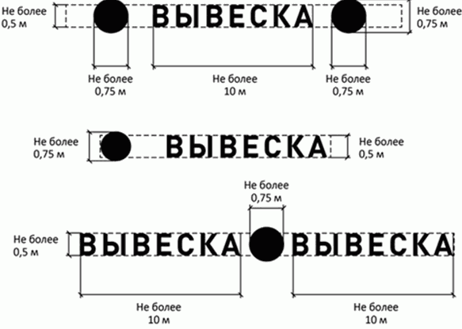

Рисунок 2. Вывески могут состоять из следующих элементов:
- информационное поле (текстовая часть);
- декоративно-художественные элементы.
Высота декоративно-художественных элементов не должна превышать высоту текстовой части вывески более чем в полтора раза (пункт 3.17.2.8 Правил).

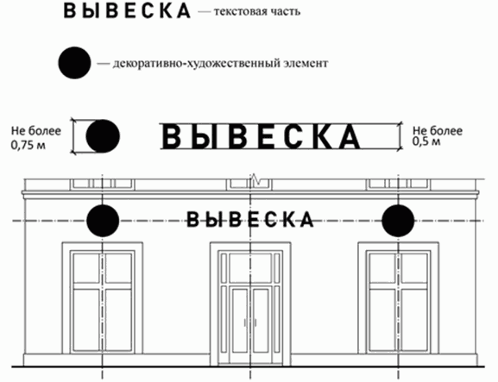

Рисунок 3. Организации, физические лица, индивидуальные предприниматели осуществляют размещение вывесок на плоских участках фасада, свободных от архитектурных элементов, исключительно в пределах площади внешних поверхностей объекта, соответствующей физическим размерам занимаемых данными организациями, физическими лицами, индивидуальными предпринимателями помещений (пункт 3.17.2.7.5 Правил).
При размещении на одном фасаде объекта одновременно вывески нескольких организаций, физических лиц, индивидуальных предпринимателей указанные вывески размещаются в один высотный ряд на единой горизонтальной линии (на одном уровне, высоте) (пункт 3.17.2.7.6 Правил).

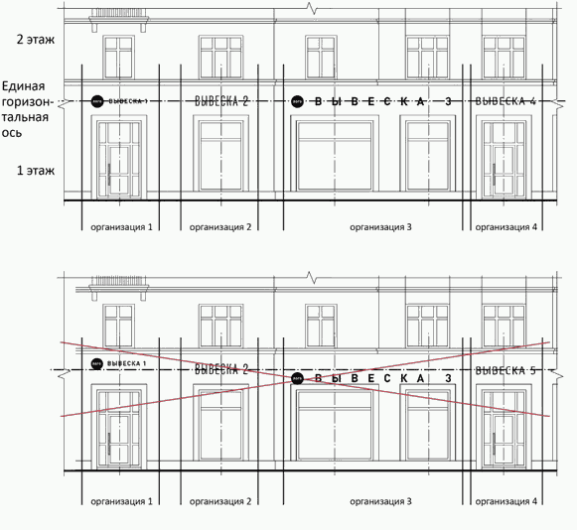

Рисунок 4. В случае если помещения располагаются в подвальных или цокольных этажах объектов и отсутствует возможность размещения вывески в соответствии с требованиями настоящих Правил, вывески могут быть размещены над окнами подвального или цокольного этажа, но не ниже 0,60 м от уровня земли до нижнего края настенной конструкции. При этом вывеска не должна выступать от плоскости фасада более чем на 0,10 м (пункт 3.17.2.10 Правил).

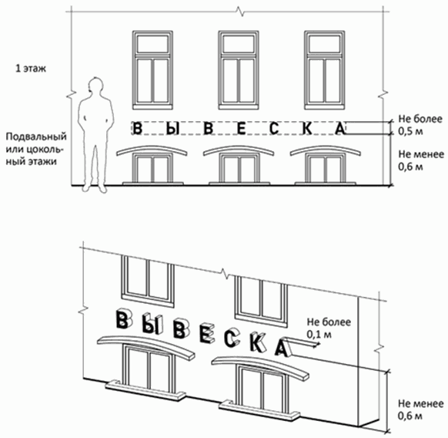

Рисунок 5. При наличии на фасаде объекта фриза настенная конструкция размещается исключительно на фризе (пункт 3.17.2.11 Правил).

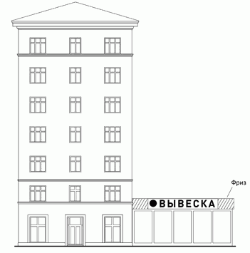

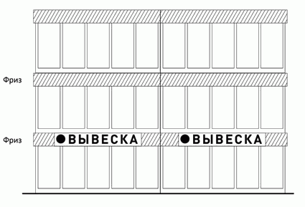

Рисунок 6. При наличии на фасаде объекта козырька настенная конструкция может быть размещена на фризе козырька.
Запрещается размещение настенной конструкции непосредственно на конструкции козырька (пункт 3.17.2.11 Правил).

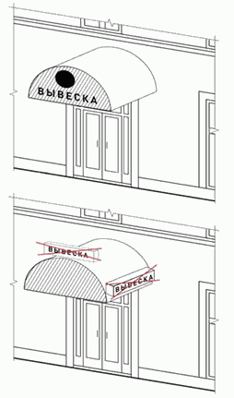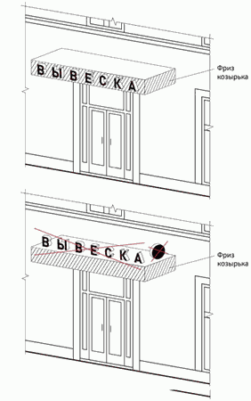

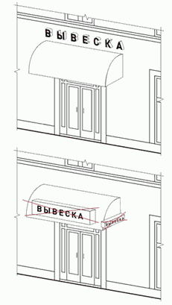

Рисунок 7. Консольные конструкции вывесок располагаются в одной горизонтальной плоскости фасада, у арок, на границах и внешних углах зданий, строений, сооружений.
Расстояние между консольными конструкциями не может быть менее 10 м.
Расстояние от уровня земли до нижнего края консольной конструкции должно быть не менее 2,50 м.
Консольная конструкция не должна находиться более чем на 0,20 м от края фасада, а ее крайняя точка лицевой стороны - на расстоянии более чем 1 м от плоскости фасада. В высоту консольная конструкция не может превышать 1 м.
При наличии на фасаде объекта настенных конструкций консольные конструкции располагаются с ними на единой горизонтальной оси (пункт 3.17.2.12 Правил).

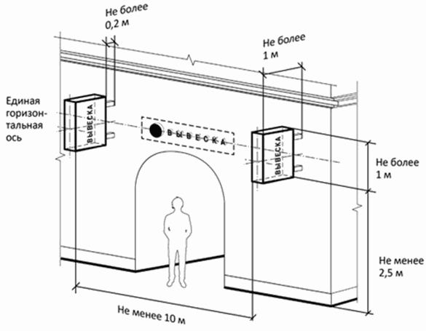

Рисунок 8. Витринные конструкции, размещенные на внешней стороне витрины, не должны выходить за плоскость фасада объекта (пункт 3.17.2.13.2 Правил).

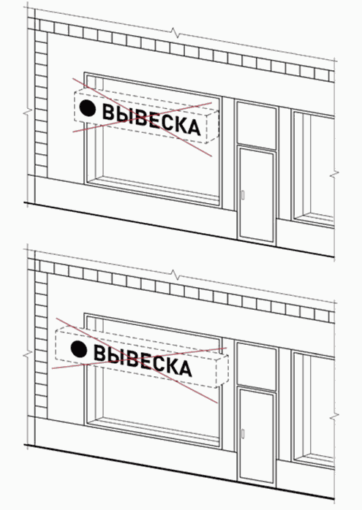

Рисунок 9. На крыше одного объекта может быть размещена только одна вывеска. Конструкция, допускаемая к размещению на крышах зданий, строений, сооружений, представляет собой объемные символы, которые могут быть оборудованы исключительно внутренним подсветом.
Длина вывесок, устанавливаемых на крыше объекта, не может превышать половину длины фасада, по отношению к которому они размещены (пункт 3.17.2.14.2 Правил).

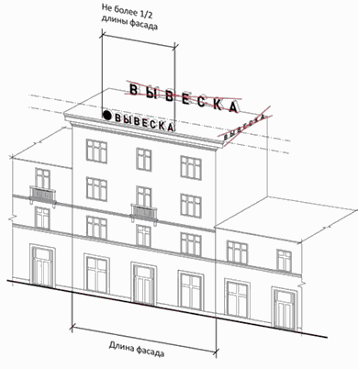

Рисунок 10. Высота вывесок, размещаемых на крышах зданий, строений, сооружений, должна быть (пункт 3.17.2.15 Правил): а) не более 0,80 м для 1 - 2-этажных объектов;

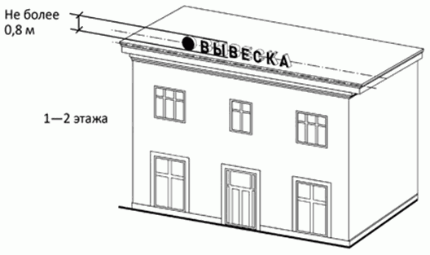

б) не более 1,20 м для 3 - 5-этажных объектов;

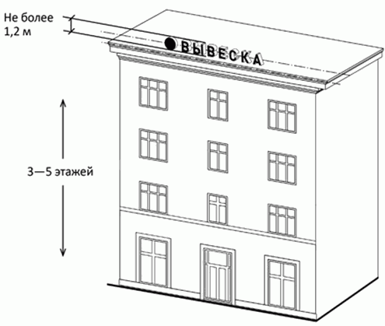

в) не более 1,80 м для 6 - 9-этажных объектов;

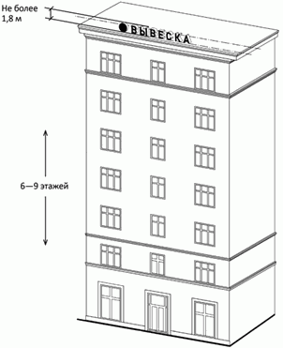

г) не более 2,20 м для 10 - 15-этажных объектов;

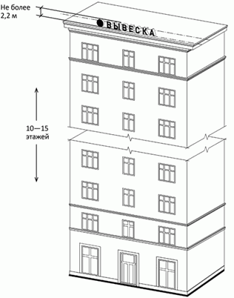

д) не более 3 метров - для объектов, имеющих 16 и более этажей.

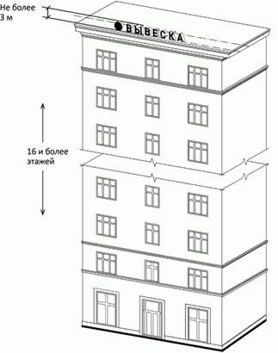

ЗАПРЕЩАЕТСЯ

Рисунок 11. Нарушение геометрических параметров (размеров) вывесок (пункт 3.17.2.17.1 Правил).

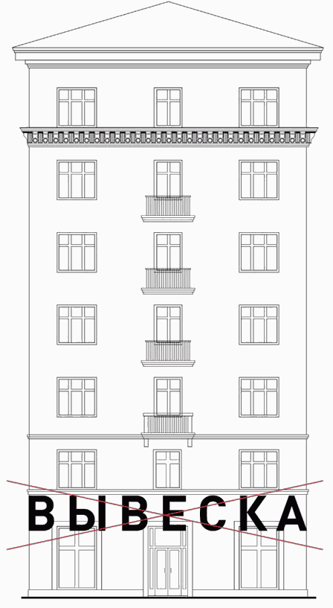

Рисунок 12. Нарушение требований к местам размещения вывесок (пункт 3.17.2.17.1 Правил).

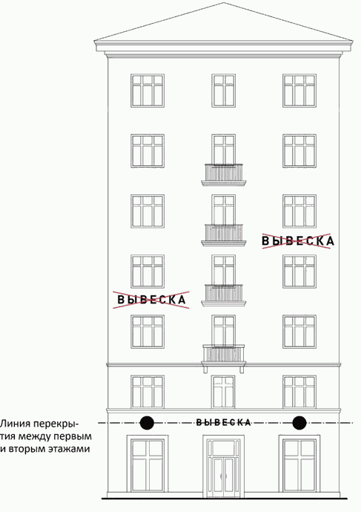

Рисунок 13. Размещение вывесок на козырьке (пункт 3.17.2.17.1 Правил).

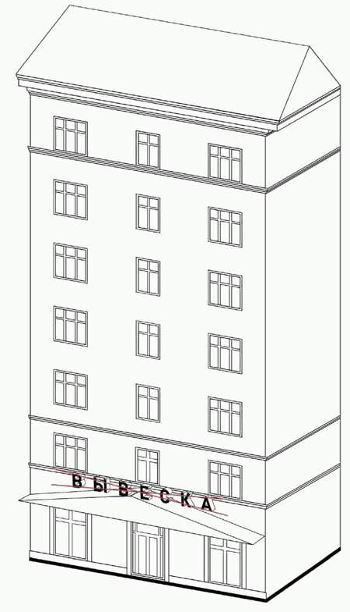

Рисунок 14. Размещение вывесок на кровлях, лоджиях и балконах (пункт 3.17.2.17.1 Правил).

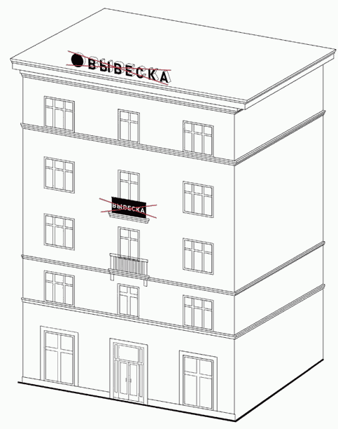

Рисунок 15. Размещение вывесок на архитектурных деталях фасадов (пункт 3.17.2.17.1 Правил).

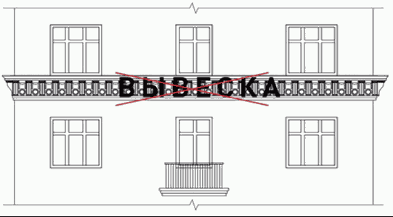

Рисунок 16. Размещение вывесок на расстоянии ближе чем 2 м от мемориальных досок (пункт 3.17.2.17.1 Правил).

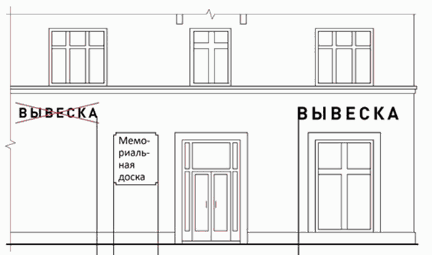

Рисунок 17. Перекрытие указателей наименований улиц и номеров домов (пункт 3.17.2.17.1 Правил).

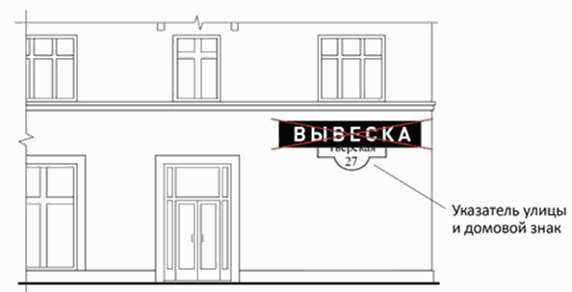

Рисунок 18. Размещение консольных вывесок на расстоянии менее 10 м друг от друга (пункт 3.17.2.17.1 Правил).

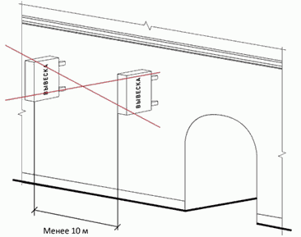

Рисунок 19. Размещение вывесок на ограждающих конструкциях сезонных (летних) кафе при стационарных предприятиях общественного питания (пункт 3.17.2.17.1 Правил).

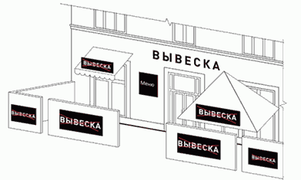

Глава  муниципального образования  город Венев Веневского района | В.П. Зеленчук

Приложение 6
к Правилам благоустройства
территории муниципального образования
город Венев

РАЗРЕШЕНИЕ НА ОСУЩЕСТВЛЕНИЕ ЗЕМЛЯНЫХ РАБОТ
№ _____________________ Дата________________________________
_____________________________________________________________________________________
(наименование уполномоченного органа местного самоуправления)
Заявитель_________________________________________________________________________________________________________________________________________________________________полное наименование организации, (фамилия, имя, отчество – для граждан и ИП), телефон, адрес электронной почты____________________________________________________________________
Адрес производства земляных работ:
улица _______________________________________________________________________________
участок от _____________________________________до____________________________________
Вид работ: ___________________________________________________________________________
Объем: ______________________________________________________________________________
Разрешение земляных работ разрешено с _______________________ по_______________________
Вид и объем вскрываемого покрытия (вид/объем в м или кв. м) ______________________________
проезжая часть __________________________ тротуар _____________________________________
зеленая зона _________________________________________________________________________
Внутриквартальная территория _________________________________________________________
Проезды _____________________________________________________________________________ пешеходная дорожка___________________________________________________________________
Зеленая зона _____________________________ отмостка ___________________________________
Способ прокладки и переустройства подземных сооружений ________________________________
_____________________________________________________________________________________

Подрядчик  (наименование организации, юридический адрес, Ф.И.О. руководителя, его должность, телефон) | ____________________________________________  ____________________________________________
Организация, восстанавливающая благоустройство, и срок восстановления (наименование организации, юридический адрес, Ф.И.О. руководителя, его должность, телефон) | ____________________________________________  ____________________________________________  ____________________________________________
Сведения о должностных лицах, ответственных за производство земляных работ, от заявителя (заказчика), подрядчика и организации, восстанавливающей благоустройство (Ф.И.О., должность, телефон) | ____________________________________________  ____________________________________________  ____________________________________________  ____________________________________________
Отметка о продлении | ____________________________________________
Особые отметки ______________________________________________________________________
{Ф.И.О. должность уполномоченного сотрудника}

Подпись
(дата)

Приложение 7
к Правилам благоустройства
территории муниципального образования
город Венев

Тульская область
Муниципальное образование Веневский район
Администрация

ПОСТАНОВЛЕНИЕ
от _____________ | № _____

Об утверждении типовых архитектурных решений
нестационарных торговых объектов

В целях приведения нестационарных торговых объектов к единому архитектурному решению для применения на территории муниципального образования город Венев Веневского района, в соответствии с Федеральным законом от 06.10.2003 № 131-ФЗ «Об общих принципах организации местного самоуправления в Российской Федерации», Правил санитарного содержания и благоустройства территории муниципального образования город Венев, утвержденных решением Собрания депутатов муниципального образования город Венев Веневского района от 30.03.2015 № 22/3, на основании Устава муниципального образования Веневский район, администрация муниципального образования Веневский район ПОСТАНОВЛЯЕТ:
1. Утвердить типовые архитектурные решения нестационарных торговых объектов для размещения на территории муниципального образования город Венев Веневского района (приложение).
2. Опубликовать настоящее постановление в газете «Вести Веневского района» в течение десяти дней с даты принятия настоящего Постановления.
3. Отделу по МСУ и информационным технологиям администрации муниципального образования Веневский район (Машнина Е.Н.) разместить настоящее постановление в сети интернет на официальном сайте администрации муниципального образования Веневский район в течение десяти дней с даты принятия настоящего постановления.
4. Контроль за исполнением постановления возложить на заместителя главы администрации муниципального образования Веневский район Казеннова А.И.
5. Постановление вступает в силу со дня опубликования.

Заместитель  главы администрации муниципального образования Веневский район | В.Н.Федоров

Приложение
к постановлению администрации муниципального образования Веневский район
от____________ № _______

Типовые архитектурные решения
нестационарных торговых объектов

1. Киоск
Киоски изготавливаются из композитных материалов (стеклопластик и т.п.). Площадь, занимаемая киоском (6 кв. м и 9 кв. м), определяется схемой размещения нестационарных торговых объектов, утвержденной Постановлением администрации муниципального образования Веневский район от 23.06.2017 №766.
Внешний вид киоска определяется с учетом его специализации. Базовым для всех видов специализаций торговой деятельности является вариант киоска с полным остеклением лицевого фасада и частичным остеклением торцевых (рис. 1, 2).
Для торговли водой и напитками предусмотрен вариант киосков с установкой вертикального холодильного оборудования (рис. 1в, рис. 2б).
Для таких видов специализации как хлеб, ремонт часов, ремонт обуви возможно применение варианта торгового объекта с глухими торцевыми фасадами. Размещение дверей возможно с одного из торцевых или заднего фасадов, исходя из расположения киоска (рис. 5, 6).
Цветовое решение киоска должно соответствовать рис. 7. Габаритные размеры киосков приведены на рис. 8 - 12.
На фризе киоска с лицевой и торцевых сторон размещается наименование специализации киоска. Фриз киоска может иметь внутреннюю светодиодную подсветку по всему периметру. Подсветка включается в вечернее время.
Крыша киоска плоская. Углы крыши выполняются с закруглением. Подоконник на окне делается съемным и может быть размещен как изнутри, так и снаружи.
Киоск может быть выполнен с козырьком над зоной обслуживания(рис. 13). Вынос козырька составляет 50 см.
Параметры, по которым определяется соответствие внешнего вида киоска типовому архитектурному решению:
1. Габариты киоска (длина, ширина, высота).
2. Цвет.
3. Расположение дверей и окон.
4. Соответствие размеров рис. 6 - 12.

Варианты внешнего вида киосков

3 x 2 м 4,2 x 2,1 м

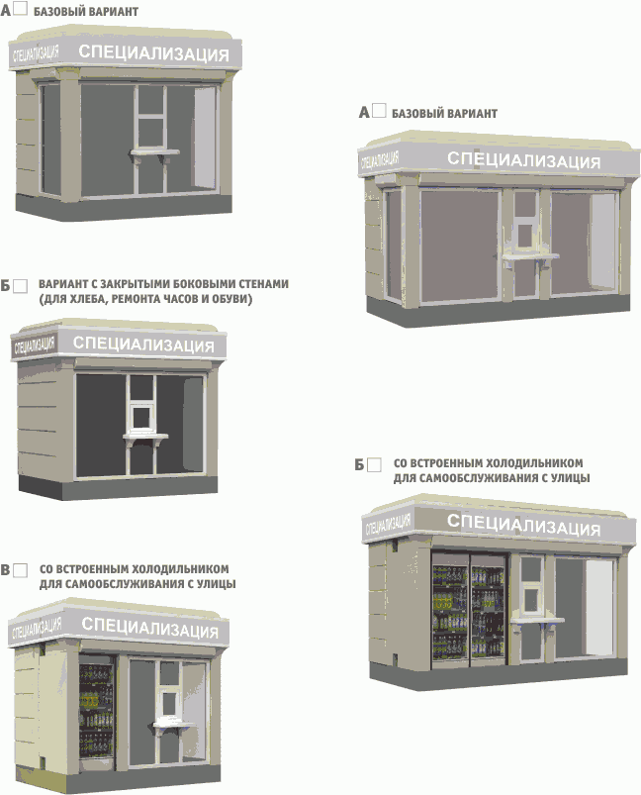

рис. 3 рис. 4

Варианты размещения двери
для киоска 3 x 2 м

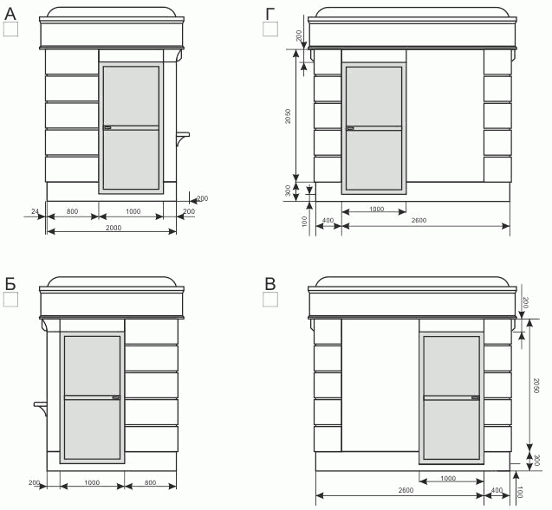

рис. 5

Варианты для размещения двери
для киоска 4,2 x 2,1 м

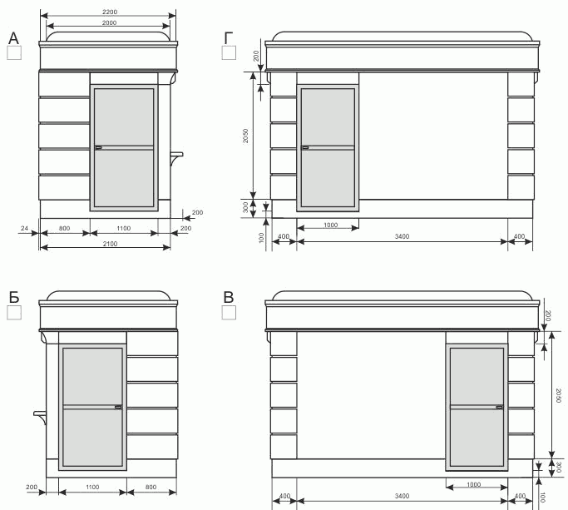

рис. 6

Варианты цветового решения фасада
и оформления фриза

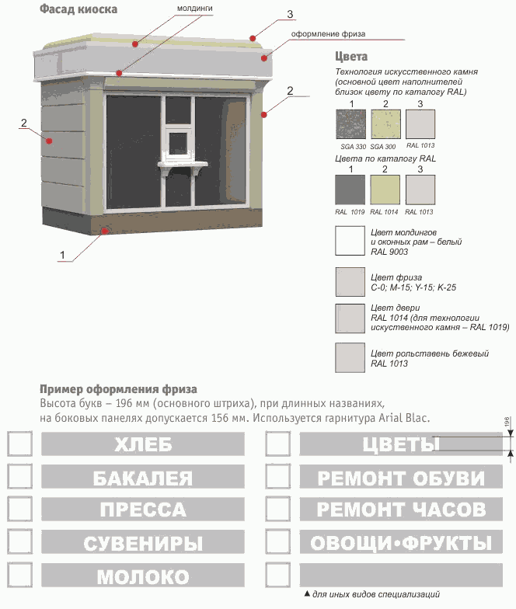

рис. 7

Габаритные размеры для киоска 3 x 2 м

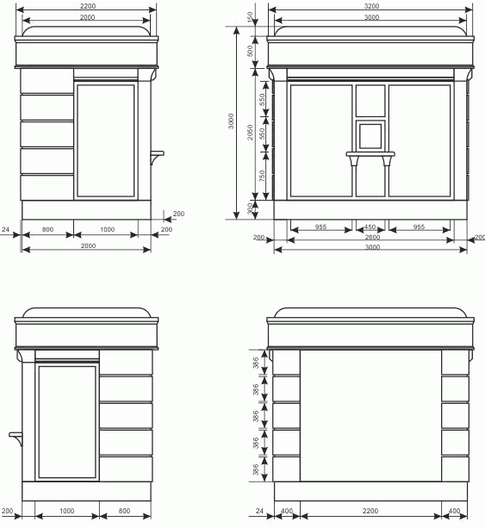

рис. 8

Габаритные размеры для киоска 3 x 2 м
со встроенным холодильным оборудованием

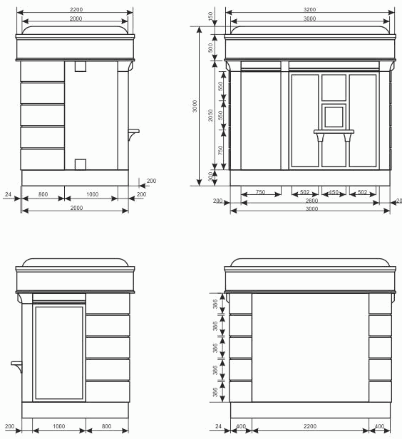

рис. 9

Габаритные размеры для киоска 3 x 2 м
с закрытыми боковыми стенками

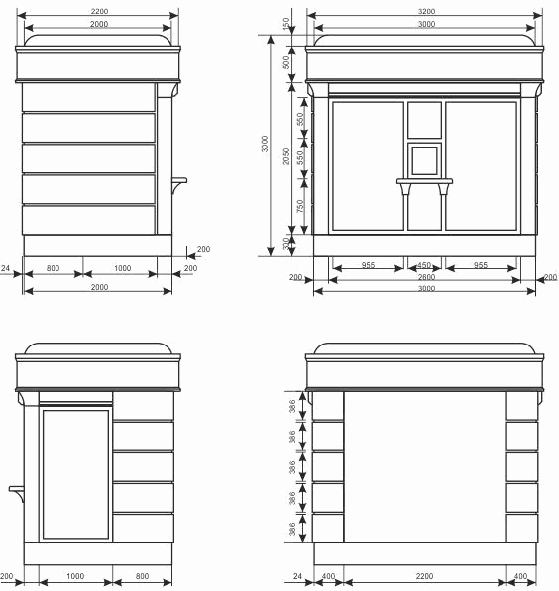

рис. 10

Габаритные размеры
для киоска 4,2 x 2,1 м

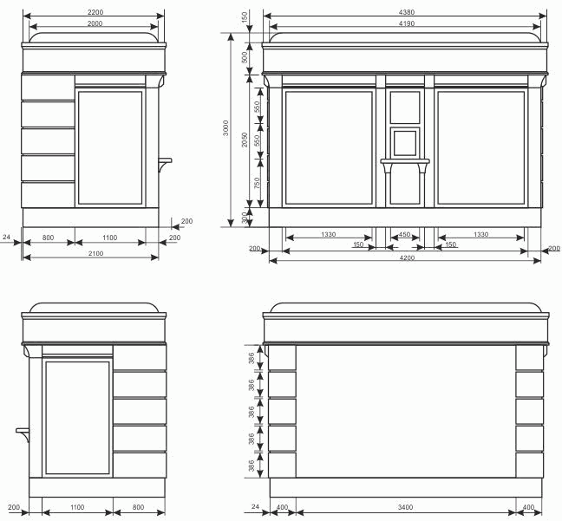

рис. 11

Габаритные размеры для киоска 4,2 x 2,1 м
со встроенным холодильным оборудованием

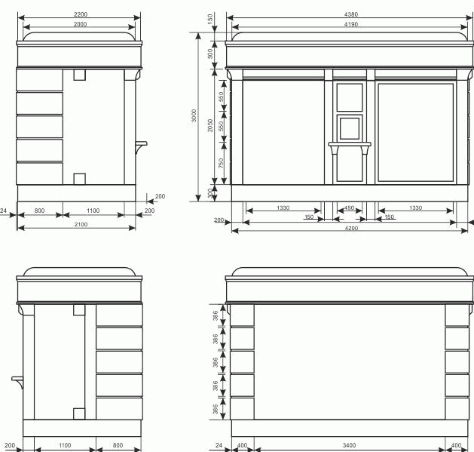

рис. 12

Козырек (дополнительное оборудование)

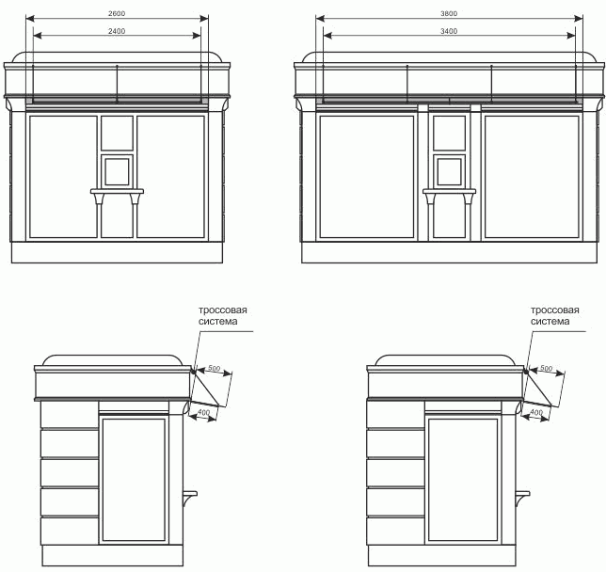

рис. 13

2 Павильоны

Павильоны изготавливаются из композитных материалов (стеклопластик и т.п.). Площадь, занимаемая киоском, составляет 10 кв. м, место установки определяется схемой размещения нестационарных торговых объектов, утвержденной Постановлением администрации муниципального образования Веневский район от 23.06.2017 №766.
Базовым внешним видом для всех павильонов является торговый объект с остекленным лицевым фасадом и глухими торцевыми стенами, входная группа располагается со стороны лицевого фасада. (рис. 14).
Цветовое решение павильона должно соответствовать рис. 15. Габаритные размеры приведены на рис. 16.
На фризе павильона с лицевой и торцевых сторон размещается наименование специализации киоска. Фриз может иметь внутреннюю светодиодную подсветку по всему периметру. Подсветка включается в вечернее время.
Крыша павильона плоская. Углы крыши выполняются с закруглением.
Параметры, по которым определяется соответствие внешнего вида павильона типовому архитектурному решению:
1. Габариты павильона (длина, ширина, высота).
2. Цвет.
3. Расположение дверей и окон.
4. Соответствие размеров рис. 16.

Варианты внешнего вида павильонов
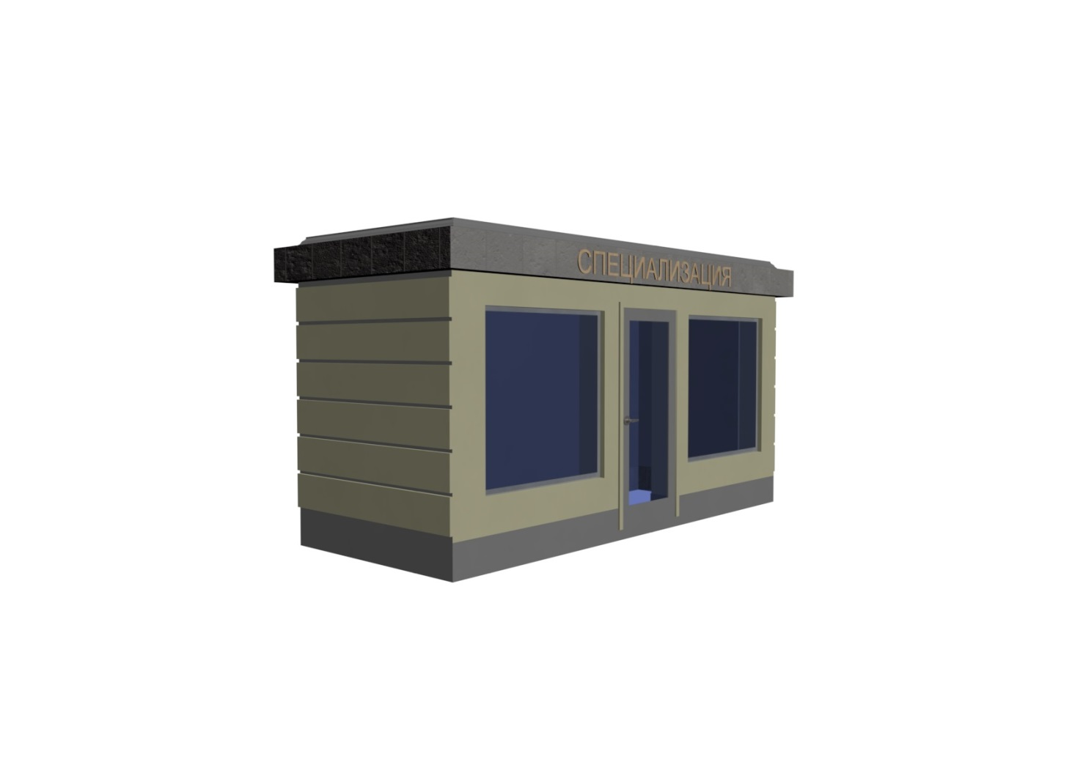
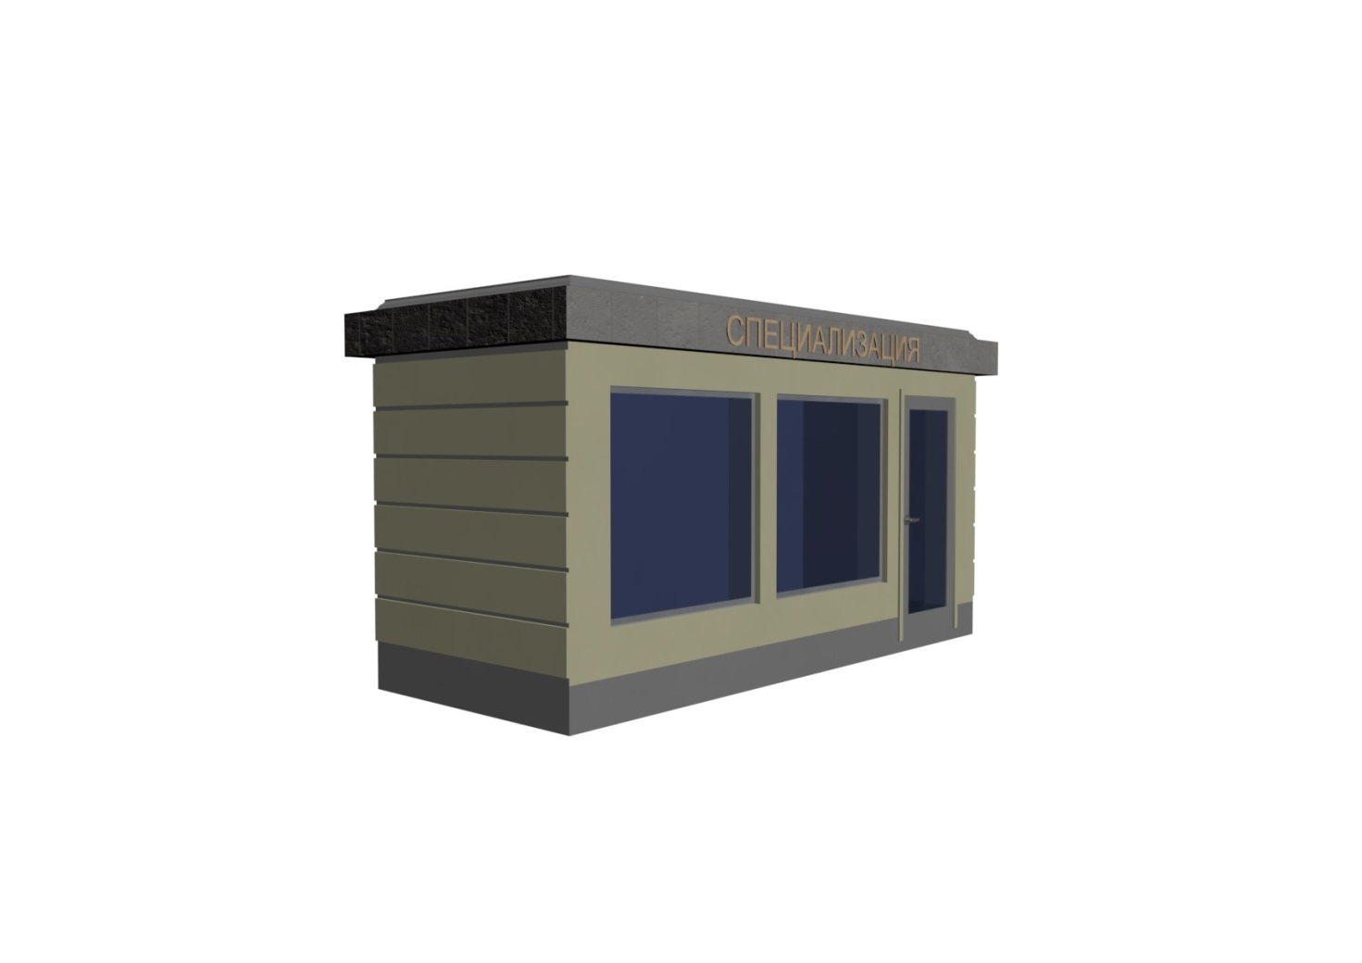

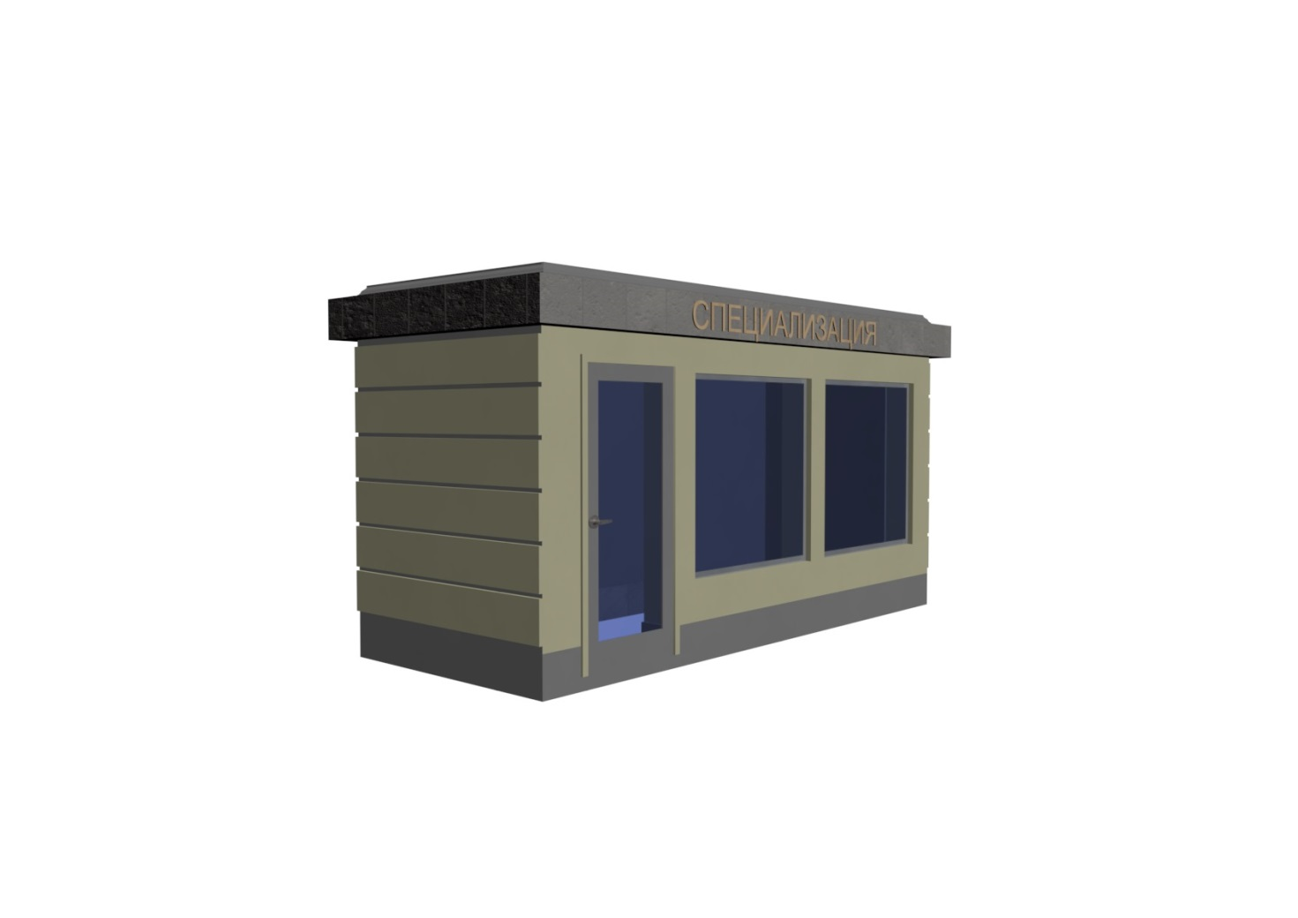
Рис. 14

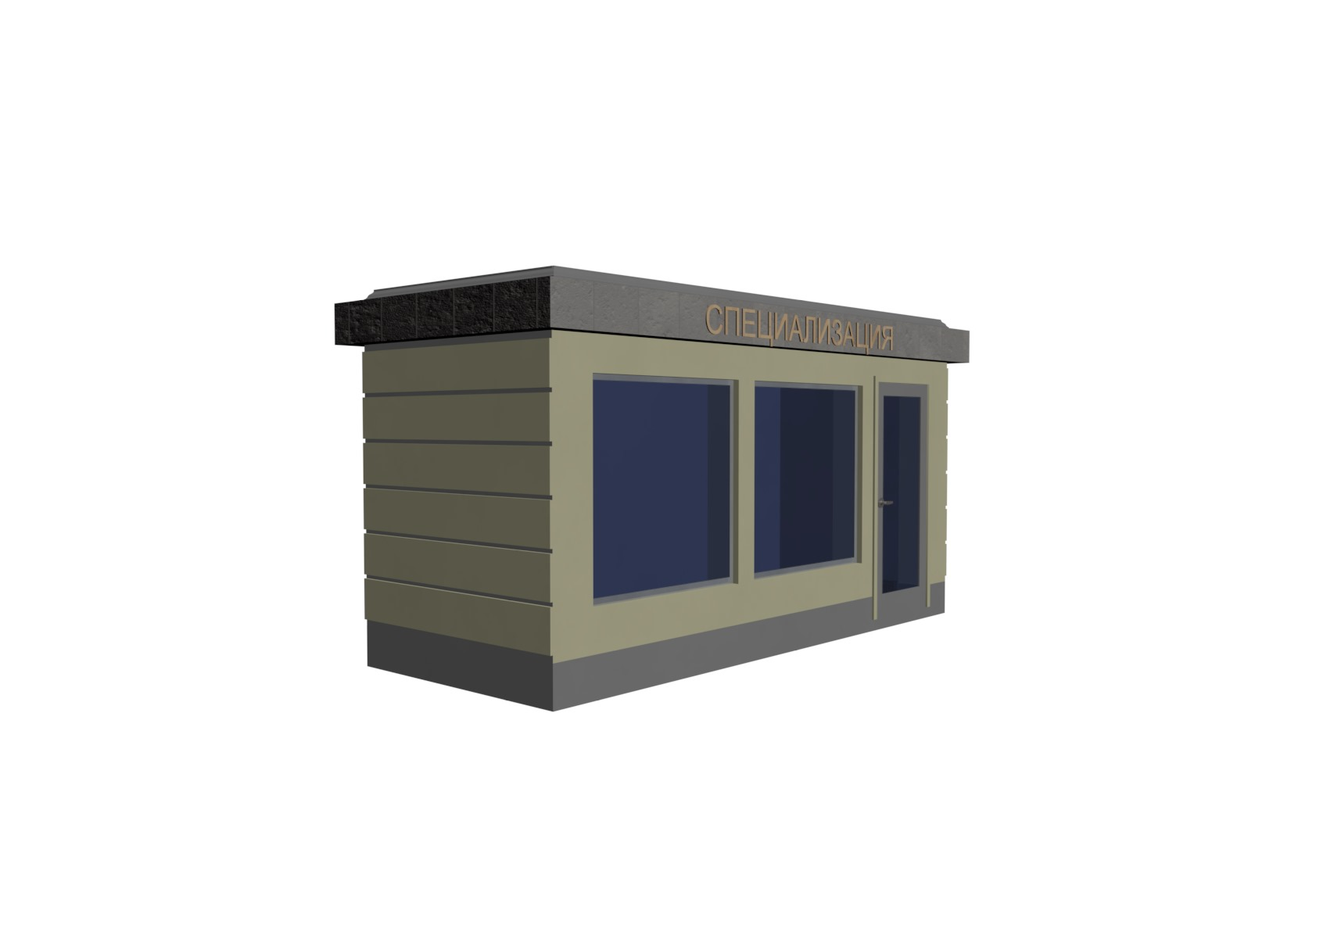
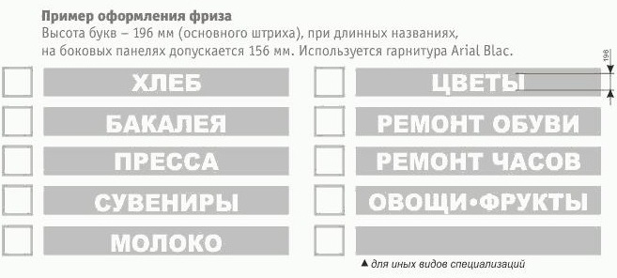
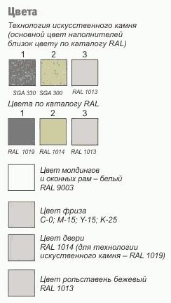
Варианты цветового решения фасада

Рис. 15

Габаритные размеры павильона 5х2 м

рис. 16

3. Бахчевые развалы
Бахчевые развалы используются для временного размещения товарного запаса объекта. Представляют собой сборно-разборную металлическую конструкцию. Каркас конструкции – сборно-разборные сварные элементы, изготовленные из профильной трубы 40х40х1,5. Сварная сетка из проволоки 3 мм с ячейкой 60 мм. Вся металлоконструкция загрунтована и окрашена эмалью зеленого цвета по каталогу RAL. Кровля выполнена из тентовой баннерной ткани плотностью 650 г/м². Конструкция может быть закрыта по периметру баннерной тканью. Использование деревянных конструкций, OSB, ДСП и прочих материалов не допускается. Внешний вид бахчевого развала приведен на рис. 17.
Размеры объекта: 2000х2000х2500
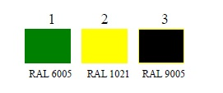

Цвета по каталогу RAL:

Оформление фриза: размер вывески 600х200, высота букв – 150 мм. Крепление на заклепки. Материал – фотопечать на пластике.

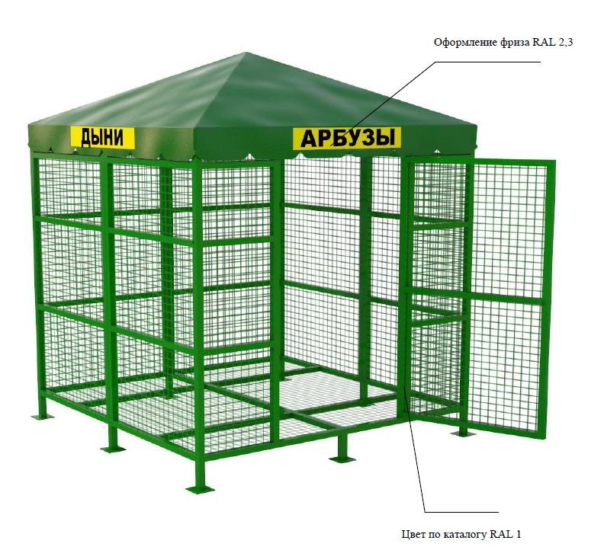

Рис. 17

